Об утверждении Плана по управлению пастбищами и их использованию по Шускому району на 2022-2023 годы
Решение Шуского районного маслихата Жамбылской области от 29 июля 2022 года № 32-6
В соответствии со статьей 6 Закона Республики Казахстан от 23 января 2001 года "О местном государственном управлении и самоуправлении в Республике Казахстан" и подпунктом 1) статьи 8 Закона Республики Казахстан от 20 февраля 2017 года "О пастбищах" Шуский районный маслихат РЕШИЛ:
1. Утвердить План по управлению пастбищами и их использованию в селах и сельских округах Шуского района на 2022-2023 годы согласно приложениям к настоящему решению:
1) план по управлению пастбищами и их использованию по Аксускому сельскому округу согластно приложению 1 к настоящему решению;
2) план по управлению пастбищами и их использованию по Актобинскому сельскому округу согластно приложению 2 к настоящему решению;
3) план по управлению пастбищами и их использованию по Алгинскому сельскому округу согластно приложению 3 к настоящему решению;
4) план по управлению пастбищами и их использованию по Балуан Шолакскомусельскому округу согластно приложению 4 к настоящему решению;
5) план по управлению пастбищами и их использованию по Бирликустемскому сельскому округу согластно приложению 5 к настоящему решению;
6) план по управлению пастбищами и их использованию по Далакайнарскому сельскому округу согластно приложению 6 к настоящему решению;
7) план по управлению пастбищами и их использованию по Дулатскому сельскому округу согластно приложению 7 к настоящему решению;
8) план по управлению пастбищами и их использованию по Ески- Шускому сельскому округу согластно приложению 8 к настоящему решению;
9) план по управлению пастбищами и их использованию по Жана жолскому сельскому округу согластно приложению 9 к настоящему решению;
10) план по управлению пастбищами и их использованию по Жанакогамскому сельскому округу согластно приложению 10 к настоящему решению;
11) план по управлению пастбищами и их использованию по Коккайнарскому сельскому округу согластно приложению 11 к настоящему решению;
12) план по управлению пастбищами и их использованию по Корагатинскому сельскому округу согластно приложению 12 к настоящему решению;
13) план по управлению пастбищами и их использованию по Ондирискому сельскому округу согластно приложению 13 к настоящему решению;
14) план по управлению пастбищами и их использованию по селу Конаев согластно приложению 14 к настоящему решению;
15) план по управлению пастбищами и их использованию по Тасоткелскому сельскому округу согластно приложению 15 к настоящему решению;
16) план по управлению пастбищами и их использованию по Толе бийскому сельскому округу согластно приложению 16 к настоящему решению;
17) план по управлению пастбищами и их использованию по Шокпарскому сельскому округу согластно приложению 17 к настоящему решению;
2. Контроль за исполнением данного решения возложить на постоянную комиссию районного маслихата по экономике, финансов, бюджету, налогу, развитию местного самоуправления, природопользованию, промышленности, строительства, транспорта, связи, сельского хозяйства и предпринимательства и рассмотрению проектов договоров по закупу земельных участков и прочего недвижимого имущества.
3. Настоящее решение вводится в действие по истечении десяти календарных дней после дня его первого официального опубликования.
Секретарь Шуского
районного маслихата | Ж. Абенов
Приложение 1 к решению
Шуского районного маслихата
от 29 июля 2022 года года № 32-6
План по управлению пастбищами и их использованию в Аксуском сельском округе на 2022-2023 годы
Настоящий План по управлению пастбищами и их использованию в Шуском районе на 2022-2023 годы (далее - План) разработан в соответствии с Законами Республики Казахстан от 23 января 2001 года "О местном государственном управлении и самоуправлении в Республике Казахстан", от 20 февраля 2017 года "О пастбищах", приказом Заместителя Премьер-Министра Республики Казахстан – Министра сельского хозяйства Республики Казахстан от 24 апреля 2017 года №173 "Об утверждении Правил рационального использования пастбищ" (зарегистрирован в Реестре государственной регистрации нормативных правовых актов № 15090), приказом Министра сельского хозяйства Республики Казахстан от 14 апреля 2015 года № 3-3/332 "Об утверждении предельно допустимой нормы нагрузки на общую площадь пастбищ" (зарегистрирован в Реестре государственной регистрации нормативных правовых актов № 11064).
План принимается в целях рационального использования пастбищ, устойчивого обеспечения потребности в кормах и предотвращения процессов деградации пастбищ.
План содержит:
1) схему (карту) расположения пастбищ на территории Аксуского сельского округа в разрезе категорий земель, собственников земельных участков и землепользователей на основании правоустанавливающих документов (Приложение 1);
2) приемлемые схемы пастбищеоборотов (Приложение 2);
3) карту с обозначением внешних и внутренних границ и площадей пастбищ, в том числе сезонных, объектов пастбищной инфраструктуры (Приложение 3);
4) схему доступа пастбищепользователей к водоисточникам (озерам, рекам, прудам, копаням, оросительным или обводнительным каналам, трубчатым или шахтным колодцам), составленную согласно норме потребления воды (Приложение 4);
5) схему перераспределения пастбищ для размещения поголовья сельскохозяйственных животных физических и (или) юридических лиц, у которых отсутствуют пастбища, и перемещения его на предоставляемые пастбища (Приложение 5);
6) схему размещения поголовья сельскохозяйственных животных на отгонных пастбищах физических и (или) юридических лиц, не обеспеченных пастбищами, расположенными при поселке, селе, сельском округе (Приложение 6);
7) календарный график по использованию пастбищ, устанавливающий сезонные маршруты выпаса и передвижения сельскохозяйственных животных (Приложение 7).
План управления и использования пастбищ:
1. Сведений о состоянии геоботанического обследования пастбищ;
2. Сведений о ветеринарно-санитарных объектах;
3. Данных о численности поголовья сельскохозяйственных животных с указанием их владельцев –пастбищепользователей, физических и (или) юридических лиц;
4. Данных о количестве гуртов, отар, табунов, сформированных по видам и половозрастным группам сельскохозяйственных животных;
5. Сведений о формировании поголовья сельскохозяйственных животных для выпаса на отгонных пастбищах;
6. Особенностей выпаса сельскохозяйственных животных на культурных и аридных пастбищах;
7. Сведений о сервитутах для прогона скота и иных данных, предоставленных государственными органами, физическими и (или) юридическими лицами.
Административно-территориальной единицы по: Аксуском сельском округе имеются 2 сельских населенных пункта.
Общая площадь территории Аксуского сельского округа 31302,4 гектар, из них пашни – 13576,3 га, пастбищные земли – 12247,4 гектар.
По категориям земли подразделяются на:
земли сельскохозяйственного назначения – 22762,0 гектар;
земли населенных пунктов –2077 гектар;
другие земли– 1737,0 гектар;
земли запаса–659,26 гектар.
Геоботаническое состояние:
В силу природных условий территория Аксуского сельского округа в пределах степной зоны континентальный, зима умеренно мягкая, иногда с коротким холодным циклоном, лето знойное. К агроклиматическим показателям и на климатные условия сильно влияют Киргизский Алатау и Унгурли, Терскейские хребеты, которые ближе расположены на территорию округа. В связи с этим зимой и к весне превосходит ветер с востока с холодным циклоном. Средняя температура воздуха в январе месяце составляет – 10; – 15 °C, а в июле месяце +25; +30 °C. Среднегодовое количество осадков составляет 150-300 мм..
Продолжительность безморозных периодов составляет 90-120 дней. Лето жаркое, продолжительность составляет 110-130 дней. Основной сельскохозяйственной деятельностью Аксуского сельского округа является земледелье и животноводство. В разновидность которого входит скотоводство, производство мясных и молочных продукций, выращивание зерновых культур. Выращиваются такие разновидности как: пшеница, ячмень, кукуруза, арбуз и так далее в том числе для кормления скота выращиваются многолетние травы. В связи с интенсивным развитием скотоводства в районе возрастает объем использование пастбищных угодий. Содержание животных в районе в течении года делится на два вида по сезонам. Летний сезон пастбищ начинается в конце апреля - начале мая и заканчивается в конце октября - начале ноября. Зимой крупный рогатый скот содержится за счет кормовых культур, изготовленных из натуральных травы, зерновых культур, которые выращены из плодотворных семян. Рельеф земли Территория округа находится в Восточно-Сибирской низменности, основная часть территории находится в равномерной плоскости, местами рельеф меняется холмами и неровностями, Особенность рельефа заключается в том, что основную часть окружают заросли и степи. В различных территориях разбросанные малыми деревьями как тополь и карагач. Природные условия округа включая климат, почву и ландшафт идеально подходят для сельскохозяйственной деятельности. Его плодородная земля очень комфортна для использования и получения естественных и высоко производительных результатов при выращивании различных сельскохозяйственных культур. Микрорельеф, то есть земная поверхность соответствует сложно-системным слоям почвы. Значительная часть поверхности почвы подходит для использования в районе выращивания и уборки сельскохозяйственных культур, обработки почвы и подходит для животноводства, то есть ландшафт очень удобен для механической обработки почв и выращивания сельскохозяйственных продуктов питания. Растения: Зона землепользования расположена в сухой зоне. На большей части территории растут такие растения как: полынь, верблюжья колючка, болотная трава, камыш, кустарники, и т.д. Площадь естественной растительности для скота распространяется по всему округа. Пастбища в основном представлены такими разновидностями растений как полынно-колючим, полынно-кустарно-злаковым, полынно-овчарничато-камышным, так же полынно-зерновой-кустарниковой растительностью и составляют сложную скрещенную экосистему местной флоры. Пастбища полностью основаны на распределении сельскохозяйственного скота и из-за неравномерного распределения пастбищами на растительном покрове образуются различные виды трав, которые не используются животными в виде пищи. В результате чего это приводит к уменьшению естественных, питательных трав и снижению фертильности пастбищ, что приводит к снижению срока продолжительности эффективного использования. В связи с этим необходимо скорректировать сроки и правила управления пастбищами, сократить время пребывания на пастбищах до одной единицы и заняться посадкой многолетних трав в некоторые часто использующиеся территории округа.
Ветеринарно-санитарные объекты:
В Аксуском сельском округе имеется 3 ветеринарно-санитарных пункта. На территорий округа расположены 1 ветеринарный пункт, 1 яма Беккари для захоронения павших животных и 1 сибирских очага. Трупы животных, убитых сибирской язвой, обносят по периметру забором (металлическим или бетонным) высотой не менее 1,5 метра, чтобы люди и животные не могли проникнуть в могильники. "Сибирская язва" отмечена бляшками (дата начала заболевания). Туши животных от сибирской язвы, а также сырье и продукты от животных сжигают в специальных помещениях. Прах будет сброшен в яму Беккари.
Данные о поголовье скота:
На 01.01.2022 года в Аксуском сельском округенасчитывается (личное подворье населения и поголовьеКХ) крупного рогатого скота 2960 голов, из них маточное поголовье 1900 голов, мелкого рогатого скота 14084 голов, 1553 головлошадей. Из них:
в селе Аксу: Объем пастбищ 950 гектар.
крупного рогатого скота 558 головы, из них маточное поголовье 300 голов, мелкого рогатого скота 4350 голов, 558 голов лошадей.
в селе Оразалы: Объем пастбищ 1252,9 гектар.
крупного рогатого скота 834 голов, из них маточное поголовье 600 голов, мелкого рогатого скота 2885 голов, 372 головлошадей.
Общий площадь пастбищ составляет – 2202,9 гектар.
Поголовье вкрестьянских и фермерских хозяйствах Аксуского сельского округа составляет: крупного рогатого скота 1568 голов, из них маточное поголовье 1000 голов, мелкого рогатого скота 6849 голов, 623 голов лошадей.
Площадь пастбищь крестьянских и фермерских хозяйств составляет 7596,87 гектар.
Для обеспечения сельскохозяйственных животных по Аксускому сельскому округу имеются всего 12247,4 гектар пастбищных угодий. В черте населенных пунктов числится 2202,9 гектар пастбищ.
Количество скота, выходящего на пастбища:
Аксуском сельском округе имеется 4-стада КРС, 10-стада лошадей, 7-отара МРС.
В Аксуском сельском округе нет культурных и аридных пастбищ.
В Аксуском сельском округе сервитуты для прогона скота не установлены.
На основании вышеизложенного, согласно статьи 15 Закона Республики Казахстан "О пастбищах" для нужд местного населения (с. Аксу, с.Оразалы) по содержанию маточного (дойного) поголовья сельскохозяйственных животных при имеющихся пастбищных угодьях населенных пунктов в размере 2202,9 га, потребностьсоставляет2 880 га, при норме нагрузки0,8х4 га. / 900 голов. Из 2880 га - минусовать 2202,9 га = потребность пастбищь составляет 677,1 га. Сложившуюся потребность пастбищных угодий необходимо восполнить за счет выкупа земель для государственных нужд.
Количество животных, гол.
№ | Наименование поселков | КРС | МРС | Лошади | Всего | Из них на отдаленных выпасе
 |  |  |  |  |  | КРС | МРС | Лошади | Всего
1 | Аксу | 558 | 4350 | 558 | 5466 | 250 | 700 | 350 | 1300
2 | Оразалы | 834 | 2885 | 372 | 4091 | 292 | 305 | 225 | 822
3 | Итого: | 1392 | 7235 | 930 | 9557 | 542 | 1005 | 575 | 2122
Имеется потребность пастбищных угодий по выпасу других сельскохозяйственных животных местного населения в размере 6632,0 га, при норме нагрузки на голову КРС – (0,8*4) га. / гол., МРС – (0,1*4) га. / гол., лошадей – (1*4) га. / гол.
Потребность:
для КРС–850гол. * (0,8*4) га. /бас= 2720 га.
для МРС–6230 гол. * (0,1*4) га. /бас= 2492 га.
для лошадей–355гол.* (1*4) га. / бас = 1420 га.
2720++2492+1420 = 6632,0 га.
Сложивщаяся потребность пастбищных угодий составляет в размере 6632,0 га. От потребности 6632,0 га -2202,9 га=4429,1 га выходит недостающее количествопастбищь. Сложившуюся потребность пастбищных угодий необходимо восполнить за счет выкупа земель для государственных нужд от нижеперечисленных 7 крестьянских хозяйств которые расположены и находятся на 5-7 радиусе округа, общее количество земель 1681,68 га:
1. к/х "Жеті жар" Садыков Абдреш 209,0 га пастбищные земли;
2. к/х "Дайырбек" Ихласов Азамат 412,6 га пастбищные земли ;
3. к/х "Малик-Айдар" Ниязбеков Малик 36 га пастбищные земли ;
4. к/х "Едіге" Шауенов Нурмахан 348,7 га пастбищные земли;
5. к/х "Манапбай" Бошқаев Манапбай 38,4 га пастбищные земли ;
6. к/х "Ескендір" Бошқаев Төлеухан 115,78 га пастбищные земли;
7. к/х "Беріктас" Кошаулиев Жасулан 521,2 га пастбищные земли ;
Всего земли подлежащее к изьятию за счет выкупа земель для государственных нужд составляет 1681,68 га. Из всего недостающего количества пастбищь 4429,1 га - 1681,68 га =2747,42 га остается.
В соответствии с Приложением 6 к настоящему Плану недостающее пастбище 2747,42 га решается за счет перевода скота местного населения на отдаленные пастбища Аксуского сельского округа на земли Казводхоза 1151,4 га; 2747,42 га - 1151,4 га=1596,02 га. Остальные потребности пастбищь 1596,02 га должны быть удовлетворены.
Остаток 1596,02 га недостающее пастбище решҰн с составлением договора-меморандума с 83 крестьянскими хозяйствами на площадь пастбищь 7596,87 га для выпаса сельскохозяйственных животных населения.
Способы решенияпастбищ в Аксуском сельском округе выглядит следующим образом:
1. При имеющихся пастбищных угодьях населенных пунктов – 2202,9 га;
2.Выпас КРС /маточные коровы/ – 850 голов;
3. Возврат пастбищ в радиусе 5-7 от населенного пункта, 7крестьянских хозяйств - всего 1681,68 га.возвращение пастбищ;
4. В соответствии со статьей-36 Земельного кодекса Республики Казахстан под сезонные пастбища отведено земли Казводхоза1151,4 га на территории Аксуского сельского округа;
5. Есть потребность в выделении пастбищ в округе крупных фермерских хозяйств с крупными пастбищами в 7596,87 га. путем подписания меморандума о совместном выпасе сельскохозяйственных животных и местного поголовья местных фермеров - 150 голов крупного рогатого скота, 1500 голов мелкого рогатого скота - 130 голов лошадей;
6. 997,3 га. после первого места (после сбора урожая) посевов сельскохозяйственных культурпутем подписания меморандума о выпасе 210 голов крупного рогатого скота и 800 голов мелкого рогатого скота;
Все необходимые пастбище будут возмещены 4429,1 га из вышеуказанных подразделов.
Приложение 1
к Плану по управлению
пастбищами и их использованию
в Аксуском сельском округе
на 2022-2023 годы
Схема (карта) расположения пастбищ на территории Аксуского сельского округа в разрезе категорий земель, собственников земельных участков и землепользователей на основании правоустанавливающих документов

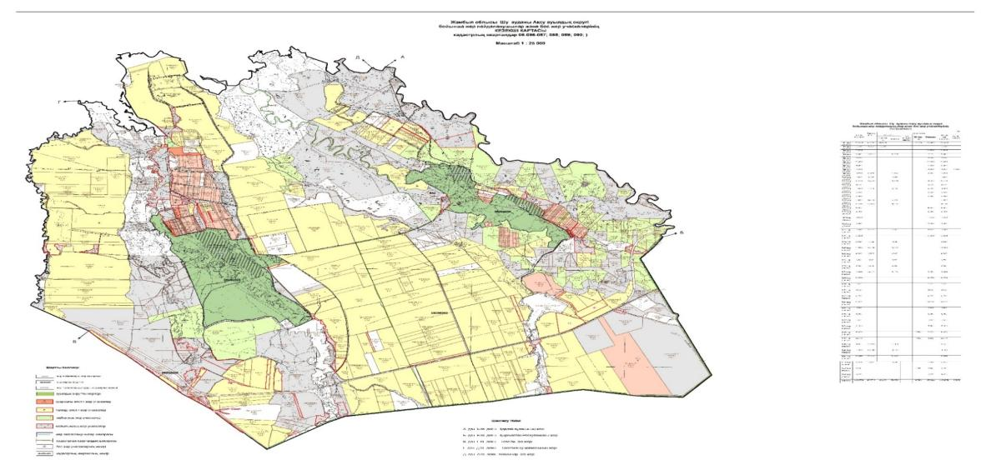

Условные обозначения:

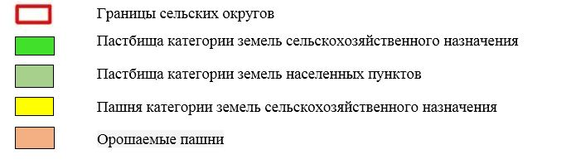

Пояснительная
В Аксуском сельском округе расположены поселки Аксу и Оразалы, площадь пастбищ этих населенных пунктов составляет 2202,9га, площадь пастбища принадлежащих фермерским хозяйствам составляет 7596,87 га. С запасного земельного фонда расположенного в округе площадь предусмотренных участков для пастбищ составляет 659,26 га.
В Аксуском сельском округе специальные пастбищные знаки вдоль дороги не устанавлены, а выпас скота проводится через давно налаженные дороги между земельными участками.
Список собственников земельных участков на территории Аксуского сельского округа
Таблица № 1
№ | Наименование землепользователей земельных участков | Площадь пастбищ, (га) | Наличие скота по видам, (гол) |  |  | Норма потребности пастбищ на 1 гол., (га) |  |  | Потребность пастбищ,(га) |  |  |  | Излишки пастбищ, (га)
 |  |  | КРС | МРС | Лошади | КРС | МРС | Лошади | КРС | МРС | Лошади | Итого (га)
1 | Сайлиев А. | 50 | 10 | 70 | 10 | 0,8*4 | 0,1*4 | 1*4 | 32 | 28 | 40 | 100
2 | Избасаров Р. | 97 | 97 | - | 25 | 0,8*4 | 0,1*4 | 1*4 | 310,4 | - | 100 | 410,4
3 | Сыдыков А. | 209,0 | 5 | 20 | 2 | 0,8*4 | 0,1*4 | 1*4 | 16 | 8 | 8 | 32 | 177
4 | Дуйсекбаев Н. | 80,1 | 31 | 350 | 12 | 0,8*4 | 0,1*4 | 1*4 | 99,2 | 140 | 48 | 287,2
5 | Ихласов А. | 412,6+ 162,0 | 221 | 508 | 27 | 0,8*4 | 0,1*4 | 1*4 | 707,2 | 203,2 | 108 | 1 018, 4
6 | Жумалиев Е. | 209,88 | 148 | 360 | 15 | 0,8*4 | 0,1*4 | 1*4 | 473,6 | 144 | 60 | 677,6
7 | Итекеев Қ. | 203,9 | 103 | 785 | 62 | 0,8*4 | 0,1*4 | 1*4 | 329,6 | 314 | 248 | 891,6
8 | Бозайбаев А. | 72,8 | 49 | 170 | 15 | 0,8*4 | 0,1*4 | 1*4 | 156,8 | 68 | 60 | 284,8
9 | Ниязбеков М. | 36 | 0 | 0 | 0 | 0,8*4 | 0,1*4 | 1*4 | - | - | - | - | 36
10 | Сарсембаев Н. | 514,47 | 161 | 1201 | 46 | 0,8*4 | 0,1*4 | 1*4 | 515,2 | 480,4 | 184 | 1179,6
11 | Сулейманкулов Б. | 236,18 | 30 | 0 | 0 | 0,8*4 | 0,1*4 | 1*4 | 96 | - | - | 96 | 140,18
12 | Бошқаев Ө. | 199,56 | 100 | 285 | 21 | 0,8*4 | 0,1*4 | 1*4 | 320 | 114 | 84 | 518
13 | Қазанатов К. | 37,1 | 62 | 290 | 30 | 0,8*4 | 0,1*4 | 1*4 | 198,4 | 116 | 120 | 434,4
14 | Молдабаев Т. | 65 | 28 | 316 | 12 | 0,8*4 | 0,1*4 | 1*4 | 89,6 | 126,4 | 48 | 264
15 | Тасибеков Т. | 18,1 | 13 | 370 | 25 | 0,8*4 | 0,1*4 | 1*4 | 41,6 | 148 | 100 | 289,6
16 | Бектияров Т. | 97,7 | 20 | 493 | 15 | 0,8*4 | 0,1*4 | 1*4 | 64 | 197,2 | 60 | 321,2
17 | Шауенов Н. | 348+(417 выкуп) | 96 | 0 | 95 | 0,8*4 | 0,1*4 | 1*4 | 307,2 | - | 380 | 687,2 | 77,8
18 | Бошанбеков Б. | 70 | 5 | 100 | 2 | 0,8*4 | 0,1*4 | 1*4 | 16 | 40 | 8 | 64 | 6
19 | Жайықбаев А. | 107 | 172 | 440 | 61 | 0,8*4 | 0,1*4 | 1*4 | 550,4 | 176 | 244 | 970,4
20 | Малибеков К. | 73,6 | 8 | 70 | 5 | 0,8*4 | 0,1*4 | 1*4 | 25,6 | 28 | 20 | 73,6
21 | Мамаев Қ. | 21,9 | 30 | 300 | 25 | 0,8*4 | 0,1*4 | 1*4 | 96 | 120 | 100 | 316
22 | Ламзаев Е. | 15,7 | 15 | 150 | 8 | 0,8*4 | 0,1*4 | 1*4 | 48 | 60 | 32 | 140
23 | Айтқожаев А. | 170 | 101 | 200 | 25 | 0,8*4 | 0,1*4 | 1*4 | 323,2 | 80 | 100 | 503,2
24 | Дуйсебаев Абдыкерим.. | 37 | 20 | - | - | 0,8*4 | 0,1*4 | 1*4 | 64 | - | - | 64
25 | Болаткулов Ж. | 60,6 | 2 | 10 | 5 | 0,8*4 | 0,1*4 | 1*4 | 6,4 | 4 | 20 | 30,4 | 30,2
26 | Жакипбаев Р. | 15 | 5 | 75 | 4 | 0,8*4 | 0,1*4 | 1*4 | 16 | 30 | 16 | 62
27 | Калыков М. | 14,9 | 3 | 50 | 2 | 0,8*4 | 0,1*4 | 1*4 | 9,6 | 20 | 8 | 37,6
28 | Есалиев О. | 53,7 | 4 | 22 | 0 | 0,8*4 | 0,1*4 | 1*4 | 3,2 | 8,8 | - | 12 | 41,7
29 | Нусипалиев Т. | 51,3 | 5 | 35 | 2 | 0,8*4 | 0,1*4 | 1*4 | 16 | 14 | 8 | 38
30 | Кусаинов Р. | 175 | 10 | 80 | 6 | 0,8*4 | 0,1*4 | 1*4 | 32 | 32 | 24 | 88 | 87
31 | Айткулова Б. | 38,2 | 4 | 20 | 2 | 0,8*4 | 0,1*4 | 1*4 | 12,8 | 8 | 8 | 28,8 | 9,4
32 | Бекназарова У. | 81,9 | 3 | 12 | 2 | 0,8*4 | 0,1*4 | 1*4 | 9,6 | 4,8 | 8 | 22,4
33 | Бошқаев М. | 38,4 | 2 | 10 | 1 | 0,8*4 | 0,1*4 | 1*4 | 6,4 | 4 | 4 | 14,4
34 | Бошқаев Т. | 115,78 | 5 | 35 | 4 | 0,8*4 | 0,1*4 | 1*4 | 16 | 14 | 16 | 46 | 69,78
35 | Кошаулиев Ж. | 521,2 | 0 | 0 | 0 | 0,8*4 | 0,1*4 | 1*4 | - | - | - | - | 521,2
36 | Кокимов С. | 103 | 2 | 15 | 3 | 0,8*4 | 0,1*4 | 1*4 | 6,4 | 6 | 12 | 24,4 | 78,6
37 | Шотарбаев Ж. | 8,3 | 2 | 18 | 2 | 0,8*4 | 0,1*4 | 1*4 | 6,4 | 7,2 | 8 | 21,6
38 | Болаев А. | 25,74 | 3 | 20 | 2 | 0,8*4 | 0,1*4 | 1*4 | 9,6 | 8 | 8 | 25,6
39 | Байботаев А. | 50,1 | 3 | 25 | 2 | 0,8*4 | 0,1*4 | 1*4 | 9,6 | 10 | 8 | 27,6 | 22,5
40 | Шалаев Ж. | 9,9 | 2 | 20 | 2 | 0,8*4 | 0,1*4 | 1*4 | 6,4 | 8 | 8 | 22,4 | 12,5
41 | Ахметов С. | 107,3 | 5 | 50 | 5 | 0,8*4 | 0,1*4 | 1*4 | 16 | 20 | 20 | 56 | 51,3
42 | Нургожаев Б. | 33,6 | 5 | 35 | 4 | 0,8*4 | 0,1*4 | 1*4 | 16 | 14 | 16 | 46
43 | Жузимкулов Г. | 85,7 | 3 | 30 | 2 | 0,8*4 | 0,1*4 | 1*4 | 9,6 | 12 | 8 | 29,6 | 56,1
44 | Туякбаев Д. | 9,3 | 2 | 10 | 1 | 0,8*4 | 0,1*4 | 1*4 | 6,4 | 4 | 4 | 14,4
45 | Айтқожаев А. | 200 | 70 | 330 | 3 | 0,8*4 | 0,1*4 | 1*4 | 224 | 132 | 12 | 368
46 | Караулов Б. | 46,6 | - | 20 | - | 0,8*4 | 0,1*4 | 1*4 | - | 8 | - | 8 | 38,6
47 | Бошаев Ж. | 100 | 3 | 25 | 3 | 0,8*4 | 0,1*4 | 1*4 | 9,6 | 10 | 12 | 31,6 | 68,4
48 | Жиентаев Б. | 14,4 | 3 | 20 | 2 | 0,8*4 | 0,1*4 | 1*4 | 9,6 | 8 | 8 | 25,6
49 | Мықтыбеков Бекзада. | 43,6 | 5 | 30 | 6 | 0,8*4 | 0,1*4 | 1*4 | 16 | 12 | 24 | 52
50 | Уктешбаев Б. | 105 | 4 | 40 | 4 | 0,8*4 | 0,1*4 | 1*4 | 12,8 | 16 | 16 | 44,8 | 60,2
51 | Мықтыбеков Болатжан. | 14,5 | 3 | 25 | 2 | 0,8*4 | 0,1*4 | 1*4 | 9,6 | 10 | 8 | 27,6
52 | Қалиев О. | 221,7 | 4 | 150 | 3 | 0,8*4 | 0,1*4 | 1*4 | 12,8 | 60 | 12 | 84,8 | 136,9
53 | Абикеев Б. | 9,4 | 3 | 30 | 2 | 0,8*4 | 0,1*4 | 1*4 | 9,6 | 12 | 8 | 29,6
54 | Тленчиев Б. | 30,7 | 3 | 70 | 1 | 0,8*4 | 0,1*4 | 1*4 | 9,6 | 28 | 4 | 41,6
55 | Анарбеков Ж. | 48 | 2 | 15 | 1 | 0,8*4 | 0,1*4 | 1*4 | 6,4 | 6 | 4 | 16,4 | 31,6
56 | Тоғайбаева Б. | 19,5 | 1 | - | - | 0,8*4 | 0,1*4 | 1*4 | 3,2 | - | - | 3,2 | 16,3
57 | Тулендиев Н. | 26 | 4 | 50 | 3 | 0,8*4 | 0,1*4 | 1*4 | 12,8 | 20 | 12 | 44,8
58 | Мамаева А. | 21,9 | 3 | 25 | 1 | 0,8*4 | 0,1*4 | 1*4 | 9,6 | 10 | 4 | 23,6
59 | Қуанышев С. | 60,33 | 2 | 25 | 2 | 0,8*4 | 0,1*4 | 1*4 | 6,4 | 10 | 8 | 24,4 | 35,93
60 | Жунисов С. | 156,16 | 2 | 20 | 3 | 0,8*4 | 0,1*4 | 1*4 | 6,4 | 8 | 12 | 26,4 | 129,76
61 | Нурбеков Р. | 52,2 | 3 | 35 | 3 | 0,8*4 | 0,1*4 | 1*4 | 9,6 | 14 | 12 | 35,6 | 16,6
62 | Жилкибаева К. | 94,4 | 3 | - | 2 | 0,8*4 | 0,1*4 | 1*4 | 9,6 | - | 8 | 17,6 | 76,8
63 | Бошанбеков Қ. | 57,5 | 3 | 20 | 2 | 0,8*4 | 0,1*4 | 1*4 | 9,6 | 8 | 8 | 25,6 | 31,9
64 | Дмитриев А. | 10 | 2 | 10 | - | 0,8*4 | 0,1*4 | 1*4 | 6,4 | 4 | - | 10,4
65 | Нуркелдиев Б. | 126,2 | 2 | 20 | 2 | 0,8*4 | 0,1*4 | 1*4 | 6,4 | 8 | 8 | 22,4 | 103,8
66 | Сейтжанов А. | 10,2 | 3 | 25 | 2 | 0,8*4 | 0,1*4 | 1*4 | 9,6 | 10 | 8 | 27,6
67 | Дуйсебаев Б. | 52,7 | 4 | 25 | 3 | 0,8*4 | 0,1*4 | 1*4 | 12,8 | 10 | 12 | 34,8 | 17,9
68 | Омаров Ж. | 10,8 | 2 | 50 | 2 | 0,8*4 | 0,1*4 | 1*4 | 6,4 | 20 | 8 | 34,4
69 | Ажикеев Б. | 13,9 | 2 | 18 | 1 | 0,8*4 | 0,1*4 | 1*4 | 6,4 | 7,2 | 4 | 17,6
70 | Тлекеев А. | 20,5 | 2 | 50 | 2 | 0,8*4 | 0,1*4 | 1*4 | 6,4 | 20 | 8 | 34,4
71 | Жапаров М. | 45,6 | 3 | 28 | 2 | 0,8*4 | 0,1*4 | 1*4 | 9,6 | 11,2 | 8 | 28,8 | 16,8
72 | Жумадилов Б. | 3,88 | 2 | 20 | 2 | 0,8*4 | 0,1*4 | 1*4 | 6,4 | 8 | 8 | 22,4
73 | Жанабаев Е. | 17,29 | 3 | 25 | 1 | 0,8*4 | 0,1*4 | 1*4 | 9,6 | 10 | 4 | 23,6
74 | Қанаев Б. | 120 | 4 | 35 | 2 | 0,8*4 | 0,1*4 | 1*4 | 12,8 | 14 | 8 | 34,8 | 85,2
75 | Итекеев Р. | 12 | 15 | 200 | 15 | 0,8*4 | 0,1*4 | 1*4 | 48 | 80 | 60 | 188
76 | Есенаев М. | 33,5 | 2 | 30 | 2 | 0,8*4 | 0,1*4 | 1*4 | 6,4 | 12 | 8 | 26,4 | 7,1
77 | Султанов Б. | 9,7 | 3 | 30 | 2 | 0,8*4 | 0,1*4 | 1*4 | 9,6 | 12 | 8 | 29,6
78 | Қараулов Р. | 88,7 | 2 | 20 | 2 | 0,8*4 | 0,1*4 | 1*4 | 6,4 | 8 | 8 | 24,4 | 64,3
79 | Сарсембаев Ш. | 38,8 | 3 | 25 | 2 | 0,8*4 | 0,1*4 | 1*4 | 9,6 | 10 | 8 | 27,6 | 11,2
80 | Султанбеков Т. | 14,5 | 2 | 15 | 1 | 0,8*4 | 0,1*4 | 1*4 | 6,4 | 6 | 4 | 16,4
81 | Бүргебай Е. | 12,6 | 2 | 28 | 2 | 0,8*4 | 0,1*4 | 1*4 | 6,4 | 11,2 | 8 | 25,6
82 | Утельбаев Н. | 19,5 | 3 | 20 | 1 | 0,8*4 | 0,1*4 | 1*4 | 9,6 | 8 | 4 | 21,6
83 | Туякбаев Б. | 54,1 | 3 | 35 | 2 | 0,8*4 | 0,1*4 | 1*4 | 9,6 | 14 | 8 | 31,6 | 22,5
Итого: |  | 7 596, 87 | 1780 | 8689 | 680 |  |  |  | 5 686, 4 | 3475,6 | 2720 | 11 884 га | 2 389, 05
Ақсу ауылдық округі бойынша елді мекендер бөлінісінде
ІҚМ аналық (сауын)мал басын орналастыру үшін жайылымдарды бөлу жөніндегі мәліметтер
№ 2 кесте
№ | Населенный пункт | Площадь пастбищ, (га) | Наличие дойных коров (гол.) | Норма потребности пастбищна 1 гол., (га) | Потребность пастбищ,(га) | Не обеспечено пастбищами (га) | Обеспеченность потребности,  % | Излишки, (га)
1 | с. Ақсу | 950 | 300 | 0,8*4 | 960 | -10 | 95 | -
2 | с. Оразалы | 1252,9 | 600 | 0,8*4 | 1920 | -667,1 | 30 | -
 | Итого: | 2202,9 | 900 |  | 2880 | -677,1 | 62,5 | -
Примечание: Недостающее количество 677,1 гапастбищных угодий для дойных коров обеспечивается за счет выкупа для государственных нужд согласно подпункту 4-1) пункта 2 статьи 84 Земельного кодекса.
Сведения по перераспределению пастбищ для размещения поголовья сельскохозяйственных животных в разрезе собственников земельных участков по Аксускому сельскому округу
Таблица № 3
№ | Населенный пункт | Наличие скота  по видам, (гол) |  |  | Норма потребности пастбищ на 1 гол., (га) |  |  | Потребность пастбищ, (га) |  |  |  | Распределение пастбищ | Обеспе ченностьпотре бности, %
 |  | К Р С | М Р С | Лошади | КРС | МРС | Лошади | КРС | МРС | Лошади | Итого (га)
1  2 | с. Ақсу  с. Оразалы | 3 0 8  5 4 2 | 3 6 5 0  2 5 8 0 | 208  147 | 0,8* 4  0,8*4 | 0,1*4  0,1*4 | 1* 4  1*4 | 985, 6  1 734, 4 | 1460  1032 | 832  588 | 3 277, 6  3 354, 4 | Сайлиев А. -50га; Избасаров Р.–97га;  Сарсембаев Н.- 514,47га;  Сулейманкулов Б.- 236,18га; ; Бошанбеков Б.- 70га; Малибеков К.- 73,6га; Мамаев Қ.- 21,9га; Айтқожаев А.- 170га; Бекназарова У.-81,9га; Кокимов С.- 103га; Ахметов С.- 107,3га; Жузимкулов Г.- 85,7га; Айтқожаев А.- 200га; Қараулов Б.-46,6га; Қалиев О.- 221,7га; ; Анарбеков Ж.- 48га; Тоғайбаева Б. -19,5га; Тулендиев Н.-26га; Мамаева А.- 21,9га; Қуанышев С.- 60,33га; Жунисов С.- 156,16га; ; Жилкибаева К.-94,4га; Бошанбеков Қ.- 57,5га;  Дмитриев А.- 10га; ; Жапаров М.- 45,6га;  Жанабаев Е.-17,29га; Қанаев Б.- 120га;  ; Қараулов Р.- 88,7га; Сарсембаев Ш.- 38,8га;  Всего: -2883,53  Дуйсекбаев Н. -82 га;  Жумалиев Е.-209,88га;  Итекеев Қ.-203,9га; Бозайбаев А.-72,8га;  Бошқаев Ө.- 199,56га;  Қазанатов К.- 37,1га; Молдабаев Т.-65га;  Тасибеков Т.- 18,1га; Бектияров Т.-97,7га; Жайықбаев А.- 107га;  Ламзаев Е.- 15,7га; Дуйсебаев Абдыкерим- 37га; Болаткулов Ж.- 60,6га;  Жакипбаев Р.- 15га; Калыков М.- 14,9га;  Есалиев О.- 53,7га; Нусипалиев Т.-51,3га; Кусаинов Р.- 175га; Айткулова Б. -38,2га;  Шотарбаев Ж.- 8,3га;  Болаев А.- 25,74га; Байботаев А.- 50,1га; Шалаев Ж.- 9,9га; Нургожаев Б.- 33,6га; Туякбаев Д.- 9,3га;  Бошаев Ж.- 100га; Жиентаев Б.- 14,4га; Мықтыбеков Б.- 43,6га; Уктешбаев Б.- 105га; Мықтыбеков Б.- 14,5га;  Абикеев Б.- 9,4га; Тленчиев Б.-30,7га;  Нурбеков Р.-52,2га;  Нуркелдиев Б.- 126,2га; Сейтжанов А.- 10,2га;  Дуйсебаев Бекболат- 52,7га;  Омаров Ж.-10,8га; Ажикеев Б.-13,9га; Тлекеев А.- 20,5га; Жумадилов Б.- 3,88га;  Итекеев Р.- 12га; Есенаев М.- 33,5га; Султанов Б.- 9,7га; Султанбеков Т.- 14,5га; Бургебай Е.- 12,6га;  Утельбаев Н.- 19,5га; Туяқбаев Болатхан- 54,1га;  Всего: - 7202,47 га | 87 %  114 %
 | Итого | 8 5 0 | 6 2 3 0 | 355 | 0,8* 4 | 0,1*4 | 1* 4 | 2 720 | 2 492 | 1420 | 6 632,0 | 10 086 га | 100%
Приложение 2
к Плану по управлению
пастбищами и их использованию
в Аксуском сельском округе
на 2022-2023 годы
Приемлемые схемы пастбищеоборотов
Условные обозначения:

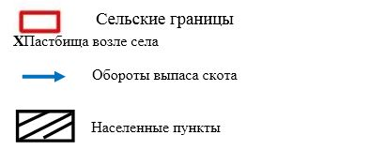

В целях удобного пользования пастбищами в Аксуском сельском округе планируется пасти стада крупного рогатого скота и овец из поселков Аксу и Оразалы весной и летом до осени на пастбище площадью 2202,9 га. На пастбищах землепользователей с которыми заключен меморандум, расположенных на территорий округа с площадью 7596,87 га, а так же на землях земли запаса площадью 659,26 га, в весенне-летние периоды будут постись одиночные животные (крупный рогатый скот, овцы, лошади) до осени. Осенью после подписания меморандума с руководителями фермерских хозяйств сбора пашни, планируется выпас крупного рогатого скота, овец и коз на пахотных землях принадлежащих фермерским хозяйствам площадью 997,3 га.
В Аксуском сельском округе специальные пастбищные знаки вдоль дороги не устанавлены, а выпас скота проводится через давно налаженные дороги между земельными участками.
Приложение 3
к Плану по управлению
пастбищами и их использованию
в Аксуском сельском округе
на 2022-2023 годы
Карта с обозначением внешних и внутренних границ и площадей пастбищ, в том числе сезонных, объектов пастбищной инфраструктуры

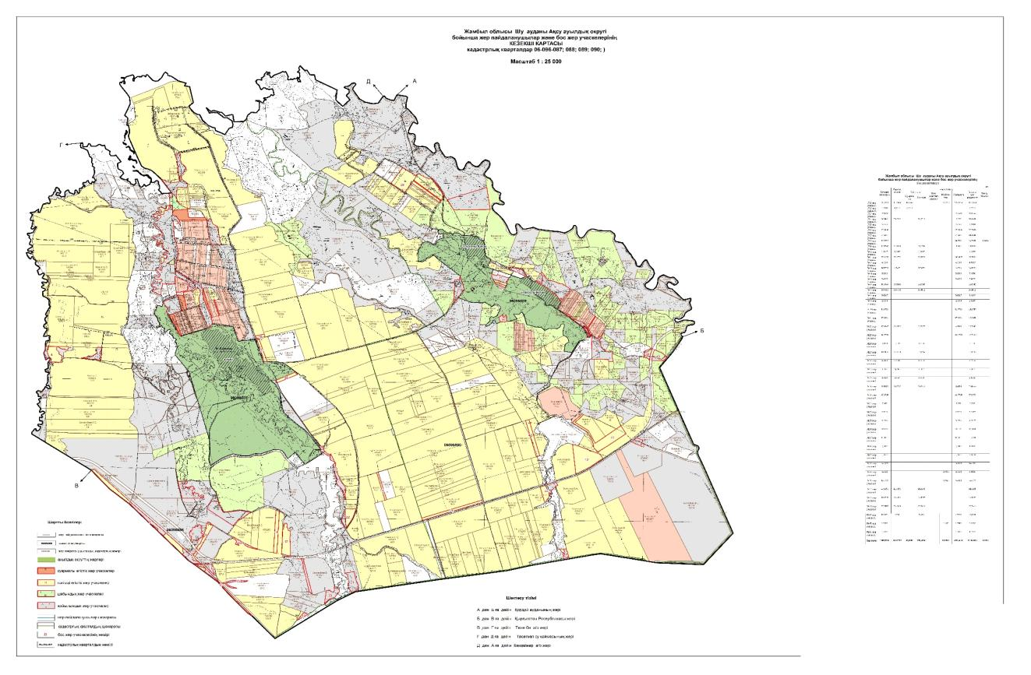

Условные обозначения:

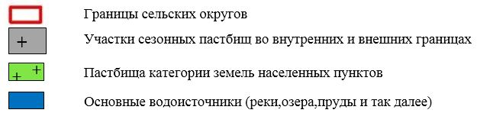

Пояснительная
Поголовье крупного рогатого скота и овец из сел Кольбастау и Талапты Аксуского сельского округа будут пастись весной и летом до осени на внутренних пастбищах площадью 2202,9 га. На пастбищах землепользователей с которыми заключен меморандум, расположенных на территорий округа с площадью 7596,87 га, а так же на землях земли запаса округа площадью 659,26 га, в весенне-летние периоды будут пастись одиночные животные (крупный рогатый скот, овцы, лошади) до осени. Осенью после подписания меморандума с руководителями фермерских хозяйств сбора пашни, планируется выпас крупного рогатого скота, овец и коз на пахотных землях принадлежащих фермерским хозяйствам площадью 997,3 га.
В Аксуском сельском округе специальные пастбищные знаки вдоль дороги не устанавлены, а выпас скота проводится через давно налаженные дороги между земельными участками.
Приложение 4
к Плану по управлению
пастбищами и их использованию
в Аксуском сельском округе
на 2022-2023 годы
Схема доступа пастбищепользователей к водоисточникам (озерам, рекам, прудам, копаниям, оросительным или обводнительным каналам, трубчатым или шахтным колодцам), составленная согласно норме потребления воды
Среднесуточная норма потребления воды на одно сельскохозяйственное животное определяется в соответствии с пунктом 9 Правил рационального использования пастбищ, утвержденных приказом Заместителя Премьер-Министра Республики Казахстан – Министра сельского хозяйства Республики Казахстан от 24 апреля 2017 года № 173 (зарегистрирован в Реестре государственной регистрации нормативных правовых актов за № 15090).
Водообеспеченность сельскохозяйственных животных на территории Аксуского сельского округа хорошее. На территории Аксуского сельского округа имеется 2 канала (Оразалы, Атбашы) водоснабжения, в которых были проведены ремонтные работы и очищены. Скот села Аксу пьет воду из канала Оразалы, сельскохозяйственные животные села Оразалы пьет воду из канала Атбашы. Кроме этого вблизи поселка Аксу стекает река Аксу и река Кара-Балта. Вблизи поселка Оразалы батыр стекает река Шу. Эти река хорошо способствует водоснабжению полей и сельскохозяйственных животных.
В Аксуском сельском округе специальные пастбищные знаки вдоль дороги не устанавлены, а выпас скота проводится через давно налаженные дороги между земельными участками.

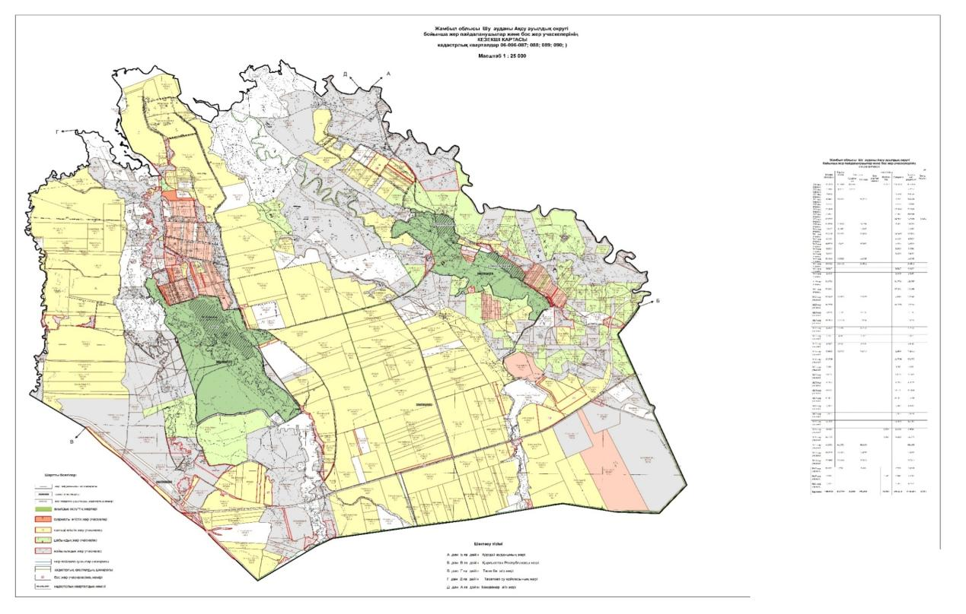

Условные обозначения:

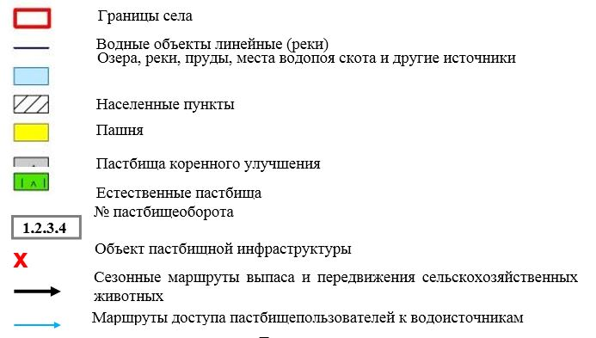

Пояснительная
Водообеспеченность скота в Аксуском сельском округе на хорошем уровне. В Аксуском сельском округе имеется 2 канала: Оразалы (левая часть, 5 км)и Атбашы (правая часть, 6 км). На территорий округа имеется два водохранилищье "Аксу" и "Саргау". Из этих водохранилищь в основном стоки поступают по магистральному каналу и вливаются в каналы Оразалы и Атбашы. Обе каналы были отремонтированы и очищены.Животноводство села Аксу (крупный рогатый скот, овцы, лошади) пьют воду из этого Оразалы канала и из реки Аксу и Кара-Балта, который стекает возле села, также из воды водохранилищь Ташуткеля. А в селе Оразалы (крупный рогатый скот, овцы, лошади) пьют воду из Атбашы канала и из реки Шу который стекает возле поселка, также из воды водохранилищь Ташуткеля.
В Аксуском сельском округе специальные пастбищные знаки вдоль дороги не устанавлены, а выпас скота проводится через давно налаженные дороги между земельными участками.
Приложение 5
к Плану по управлению
пастбищами и их использованию
в Аксуском сельском округе
на 2022-2023 годы

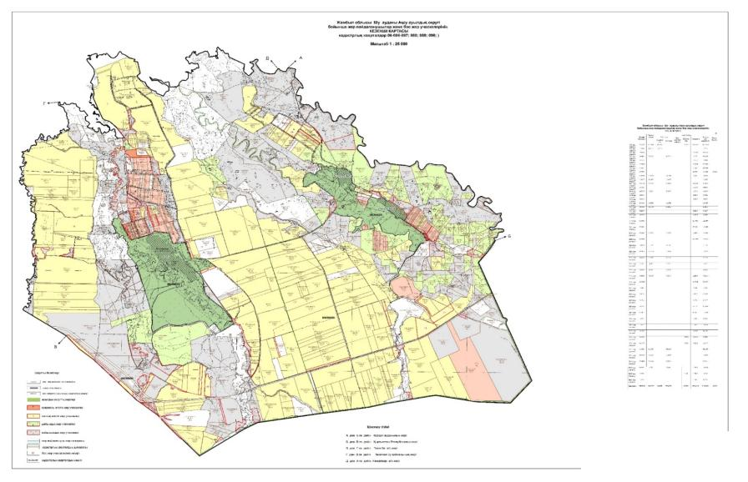

Условные обозначения:

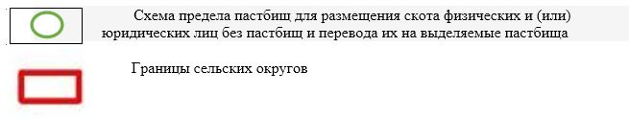

Пояснительная
За размещение скота на отдаленных пастбищах физических и (или) юридических лицне обеспеченных пастбищамив Аксуском сельском округевесной на пастбищах выпускаются крупный рогатый скот, овцы, лошади из следующих земли: земли Казводхоза 1151,4 га, по возврату земли 5-7 радиусов по распределению молодняка 521,2 га, и земли запаса 659,26 га, подписание меморандума с пастбищными 7596,87 га землепользователями расположенными на территорий округа. Осенью после сбора урожая 997,3 гасельхозугодий будет подписан меморандум с руководителями фермерских хозяйств. После расчистки пахотных земель крупный рогатый скот, овец и коз с июля переведут на пастбища.
В Аксуском сельском округе специальные пастбищные знаки вдоль дороги не устанавлены, а выпас скота проводится через давно налаженные дороги между земельными участками.
Приложение 6
к Плану по управлению
пастбищами и их использованию
в Аксуском сельском округе
на 2022-2023 годы

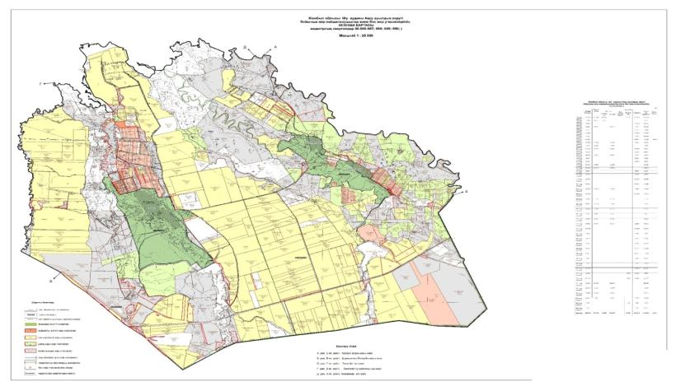

Условные обозначения:

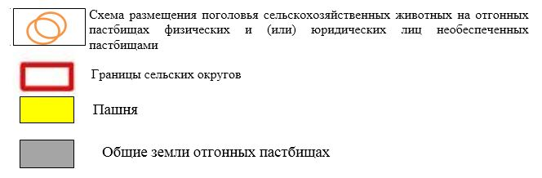

Пояснительная
Внутренние и внешние границы выпаса скота определяются из этих пояснительных подпунктов указанных выше, а также способствует полному обеспечению оросительной системы и устранению недостатки пастбищ и способствуют бесперебойной работе системы.
В Аксуском сельском округе специальные пастбищные знаки вдоль дороги не устанавлены, а выпас скота проводится через давно налаженные дороги между земельными участками.
Приложение 7
к Плану по управлению
пастбищами и их использованию
в Аксуском сельском округе
на 2022-2023 годы
Календарный график по использованию пастбищ, устанавливающий сезонные маршруты выпаса и передвижения сельскохозяйственных животных
№ | Наименование  сельских округов | Количество загонов  в 2022 году |  |  |  | Количество загонов  в 2023 году
 |  | 1 | 2 | 3 | 4 | 1 | 2 | 3 | 4
1 | Аксуский с/о | ВЛС | ЛС | ОЗ | ЛОС | ВЛС | ЛС | ЛОС | ОЗ
Примечание: расшифровка аббревиатур:
ВЛС – весенне-летний сезон;
ЛОС – летне-осенний сезон;
ЛС – летний сезон;
ОЗ – отдыхающий загон.
Приложение 2 к решению
Шуского районного маслихата
от 29 июля 2022 года года № 32-6
План по управлению пастбищами и их использованию в Актобинском сельском округе на 2022-2024 годы
Настоящий План по управлению пастбищами и их использованию в Жуалынском районе на 2022-2023 годы (далее - План) разработан в соответствии с Законами Республики Казахстан от 23 января 2001 года "О местном государственном управлении и самоуправлении в Республике Казахстан", от 20 февраля 2017 года "О пастбищах", приказом Заместителя Премьер-Министра Республики Казахстан – Министра сельского хозяйства Республики Казахстан от 24 апреля 2017 года №173 "Об утверждении Правил рационального использования пастбищ" (зарегистрирован в Реестре государственной регистрации нормативных правовых актов № 15090), приказом Министра сельского хозяйства Республики Казахстан от 14 апреля 2015 года № 3-3/332 "Об утверждении предельно допустимой нормы нагрузки на общую площадь пастбищ" (зарегистрирован в Реестре государственной регистрации нормативных правовых актов № 11064).
План принимается в целях рационального использования пастбищ, устойчивого обеспечения потребности в кормах и предотвращения процессов деградации пастбищ.
План содержит:
1) схему (карту) расположения пастбищ на территории Актобинского сельского округа в разрезе категорий земель, собственников земельных участков и землепользователей на основании правоустанавливающих документов (Приложение 1);
2) приемлемые схемы пастбищеоборотов (Приложение 2);
3) карту с обозначением внешних и внутренних границ и площадей пастбищ, в том числе сезонных, объектов пастбищной инфраструктуры (Приложение 3);
4) схему доступа пастбищепользователей к водоисточникам (озерам, рекам, прудам, копаням, оросительным или обводнительным каналам, трубчатым или шахтным колодцам), составленную согласно норме потребления воды (Приложение 4);
5) схему перераспределения пастбищ для размещения поголовья сельскохозяйственных животных физических и (или) юридических лиц, у которых отсутствуют пастбища, и перемещения его на предоставляемые пастбища (Приложение 5);
6) схему размещения поголовья сельскохозяйственных животных на отгонных пастбищах физических и (или) юридических лиц, не обеспеченных пастбищами, расположенными при поселке, селе, сельском округе (Приложение 6);
7) календарный график по использованию пастбищ, устанавливающий сезонные маршруты выпаса и передвижения сельскохозяйственных животных (Приложение 7).
План упаравления и использования пастбищ:
1. Сведений о состоянии геоботанического обследования пастбищ;
2. Сведений о ветеринарно-санитарных объектах;
3. Данных о численности поголовья сельскохозяйственных животных с указанием их владельцев –пастбищепользователей, физических и (или) юридических лиц;
4. Данных о количестве гуртов, отар, табунов, сформированных по видам и половозрастным группам сельскохозяйственных животных;
5. Сведений о формировании поголовья сельскохозяйственных животных для выпаса на отгонных пастбищах;
6. Особенностей выпаса сельскохозяйственных животных на культурных и аридных пастбищах;
7. Сведений о сервитутах для прогона скота и иных данных, предоставленных государственными органами, физическими и (или) юридическими лицами.
По административно-территориальной единице: В Актобинском сельском округе имеется 1 сельский населенный пункт.
Общая площадь территории Актобинского сельского округа110264,85 га, из них пашни – 6710га, пастбищные земли – 33466,4га.
По категориям земли подразделяются на:
земли сельскохозяйственного назначения –23393га;
земли населенных пунктов –4101га;
земли промышленности, транспорта, связи, космоса, обороны, национальной безопасности и других несельскохозяйственных целей –81,4 га;
Геоботаническое состояние:
По природным условиям территория Актюбинского сельского округа находится в пределах степной зоны, а расположение Шу-Илийских гор оказывает существенное влияние на агроклиматические показатели и климатические условия. Зимой преобладают восточные ветры с повторяемостью от 30 до 60% из-за азиатского циклона. В результате зима в районе холодная, а средняя температура составляет -7-100С.
Весеннее время характеризуется неустойчивым тепловым режимом. Последние заморозки могут повториться во второй половине апреля и начале мая. Средняя продолжительность безморозного периода составляет 140-180 дней. Лето жаркое, продолжительностью 120-140 дней. Высокие температуры сопровождаются засушливой погодой. Средняя температура июля +24,5+25,50С.
Ветеринарно-санитарные объекты:
В Актюбинском сельском округе имеется 5 ветеринарно-санитарных пунктов. На северо-западе поселка Актобе расположены 1 ветеринарная станция, 1 жонбайская яма для захоронения павших животных и 3 сибирских очага (Тогыз - 28 км, Уштобе - 55 км, Шошалы - 35 км). Трупы животных, убитых сибирской язвой, обносят по периметру забором (металлическим или бетонным) высотой не менее 1,5 метра, чтобы люди и животные не могли проникнуть в могильники. "Сибирская язва" отмечена бляшками (дата начала заболевания). Туши животных от сибирской язвы, а также сырье и продукты от животных сжигают в специальных помещениях. Прах будет сброшен в яму Жонбай.
Данные о поголовье скота:
По состоянию на 31 декабря 2021 года в Актюбинском сельском округе (ЛПХ) имеется 4805 голов крупного рогатого скота, в том числе маток 1854 головы, мелкого рогатого скота 53940 голов, лошадей 853 головы. Включая:
В поселке Актобе: Площадь пастбищ 5477,4 га.
841 голов крупного рогатого скота, в том числе 335 голов овец, 9243 головы мелкого рогатого скота, 277 голов лошадей.
Количество скота, выходящего на пастбища:
В Актюбинском сельском округе будет выпасаться 2 стада крупного рогатого скота, 3 стада лошадей, 3 стада мелкого рогатого скота.
Привитых и засушливых пастбищ в Актюбинском сельском округе нет.
В Актюбинском сельском округе отсутствуют сервитуты для перегона скота.
На основании изложенного, в соответствии со статьей 15 Закона РК "О пастбищах" для нужд местного населения (поселок Актобе) в количестве 3762,4 га для содержания самок дойных животных, с нормой нагрузки 4 га/голова 5477,4 га.Нет необходимости восполнять существующую потребность в пастбищах насильственным отчуждением земель или иного недвижимого имущества в связи с изъятием земель в общественное пользование.
Потребность пастбищ для выпаса прочих сельскохозяйственных животных местного населения составляет 3762,4 га при норме нагрузки 0,8 га/голову на голову крупного рогатого скота, мелкого рогатого скота - 0,1 га/голову, лошадей - 1 га/голову.
За исключением удаленного зимнего скота:
Определение потребности:
Для крупного рогатого скота - 405 голов * 0,8 = 324 * 4 = 1296 га;
для мелкого рогатого скота - 5116 голов * 0,1 = 511,6 * 4 = 2046,4 га;
для лошадей - 105 голов * 1 га / голова = 105 * 4 = 420 га;
324 + 511,6 + 105 * 4 = 3762,4 га
Однако имеются 2 хозяйства, расположенные в радиусе 5-7 км от населенного пункта, в частности, хозяйство "Бейбит" - 113,8 га, и хозяйство "Мырза" - 866,18 га, всего 979,88 га. подписано о совместном выпасе сельскохозяйственных животных местного населения.
Приложение 1
к Плану по управлению
пастбищами и их использованию
в Актобинсокм сельском округе
на 2022-2023 годы
Схема (карта) пастбищ на территории Актюбинского сельского округа по категориям земель, землевладельцам и землепользователям на основании правоустанавливающих документов

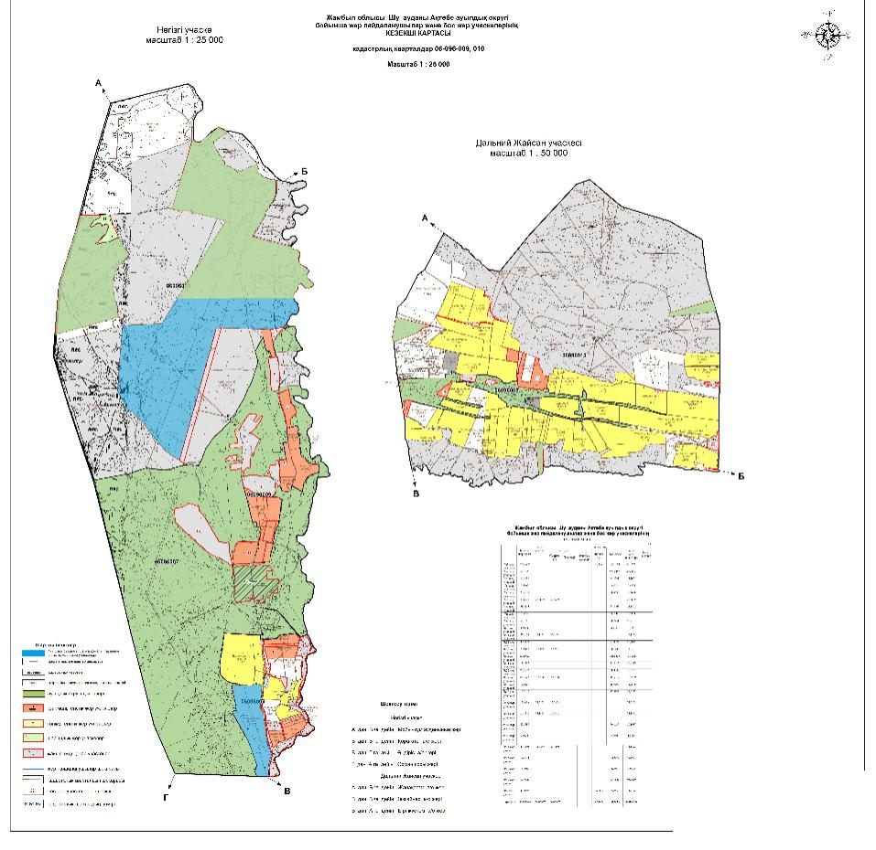

Условные обозначения:

Пояснительная
В Актюбинском сельском округе расположен населенный пункт Актобе, пастбища данного населенного пункта составляют 3859 га, к пастбищам населенного пункта Актюбинского сельского округа добавлены 1618,443 га из земельного фонда "Шуского района".
В сельском округе Актобе знаки специальных скотопрогонных дорог не установлены, их вывозят на пастбища по уже существующим дорогам между земельными участками.
Список владельцев земельных участков на территорий Актобинского сельского округа
Таблица № 1
№ | Наименование землепользователей земельных участков | Площадь пастбищ, (га) | Наличие скота по видам, (гол) |  |  | Норма потребности пастбищ на 1 гол., (га) |  |  | Потребность пастбищ,(га) |  |  |  | Излишки пастбищ, (га)
 |  |  | КРС | М Р С | Лошади | К Р С | МРС | Лошади | КРС | МРС | Лошади | Итого (га)
1 | КХ "Жидебай" |  | 152 | 1 092 | 28 | 0,8 | 0,1 | 1
2 | КХ "БМТАН" |  |  | 919 |  | 0,8 | 0,1 | 1
3 | КХ "Жайсан" |  |  | 934 |  | 0,8 | 0,1 | 1
4 | КХ "Дутбай" |  | 89 | 159 |  | 0,8 | 0,1 | 1
5 | КХ "Жандар" |  | 58 | 1 250 |  | 0,8 | 0,1 | 1
6 | КХ "Батай-Шу" |  |  | 14 062 | 215 | 0,8 | 0,1 | 1
7 | КХ "Алтынай" |  |  | 1 557 | 22 | 0,8 | 0,1 | 1 | -
8 | КХ "БІРЛІК " |  | 640 | 300 |  | 0,8 | 0,1 | 1
9 | КХ "Тілеуімбет ата" |  | 118 | 1 899 | 23 | 0,8 | 0,1 | 1
10 | КХ "Бейбіт" |  | 116 | 702 |  | 0,8 | 0,1 | 1
11 | КХ " Нурлан" |  |  | 1 355 |  | 0,8 | 0,1 | 1
12 | ИП " Шильдебаев " |  | 201 | 550 | 73 | 0,8 | 0,1 | 1
13 | ИП " Жундібаев" |  |  | 825 | 42 | 0,8 | 0,1 | 1
14 | ИП " Асанов" |  | 243 | 1 565 | 4 | 0,8 | 0,1 | 1
15 | КХ" Жакыпбай " |  | 149 | 1 976 | 5 | 0,8 | 0,1 | 1
16 | ИП " Каримов К" |  | 153 |  | 1 | 0,8 | 0,1 | 1
17 | ИП " Искаков" |  | 37 | 1 093 |  | 0,8 | 0,1 | 1
18 | ИП " Аралбаев" |  | 74 | 1 245 | 1 | 0,8 | 0,1 | 1
19 | К/Х "Мырза " |  | 107 |  |  | 0,8 | 0,1 | 1
20 | ИП " Коспанов " |  | 75 | 550 | 20 | 0,8 | 0,1 | 1
21 | ИП "Кунту-Баба" |  | 75 | 2931 |  | 0,8 | 0,1 | 1
22 | К/Х "Бұланбай" |  |  | 1027 | 58 | 0,8 | 0,1 | 1
23 | ИП " Атаева Г" |  | 147 |  | 5 | 0,8 | 0,1 | 1
24 | ИП " Байтурганов Б" |  | 169 |  | 5 | 0,8 | 0,1 | 1
25 | ИП "КеримкуловК " |  | 129 | 1288 |  | 0,8 | 0,1 | 1
26 | К/Х "Жамбыл" |  | 85 | 2985 | 23 | 0,8 | 0,1 | 1
 | Итого |  | 2817 | 40 312 | 525
Сведения по распределению пастбищ для размещения маточного (дойного)поголовья КРС по Актобинскому сельскому округу в разрезе населенных пунктов
Таблица №2
№ | Населенный пункт | Площадь пастбищ, (га) | Наличие дойных коров (гол.) | Норма потребности пастбищна 1 гол., (га) | Потребность пастбищ, (га) | Не обеспечено пастбищами (га) | Обеспеченность потребности,  % | Излишки, (га)
1 | село Актобе | 3859 | 335 | 0,8*4 | 1072 | - | 100 | 2787
 | Всего | 3859 | 335 | 0,8*4 | 1072 | - | 100 | 2787
Примечание: Пастбища для дойных коров полностью покрыты.
Сведения по перераспределению пастбищ для размещения поголовья сельскохозяйственных животных в разрезе собственников земельных участков по Актобинскому сельскому округу
Таблица № 3
№ | Населенный пункт | Наличие скота  по видам, (гол) |  |  | Норма потребности пастбищ на 1 гол., (га) |  |  | Потребность пастбищ, (га) |  |  |  | Обеспеченность потребности, %
 |  | КРС | МРС | Лошади | КРС | МРС | Лошади | КРС | МРС | Лошади | Итого (га)
1 | село Актобе | 841 | 9243 | 277 | 0,8*4 | 0,1*4 | 1*4 | 1296 | 2046,4 | 420 | 3762,4 | 100
Всего |  | 841 | 9243 | 277 |  |  |  | 1296 | 2046,4 | 420 | 3762,4 | 100
Приложение 2
к Плану по управлению
пастбищами и их использованию
в Актобинском сельском округе
на 2022-2023 годы
Приемлемые схемы пастбищеоборотов

Условные обозначения:

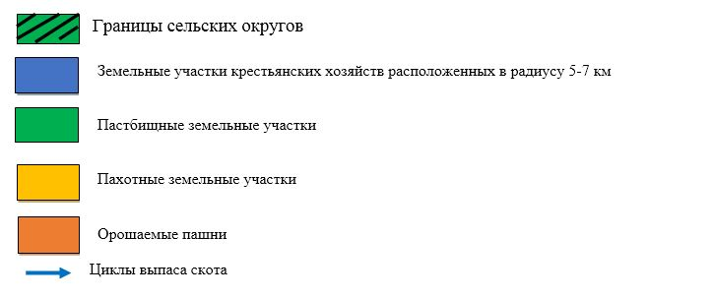

Пояснительная
В целях удобного использования пастбищ в Актюбинском сельском округе до осени планируется выпас крупного и мелкого рогатого скота села Актобе в весенне-летний период на 3859 га пастбищных земель населеного пункта и 1618,443 га пастбищ отданных от земельного фонда "Шуского района" до осеннего сезона. Между местным исполнительным органом и с руководителями крестьянских хозяйств был составлен меморандум, в осеннее время года, после уборки пашни, находящейся в хозяйственном владении, планируется совместная пастьба КРС, МРС и лошадей.
В сельском округе Актобе знаки специальных скотопрогонных дорог не установлены, их вывозят на пастбища по уже существующим дорогам между земельными участками.
Приложение 3
к Плану по управлению
пастбищами и их использованию
в Актобинском сельском округе
на 2022-2023 годы
Карта с обозначением внешних и внутренних границ и площадей пастбищ, в том числе сезонных, объектов пастбищной инфраструктуры

Условные обозначения:

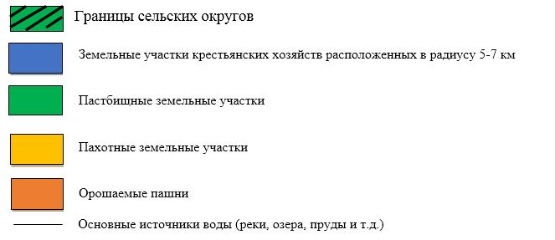

Пояснительная
В целях удобного использования пастбищ в Актюбинском сельском округе до осени планируется выпас крупного и мелкого рогатого скота села Актобе в весенне-летний период на 3859 га пастбищных земель населеного пункта и 1618,443 га пастбищ отданных от земельного фонда "Шуского района" до осеннего сезона. Между местным исполнительным органом и с руководителями крестьянских хозяйств был составлен меморандум, в осеннее время года, после уборки пашни, находящейся в хозяйственном владении, планируется совместная пастьба КРС, МРС и лошадей.
В сельском округе Актобе знаки специальных скотопрогонных дорог не установлены, их вывозят на пастбища по уже существующим дорогам между земельными участками.
Приложение 4
к Плану по управлению
пастбищами и их использованию
в Актобинском сельском округе
на 2022-2023 годы
Схема доступа пастбищепользователей к водоисточникам (озерам, рекам, прудам, копаниям, оросительным или обводнительным каналам, трубчатым или шахтным колодцам), составленная согласно норме потребления воды
Среднесуточная норма водопотребления на одного сельскохозяйственного животного определяется в соответствии с пунктом 9 правил рационального использования пастбищ, утвержденных приказом заместителя Премьер-Министра Республики Казахстан – Министра сельского хозяйства Республики Казахстан от 24 апреля 2017 года № 173.
Территорию Актюбинского сельского округа по орошению или обводнению занимает река Корагаты.

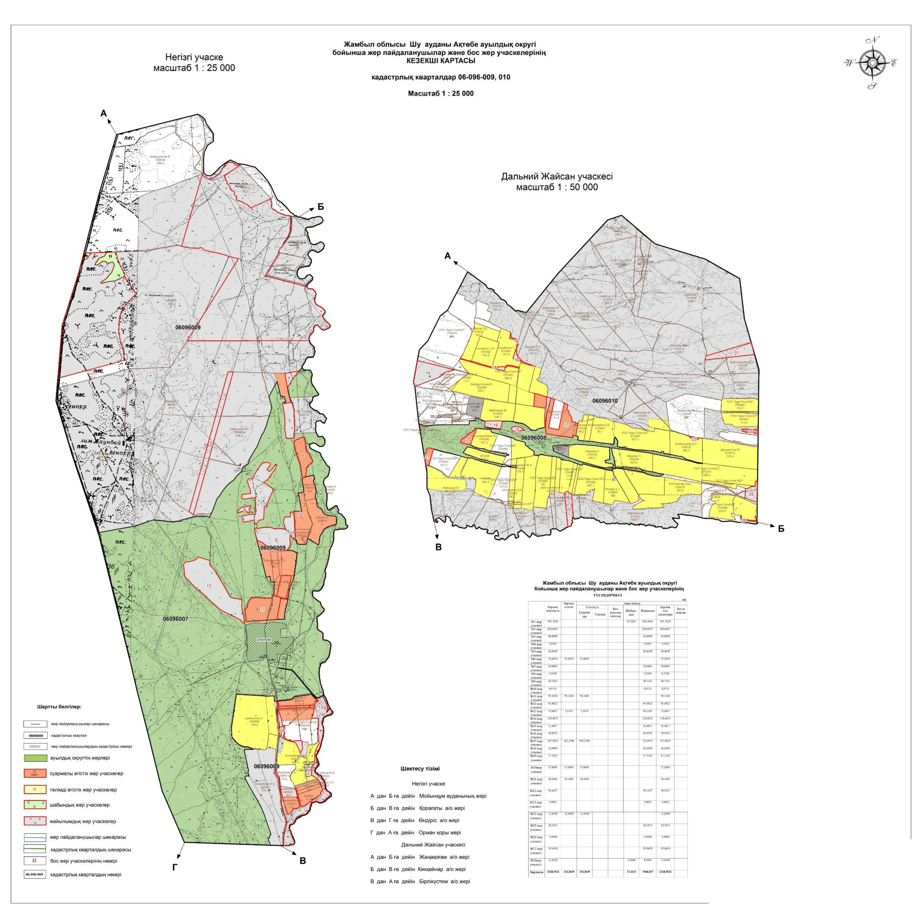

Условные обозначения:

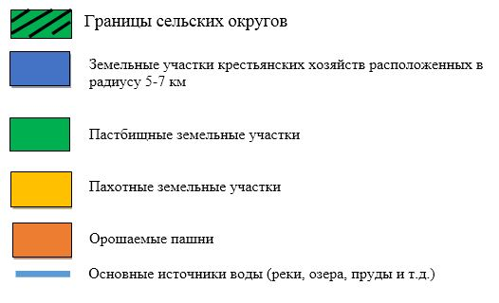

Пояснительная
Водоснабжение сельскохозяйственных животных на территории Актюбинского сельского округа находится на среднем уровне. В Актюбинском сельском округе от реки Корагаты протекает канал в 3 направлении. Восточный, Центральный и Западный. Общий сток поступает через канал накопителя и делится на эти 3 канала. Скот села Актобе пьет из этих каналов достаточно воды.
В сельском округе Актобе знаки специальных скотопрогонных дорог не установлены, их вывозят на пастбища по уже существующим дорогам между земельными участками.
Приложение 5
к Плану по управлению
пастбищами и их использованию
в Актобинском сельском округе
на 2022-2023 годы

Условные обозначения:

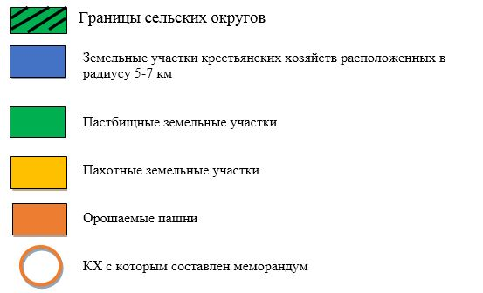

Пояснительная
В Актюбинском сельском округе подписан меморандум о сезонном выпасе 979,88 га пастбищ 2 фермерских хозяйств для размещения скота на пастбищах физических и (или) юридических лиц, не обеспеченных пастбищами, в радиусе 5-7 км.
Приложение 6
к Плану по управлению
пастбищами и их использованию
в Актобинском сельском округе
на 2022-2023 годы

Условные обозначения:

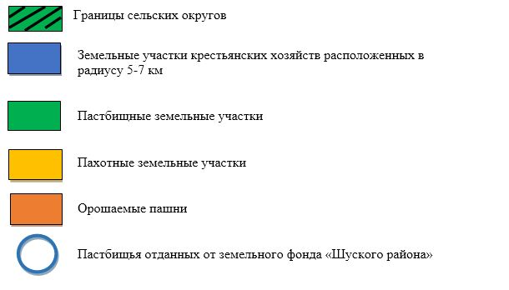

Пояснительная
1618 443 га пастбищ, присоединенных к пастбищам Актюбинского сельского округа из земельного фонда Шуского района, позволили избежать потребности в пастбищах.
В Актюбинском сельском округе отсутствуют признаки специальных скотоводческих дорог, которые выпасаются по давно установленным дорогам между участками земли.
Приложение 7
к Плану по управлению
пастбищами и их использованию
в Актобинском сельском округе
на 2022-2023 годы
Календарный график по использованию пастбищ, устанавливающий сезонные маршруты выпаса и передвижения сельскохозяйственных животных
№ | Наименование  Сельского округа | Количество загонов  в 2022 году |  |  |  | Количество загонов  в 2023 году
 |  | 1 | 2 | 3 | 4 | 1 | 2 | 3 | 4
1 | Актобе | ВЛС | ЛС | ОЗ | ЛОС | ВЛС | ЛС | ЛОС | ОЗ
Примечание: расшифровка аббревиатур:
ВЛС – весенне-летний сезон;
ЛОС – летне-осенний сезон;
ЛС – летний сезон;
ОЗ – отдыхающий загон.
Приложение 3 к решению
Шуского районного маслихата
от 29 июля 2022 года года №32-6
План по управлению пастбищами и их использованию в Алгинском сельском округе на 2022-2023 годы
Настоящий План по управлению пастбищами и их использованию в Шуском районе на 2022-2023 годы (далее - План) разработан в соответствии с Законами Республики Казахстан от 23 января 2001 года "О местном государственном управлении и самоуправлении в Республике Казахстан", от 20 февраля 2017 года "О пастбищах", приказом Заместителя Премьер-Министра Республики Казахстан – Министра сельского хозяйства Республики Казахстан от 24 апреля 2017 года № 173 "Об утверждении Правил рационального использования пастбищ" (зарегистрирован в Реестре государственной регистрации нормативных правовых актов № 15090), приказом Министра сельского хозяйства Республики Казахстан от 14 апреля 2015 года № 3-3/332 "Об утверждении предельно допустимой нормы нагрузки на общую площадь пастбищ" (зарегистрирован в Реестре государственной регистрации нормативных правовых актов № 11064).
План принимается в целях рационального использования пастбищ, устойчивого обеспечения потребности в кормах и предотвращения процессов деградации пастбищ.
План содержит:
3) схему (карту) расположения пастбищ на территории Алгинского сельского округа в разрезе категорий земель, собственников земельных участков и землепользователей на основании правоустанавливающих документов (Приложение 1);
4) приемлемые схемы пастбищеоборотов (Приложение 2);
3) карту с обозначением внешних и внутренних границ и площадей пастбищ, в том числе сезонных, объектов пастбищной инфраструктуры (Приложение 3);
4) схему доступа пастбищепользователей к водоисточникам (озерам, рекам, прудам, копаням, оросительным или обводнительным каналам, трубчатым или шахтным колодцам), составленную согласно норме потребления воды (Приложение 4);
5) схему перераспределения пастбищ для размещения поголовья сельскохозяйственных животных физических и (или) юридических лиц, у которых отсутствуют пастбища, и перемещения его на предоставляемые пастбища (Приложение 5);
6) схему размещения поголовья сельскохозяйственных животных на отгонных пастбищах физических и (или) юридических лиц, не обеспеченных пастбищами, расположенными при поселке, селе, сельском округе (Приложение 6);
7) календарный график по использованию пастбищ, устанавливающий сезонные маршруты выпаса и передвижения сельскохозяйственных животных (Приложение 7).
План упаравления и использования пастбищ:
8. Сведений о состоянии геоботанического обследования пастбищ;
9. Сведений о ветеринарно-санитарных объектах;
10. Данных о численности поголовья сельскохозяйственных животных с указанием их владельцев –пастбищепользователей, физических и (или) юридических лиц;
11. Данных о количестве гуртов, отар, табунов, сформированных по видам и половозрастным группам сельскохозяйственных животных;
12. Сведений о формировании поголовья сельскохозяйственных животных для выпаса на отгонных пастбищах;
13. Особенностей выпаса сельскохозяйственных животных на культурных и аридных пастбищах;
14. Сведений о сервитутах для прогона скота и иных данных, предоставленных государственными органами, физическими и (или) юридическими лицами.
Административно-территориальной единицы по: Алгинском сельском округе имеются 3 сельских населенных пункта.
Общая площадь территории Алгинского сельского округа81131.12 гектар, из них пашни 9163га, пастбищные земли – 69011.0027.
По категориям земли подразделяются на:
земли сельскохозяйственного назначения – 9 895 гектар;
земли населенных пунктов –3780гектар;
Геоботаническое состояние:
В силу природных условий территория Алгинского сельского округа в пределах степной зоны континентальный, зима умеренно мягкая, лето знойное. Средняя температура воздуха в январе месяце составляет – 6 – 9 °C, а в июле месяце +23-26 °C. Среднегодовое количество осадков составляет 150-300 мм..
Основной сельскохозяйственной деятельностью Алғинского сельского округа является земледелье и животноводство. В разновидность которого входит скотоводство, производство мясных и молочных продукций, выращивание зерновых культур. Выращиваются такие разновидности как: пшеница, ячмень, кукуруза, арбуз и так далее в том числе для кормления скота выращиваются многолетние травы. В связи с интенсивным развитием скотоводства в районе возрастает объем использование пастбищных угодий.
Содержание животных в районе в течении года делится на два вида по сезонам. Летний сезон пастбищ начинается в конце апреля - начале мая и заканчивается в конце октября - начале ноября. Зимой крупный рогатый скот содержится за счет кормовых культур, изготовленных из натуральных трави зерновых культур, которые выращены из плодотворныхсемян
Рельеф земли
Территория округа находится в Восточно-Сибирской низменности, основная часть территории находится в равномерной плоскости, местами рельеф меняется холмами и неровностями, Особенность рельефа заключается в том, что основную часть окружают заросли и степи. В различных территориях разбросанные малыми деревьями как тополь и карагач Природные условия округа включая климат, почву и ландшафт идеально подходят для сельскохозяйственной деятельности. Его плодородная земля очень комфортна для использования и получения естественных и высоко производительных результатов при выращивании различных сельскохозяйственных культур.
Микрорельеф, то есть земная поверхность соответствует сложно-системным слоям почвы. Значительная часть поверхности почвы подходит для использования в районе выращивания и уборки сельскохозяйственных культур, обработки почвы и подходит для животноводства, то есть ландшафт очень удобен для механической обработки почв и выращивания сельскохозяйственных продуктов питания.
Растения
Зона землепользования расположена в сухой зоне. На большей части территории растут такие растения как: полынь, верблюжья колючка, болотная трава, камыш, кустарники, и т.д.
Площадь естественной растительности для скота распространяется по всему округа.
Пастбища в основном представлены такими разновидностями растений как полынно-колючим, полынно-кустарно-злаковым, полынно-овчарничато-камышным, так же полынно-зерновой-кустарниковой растительностью и составляют сложную скрещенную экосистему местной флоры.
Пастбища полностью основаны на распределении сельскохозяйственного скота и из-за неравномерного распределения пастбищами на растительном покрове образуются различные виды трав, которые не используются животными в виде пищи. В результате чего это приводит к уменьшению естественных, питательных трав и снижению фертильности пастбищ, что приводит к снижению срока продолжительности эффективного использования. В связи с этим необходимо скорректировать сроки и правила управления пастбищами, сократить время пребывания на пастбищах до одной единицы и заняться посадкой многолетних трав в некоторые часто использующиеся территории округа.
Ветеринарно-санитарные объекты:
В Алгинском сельском округе имеется 1 ветеринарно-санитарных пункта. В поселка Алга расположены 1 ветеринарная пункт, 1 яма Беккари для захоронения павших животных.
Данные о поголовье скота:
На 31 декабря 2021 года в Алгинском сельском округе насчитывается (личное подворье населения и поголовье КХ) крупного рогатого скота 805голов, из них маточное поголовье 478голов, мелкого рогатого скота 6520голов, 726 голов лошадей. Из них:
Поголовье в крестьянских и фермерских хозяйствах Алгинского сельского округа составляет: крупного рогатого скота 2596 головы, из них маточное поголовье 1146 голов, мелкого рогатого скота 26304 головы, 435 голов лошадей.
Площадь пастбищ крестьянских и фермерских хозяйств составляет 20838 гектар.
Для обеспечения сельскохозяйственных животных по Алгинскому сельскому округу имеются всего 7831гектар пастбищных угодий. В черте населенных пунктов числится 3780 гектар пастбищ.
Количество скота, выходящего на пастбища:
Алгинском сельском округе имеется 4-стада КРС, 6-стада лошадей, 10-отара МРС.
В Алгинском сельском округе нет культурных и аридных пастбищ.
В Алгинском сельском округе сервитуты для прогона скота не установлены.
На основании вышеизложенного, согласно статьи 15 Закона Республики Казахстан "О пастбищах" для нужд местного населения (с.Алга с.Жайсан с Сауытбек) по содержанию маточного (дойного) поголовья сельскохозяйственных животных при имеющихся пастбищных угодьях населенных пунктов в размере 146 га, при норме нагрузки 0,8*4 га. / 1100 гол.Сложившуюся потребность пастбищных угодий необходимо восполнить за счет выкупа земель для государственных нужд.
Имеется потребность пастбищных угодий по выпасу других сельскохозяйственных животных местного населения в размере 1419,7га, при норме нагрузки на голову КРС – (0,8*4) га. / гол., МРС – (0,1*4) га. / гол., лошадей – (1*4) га. / гол.
Потребность:
для КРС–805 бас * (0,8*4) га. /бас= 2576 га.
для МРС–6520 бас * (0,1*4) га. /бас= 2608га.
для лошадей–726 бас* (1*4) га. / бас = 2904га.
2576+2608+2904=8 088га.
Сложившуюся потребность пастбищных угодий в размере 146 га. необходимо восполнить за счет выпаса сельскохозяйственных животных населения на землях,
№ | Аты-жөні | ЖСН/БСН | Кадастрлық номері | Жер көлемі, га | Мекен-жайы
1 | Тирбосынов Бакытжан | 701229301558 | . 06096050010 | 34,2 га | Сауытбек , ,Калмет , №26
 | Базарбаев Манафбай | 810731302317 | 06096050066 | 45,0 | Сауытбек , ,Жомарт , №47
 | Бейсенбаев Есбол | 750215301489 | 06096050047 | 82,8 | Сауытбек , ,Кыдырбая , №3
 | Бейсенбаев Есбол | 750215301489 | 06096050045 | 287,3 | Сауытбек , ,Кыдырбая , №3
 | Кобегенов Кошкинбай | 630928300938 | 06096050051 | 101,8 | Сауытбек , ,Жомарт , №25
 | Джумабаев Жаркынбек | 700823300952 | 06096057105 | 70,68 | Сауытбек , ,Жампоза , №28
 | Байдильдаев Аскарбек | 601221300525 | 06096050050 | 114,1 | Алға: Бармакова , №5
 | Абекеев Кайрат | 751001303296 | 06096050036 | 47,1 | Сауытбек , ,Жампоза , №10
 | Абекеев Кайрат | 751001303296 | 06096050061 | 35,8 | Сауытбек , ,Жампоза , №10
 | Абекеев Кайрат | 751001303296 | 06096050081 | 92,0 | Сауытбек , ,Жампоза , №10
 | Диханбаев Гани. | 850628301217 | 06096059021 | 265,1 | Сауытбек , ,Кыдырбая , №22
 | Тойшыбаева .Архакуль | 540621400687 | 06096050055 | 48,3 | Сауытбек ауылы
 | Кубытаев Алибек | 771013301447 | 06096050091 | 23,6 | Сауытбек , ,Жампоза , №3
 | Жарылкапов Есен | 780206302007 | 06096050056 | 32,2 | Сауытбек , ,Жампоза , №26
 | Елибаев Марат | 661201302965 | 06096050060 | 33,2 | Сауытбек , ,Кыдырбая , №2
 | Алмаханов Сагадат | 681201301132 | 06096050022 | 40,2 | Сауытбек , ,Кыдырбая , №3
 | Едилбаев Догдырбай | 640920302338 | 06096057071 | 40,0 | Сауытбек , ,Жампоза , №13
 | Дутбаев Кайсарбек | 820722303148 | 06096050028 | 82,2 | Сауытбек , ,Жампоза , №1
 | Барлығы |  |  | 1441,35
В соответствии с Приложением 6 к настоящему Плану за счет перевода скота местного населения Алгинского сельского округа на отдаленные пастбища Алгинского сельского округа.остальные потребности пастбищ должны быть удовлетворены.
Однако в округе всего 3780га. пастбищ в соответствии с установленными лимитами 4308га. возникает необходимость.
Способы решенияпастбищ в Алгинском сельском округе выглядит следующим образом:
1. При имеющихся пастбищных угодьях населенных пунктов – 3780 га;
2. Выпас КРС /маточные коровы/ – 1100 голов;
3. Возврат пастбищ в радиусе 5-7 от населенного пункта. 1 ТОО–1721,5 га.возвращение пастбищ;
4. В соответствии со статьей-36 Земельного кодекса Республики Казахстан под сезонные пастбища отведено 457 га. земли на территории Алгинского сельского округа с земельных участков;
5. В результате обследования сельскохозяйственных пастбищ в Алгинском сельском округе 59,6 га. неиспользуемых хозяйств, т.е. 1 незарегистрированных скота возвращение пастбищ;
6. Есть потребность в выделении пастбищ в округе крупных фермерских хозяйств с крупными пастбищами в 1441,5 га. путем подписания меморандума о совместном выпасе сельскохозяйственных животных и местного поголовья местных фермеров - 805 голов крупного рогатого скота, 6520 голов мелкого рогатого скота - 726 голов лошадей;
7. 1200 га. после первого места (после сбора урожая) посевов сельскохозяйственных культур путем подписания меморандума о выпасе 805 голов крупного рогатого скота и 6520 голов мелкого рогатого скота;
8. При содержании откормление скота в домашних условиях - 3780 га. на которых можно выпасать 370 голов крупного рогатого скота, 3065голов овец и 187 голов лошадей;
9. 1000 га. за счет земель лесного фонда и земель запаса Алгинского сельского округа за счет присоединения земли к нехватке у местного населения необходимых пастбищ для сельскохозяйственных животных;
Все необходимые пастбище будут возмещены 8 088 га. из вышеуказанных подразделов.
Приложение 1
к Плану по управлению
пастбищами и их использованию
в Алгинском сельском округе
на 2022-2023 годы
Схема (карта) расположения пастбищ на территории Алгинского сельского округав разрезе категорий земель, собственников земельных участков и землепользователейна основании правоустанавливающих документов

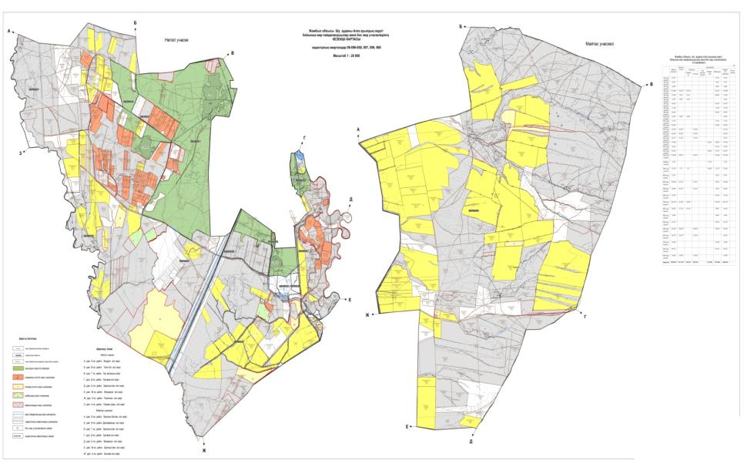

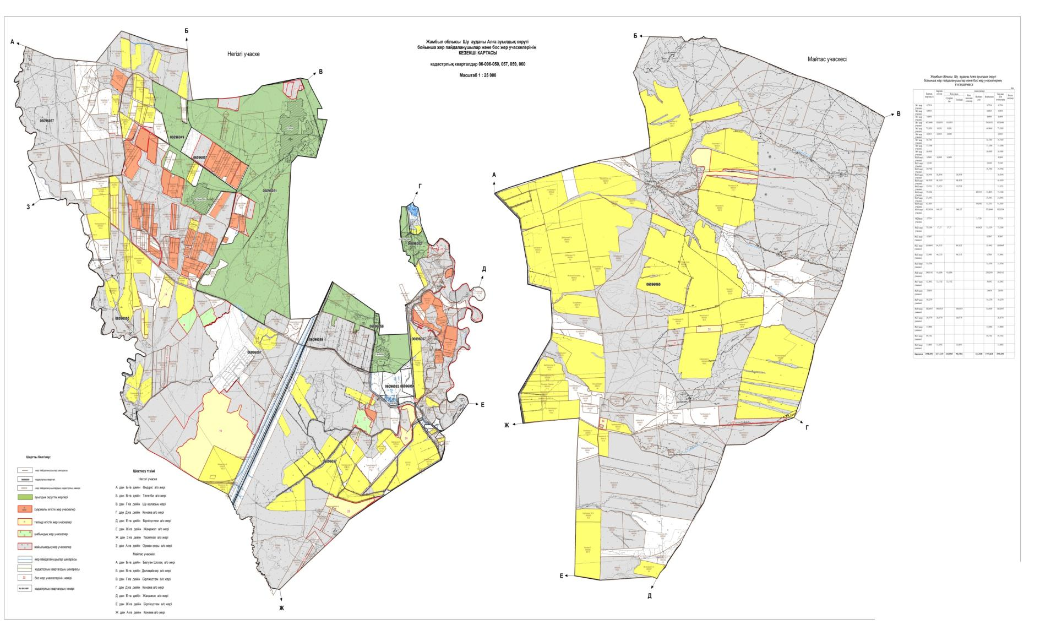

Пояснительная
В Алгинском сельском округе расположены поселки Алга, Жайсан, Сауытбек площадь пастбищ этих населенных пунктов составляет 3780 га, площадь пастбища принадлежащих фермерским хозяйствам составляет 20383 га.
В Алгинском сельском округе специальные пастбищные знаки вдоль дороги не устанавлены, а выпас скота проводится через давно налаженные дороги между земельными участками.
Сведения по распределению пастбищ для размещения маточного (дойного)поголовья КРС по Алгинскому сельскому округу в разрезе населенных пунктов
Таблица №2
№ | Населенный пункт | Площадь пастбищ, (га) | Наличие дойных коров (гол.) | Норма потребности пастбищна 1 гол., (га) | Потребность пастбищ, (га) | Не обеспечено пастбищами (га) | Обеспеченность потребности,  % | Излишки, (га)
1 | с.Алга | 2070 | 325 | 0,8*4 | 1040 | +1030 | 100 | -1030
2 | с.Жайсан | 810 | 270 | 0,8*4 | 864 | -54 | 96 | -
 | с,Сауытбек | 900 | 210 | 0,8*4 | 672 | +228 | 100 | 228
 | Барлығы | 3780 | 478 | 0,8*4 | 3520 | - 2 859 | 98,7 | -
Примечание: Недостающее количество 2859 га. пастбищных угодий для дойных коров обеспечивается за счет выкупа для государственных нужд согласно подпункту 4-1) пункта 2 статьи 84 Земельного кодекса.
Приложение 2
к Плану по управлению
пастбищами и их использованию
в Алгинском сельском округе
на 2022-2023 годы
Приемлемые схемы пастбищеоборотов

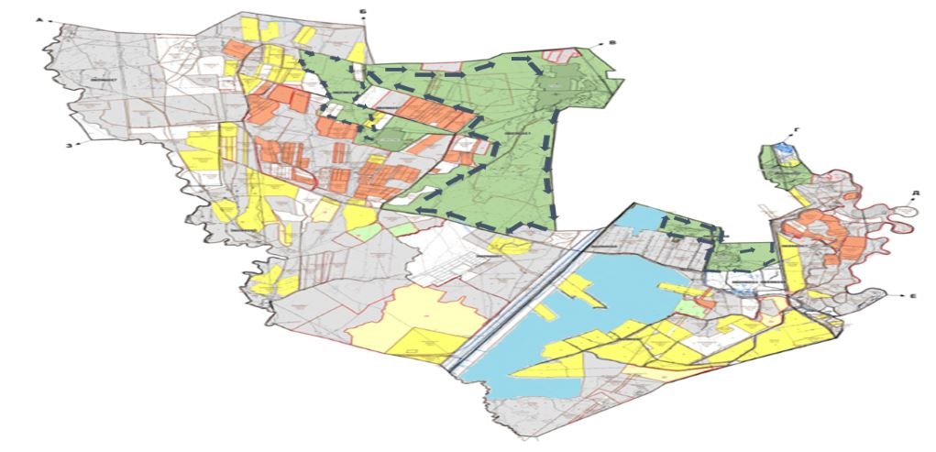

Условные обозначения:

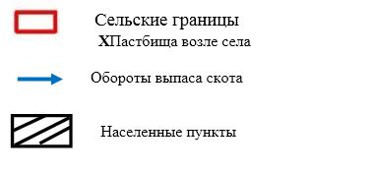

Пояснительная
В целях удобного пользования пастбищами в Алгинском сельском округе планируется пости стада крупного рогатого скота и овец из поселков Алга Жайсан Сауытбек весной и летом до осени на пастбище площадью 3780 га.На пастбищах землепользователейс которыми заключен меморандум, площадью 1441 га. а так жена землях лесного фонда и земли запаса площадью 1000 га, в весенне-летние периоды будут постись одиночные животные (крупный рогатый скот, овцы, лошади) до осенний. Осенью после подписания меморандума с руководителями фермерских хозяйств сбора пашни, планируется выпас крупного рогатого скота, овец и коз на пахотных землях принадлежащих фермерским хозяйствам площадью 6410 га.
В Алгинском сельском округе специальные пастбищные знаки вдоль дороги не устанавлены, а выпас скота проводится через давно налаженные дороги между земельными участками.
Приложение 3
к Плану по управлению
пастбищами и их использованию
в Алгинском сельском округе
на 2022-2023 годы
Карта с обозначением внешних и внутренних границ и площадей пастбищ, в том числе сезонных, объектов пастбищной инфраструктуры

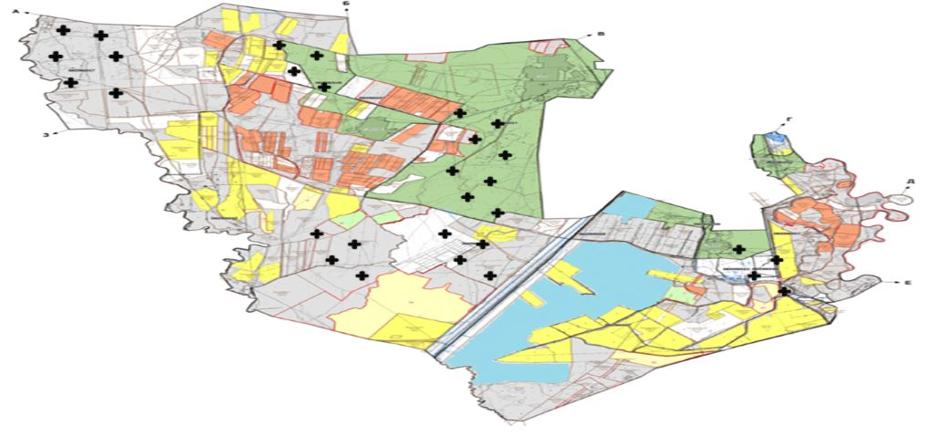

Условные обозначения:

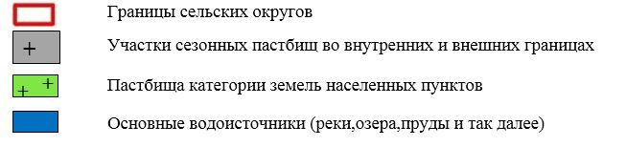

Пояснительная
В целях удобного пользования пастбищами в Алгинском сельском округе планируется пости стада крупного рогатого скота и овец из поселков Алга Жайсан Сауытбек весной и летом до осени на пастбище площадью 3780 га. На пастбищах земле пользователей с которыми заключен меморандум, площадью 1441 га. а так же на землях лесного фонда и земли запаса площадью 1000 га, в весенне-летние периоды будут постись одиночные животные (крупный рогатый скот, овцы, лошади) до осенний. Осенью после подписания меморандума с руководителями фермерских хозяйств сбора пашни, планируется выпас крупного рогатого скота, овец и коз на пахотных землях принадлежащих фермерским хозяйствам площадью 6410 га.
В Алгинском сельском округе специальные пастбищные знаки вдоль дороги не устанавлены, а выпас скота проводится через давно налаженные дороги между земельными участками.
Приложение 4
к Плану по управлению
пастбищами и их использованию
в Алгинском сельском округе
на 2022-2023 годы
Схема доступа пастбищепользователей к водоисточникам (озерам, рекам, прудам, копаниям, оросительным или обводнительным каналам, трубчатым или шахтным колодцам), составленная согласно норме потребления воды
Среднесуточная норма потребления воды на одно сельскохозяйственное животное определяется в соответствии с пунктом 9 Правил рационального использования пастбищ, утвержденных приказом Заместителя Премьер-Министра Республики Казахстан – Министра сельского хозяйства Республики Казахстан от 24 апреля 2017 года № № 173 (зарегистрирован в Реестре государственной регистрации нормативных правовых актов за № 15090).
Водообеспеченность сельскохозяйственных животных на территории Алгинского сельского округа средняя. На территории Алгинского сельского округаимеется 2 канала 1 река (Жайсан Луговой и Корагаты) водоснабжения, в которых были проведены ремонтные работы. Скот села Алға и Сауытбек пьет воду из этих двух каналов.
В Алгинском сельском округе специальные пастбищные знаки вдоль дороги не устанавлены, а выпас скота проводится через давно налаженные дороги между земельными участками.

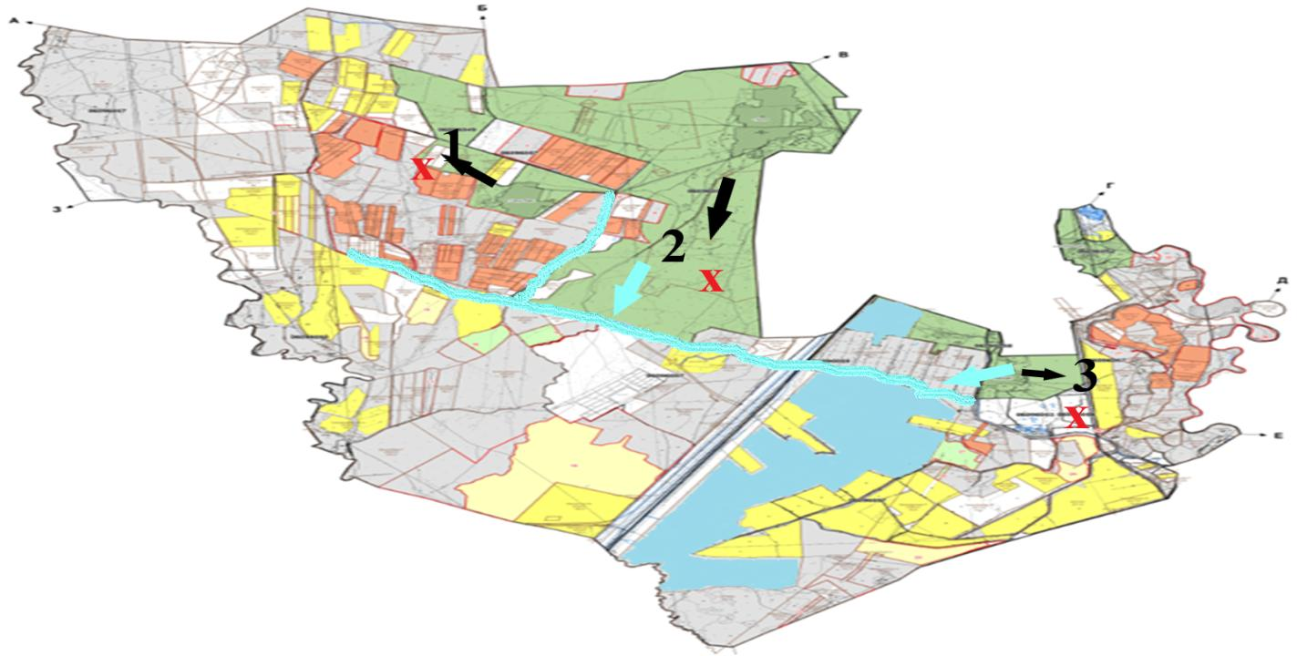

Условные обозначения:

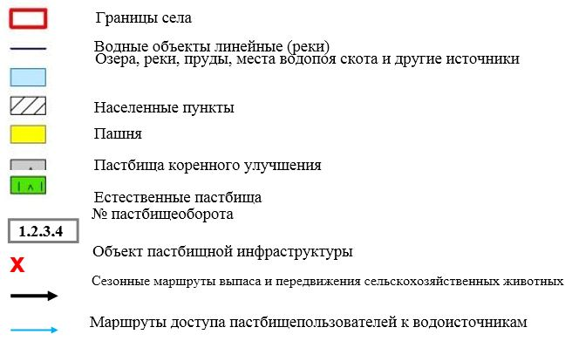

Пояснительная
Водообеспеченность скота в Алгинского сельского округа средняя. На территории Алгинского сельского округаимеется 2 канала 1 река (Жайсан Луговой и рКорагаты) водоснабжения, в которых были проведены ремонтные работы. Скот села Алға и Сауытбек пьет воду из этих двух каналов. (средняя часть, 18 км). В основном стоки поступают по реке Шу в Алгинском сельском округе специальные пастбищные знаки вдоль дороги не устанавлены, а выпас скота проводится через давно налаженные дороги между земельными участками.
Приложение 5
к Плану по управлению
пастбищами и их использованию
вАлгинском сельском округе
на 2022-2023 годы

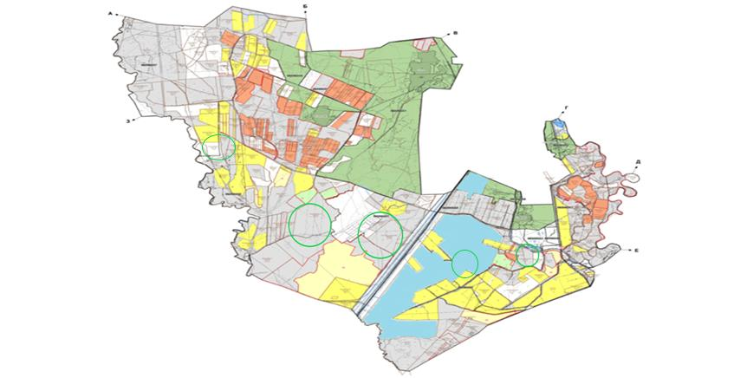

Условные обозначения:

Пояснительная
За размещение скота на отдаленных пастбищах физических и (или) юридических лицне обеспеченных пастбищамив Алгинском сельском округевесной на пастбищах выпускаются крупный рогатый скот, овцы, лошади из следующих земли лесного фонда и земли запаса 1000 га, подписание меморандума с пастбищными 1441 га. землепользователями расположенными.возле с Алга Жайсан Сауытбек Осенью после сбора урожая 6410 га. сельхозугодий будет подписан меморандум с руководителями фермерских хозяйств. После расчистки пахотных земель крупный рогатый скот, овец и коз с июля переведут на пастбища.
В Алгинском сельском округе специальные пастбищные знаки вдоль дороги не устанавлены, а выпас скота проводится через давно налаженные дороги между земельными участками.
Приложение 6
к Плану по управлению
пастбищами и их использованию
в Алгинском сельском округе
на 2022-2023 годы

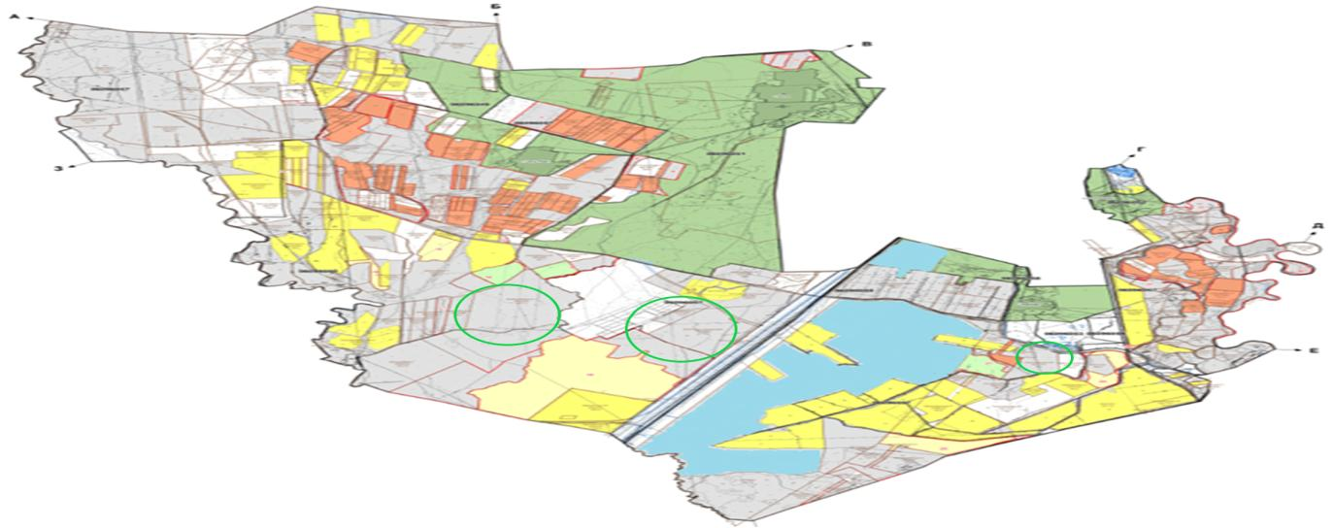

Условные обозначения:

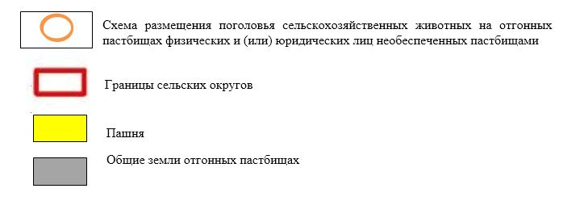

Пояснительная
Внутренние и внешние границы выпаса скота определяются из этих пояснительных подпунктов указанных выше, а также способствует полному обеспечению оросительной системы и устронению недостатки пастбищ и способствуют бесперебойной работе системы.
В Алгинском сельском округе специальные пастбищные знаки вдоль дороги не устанавлены, а выпас скота проводится через давно налаженные дороги между земельными участками.
Приложение 7
К Плану по управлению
пастбищами и их использованию
в Алгинском сельском округе
на 2022-2023 годы
Календарный график по использованию пастбищ, устанавливающий сезонные маршруты выпаса и передвижения сельскохозяйственных животных
№ | Наименование  сельских округов | Количество загонов  в 2022 году |  |  |  | Количество загонов  в 2023 году
 |  | 1 | 2 | 3 | 4 | 1 | 2 | 3 | 4
1 | ЕскиШускомуакский | ВЛС | ЛС | ОЗ | ЛОС | ВЛС | ЛС | ЛОС | ОЗ
Примечание: расшифровка аббревиатур:
ВЛС – весенне-летний сезон;
ЛОС – летне-осенний сезон;
ЛС – летний сезон;
ОЗ – отдыхающий загон.
Приложение 4 к решению
Шуского районного маслихата
от 29 июля 2022 года года №32-6
План по управлению пастбищами и их использованию в Балуан Шолакском сельском округе на 2022-2023 годы
Настоящий План по управлению пастбищами и их использованию в Шуском районе на 2022-2023 годы (далее - План) разработан в соответствии с Законами Республики Казахстан от 23 января 2001 года "О местном государственном управлении и самоуправлении в Республике Казахстан", от 20 февраля 2017 года "О пастбищах", приказом Заместителя Премьер-Министра Республики Казахстан – Министра сельского хозяйства Республики Казахстан от 24 апреля 2017 года №173 "Об утверждении Правил рационального использования пастбищ" (зарегистрирован в Реестре государственной регистрации нормативных правовых актов № 15090), приказом Министра сельского хозяйства Республики Казахстан от 14 апреля 2015 года № 3-3/332 "Об утверждении предельно допустимой нормы нагрузки на общую площадь пастбищ" (зарегистрирован в Реестре государственной регистрации нормативных правовых актов № 11064).
План принимается в целях рационального использования пастбищ, устойчивого обеспечения потребности в кормах и предотвращения процессов деградации пастбищ.
План содержит:
5) схему (карту) расположения пастбищ на территории ЕскиШускомуакского сельского округа в разрезе категорий земель, собственников земельных участков и землепользователей на основании правоустанавливающих документов (Приложение 1);
6) приемлемые схемы пастбищеоборотов (Приложение 2);
3) карту с обозначением внешних и внутренних границ и площадей пастбищ, в том числе сезонных, объектов пастбищной инфраструктуры (Приложение 3);
4) схему доступа пастбищепользователей к водоисточникам (озерам, рекам, прудам, копаням, оросительным или обводнительным каналам, трубчатым или шахтным колодцам), составленную согласно норме потребления воды (Приложение 4);
5) схему перераспределения пастбищ для размещения поголовья сельскохозяйственных животных физических и (или) юридических лиц, у которых отсутствуют пастбища, и перемещения его на предоставляемые пастбища (Приложение 5);
6) схему размещения поголовья сельскохозяйственных животных на отгонных пастбищах физических и (или) юридических лиц, не обеспеченных пастбищами, расположенными при поселке, селе, сельском округе (Приложение 6);
7) календарный график по использованию пастбищ, устанавливающий сезонные маршруты выпаса и передвижения сельскохозяйственных животных (Приложение 7).
План управления и использования пастбищ:
15. Сведений о состоянии геоботанического обследования пастбищ;
16. Сведений о ветеринарно-санитарных объектах;
17. Данных о численности поголовья сельскохозяйственных животных с указанием их владельцев –пастбищепользователей, физических и (или) юридических лиц;
18. Данных о количестве гуртов, отар, табунов, сформированных по видам и половозрастным группам сельскохозяйственных животных;
19. Сведений о формировании поголовья сельскохозяйственных животных для выпаса на отгонных пастбищах;
20. Особенностей выпаса сельскохозяйственных животных на культурных и аридных пастбищах;
21. Сведений о сервитутах для прогона скота и иных данных, предоставленных государственными органами, физическими и (или) юридическими лицами.
Административно-территориальной единицы по Балуан Шолакскам сельском округе имеет 2 сельских населенных пункта.
Общая площадь территории Балуанского Шолакского сельского округа составляет 100815,1 га, общая площадь пашни - 2989,9 га, в том числе орошаемых – 558 га, пастбищные земли-93924 га.
По категориям земели подразделяются на::
земли сельскохозяйственного назначения -55 938,8 гектар;
земли населенных пунктов-14 501 га
прочие земли для нужд промышленности, транспорта, связи, космической деятельности, обороны, национальной безопасности и несельскохозяйственного назначения-446 гектаров;
Геоботаническое состояние:
Геоботаническое состояние:
По природным условиям территория Балуанского Шолакского сельского округа в зимний период под влиянием азиатского циклона преобладает ветер восточного направления с повторяемостью от 30% до 60%. Вследствие этого зима на территории района холодная и средняя температура воздуха составляет-7-10 С.
Весеннее время отличается неустойчивым теплым режимом. Последнее морозное время можно повторить во второй половине апреля и начале мая. Средняя продолжительность безморозного периода составляет 100-120 дней. Лето жаркое, продолжительность 130-140 дней. Высокая температура воздуха сопровождается сухой погодой. Средняя температура июля составляет +25,5 +300С.
Почвы в основном четырех видов. Это: темно-коричневая, светло-коричневая, обычная Северная серая почва и Северная светло-серая почва.
Ветеринарно-санитарные объекты:
В Балуан Шолакском сельском округе расположен 1 ветеринарно-санитарный станция. Документы яма Беккари оформляются, в которую сбрасывают труп животных.
Данные о численности поголовья:
На 1 января 2022 года общее поголовье скота в Балуан Шолакском сельском округе: крупный рогатый скот-2642 голов, мелкий рогатый скот-37820 голов, лошади-1965 голов;
В том числе: на 1 января 2022 года в Балуанском Шолакском сельском округе (личный подворье населения) поголовье крупного рогатого скота-863 голов, мелкого рогатого скота-9958 голов, лошадей-578 голов.
В том числе: в Балуан Шолакском сельском округе всего: (количество скота КХ)
крупный рогатый скот -1179 голов, (в том числе маточное поголовье -1047 голов), мелкий рогатый скот -27862 голов, лошади -1387 голов.
Площадь пастбищ-13917гектаров.
Всего по Балуан Шолакскому сельскому округу имеется 52100 гектаров пастбищных угодий для обеспечения сельскохозяйственных животных.
Количество скота, выходящего на пастбища:
В Балуан Шолакском сельском округе выпасаются 4 стада-КРС, лошади – 10 стада-лощадей,10 отара-МРС.
В Балуан Шолакском сельскомокруге нет культурных и аридных пастбищ.
В Балуан Шолакском сельском округе сервитуты для прогона скота не установлены.
На основании вышеизложенного, согласно со статьи 15 Закона Республики Казахстан "О пастбищах" не возникает необходимости по содержанию маточного (дойного) поголовья сельскохозяйственных животных для нужд местного населения (Балуан Шолак, Жидели) по содержанию маточного (дойного) поголовья сельскохозяйственных животных на площади 13 917 га, при норме нагрузки 4 га/голов.
Потребность пастбищных угодий местного населения по выпасу других сельскохозяйственных животных составляет 13917 га, при норме нагрузки на голову КРС *0,8* 4 га/ голов., Мелкий рогатый скот- * 0,1 * 4ГА/ голова, лошадь–*1* 4 га / голов.
Потребность:
Для КРС-863 голов. *0,8 * 4 га / голов.=2761,6 га;
для мелкого рогатого скота-9958 голов. *0,1 * 4 га / голов.= 3983,2 га;
для лошадей-578 голов. * 1 * 4 га / голов.=2312 га.
2761,6+3983,2+231,3=9056,8 га.
Исходя из сложившейся потребности пастбищных угодий планируется выпас скота на площади 754,42 га, следующими крестьянскими хозяйствами на пастбищных угодьях: А. Думшебаев–465,98 га, Б. Елеусинов-76,22 га, С. Ашимханова-212,22 га.
Всего-754,42 га.
За счет перевода поголовья сельскохозяйственных животных местного населения Балуанского Шолакского округа на отгонные пастбища Балуанского Шолакского сельского округа из земельного фонда ТОО "Ерназар–Тенлик" изъято 9800 га пастбищных угодий в земельный фонд администрации согласно с Приложением -5 к настоящему плану.
Способы решенияпастбищ в Балуан Шолакском сельском округе выглядит следующим образом:
Пастбищные угодья площадью 754,42 га 3 крестьянских хозяйств в радиусе 5-7 от сельского округа Балуан Шолак допускается выпас скота сельского населения путем заключения меморандума между акимом села и главой крестьянского хозяйства. В земельном фонде ТОО "Ерназар-Тенлик" Балуан Шолакского сельского округа изъято 9800 га пастбищных угодий.
Приложение 1
к Плану по управлению
пастбищами и их использованию
в Балуан Шолакском сельском округе
на 2022-2023 годы
Схема (карта) расположения пастбищ на территории Балуан Шолакского сельского округав разрезе категорий земель, собственников земельных участков и землепользователейна основании правоустанавливающих документов

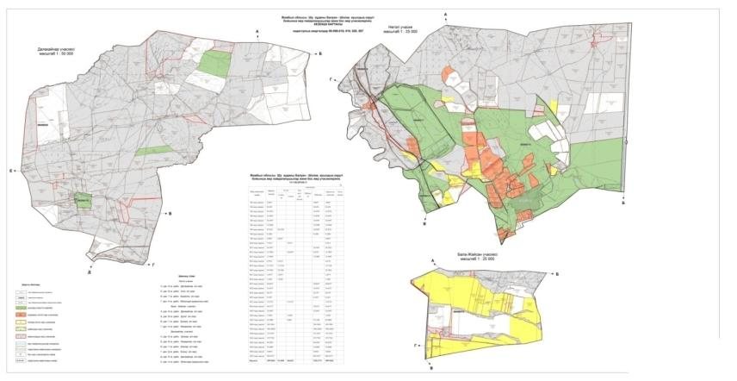

Условные обозначения:

Пояснительная
В Балуан Шолакском сельском округе расположены населенные пункты Балуан Шолак и Жидели. Площадь пастбищ этих населенных пунктов составляют 13 917 га.
В Балуан Шолакском сельском округе специальные пастбищные знаки вдоль дороги не установлены, а выпас скота проводится через давно налаженные дороги между земельным участкам.
Список собственников земельных участков на территории Балуан Шолакского сельского округа
Таблица № 1
№ | Наименование землепользователей земельных участков | Площадь пастбищ, (га) | Наличие скота по видам, (гол) |  |  | Норма потребности пастбищ на 1 гол., (га) |  |  | Потребность пастбищ,(га) |  |  |  | Из ли ш ки па стби щ, (га)  КРС
 |  |  | К Р С | МРС | Лошади | КРС | ҰҚМ | Жылқы | І Қ М | К Р С | М Р С | Лошади
1 | Абдисаев Кабыл | 272, 37 | 5 | 373 | 1 | *0,8* 4 | *0,1* 4 | *1* 4 | 16 | 149, 2 | 4 | 169, 2 | 103, 17
2 | Абитбеков Жексенбек | 337, 95 |  |  |  | *0,8* 4 | *0,1* 4 | *1* 4 | 0 | 0 | 0 | 0 | 337, 95
3 | Абитбеков Карибек | 383 |  |  |  | *0,8* 4 | *0,1* 4 | *1* 4 | 0 | 0 | 0 | 0 | 383
4 | Абитбеков Сырым | 427, 23 |  |  |  | *0,8* 4 | *0,1* 4 | *1* 4 | 0 | 0 | 0 | 0 | 427, 23
5 | Абуев Нұрлан | 36,53  140 |  | 30 | 8 | *0,8* 4 | *0,1* 4 | *1* 4 | 0 | 12 | 32 | 44 | 132, 53
6 | Абуев Нұрбол | 224,2 |  | 45 | 5 | *0,8* 4 | *0,1* 4 | *1* 4 | 0 | 18 | 20 | 38 | 186, 2
7 | Алиякбаров Бекзатхан | 150, 77 |  |  |  | *0,8* 4 | *0,1* 4 | *1* 4 | 0 | 0 | 0 | 0 | 150, 77
8 | Альдибаев Серик | 400  864 |  |  |  | *0,8* 4 | *0,1* 4 | *1* 4 | 0 | 0 | 0 | 0 | 400  864
9 | Асанов Айдархан | 200 |  |  |  | *0,8* 4 | *0,1* 4 | *1* 4 | 0 | 0 | 0 | 0 | 200
10 | Ахметов Сейтқасым | 60 |  |  |  | *0,8* 4 | *0,1* 4 | *1* 4 | 0 | 0 | 0 | 0 | 60
11 | Ахманбетова Мария | 1571,56 |  |  |  | *0,8* 4 | *0,1* 4 | *1* 4 | 0 | 0 | 0 | 0 | 1571,56
12 | Ашимханова Сандуғаш | 212,72 | 1 | 2450 | 5 | *0,8* 4 | *0,1* 4 | *1* 4 | 3,2 | 980 | 20 | 1003,2 | -790,48
13 | Багимбеков Мадихан | 191,67 | 8 | 250 | 3 | *0,8* 4 | *0,1* 4 | *1* 4 | 25,6 | 100 | 12 | 137,6 | 54,07
14 | Баетов Айдар | 366,23  49  525,08 | 20 | 458 | 2 | *0,8* 4 | *0,1* 4 | *1* 4 | 64 | 183,2 | 8 | 255,2 | 685,11
15 | Баетов Ериккул | 106,7  32 | 40 | 109 | 2 | *0,8* 4 | *0,1* 4 | *1* 4 | 128 | 43,6 | 8 | 179,6 | -40,9
16 | Байжуманов Жомарталы | 389,94 |  |  |  | *0,8* 4 | *0,1* 4 | *1* 4 | 0 | 0 | 0 | 0 | 389,94
17 | Батай Мұхамед Карим | 114,6  114,6  114,6 | 7 | 3023 | 3 | *0,8* 4 | *0,1* 4 | *1* 4 | 22,4 | 1209,2 | 12 | 1 243, 6 | -899, 8
18 | Бекназарова Шолпан | 151, 37  119, 41  132, 8 | 25 | 1153 | 22 | *0,8* 4 | *0,1* 4 | *1* 4 | 80 | 461, 2 | 88 | 629, 2 | 225, 62
19 | Белеков Бесиншибай | 85, 75 | 2 | 550 | 19 | *0,8* 4 | *0,1* 4 | *1* 4 | 6,4 | 220 | 76 | 302, 4 | -216, 65
20 | Бухарбаев Рамазан | 114, 9  66,9 | 35 | 1000 | 11 | *0,8* 4 | *0,1* 4 | *1* 4 | 112 | 400 | 44 | 556 | -374, 2
21 | Даберова Раушан | 150 |  | 572 | 5 | *0,8* 4 | *0,1* 4 | *1* 4 | 0 | 228,  8 | 20 | 248, 8 | 98,8
22 | Джакубеков Дуйшен | 110 | 45 | 600 | 2 | *0,8* 4 | *0,1* 4 | *1* 4 | 144 | 240 | 8 | 392 | -282
23 | Думшебаев Алқалы | 110,98  355  1153  120  100 | 10 | 1480 | 2 | *0,8* 4 | *0,1* 4 | *1* 4 | 32 | 592 | 8 | 632 | 1206, 98
24 | Думшебаев Жайлаубек | 166,94  15  40 | 15 | 1071 | 7 | *0,8* 4 | *0,1* 4 | *1* 4 | 48 | 428,4 | 28 | 504,4 | -282,46
25 | Елеусинов Бағдат | 76,2  47,8  21,98  182,74 | 18 | 870 | 2 | *0,8* 4 | *0,1* 4 | *1* 4 | 57,6 | 348 | 8 | 413,6 | -84,88
26 | Әбдрасыл Нұрқия | 2578,8 |  |  |  | *0,8* 4 | *0,1* 4 | *1* 4 | 0 | 0 | 0 | 0 | 2578,8
27 | Жансейтов Асет | 100 |  | 570 | 5 | *0,8* 4 | *0,1* 4 | *1* 4 | 0 | 228 | 20 | 248 | -148
28 | Жексенов Амангелды | 343,13 | 11 | 42 | 4 | *0,8* 4 | *0,1* 4 | *1* 4 | 35,2 | 16,8 | 16 | 68 | 275,13
29 | Жумбасова Райхан | 100 |  |  |  | *0,8* 4 | *0,1* 4 | *1* 4 | 0 | 0 | 0 | 0 | 100
30 | Калыков Бакытжан | 925 | 8 | 150 | 5 | *0,8* 4 | *0,1* 4 | *1* 4 | 25,6 | 60 | 20 | 105,6 | 819,4
31 | Карамолдаев Нурым | 1103 |  |  |  | *0,8* 4 | *0,1* 4 | *1* 4 | 0 | 0 | 0 | 0 | 1103
32 | Карамолдаев Толеу | 280 | 4 | 290 | 14 | *0,8* 4 | *0,1* 4 | *1* 4 | 12,8 | 116 | 56 | 184,8 | 95,2
33 | Касимов Тохиржан | 866 |  |  |  | *0,8* 4 | *0,1* 4 | *1* 4 | 0 | 0 | 0 | 0 | 866
34 | Кенжебеков Марал | 1087,3 |  |  |  | *0,8* 4 | *0,1* 4 | *1* 4 | 0 | 0 | 0 | 0 | 1087,3
35 | Кеншимова Рыскуль | 93,59  1 | 26 | 30 | 3 | *0,8* 4 | *0,1* 4 | *1* 4 | 83,2 | 12 | 12 | 107,2 | -12,61
36 | Кондыбаев Ерден | 151,17  121,06  104,26  72,44 |  | 886 | 5 | *0,8* 4 | *0,1* 4 | *1* 4 | 0 | 354,4 | 20 | 374,4 | 74,53
37 | Кулжабаев Еркин | 47, 92 |  |  |  | *0,8* 4 | *0,1* 4 | *1* 4 | 0 | 0 | 0 | 0 | 47, 92
38 | Кунчашев Болат | 747 |  |  |  | *0,8* 4 | *0,1* 4 | *1* 4 | 0 | 0 | 0 | 0 | 747
39 | Мадалиев Сагадат | 276  1 000 | 2 2 5 | 790 | 400 | *0,8* 4 | *0,1* 4 | *1* 4 | 720 | 316 | 1 600 | 2 636 | -1 360
40 | Мадыханов Бакытхан | 77, 70  27  255 |  |  |  | *0,8* 4 | *0,1* 4 | *1* 4 | 0 | 0 | 0 | 0 | 77, 70  27  255
41 | Матышев Асылхан | 1 000 | 5 | 130 | 40 | *0,8* 4 | *0,1* 4 | *1* 4 | 16 | 52 | 160 | 228 | 772
42 | Матышев Адилет | 254, 75 | 3 0 | 330 | 29 | *0,8* 4 | *0,1* 4 | *1* 4 | 96 | 132 | 116 | 344 | -89, 25
43 | Илясов Болат | 191  278, 16 | 6 | 54 | 1 | *0,8* 4 | *0,1* 4 | *1* 4 | 19,2 | 21,6 | 4 | 44,8 | 424, 36
44 | Молдабаев Отан | 285  278 |  | 1 000 | 15 | *0,8* 4 | *0,1* 4 | *1* 4 | 0 | 400 | 60 | 460 | 103
45 | Молдагайсаев Алтынбек | 176, 54 |  |  |  | *0,8* 4 | *0,1* 4 | *1* 4 | 0 | 0 | 0 | 0 | 176, 54
46 | Мусакулов Бейсенқұл | 244, 36  96,6 | 40 | 1 220 | 5 | *0,8* 4 | *0,1* 4 | *1* 4 | 128 | 488 | 20 | 636 | -295, 04
47 | Мусакулова Мария | 201, 77 | 50 |  | 1 | *0,8* 4 | *0,1* 4 | *1* 4 | 160 | 0 | 4 | 164 | 37, 77
48 | Мухаметжанова Кларасеткина | 70 |  |  |  | *0,8* 4 | *0,1* 4 | *1* 4 | 0 | 0 | 0 | 0 | 70
49 | Мухатаева Келис | 1 000 |  |  |  | *0,8* 4 | *0,1* 4 | *1* 4 | 0 | 0 | 0 | 0 | 1 000
50 | Омарбаев Бегалы | 470  140 |  |  |  | *0,8* 4 | *0,1* 4 | *1* 4 | 0 | 0 | 0 | 0 | 470  140
51 | Оспанова Айгул | 150 |  |  |  | *0,8* 4 | *0,1* 4 | *1* 4 | 0 | 0 | 0 | 0 | 150
52 | Пантаев Картайган | 202, 70 |  |  |  | *0,8* 4 | *0,1* 4 | *1* 4 | 0 | 0 | 0 | 0 | 202, 70
53 | Сабеков Дихан | 110 |  |  |  | *0,8* 4 | *0,1* 4 | *1* 4 | 0 | 0 | 0 | 0 | 110
54 | Сагындыков Марат | 285, 18  164  653 | 67 | 1 005 | 55 | *0,8* 4 | *0,1* 4 | *1* 4 | 214, 4 | 402 | 220 | 836, 4 | 265, 78
55 | Сагындыкова Лаура | 888, 58  553, 59 | 58 | 673 | 3 | *0,8* 4 | *0,1* 4 | *1* 4 | 185, 6 | 269, 2 | 12 | 466, 8 | 975, 37
56 | Сазаев Ермек | 216, 85  408, 3 | 15 | 365 | 3 | *0,8* 4 | *0,1* 4 | *1* 4 | 48 | 146 | 12 | 206 | 419, 15
57 | Сауриков Мурат | 1 445 |  |  |  | *0,8* 4 | *0,1* 4 | *1* 4 | 0 | 0 | 0 | 0 | 1 445
58 | Сейтбаев Муратбек | 586 |  |  |  | *0,8* 4 | *0,1* 4 | *1* 4 | 0 | 0 | 0 | 0 | 586
59 | Смагулов Догдырбек | 18 |  | 280 | 9 | *0,8* 4 | *0,1* 4 | *1* 4 |  | 112 | 36 | 148 | -130
60 | Смагулов Алибек | 50 | 10 | 500 | 10 | *0,8* 4 | *0,1* 4 | *1* 4 | 32 | 200 | 40 | 272 | -222
61 | Смагулова Турсынкуль | 250 |  |  |  | *0,8* 4 | *0,1* 4 | *1* 4 | 0 | 0 | 0 | 0 | 250
62 | Сугурбаев Марат | 60 |  |  |  | *0,8* 4 | *0,1* 4 | *1* 4 | 0 | 0 | 0 | 0 | 60
63 | Танекеев Ардак | 200 |  |  |  | *0,8* 4 | *0,1* 4 | *1* 4 | 0 | 0 | 0 | 0 | 200
64 | Тансыков Тилеуберди | 100 |  | 296 | 2 | *0,8* 4 | *0,1* 4 | *1* 4 | 0 | 118,4 | 8 | 126,4 | -26, 4
65 | Тастанов Галымжан | 50, 44 |  |  |  | *0,8* 4 | *0,1* 4 | *1* 4 | 0 | 0 | 0 | 0 | 50, 44
66 | Темирболатов Асет | 141, 23 |  | 150 |  | *0,8* 4 | *0,1* 4 | *1* 4 | 0 | 60 | 0 | 60 | 81, 63
67 | Мухатаев Хабира | 48 | 64 | 995 | 3 | *0,8* 4 | *0,1* 4 | *1* 4 | 204, 8 | 398 | 12 | 614, 8 | -566, 8
68 | Тулеубааев Шалхар | 717 |  |  |  | *0,8* 4 | *0,1* 4 | *1* 4 | 0 | 0 | 0 | 0 | 717
69 | Турсынбеков Уалихан | 146, 28 |  | 150 | 1 | *0,8* 4 | *0,1* 4 | *1* 4 | 0 | 60 | 4 | 64 | 64, 28
70 | Уалиев Сағынтай | 370, 15  3,70  1500 | 1 0 0 | 2 950 | 120 | *0,8* 4 | *0,1* 4 | *1* 4 | 320 | 1 180 | 480 | 1 980 | -106, 15
71 | Мадалиев Багдат | 307, 6  500 |  |  | 501 | *0,8* 4 | *0,1* 4 | *1* 4 | 0 | 0 | 2 004 | 2 004 | -1 196, 4
72 | Усикбаев Дархан | 374, 5  178, 7  223, 56 | 25 | 972 | 28 | *0,8* 4 | *0,1* 4 | *1* 4 | 80 | 388, 8 | 112 | 580, 8 | 195, 96
73 | Шагиреева Кенесит | 55,91  75,27 | 250 |  | 3 | *0,8* 4 | *0,1* 4 | *1* 4 | 800 |  | 12 | 812 | -680, 82
74 | Шатанов Жолдыбек | 1015  71,14 | 18 |  | 23 | *0,8* 4 | *0,1* 4 | *1* 4 | 57,6 |  | 92 | 149,6 | 936, 54
75 | Ядаева Малкан | 75,14  5,85  95,03 |  |  |  | *0,8* 4 | *0,1* 4 | *1* 4 | 0 | 0 | 0 | 0 | 75, 14  5,85  95,03
 | Всего: | 41 831, 70 | 1 243 | 27 862 | 1 387 |  |  |  | 3 977, 6 | 11 144, 8 | 5 548 | 20 670,4
Сведения по распределению пастбищ для размещения маточного (дойного)поголовья КРС по Балуан Шолакскому сельскому округу в разрезе населенных пунктов
Таблица № 2 кесте
№ | Населенный пункт | Площадь пастбищ, (га) | Наличие дойных коров (гол.) | Норма потребности пастбищна 1 гол., (га) | Потребность пастбищ, (га) | Не обеспечено пастбищами (га) | Обеспеченность потребности,  % | Излишки, (га)
1 | Балуан Шолақ | 13917 | 863 | 0,8*4 га | 2761,6 | 0 | 100 | -
 | Всего | 13917 | 863 | 0,8*4 га | 2761,6 | 0 | 100 | -
Сведения по перераспределению пастбищ для размещения поголовья сельскохозяйственных животных в разрезе собственников земельных участков по Балуан Шолакскому сельскому округу
Таблица № 3
№ | Населенный пункт | Наличие скота  по видам, (гол) |  |  | Норма потребности пастбищ на 1 гол., (га) |  |  | Потребность пастбищ, (га) |  |  |  | Распределение пастбищ | О б е с п е ч е н н о с т ь п о т р е б н ос т и, %
 |  | К Р С | М Р С | Лошади | КРС | МРС | Лошади | К Р С | МРС | Лошади | Итого (га)
1 | Балуан Шолақ | 8 6 3 | 9 9 5 8 | 578 | *0,8* 4 | *0,1* 4 | *1*4 | 2 7 6 1, 6 | 3 983, 2 | 2 312 | 9 056, 8 | Абдисаев Кабыл-272,37  Абитбеков Жексенбек-337,95  Абитбеков Сырым-427,23  Абуев Нұрлан-36,53. 140  Абуев Нұрбол-224,2  Алиябаров Бекзатхан-150,77  Альдибаев Серик-400. 864  Асанов Айдархан-200  Ахметов Сейтхасым-60  Ахманбетова Мария-1571,56  Ашимханова Сандуғаш-212,72  Багимбеков Мадихан-191,67  Баетов Айдар-366,23. 49. 525,08.  Баетов Ериккул-106,7. 32  Байжуманов Айдар-389,94  Батай мұхамед Карим-114,6. 114,6. 114,6.  Бекназарова Шолпан-151,37. 119,41. 132,8.  Белеков Бесіншібай-85,75  Бухарбаев Рамазан-114,9. 66,9  Даберова Раушан-150  Джакубеков Дуйшен-110  Думшебаев Алқалы-110,98. 355. 1153. 120. 100  Думшебаев Жайлаубек-166,94. 15. 40.  Елеусинов Бағдат-76,2. 47,8. 21,98. 182,74.  Әбдрасыл Нұрқия-2578,8.  Жансейтов Асет-100  Жесенов Амангелды-343,13  Джумбасова Райхан-100  Калыков Бакытжан-925  Карамолдаев Нурым-1103  Карамолдаев Толеу-280  Касимов Тохиржан-866  Кенжебеков Марал-1187,3  Кеншимова Рыскуль-93,59. 1  Кондыбаев Ерден-151,17. 121,6.104,26. 72,44.  Кулжабаев Еркин-47,92  Кунчаев Болат-747  Мадалиев Сагадат-276. 1000  Мадыханов Бакытхан-77,70. 27. 255  Матышев Асылхан-1000  Матышев Адилет-254,75  Ильясов Болат-191. 278,16.  Молдабаев Отан-285. 278  Молдагайсаев Алтынбек-176,54  Мусакулов Бейсенқұл-244,36. 96,6.  Мусакулова Мария-201,77.  Мухаметжанова Кларасеткина-70  Мухатаева Келис-1000  Омарбаев Бегалы-470. 140  Оспанова Айгуль-150.  Пантаев Картайган-202,70  Сабеков Дихан-110  Сағындыков Марат-285,18. 164. 653  Сагындыкова Лаура-888,58. 553,59.  Сазев Ермек-216,85. 408,3  Сауриков Мурат-1445.  Сейтбаев Муратбек-586  Смагулов Догдырбек-18  Смагулов Алибек-50  Смагулова Турсынкуль-250  Сугурбаев Марат-60  Танекеев Ардак-200  Тансыков Ергазы-100  Тастанов Галымжан-50,44  Темирболатов Асет-141,23  Мухатаева Хабира-48  Тулеубаев Шалхар-717  Турсынбеков Уалихан-146,28  Уалиев Сагынтай-370,15. 3,70. 1500  Увалиев Ерлан-307,6. 500  Усикбаев Дархан-374,5. 178,7. 223,56.  Шагиреева Кенесит-55,91. 75,27.  Шатанов Жолдыбек-1015. 71,14.  Ядаева Малкан-75,14. 5,85. 95,03.  ИТОГО:41831,70
 | Всего | 8 6 3 | 9 958 | 578 | *0,8* 4 | *0,1* 4 | *1*4 | 2 7 6 1, 6 | 3 983, 2 | 2 312 | 9 056, 8
Приложение 2
к Плану по управлению
пастбищами и их использованию
вБалуан Шолакском сельском округе
на 2022-2023 годы
Приемлемые схемы пастбищеоборотов

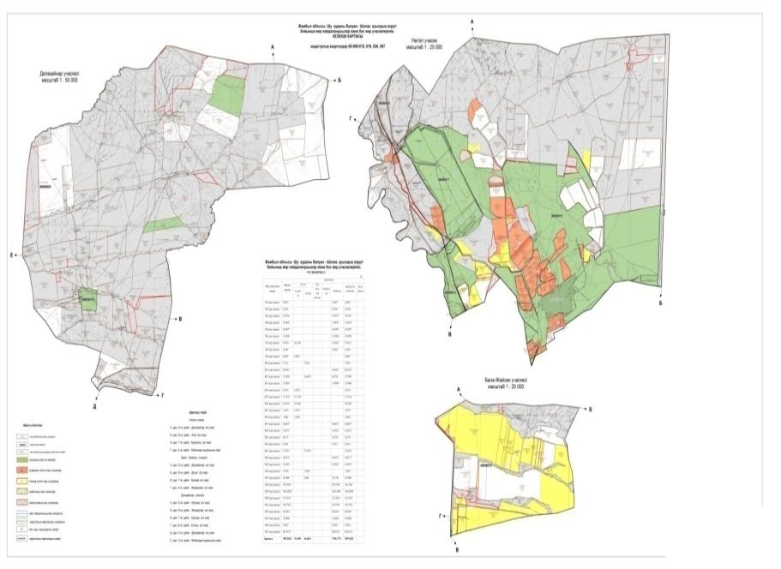

Условные обозначения:

Пояснительная
В целях удобного пользования пастбищами Балуан Шолакскому сельскому округе планируетсяпости стада крупного и мелкого рогатого скота и овец из поселков Балуан Шолак и Жидели, составляют 13 917 га населенных пунктов. планируется выпас на пастбищные угодья. Пастбищные землепользователи, расположенные в Балуан Шолакском сельском округе Балуан Шолак и Жидели, на пастбищные угодья площадью 754,42 га, осенью выводятся одиночные (КРС, МРС, лошади) животные. Осенью после подписания меморандума с руководителями фермерских хозяйств сбора пашни, планируется выпас крупного рогатого скота, овец и коз на пахотных землях принадлежащих фермерским хозяйствам площадью 754,42 га.
В Балуан Шолакскомсельском округе специальные пастбищные знаки вдоль дороги не устанавлены, а выпас скота проводится через давно налаженные дороги между земельными участками.
Приложение 3
к Плану по управлению
пастбищами и их использованию
в Балуан Шолакском сельском округе
на 2022-2023 годы
Карта с обозначением внешних и внутренних границ и площадей пастбищ, в том числе сезонных, объектов пастбищной инфраструктуры

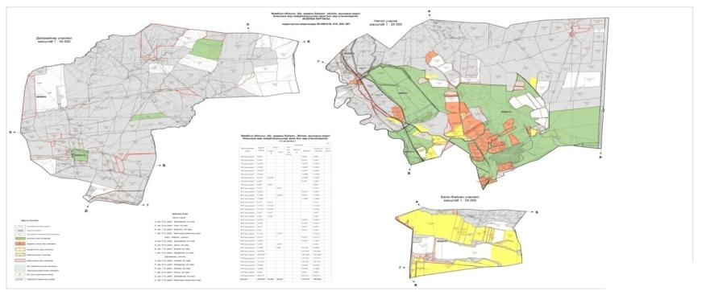

Условные обозначения:

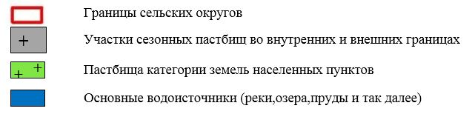

Пояснительная
В целях облегчения использования пастбищ в Балуан Шолакском сельском округе в черте населеного пункта находяться 13 917 га, в весенне-летний период выпасается крупный рогатый скот и овцы. Кроме того пастбищи у станции Жидели и села Балуан Шолак используются для выпаса одиночный КРС 754,42 га подписаны меморандумы с землепользователями о совметном выпосе обшего скота села Балуан Шолак.Планируиться подписание меморандума с руководителями фермерских хозяйств, охватывающий 754,42 га сельхозугодий, после уборки урожая планируется выпас крупного рогатого скота, овец и коз.
Маршрут выпаса скота проводится через давно налаженные дороги между земельными участками, в селе нет специальных скотопрогонов.
Приложение 4
к Плану по управлению
пастбищами и их использованию
вБалуан Шолакском сельском округе
на 2022-2023 годы
Схема доступа пастбищепользователей к водоисточникам (озерам, рекам, прудам, копаниям, оросительным или обводнительным каналам, трубчатым или шахтным колодцам), составленная согласно норме потребления воды
Среднесуточная норма потребления воды на одно сельскохозяйственное животное определяется в соответствии с пунктом 9. Правил рационального использования пастбищ, утвержденных приказом Заместителя Премьер-Министра Республики Казахстан – Министра сельского хозяйства Республики Казахстан от 24 апреля 2017 года № 173 (зарегистрирован в Реестре государственной регистрации нормативных правовых актов за № 15090).
На территории Балуанского Шолакского сельского округа имеется Актюбинский канал по орошению или орошению.

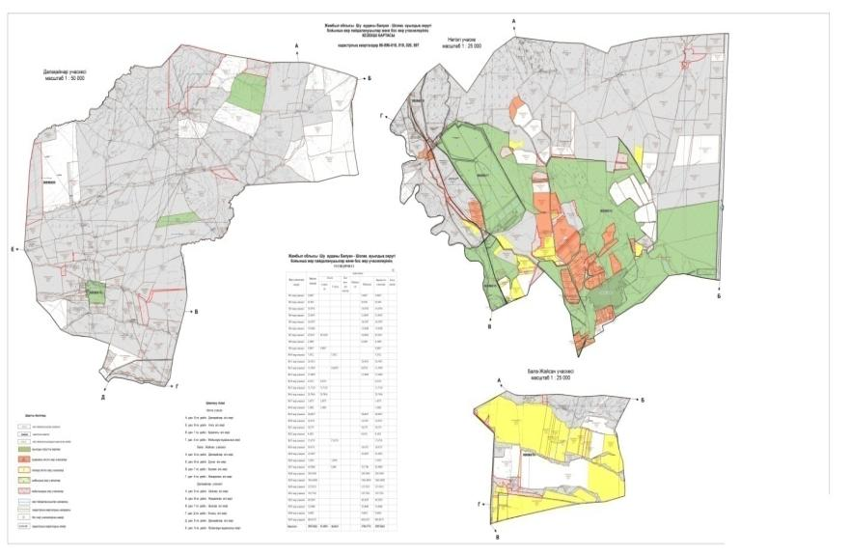

Балуан Шолакский сельский округ

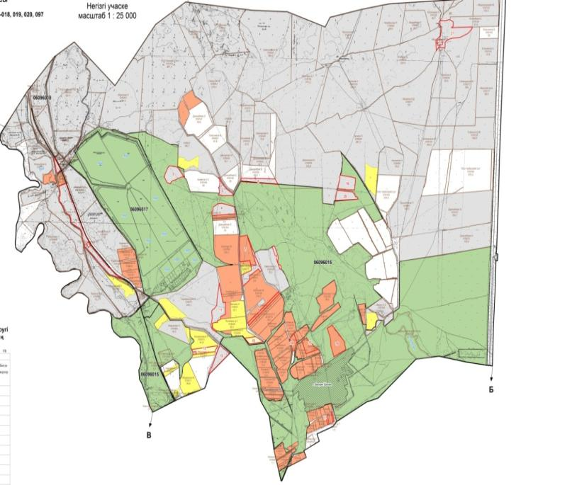

Условные обозначения:

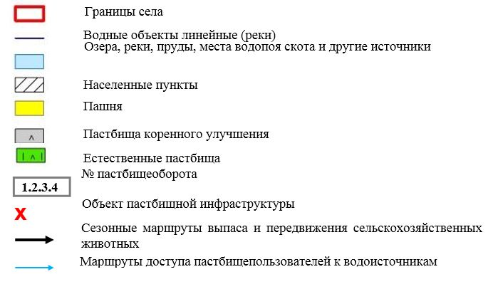

Пояснительная
Водоснабжение сельскохозяйственных животных на территории Балуанского Шолакского сельского округа находится на среднем уровне. В сельском округе Балуан Шолак расположен канал Актобе. Общий сток поступает по магистральному каналу и примыкает к Актюбинскому каналу. Планируется, что ремонт канала Актобе в рамках программы ПУИД-2 будет проведен с августа текущего года. Ремонт Актюбинского канала на сегодняшний день приостановлен. (Работы, начатые программой ПУИД-2 в сентябре 2019 года, на сегодняшний день приостановлены). Животноводства села Балуан Шолак (КРС, МРС, лошади) с апреля по ноябрь текущего года пьют воду поступающей в канал Актобе, и из озера Кокозек, прилегающего к селу. В озеро Кокозек впадает родниковая вода протекающая с горы Буланбай. Через округа в направлении Мойынкумского района проходит канал Токсеит и канал Биназар. По этим каналам животные населенного пункта также пьют воду. На пастбищных угодьях реки Жидели, Такыр, Кумшык, Буркылдак имеются родники. Большинство родников питаются снеговыми, дождевыми водами, поглощенными землей. Таким образом, пастбищный скот населенного пункта использует природные источники воды. В жаркие летние дни из-за палящего солнца и уменьшения осадков привлекаются воды некоторых родниковых источников.Запас воды для сельскохозяйственных животных, вывозимых в паду села Балуан Шолак, достаточен.
В Балуан Шолакском сельском округе специальные пастбищные знаки вдоль дороги не устанавлены, а выпас скота проводится через давно налаженные дороги между земельными участками
Приложение 5
к Плану по управлению
пастбищами и их использованию
в Балуан Шолакском сельском округе
на 2022-2023 годы
Балуан Шолакский сельский округ

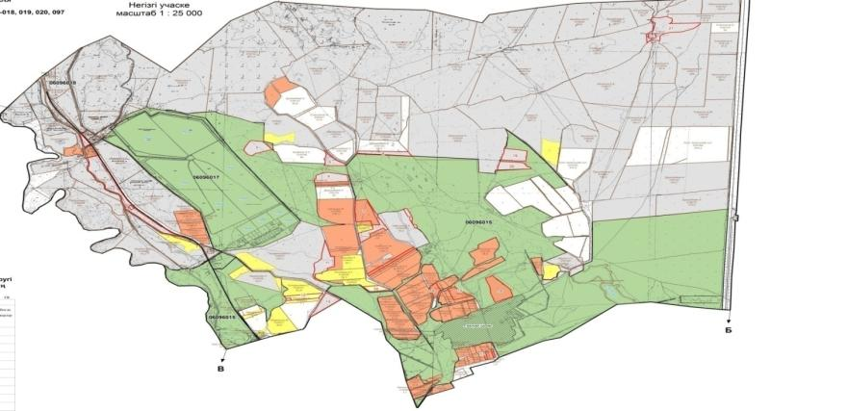

Условные обозначения:

Пояснительная
За размещение скота на отдаленных пастбищах физических и (или) юридических лиц, не обеспеченных пастбищами по Балуан Шолакском сельском округе, на пастбищах выпускаются крупный рогатый скот, овцы, лошади из следующих земли лесного фонда и земли запаса 1200 га, подписание меморандума с пастбищными площадью 754,42 га, расположенные в селе Балуан Шолак, вывозятся одинокие животные (КРС, МРС, лошади).
Осенью после сбора урожая 754,42 га сельхозугодий будет подписан меморнадум с руководителями фермерских хозяйств. После расчистки пахотных земель крупный рогатый скот, овец и коз с осенью переведут на пастбища.
В Балуан Шолакском сельском округе специальные пастбищные знаки вдоль дороги не устанавлены, а выпас скота проводится через давно налаженные дороги между земельными участками.
Приложение 6
к Плану по управлению
пастбищами и их использованию
в Балуан Шолакском сельском округе
на 2022-2023 годы

Условные обозначения:

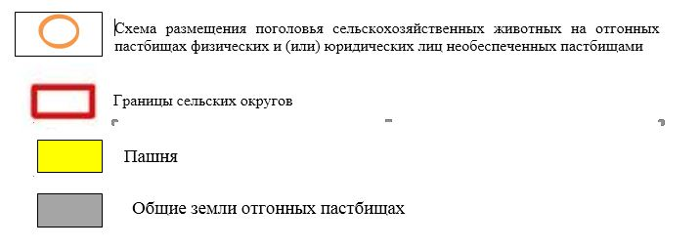

Пояснительная
Внутренние и внешние границы выпаса скота определяются из этих пояснительных подпунктов указанных выше, а также способствует полному обеспечению оросительной системы и устронению недостатки пастбищ и способствуют бесперебойной работе системы.
В Балуан Шолакском сельском округе специальные пастбищные знаки вдоль дороги не устанавлены, а выпас скота проводится через давно налаженные дороги между земельными участками.
Приложение 7
к Плану по управлению
пастбищами и их использованию
в Балуан Шолакском сельском округе
на 2022-2023 годы
Календарный график по использованию пастбищ, устанавливающий сезонные маршруты выпаса и передвижения сельскохозяйственных животных
№ | Наименование  сельских округов | Количество загонов  в 2022 году |  |  |  | Количество загонов  в 2023 году
 |  | 1 | 2 | 3 | 4 | 1 | 2 | 3 | 4
1 | Балуан Шолакский | ВЛС | ЛС | ОЗ | ЛОС | ВЛС | ЛС | ЛОС | ОЗ
Примечание: расшифровка аббревиатур:
ВЛС – весенне-летний сезон;
ЛОС – летне-осенний сезон;
ЛС – летний сезон;
ОЗ – отдыхающий загон.
Приложение 5 к решению
Шуского районного маслихата
от 29 июля 2022 года года № 32-6
План по управлению пастбищами и их использованию в Берликустемском сельском округе на 2022-2023 годы
План по управлению пастбищами и их использованию в Шуском районе на 2022-2023 годы (далее - план) в соответствии с законами Республики Казахстан от 23 января 2001 года "О местном государственном управлении и самоуправлении в Республике Казахстан", от 20 февраля 2017 года "О пастбищах", приказом заместителя Премьер-Министра Республики Казахстан, Министра сельского хозяйства Республики Казахстан от 24 апреля 2017 года № 173 "Об утверждении правил рационального использования пастбищ" (далее-Закон).Зарегистрировано в Реестре государственной регистрации нормативных правовых актов за № 15090), Разработан в соответствии с приказом министра сельского хозяйства Республики Казахстан от 14 апреля № 3-3/332 "Об утверждении предельно допустимой нормы нагрузки на общую площадь пастбищ" (зарегистрирован в Реестре государственной регистрации нормативных правовых актов за № 11064).
План принимается в целях рационального использования пастбищ, устойчивого обеспечения потребности в кормах и предотвращения деградации пастбищ.
План содержит:
1) схема (карта) расположения пастбищ на территории административно-территориальной единицы в разрезе категорий земель, собственников земельных участков и землепользователей на основании правоустанавливающих документов (Приложение 1);
2) приемлемые схемы пастбищеоборотов (Приложение 2);
3) карта с обозначением площадей пастбищ, в том числе сезонных, с внешними и внутренними границами, объектов пастбищной инфраструктуры (Приложение 3);
4) схема доступа пастбищепользователей к водоисточникам (озерам, рекам, прудам, беднякам, оросительным или обводнительным каналам, трубчатым или шахтным колодцам), составленная в соответствии с нормами водопотребления (Приложение 4);
5) схема перераспределения пастбищ для размещения поголовья сельскохозяйственных животных физических и (или) юридических лиц, не имеющих пастбищ, и перевода их на предоставляемые пастбища (Приложение 5);
6) Схема размещения поголовья сельскохозяйственных животных физических и (или)юридических лиц, не обеспеченных пастбищами, расположенными вблизи города районного значения, поселка, села, сельского округа, на отгонных пастбищах (Приложение 6);
7) календарный график по использованию пастбищ, устанавливающий сезонные маршруты выпаса и перегона сельскохозяйственных животных (Приложение 7).
План упаравления и использования пастбищ:
22. Сведений о состоянии геоботанического обследования пастбищ;
23. Сведений о ветеринарно-санитарных объектах;
24. Данных о численности поголовья сельскохозяйственных животных с указанием их владельцев –пастбищепользователей, физических и (или) юридических лиц;
25. Данных о количестве гуртов, отар, табунов, сформированных по видам и половозрастным группам сельскохозяйственных животных;
26. Сведений о формировании поголовья сельскохозяйственных животных для выпаса на отгонных пастбищах;
27. Особенностей выпаса сельскохозяйственных животных на культурных и аридных пастбищах;
28. Сведений о сервитутах для прогона скота и иных данных, предоставленных государственными органами, физическими и (или) юридическими лицами.
По административно-территориальному делению: в Берликустемском сельском округе имеется 1 сельский населенный пункт.
Общая площадь территории Берликустемского сельского округа составляет 63 775,29 га, в том числе пашни – 9 182 га, пастбищных угодий – 50 713,97 га.
По категориям земель:
земли сельскохозяйственного назначения-60 234,32 гектара;
земли населенных пунктов -2 681 гектар;
все остальные земли-111 га;
земли запаса - 19 416,6 гектар
Геоботаническое состояние:
Территория Берликустемского сельского округа по природным условиям находится в пределах степной зоны и по агроклиматическим показателям часть года характеризуется всеми особенностями континентальности. Характеризуется средним количеством годовых осадков. Погода в Берликустемском сельском округе очень континентальная: зима средняя, снежных бурь не наблюдается, в отдельные годы весной идут сели, лето жаркое. Средняя температура января -25, -29 градусов, июля +25, + 28 градусов. Годовой объем атмосферных осадков составляет в среднем 150-300 мм. составят.
Почва в основном темно-коричневая, светло-коричневая. На территории округа распространены темно-бурые, светло-желтые карбонатные виды почв. Распространены они в основном на равнинах средней и нижней горной территории, а также на низменных плато, ургитар. Эти почвы в основном осваиваются в округе для богарного и орошаемого земледелия.
Благоприятное влияние на развитие различных отраслей сельскохозяйственного производства оказывают климатические условия. В горных районах из-за большого количества влаги развито богарное землепользование. В основном выращиваются яровые злаки, так как озимая пшеница плохо переносит зимние холода. В северо-восточной части округа, в соответствии с низким потреблением влаги, земледелие осуществляется путем дополнительного орошения. Склоны гор, в летнее и весенне-осеннее время используются в качестве пастбищ, где разводят крупный рогатый скот, овец и лошадей.
Ветеринарно-санитарные объекты:
В Берликустемском сельском округе расположены ветеринарно-санитарные объекты.1 скотомогильный пункт, 1 яма Беккари, где отбрасываются трупы животных, расположена на внешней стороне села Бирликустем. Скотомогильники, в которых захоронены трупы животных, павших от сибирской язвы, ограждены по всему периметру забором (металлическим или бетонным) высотой не менее 1,5 метра, чтобы люди и животные не могли входить в них. Отмечается табличками с надписью "Сибирская язва" (дата возникновения заболевания). Трупы животных, павших от сибирской язвы, а также сырье и продукция животного происхождения сжигаются на специальных установках. Пепельный остаток кладут в яму Беккари.
Данные о численности поголовья:
На 1 января 2022 года в Берликустемском сельском округе (личный подворье населения и КХ) насчитывается 2556 голов крупного рогатого скота, в том числе 1060 голов маточного поголовья, 39883 голов мелкого рогатого скота, 1555 голов лошадей. В том числе:
В селе Берликустем: пастбища площадью 483 гектара.
крупный рогатый скот 682 голов, в том числе маточный 400 голов, мелкий рогатый скот 6894 головы, лошади 377 голов.
Площадь пастбищ крестьянских и фермерских хозяйств составляет-48 218,97 га.
Всего по бирликустемскому сельскому округу имеется 2 495 гектаров пастбищных угодий для обеспечения сельскохозяйственных животных. В пределах населенного пункта имеется 483 гектара пастбищ.
Количество скота, выходящего на пастбища:
В Берликустемском сельском округе из КРС выходят 2 стада, из лошадей 2 стада, из МРС 6 стада.
В Берликустемском сельском округе отсутствуют насаждения и аридные пастбища.
В Берликустемском сельском округе не установлены сервитуты для выгона скота.
На основании вышеизложенного, в соответствии со статьей 15 Закона Республики Казахстан "О пастбищах" по содержанию маточного (дойного) поголовья сельскохозяйственных животных для нужд местного населения (Бірлікүстем А. О.) 483 га. в объеме, норма нагрузки 0,8 * 4 га. / При 307 голов потребность 2 388га. составят. Сложившуюся потребность в пастбищных угодьях необходимо восполнить за счет выкупа земель для государственных нужд.
Потребность пастбищных угодий местного населения по выпасу других сельскохозяйственных животных составляет 2495 га, норма нагрузки на голову КРС (0,8*4) га. / когда голова., Мелкого рогатого скота - (0,1*4) га. / голов., лошади - (1 * 4) га. / голов.За исключением отдаленных зимующих животных:
Потребность:
Для КРС-307 голов * (0,8*4) га. / голов= 982,4 га.
для мелкого рогатого скота -1504 голов * (0,1*4) га. / голов= 601,6 га.
для лошадей-201 голов* (1*4) га. / голов =804 га.
982,4+601,6+804 = 2 388 га.
Сформированная потребность пастбищных угодий составляет 2 388 га. в объеме
Д. Агибетов-81 га, З. Агибетов-78,5 га, Е. Кольтаев-72,19 га, М. Малдыбаев-47,1 га, А. Артыкбаев-49,3 га, Б. Алиаскарова-43,2 га, магазин Зехере 12 га, Абаилдаев А - 89,43 га, Рахимкулов Сарсебай - 56,7 га. Всего 529,42 га.
2012 га за счет перевода поголовья сельскохозяйственных животных местного населения Берликустемского сельского округа на отгонные пастбища Берликустемского сельского округа согласно Приложению 6 к настоящему плану.необходимо компенсировать остальную потребность пастбищных угодий.
Однако, поскольку площадь пастбищ округа составляет всего 483 га,то согласно установленному рубежу 1 905 га. возникает необходимость.
Пути решения:
Необходимых недостающих пастбищ сельскохозяйственных животных местного населения бирлиустемского сельского округа:
1. за счет выпаса на внутренние пастбища в населенном пункте-483га;
2. выпас скота-307 голов коров населенного пункта;
3. в целях освобождения пастбищных земельных участков населенного пункта Берликустемского сельского округа от дойных животных и перевалки одиноких животных на отгонные пастбища в соответствии со статьей 36 Земельного кодекса РК из земельного фонда района на территории сельского округа на сезонные пастбища в 2012 га;
4. о выделении пастбищных угодий, в которых возникает необходимость, путем заключения меморандума о совместном выпасе сельскохозяйственных животных местного населения с крестьянскими хозяйствами, расположенными в радиусе 5-7 в округе;
5.посевные площади крестьянских хозяйств после первого места (после уборки урожая) 2176 га. с подписанием меморандума о пастбище сельскохозяйственных животных на землю КРС-300 голов, МРС-1400 голов, лошади-170 голов;
6. при домашнем содержании откормленных животных-300 га, здесь можно выпасить 35 голов КРС, 80 голов МРС и 30 голов лошадей;
7. за счет лесного земельного фонда и запаса земель Бирликустемского сельского округа 19 416,6 га. путем присоединения земель к необходимым недостающим пастбищам сельскохозяйственных животных местного населения;
8. 15 голов лошадей (в том числе кобыл), из них 4 одомашненных лошадей в округе доятся и возмещаются за счет выкупа.
Всего необходимых пастбищных угодий 1 905 га. из вышеуказанных подпунктов.
Приложение 1
к Плану по управлению
пастбищами и их использованию
в Берликустемском сельском округе
на 2022-2023 годы
Пастбищ на территории бирликустемского сельского округа в разрезе категорий земель, собственников земельных участков и землепользователей на основании правоустанавливающих документов схема (карта)расположения

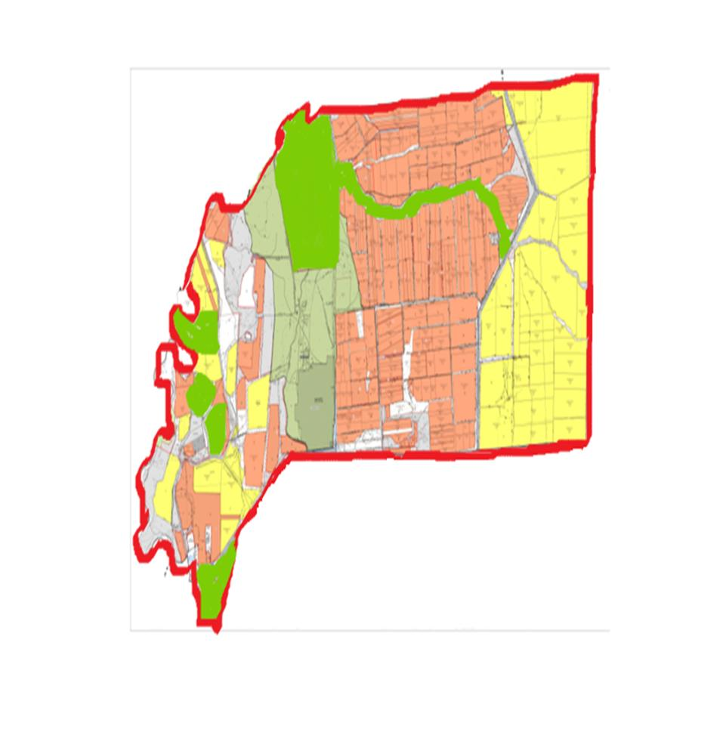

Условные обозначения:

Пояснительная
В Берликустемском сельском округе пастбищные земли населенных пунктов составляют 483 га. пастбищные угодья, находящиеся в крестьянском хозяйственном владении, составляют 48 218,97 га. В горах Жайсана 1012 га пастбищных угодий на землях населенных пунктов Еспе, Шокпар обнаружено 1000 га одиночных животных, что составляет всего 2012 га.
Список собственников земельных участков на территории Берликустемского сельского округа
Таблица № 1
№ | Наименование землепользователей земельных участков | Площадь пастбищ, (га) | Наличие скота по видам, (голов) |  |  | Норма потребности в пастбищах  1 голова, (га) |  |  | Потребность пастбищ, (га) |  |  |  | Избыточные пастбища, (га)
 |  |  | К Р С | МРС | Лоша дь | КРС | МРС | Лоша дь | КРС | М Р С | Лоша дь | Набор (га.)
1 | Агибетов Дархан | 81 | 35 | 9 |  | 0,8*4 | 0,1*4 | 1*4 | 112 | 3, 6 |  | 115, 6 | -34,6
2 | Агибетов Зейін | 78, 5 | 23 | 29 |  | 0,8*4 | 0,1*4 | 1*4 | 73,6 | 1 1, 6 |  | 85,2 | -67
3 | Кольтаев Ержомарт | 72, 19 | 60 |  | 13 |  | 0,1*4 | 1*4 | 192 |  | 52 | 244 | -171, 81
4 | Малдыбаев Мэльс | 48 | 23 |  |  |  | 0,1*4 | 1*4 | 73,6 |  |  | 73,6 | -256
5 | Артықбаев Асылхан | 43,8 |  | 1 315 |  |  | 0,1*4 | 1*4 |  | 5 2 6 |  | 526 | -4 822, 2
6 | Алиасқарова Бопеш | 32, 28 |  |  |  |  | 0,1*4 | 1*4
7 | Магаз Зехере Шүкірқызы | 12 |  |  |  |  | 0,1*4 | 1*4
Заключение: |  | 367, 77 | 141 | 1353 | 13 |  |  |  | 451,2 | 5 4 1, 2 | 52 | 1 044, 4 | 5 351, 61
Маточное поголовье КРС в разрезе населенных пунктов по Берликустемскому сельскому округу сведения по выделению пастбищ для размещения
Таблица №2
№ | Населенный пункт | Площадь пастбищ, (га) | Наличие дойных коров (голов) | Норма потребности в пастбищах 1 гол, (га) | Потребность пастбищ, (га) | Необеспеченные пастбищами (га) | Обеспеченность потребности, % | Преимущество, (га)
1 | Берлікүстем а. | 483 | 307 | 0,8*4 | 982,4 | -499,4 | 50,8 | -
 | Всего | 483 | 307 | 0,8*4 | 982,4 | -499,4 | 50,8 | -
Примечание: недостающее количество пастбищных угодий для дойных коров составляет 499,4 га, путем заключения меморандума с крестьянскими хозяйствами, расположенными в радиусе 5-7 от пастбищного округа, о совместном выпасе сельскохозяйственных животных местного населения;
Сведения по перераспределению пастбищ для размещения поголовья сельскохозяйственных животных в разрезе собственников земельных участков по Берликустемскому сельскому округу
Таблица № 3
№ | Населенный пункт | Наличие скота  по видам (голов) |  |  | Норма потребности в пастбищах  1 голова, (га) |  |  | Потребность пастбищ, (га) |  |  |  | Распределение пастбищ | Обеспечение потребности, %
 |  | К Р С | М Р С | Лоша дь | КРС | МРС | Лоша дь | КРС | МРС | Лоша дь | Заключение (га)
1 | Берликустем а. | 3 0 7 | 1 5 0 4 | 201 | 0,8* 4 | 0,1*4 | 1*4 | 982, 4 | 601, 6 | 804 | 2 388 | З.Агибетов-78,5 га,  Д.Агибетов- 81 га,  Е.Кольтаев-72,19 га,  М.Малдыбаев-48 га,  Б.Алиасқарова -32,28 га,  А.Артықбаев-43,08 га,  А.Артықбаев-18,5 га,  М.Шүкірқызы-12 га,  Заключение: 367,77 | 13,8
Приложение 2
к Плану по управлению
пастбищами и их использованию
в Берликустемском сельском округе
на 2022-2023 годы
Приемлемые схемы пастбищеоборотов

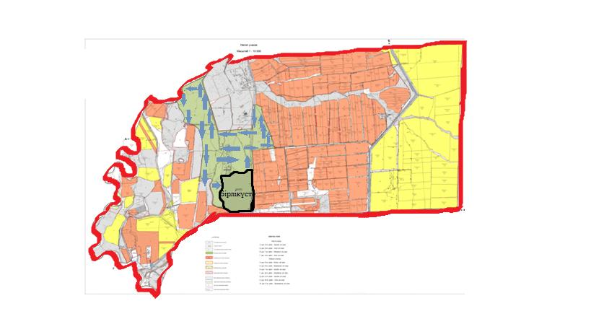

Условные обозначения:

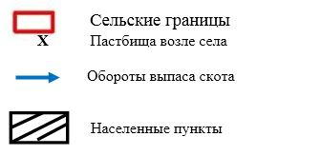

Пояснительная
Пады крупного рогатого скота и мелкого рогатого скота, вывозимые из села Бирликустем для благоприятного использования пастбищного оборота по Берликустемскому сельскому округу в весенне-летний период составляют 483 га населенных пунктов. пастбищные угодья планируется выпасать до осеннего сезона. Заключив меморандум о совместном выпасе сельскохозяйственных животных местного населения с крестьянскими хозяйствами, расположенными в радиусе 5-7 в округе, было обнаружено 367,77 га пастбищных угодий в горах Жайсан площадью 1012 га на землях населенных пунктов Еспе, Шокпар-1000 га одиноких животных, всего 2012 га, в пастбищных угодьях в весенний летний сезон были обнаружены одинокие животные (КРС, МРС, лошади) до осеннего сезона - да, - ответил он. В осенний период руководителями крестьянских хозяйств был составлен госрандум на 2 176 га, принадлежащих крестьянскому хозяйству. после уборки пахотных земель планируется выпас КРС, МРС, лошадей.
В Берликустемском сельском округе знаки специальных скотопрогонных дорог не установлены, их вывозят на пастбища по уже сформированным дорогам между земельными участками.
Приложение 3
к Плану по управлению
пастбищами и их использованию
в Берликустемском сельском округе
на 2022-2023 годы
Карта с обозначением внешних и внутренних границ и площадей пастбищ, в том числе сезонных, объектов пастбищной инфраструктуры

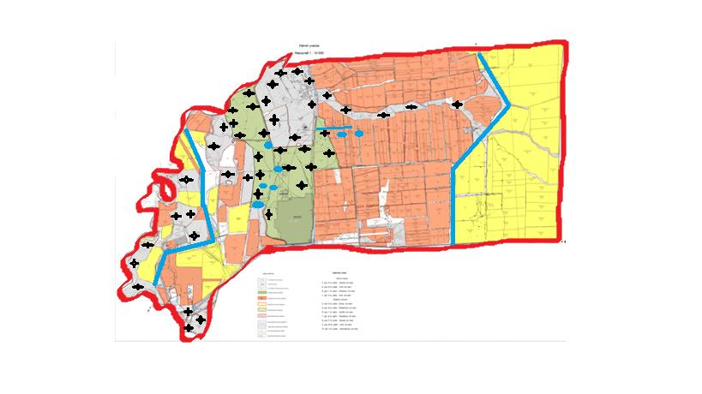

Условные обозначения:

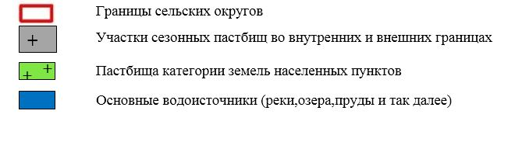

Пояснительная
Пады крупного рогатого скота и мелкого рогатого скота, вывозимые из села Бирликустем для благоприятного использования пастбищного оборота по бирликустемскому сельскому округу в весенне-летний период составляют 483 га населенных пунктов. пастбищные угодья планируется выпасать до осеннего сезона. Заключив меморандум о совместном выпасе сельскохозяйственных животных местного населения с крестьянскими хозяйствами, расположенными в радиусе 5-7 в округе, было обнаружено 367,77 га пастбищных угодий в горах Жайсан площадью 1012 га на землях населенных пунктов Еспе, Шокпар-1000 га одиноких животных, всего 2012 га, в пастбищных угодьях в весенний летний сезон были обнаружены одинокие животные (КРС, МРС, лошади) до осеннего сезона - да, - ответил он. В осенний период руководителями крестьянских хозяйств был составлен госрандум на 2 176 га, принадлежащих крестьянскому хозяйству. после уборки пахотных земель планируется выпас КРС, МРС, лошадей.
В бирликустемском сельском округе знаки специальных скотопрогонных дорог не установлены, их вывозят на пастбища по уже сформированным дорогам между земельными участками.
Приложение 4
к Плану по управлению
пастбищами и их использованию
в Берликустемском сельском округе
на 2022-2023 годы
Схема доступа пастбищепользователей к водоисточникам (озерам, рекам, прудам, копаниям, оросительным или обводнительным каналам, трубчатым или шахтным колодцам), составленная согласно норме потребления воды
Среднесуточная норма водопотребления на одного сельскохозяйственного животного определяется в соответствии с пунктом 9 правил рационального использования пастбищ, утвержденных приказом заместителя Премьер-Министра Республики Казахстан – Министра сельского хозяйства Республики Казахстан от 24 апреля 2017 года № 173.
По орошению или обводнению на территории Берликустемского сельского округа берет от магистрального канала и Правобережного канала, отделяемого от реки Шу.

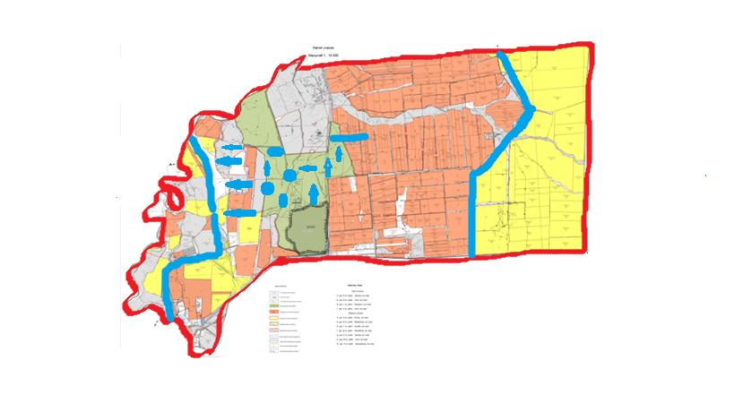

Условные обозначения:

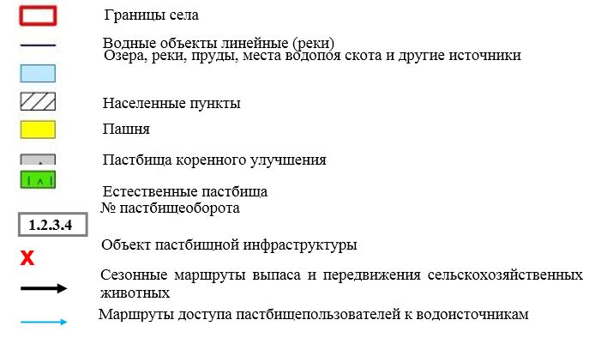

Пояснительная
Водоснабжение сельскохозяйственных животных на территории бирликустемского сельского округа находится на среднем уровне. Бирликустем берет сельскую магистраль от канала и правого берегового канала, отделяемого от реки Шу. Животные села бирликустем (КРС, МРС, лошади) пьют воду из этого Правобережного канала и источников.
В бирликустемском сельском округе знаки специальных скотопрогонных дорог не установлены, их вывозят на пастбища по уже сформированным дорогам между земельными участками.
Приложение 5
к Плану по управлению
пастбищами и их использованию
в Берликустемском сельском округе
на 2022-2023 годы

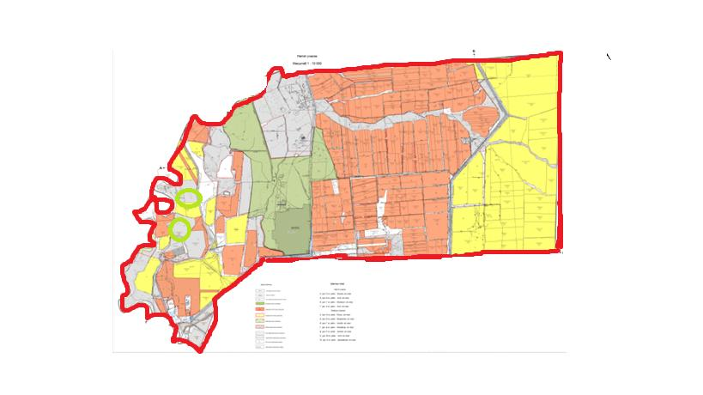

Условные обозначения:

Пояснительная
Пады крупного рогатого скота и мелкого рогатого скота, вывозимые из села Берликустем для благоприятного использования пастбищного оборота по Берликустемскому сельскому округу в весенне-летний период составляют 483 га населенных пунктов. пастбищные угодья планируется выпасать до осеннего сезона. Заключив меморандум о совместном выпасе сельскохозяйственных животных местного населения с крестьянскими хозяйствами, расположенными в радиусе 5-7 в округе, было обнаружено 367,77 га пастбищных угодий в горах Жайсан площадью 1012 га на землях населенных пунктов Еспе, Шокпар-1000 га одиноких животных, всего 2012 га, в пастбищных угодьях в весенний летний сезон были обнаружены одинокие животные (КРС, МРС, лошади) до осеннего сезона - да, - ответил он. В осенний период руководителями крестьянских хозяйств был составлен госрандум на 2 176 га, принадлежащих крестьянскому хозяйству. после уборки пахотных земель планируется выпас КРС, МРС, лошадей.
В Берликустемском сельском округе знаки специальных скотопрогонных дорог не установлены, их вывозят на пастбища по уже сформированным дорогам между земельными участками.
Приложение 6
к Плану по управлению
пастбищами и их использованию
в Берликустемском сельском округе
на 2022-2023 годы

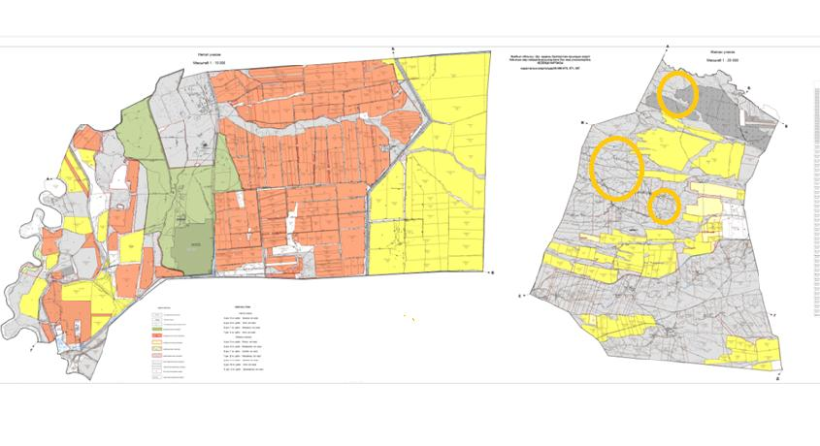

Условные обозначения:

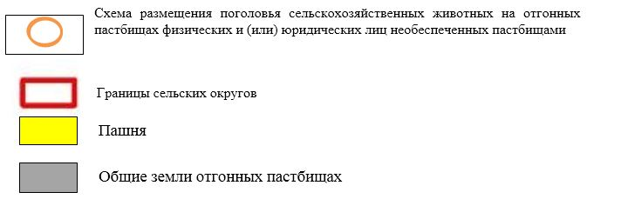

Пояснмииельная
Из приведенных выше пояснительных подпунктов следует, что внутренние и внешние границы выпаса скота, а также полное обеспечение оросительных систем способствуют устранению недостатков нехватки пастбищ и нормальному функционированию системы.
В бирликустемском сельском округе знаки специальных скотопрогонных дорог не установлены, их вывозят на пастбища по уже сформированным дорогам между земельными участками.
Приложение 7
к Плану по управлению
пастбищами и их использованию
в Берликустемском сельском округе
на 2022-2023 годы
Календарный график по использованию пастбищ, устанавливающий сезонные маршруты выпаса и передвижения сельскохозяйственных животных
№ | Наименование  сельских округов | Количество загонов  в 2022 году |  |  |  | Количество загонов  в 2023 году
 |  | 1 | 2 | 3 | 4 | 1 | 2 | 3 | 4
1 | Берликустемский | ВЛС | ЛС | ОЗ | ЛОС | ВЛС | ЛС | ЛОС | ОЗ
Примечание: расшифровка аббревиатур:
ВЛС – весенне-летний сезон;
ЛОС – летне-осенний сезон;
ЛС – летний сезон;
ОЗ – отдыхающий загон.
Приложение 6 к решению
Шуского районного маслихата
от 29 июля 2022 года года №32-6
План по управлению пастбищами и их использованию в селе Далакайнар на 2022-2023 годы
Настоящий План по управлению пастбищами и их использованию в Шуйсском районе на 2022-2023 годы (далее - План) разработан в соответствии с Законами Республики Казахстан от 23 января 2001 года "О местном государственном управлении и самоуправлении в Республике Казахстан", от 20 февраля 2017 года "О пастбищах", приказом Заместителя Премьер-Министра Республики Казахстан – Министра сельского хозяйства Республики Казахстан от 24 апреля 2017 года №173 "Об утверждении Правил рационального использования пастбищ" (зарегистрирован в Реестре государственной регистрации нормативных правовых актов № 15090), приказом Министра сельского хозяйства Республики Казахстан от 14 апреля 2015 года № 3-3/332 "Об утверждении предельно допустимой нормы нагрузки на общую площадь пастбищ" (зарегистрирован в Реестре государственной регистрации нормативных правовых актов № 11064).
План принимается в целях рационального использования пастбищ, устойчивого обеспечения потребности в кормах и предотвращения процессов деградации пастбищ.
План содержит:
7)схему (карту) расположения пастбищ на территории села Далакайнар в разрезе категорий земель, собственников земельных участков и землепользователей на основании правоустанавливающих документов (Приложение 1);
8)приемлемые схемы пастбищеоборотов (Приложение 2);
3) карту с обозначением внешних и внутренних границ и площадей пастбищ, в том числе сезонных, объектов пастбищной инфраструктуры (Приложение 3);
4) схему доступа пастбищепользователей к водоисточникам (озерам, рекам, прудам, копаням, оросительным или обводнительным каналам, трубчатым или шахтным колодцам), составленную согласно норме потребления воды (Приложение 4);
5) схему перераспределения пастбищ для размещения поголовья сельскохозяйственных животных физических и (или) юридических лиц, у которых отсутствуют пастбища, и перемещения его на предоставляемые пастбища (Приложение 5);
6) схему размещения поголовья сельскохозяйственных животных на отгонных пастбищах физических и (или) юридических лиц, не обеспеченных пастбищами, расположенными при поселке, селе, сельском округе (Приложение 6);
7) календарный график по использованию пастбищ, устанавливающий сезонные маршруты выпаса и передвижения сельскохозяйственных животных (Приложение 7).
План упаравления и использования пастбищ:
29. Сведенийо состоянии геоботанического обследования пастбищ;
30. Сведений о ветеринарно-санитарных объектах;
31. Данных о численности поголовья сельскохозяйственных животных с указанием их владельцев –пастбищепользователей, физических и (или) юридических лиц;
32. Данных о количестве гуртов, отар, табунов, сформированных по видам и половозрастным группам сельскохозяйственных животных;
33. Сведений о формировании поголовья сельскохозяйственных животных для выпаса на отгонных пастбищах;
34. Особенностей выпаса сельскохозяйственных животных на культурных и аридных пастбищах;
35. Сведений о сервитутах для прогона скота и иных данных, предоставленных государственными органами, физическими и (или) юридическими лицами.
Административно-территориальной единицы по:Далакайнарском сельском округе не имеются населенных пункта.
Общая площадь территории села Далакайнар 56816гектар, из них пашни – 11791га, пастбищные земли – 34867гектар.
По категориям земли подразделяются на:
земли сельскохозяйственного назначения –47167,84 гектар;
земли населенных пунктов –3659гектар;
другие земли–3329гектар;
Геоботаническое состояние:
В силу природных условий территория села Далакайнар в пределах степной зоны и по агроклиматическим показателям теплая (центральная и восточная часть), характеризуется всеми особенности континента. Характеризуется среднегодовым количеством осадков. Погода в селе Далакайнар резко континентальная: зимы суровые, много метелей, весной в отдельные годы сели, лето жаркое. Средняя температураянваря -25, -27 градусов, июля +22, +24 градуса. Среднегодовое количество осадков 300-500 мм. составляет.
Почва в основном черная, местами желтая, в основном сухая.В районе широко распространены бледно-желтые карбонатные типы почв.В основном они распространены на равнинах средних и нижних гор, а также на нижних плато и склонах.Эти почвы в районе в основном осваиваются под пашней и орошаемым земледелием.
Климатические условия оказывают благоприятное влияние на развитие различных отраслей сельскохозяйственного производства.В горных районах в связи с высокой влажностью развито учение о землепользовании.Выращивают в основном яровые зерновые, так как озимая пшеница плохо переносит зимние холода.В северо-восточной части района из-за низкой влажности земледелие ведется с дополнительным орошением.На склонах разводят крупный рогатый скот, овец и лошадей, которые летом, весной и осенью используются как пастбища.
Ветеринарно-санитарные объекты:
В селе Далакайнар имеется 1 ветеринарно-санитарных пункта. 1 яма Беккари для захоронения павших животных. Трупы животных, убитых сибирской язвой, обносят по периметру забором (металлическим или бетонным) высотой не менее 1,5 метра, чтобы люди и животные не могли проникнуть в могильники. "Сибирская язва" отмечена бляшками (дата начала заболевания). Туши животных от сибирской язвы, а также сырье и продукты от животных сжигают в специальных помещениях. Прах будет сброшен в яму Беккари.
Данные о поголовье скота:
На 31 декабря 2021 года в селе Далакайнар насчитывается (личное подворье населения и поголовьеКХ) крупного рогатого скота – 1960 голов, , мелкого рогатого скота 18700 голов, 1026головлошадей. Из них:
в селе Далакайнар:Объем пастбищ3455гектар.
крупного рогатого скота 1035головы, мелкого рогатого скота 11750голов, 507голов лошадей.
Площадь пастбищкрестьянских и фермерских хозяйств составляет 35236,73 гектар.
Для обеспечения сельскохозяйственных животных по селу Далакайнар имеются всего 34867гектар пастбищных угодий. В черте населенных пунктов числится 3455 гектар пастбищ.
Количество скота, выходящего на пастбища:
В селе Далакайнар имеется 2-стада КРС, 3-стада лошадей, 3-отара МРС.
В селе Далакайнар нет культурных и аридных пастбищ.
В селе Далакайнар сервитуты для прогона скота не установлены.
На основании вышеизложенного, согласно статьи 15 Закона Республики Казахстан "О пастбищах" для нужд местного населения по содержанию маточного (дойного) поголовья сельскохозяйственных животных при имеющихся пастбищных угодьях населенных пунктов в размере 3455га, потребностьсоставляет 2960га, при норме нагрузки0,8*4 га. /925гол.Сложившуюся потребность пастбищных угодий необходимо восполнить за счет выкупа земель для государственных нужд.
Имеется потребность пастбищных угодий по выпасу других сельскохозяйственных животных местного населения в размере 6430га, при норме нагрузки на голову КРС – (0,8*4) га. / гол., МРС – (0,1*4) га. / гол., лошадей – (1*4) га. / гол.
Потребность:
для КРС -925 бас * 0,8 *4 га/бас.= 2960 га;
для МРС - 5350 бас * 0,1*4 га/бас.= 2140 га;
для лошадей - 519 бас * 1*4 га / бас.= 2076 га
2960+2140+2076 = 7176 га
Сложившуюся потребность пастбищных угодий в размере 7176га. необходимо восполнить за счет выпаса сельскохозяйственных животных населения на землях, М.Имашев – 371,8 га, Д.Альшинбаев – 100 га, К.Джангурбаев – 84,42 га, Р.Ынтымахова – 105 га, Б.Денгелбаев – 147,65 га. Общая: 808,87 га.
В соответствии с Приложением 6 к настоящему Плану 7176га за счет перевода скота местного населения в селе Далакайнар на отдаленные пастбища селе Далакайнар остальные потребности пастбищ должны быть удовлетворены.
Однако в селе всего 34867га. пастбищ в соответствии с установленными лимитами 6430га.невозникает обходимость.
Способы решения пастбищ в селе Далакайнар выглядит следующим образом:
10. При имеющихся пастбищных угодьях населенных пунктов3455га;
11. Выпас КРС /маточные коровы/ – 290 голов;
12. Возврат пастбищ в радиусе 5-7 от населенного пункта. 5 фермы - 808,87 га.возвращение пастбищ;
13. В соответствии со статьей-36Земельного кодекса Республики Казахстан под сезонные пастбища отведено 2022,25 га. земли на территории села Далакайнар земельных участков;
14. В результате обследования сельскохозяйственных пастбищ в селе Далакайнар 808,87 га.неиспользуемых хозяйств, т.е. 5 незарегистрированных скотавозвращение пастбищ;
15. Есть потребность в выделении пастбищ в округе крупных фермерских хозяйств с крупными пастбищами в 808,87 га. путем подписания меморандума о совместном выпасе сельскохозяйственных животных и местного поголовья местных фермеров 290голов крупного рогатого скота, 2800голов мелкого рогатого скота - 152 голов лошадей;
16. 1400 га. после первого места (после сбора урожая) посевов сельскохозяйственных культур путем подписания меморандума о выпасе 925 голов крупного рогатого скота и 5350 голов мелкого рогатого скота;
17. При содержании откормление скота в домашних условиях - 2280га. на которых можно выпасать 61 голов крупного рогатого скота, 220 голов овец и 34 голов лошадей;
18. 2474 га. за счет земель лесного фонда и земель запаса в селе Далакайнар счет присоединения земли к нехватке у местного населения необходимых пастбищ для сельскохозяйственных животных;
19. Оставшаяся площадь пастбищ составляет 2022,25 га. в соответствии с подпунктом 4-1/ пункта 2 статьи 84 Земельного кодекса. Здесь можно пасти 5000 голов мелкого рогатого скота;
Приложение 1
к Плану по управлению
пастбищами и их использованию
в селе Далакайнар
на 2022-2023 годы
Схема (карта) расположения пастбищ на территории села Далакайнар в разрезе категорий земель, собственников земельных участков и землепользователейна основании правоустанавливающих документов

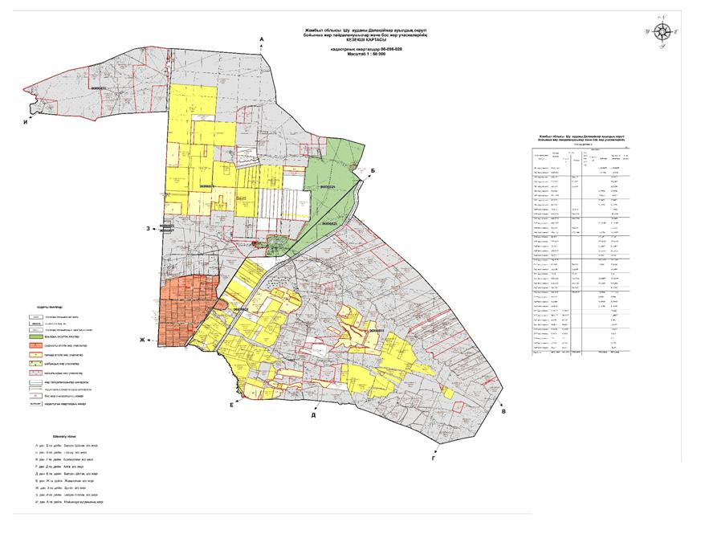

Условные обозначения:

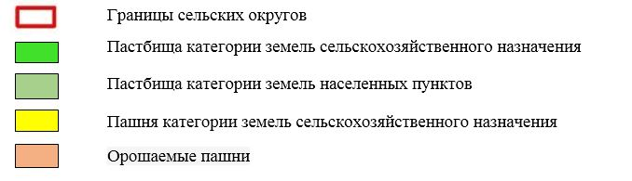

Пояснительная
В селе Далакайнар площадь пастбищ составляет 3455га, площадь пастбища принадлежащих фермерским хозяйствам составляет 35236,73 га
В селе Далакайнар специальные пастбищные знаки вдоль дороги не устанавлены, а выпас скота проводится через давно налаженные дороги между земельными участками.
Список собственников земельных участков на территории села Далакайнар
Таблица № 1
№ | Наименование землепользователей земельных участков | Площадь пастбищ, (га) | Наличие скота по видам, (гол) |  |  | Норма потребности пастбищ на 1 гол., (га) |  |  | Потребность пастбищ,(га) |  |  |  | Излишки пастбищ, (га)
 |  |  | К Р С | МРС | Лошади | КРС | МРС | Лошади | КРС | МРС | Лошади | Итого (га)
1 | "Имаш" ш/қ | 371, 8 | 1 0 | 0 | 34 | *0,8* 5 | *0,1* 5 | *1* 5 | 40 | 0 | 170 | 210 | 161, 8
2 | "Кенішбай" ш/қ | 100 | 1 5 | 635 | 7 | *0,8* 5 | *0,1* 5 | *1* 5 | 60 | 317, 5 | 10,5 | 388
3 | "Кеңес" ш/қ | 84, 42 | 3 | 0 | 9 | *0,8* 5 | *0,1* 5 | *1* 5 | 12 | 0 | 45 | 57 | 27, 42
4 | "Ынтымах" ш/қ | 105 | 3 2 | 500 | 60 | *0,8* 5 | *0,1* 5 | *1* 5 | 128 | 250 | 300 | 678
5 | "Бакыт" ш/қ | 147, 65 | 0 | 0 | 17 | *0,8* 5 | *0,1* 5 | *1* 5 | 0 | 0 | 85 | 85 | 62, 65
Қорытынды |  | 808, 87 | 1 0 6 | 1100 | 44 |  |  |  | 240 | 567, 5 | 610, 5 | 1718 | 293, 45
Сведения по распределению пастбищ для размещения маточного (дойного)поголовья КРС по селу Далакайнар в разрезе населенных пунктов
Таблица №2
№ | Населенный пункт | Площадь пастбищ, (га) | Наличие дойных коров (гол.) | Норма потребности пастбищна 1 гол., (га) | Потребность пастбищ,(га) | Не обеспечено пастбищами (га) | Обеспеченность потребности,  % | Излишки, (га)
1 | Далақайнар ауылы | 3435 | 290 | *0,8* 4 | 1160 | 0 | 100 | 2275
 | Барлығы | 3435 | 290 |  | 1160 | 0 | 100 | 2275
Примечание: Недостающее количество 0га.
Сведения по перераспределению пастбищ для размещения поголовья сельскохозяйственных животных в разрезе собственников земельных участков по селу Далакайнар
Таблица № 3
№ | Населенный пункт | Наличие скота  по видам, (гол) |  |  | Норма потребности пастбищ на 1 гол., (га) |  |  | Потребность пастбищ,(га) |  |  |  | Распределение пастбищ | Обеспе ченностьпотребности, %
 |  | КРС | МРС | Лошади | КРС | МРС | Лошади | К Р С | МРС | Лошади | Итого (га)
1 | Далақайнар а. | 925 | 5350 | 519 | *1* 4 | *0,1*4 | *1* 4 | 2 9 6 0 | 2140 | 2076 | 7176 | Имашов Мухаш - 371,8 га  Алшынбаев Доғдырхан – 100 га  Джангурбаев Кенес - 84,42 га  Интымахов Р - 105 га  Денгелбаев Бектурган - 147,65 га | 79,4
Жалпы |  | 925 | 5350 | 519 | *1*4 | *0,1* 4 | *1* 4 | 2 9 6 0 | 2140 | 2076 | 7176 | 808,87 га | 79,4
Приложение 2
к Плану по управлению
пастбищами и их использованию
в селе Далакайнар
на 2022-2023 годы
Приемлемые схемы пастбищеоборотов

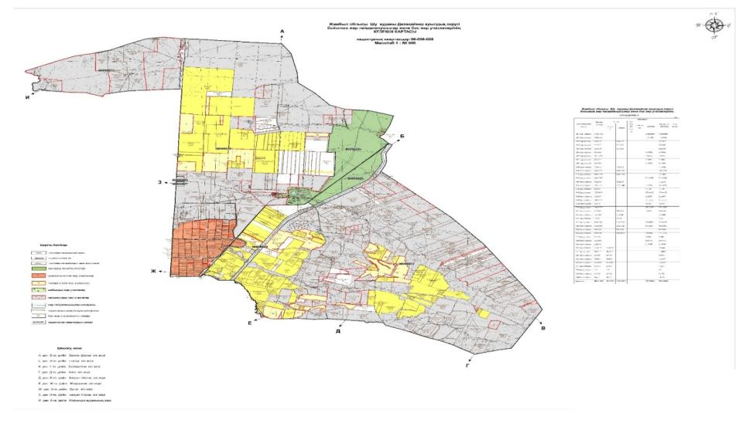

Далақайнар
Условные обозначения:

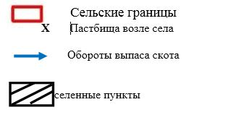

Пояснительная
В целях удобного пользования пастбищами в селе Далакайнар планируется пости стада крупного рогатого скота и овец весной и летом до осени на пастбище площадью 3455 га.На пастбищах землепользователейс которыми заключен меморандум, в весенне-летние периоды будут постись одиночные животные (крупный рогатый скот, овцы, лошади) до осенний. Осенью после подписания меморандума с руководителями фермерских хозяйствсбора пашни, планируется выпас крупного рогатого скота, овец и коз на пахотных землях принадлежащих фермерским хозяйствам площадью 1400га.
В селе Далакайнар специальные пастбищные знаки вдоль дороги не устанавлены, а выпас скота проводится через давно налаженные дороги между земельными участками.
Приложение 3
к Плану по управлению
пастбищами и их использованию
в селе Далакайнар
на 2022-2023 годы
Карта с обозначением внешних и внутренних границ и площадей пастбищ, в том числе сезонных, объектов пастбищной инфраструктуры

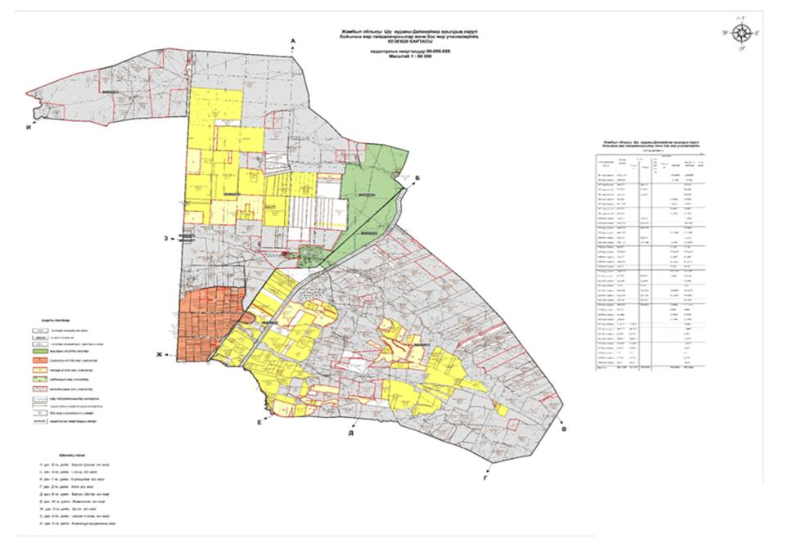

Условные обозначения:

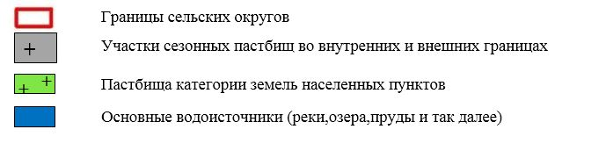

Пояснительная
Поголовье крупного рогатого скота и овец в селе Далакайнар будут пастись весной и летом до осени на внутренних пастбищах площадью 3455 га. Осенью после подписания меморандума с руководителями фермерских хозяйствсбора пашни, планируется выпас крупного рогатого скота, овец и коз на пахотных землях принадлежащих фермерским хозяйствам площадью 1400 га.
В селе Далакайнар специальные пастбищные знаки вдоль дороги не устанавлены, а выпас скота проводится через давно налаженные дороги между земельными участками.
Приложение 4
к Плану по управлению
пастбищами и их использованию
в селе Далакайнар
на 2022-2023 годы
Схема доступа пастбищепользователей к водоисточникам (озерам, рекам, прудам, копаниям, оросительным или обводнительным каналам, трубчатым или шахтным колодцам), составленная согласно норме потребления воды
Среднесуточная норма потребления воды на одно сельскохозяйственное животное определяется в соответствии с пунктом 9 Правил рационального использования пастбищ, утвержденных приказом Заместителя Премьер-Министра Республики Казахстан – Министра сельского хозяйства Республики Казахстан от 24 апреля 2017 года № 173 (зарегистрирован в Реестре государственной регистрации нормативных правовых актов за № 15090).
В селе Далакайнар имеется каналы Р-1, Р-2, Р-3 Скот села пьет воду из этих трех каналов.
В селе Далакайнар специальные пастбищные знаки вдоль дороги не устанавлены, а выпас скота проводится через давно налаженные дороги между земельными участками.

Далақайнар
Условные обозначения:

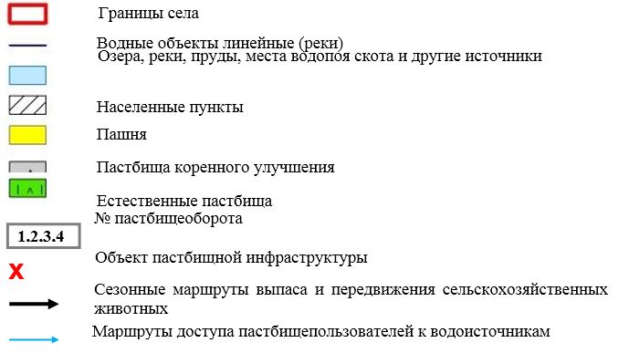

Пояснительная
Водообеспеченность скота в селе Далакайнарском с на среднем уровне Далакайнарского села имеет каналы Р-1, Р-2, Р-3. Общий сток поступает по магистральному каналу и вливается в каналы Р-1, Р-2, Р-3. Домашний скот села Далакайнар (крупный рогатый скот, овцы, лошади) пьет воду из реки Буланбай.
В селе Далакайнар специальные пастбищные знаки вдоль дороги не устанавлены, а выпас скота проводится через давно налаженные дороги между земельными участками.
Приложение 5
к Плану по управлению
пастбищами и их использованию
в селе Далакайнар
на 2022-2023 годы

Условные обозначения:

Пояснительная
За размещение скота на отдаленных пастбищах физических и (или) юридических лицне обеспеченных пастбищами вселе Далакайнар весной на пастбищах выпускаются крупный рогатый скот, овцы, лошади из следующих земли запаса 808,87 га, подписание меморандума с пастбищными. Осенью после сбора урожая 1400 га. сельхозугодий будет подписан меморандум с руководителями фермерских хозяйств. После расчистки пахотных земель крупный рогатый скот, овец и коз с июля переведут на пастбища.
В селе Далакайнар специальные пастбищные знаки вдоль дороги не устанавлены, а выпас скота проводится через давно налаженные дороги между земельными участками.
Приложение 6
к Плану по управлению
пастбищами и их использованию
в селе Далакайнар
на 2022-2023 годы

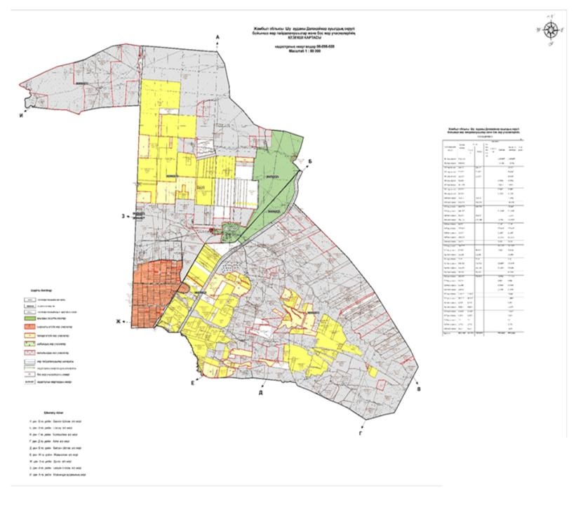

Условные обозначения:

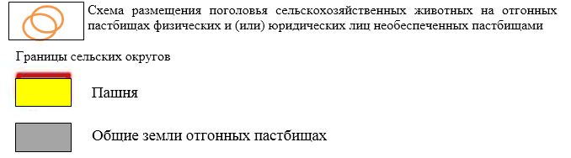

Пояснительная
Внутренние и внешние границы выпаса скота определяются из этих пояснительных подпунктов указанных выше, а также способствует полному обеспечению оросительной системы и устронению недостатки пастбищ и способствуют бесперебойной работе системы.
В селе Далакайнар специальные пастбищные знаки вдоль дороги не устанавлены, а выпас скота проводится через давно налаженные дороги между земельными участками.
Приложение 7
к Плану по управлению
пастбищами и их использованию
в селе Далакайнар
на 2022-2023 годы
Календарный график по использованию пастбищ, устанавливающий сезонные маршруты выпаса и передвижения сельскохозяйственных животных
№ | Наименование  сельских округов | Количество загонов  в 2022 году |  |  |  | Количество загонов  в 2023 году
 |  | 1 | 2 | 3 | 4 | 1 | 2 | 3 | 4
1 | Далакайнарский | ВЛС | ЛС | ОЗ | ЛОС | ВЛС | ЛС | ЛОС | ОЗ
Примечание: расшифровка аббревиатур:
ВЛС – весенне-летний сезон;
ЛОС – летне-осенний сезон;
ЛС – летний сезон;
ОЗ – отдыхающий загон.
Приложение 7 к решению
Шуского районного маслихата
от 29 июля 2022 года года №32-6
План по управлению пастбищами и их использованию в Дулатского сельском округе на 2022-2023 годы
Настоящий План по управлению пастбищами и их использованию в Шуском районе на 2022-2023 годы (далее - План) разработан в соответствии с Законами Республики Казахстан от 23 января 2001 года "О местном государственном управлении и самоуправлении в Республике Казахстан", от 20 февраля 2017 года "О пастбищах", приказом Заместителя Премьер-Министра Республики Казахстан – Министра сельского хозяйства Республики Казахстан от 24 апреля 2017 года №173 "Об утверждении Правил рационального использования пастбищ" (зарегистрирован в Реестре государственной регистрации нормативных правовых актов № 15090), приказом Министра сельского хозяйства Республики Казахстан от 14 апреля 2015 года № 3-3/332 "Об утверждении предельно допустимой нормы нагрузки на общую площадь пастбищ" (зарегистрирован в Реестре государственной регистрации нормативных правовых актов № 11064).
План принимается в целях рационального использования пастбищ, устойчивого обеспечения потребности в кормах и предотвращения процессов деградации пастбищ.
План содержит:
9) схему (карту) расположения пастбищ на территории Ондириского сельского округа в разрезе категорий земель, собственников земельных участков и землепользователей на основании правоустанавливающих документов (Приложение 1);
10) приемлемые схемы пастбищеоборотов (Приложение 2);
3) карту с обозначением внешних и внутренних границ и площадей пастбищ, в том числе сезонных, объектов пастбищной инфраструктуры (Приложение 3);
4) схему доступа пастбищепользователей к водоисточникам (озерам, рекам, прудам, копаням, оросительным или обводнительным каналам, трубчатым или шахтным колодцам), составленную согласно норме потребления воды (Приложение 4);
5) схему перераспределения пастбищ для размещения поголовья сельскохозяйственных животных физических и (или) юридических лиц, у которых отсутствуют пастбища, и перемещения его на предоставляемые пастбища (Приложение 5);
6) схему размещения поголовья сельскохозяйственных животных на отгонных пастбищах физических и (или) юридических лиц, не обеспеченных пастбищами, расположенными при поселке, селе, сельском округе (Приложение 6);
7) календарный график по использованию пастбищ, устанавливающий сезонные маршруты выпаса и передвижения сельскохозяйственных животных (Приложение 7).
План упаравления и использования пастбищ:
36. Сведенийо состоянии геоботанического обследования пастбищ;
37. Сведений о ветеринарно-санитарных объектах;
38. Данных о численности поголовья сельскохозяйственных животных с указанием их владельцев –пастбищепользователей, физических и (или) юридических лиц;
39. Данных о количестве гуртов, отар, табунов, сформированных по видам и половозрастным группам сельскохозяйственных животных;
40. Сведений о формировании поголовья сельскохозяйственных животных для выпаса на отгонных пастбищах;
41. Особенностей выпаса сельскохозяйственных животных на культурных и аридных пастбищах;
42. Сведений о сервитутах для прогона скота и иных данных, предоставленных государственными органами, физическими и (или) юридическими лицами.
Административно-территориальной единицы по: Дулатском сельском округе имеются 2 сельский населенный пункт.
Общая площадь территории Дулатского сельского округа 8196 гектар, из них пашни – 4143 га, пастбищные земли – 4486 гектар.
По категориям земли подразделяются на:
земли сельскохозяйственного назначения – 2301 гектар;
земли населенных пунктов –2559 гектар;
другие земли– 433гектар;
Геоботаническое состояние:
В силу природных условий территория Дулатского сельского округа находится в пределах степной зоны, а расположение Шу-Илийских гор оказывает значительное влияние на агроклиматические показатели и климатические условия. Зимой преобладают восточные ветры с повторяемостью от 30 до 60% из-за азиатского циклона. В результате зима в районе холодная, а средняя температура составляет -7-100С.
Весеннее время характеризуется неустойчивым тепловым режимом. Последние заморозки могут повториться во второй половине апреля и начале мая. Средняя продолжительность безморозного периода составляет 140-180 дней. Лето жаркое, продолжительностью 120-140 дней. Высокие температуры сопровождаются засушливой погодой. Средняя температура июля +24,5+25,50С.
Различают четыре основных типа почвы. Это: темно-бурая, светло-бурая, серозем северный обыкновенный и серозем северный светло-коричневый.
Ветеринарно-санитарные объекты:
В Дулатском сельском округе имеется 1 ветеринарно-санитарных пункта. Трупы животных, убитых сибирской язвой, обносят по периметру забором (металлическим или бетонным) высотой не менее 1,5 метра, чтобы люди и животные не могли проникнуть в могильники. "Сибирская язва" отмечена бляшками (дата начала заболевания). Туши животных от сибирской язвы, а также сырье и продукты от животных сжигают в специальных помещениях. Прах будет сброшен в яму Беккери.
Данные о поголовье скота:
На 1 января 2022 года Дулатском сельском округе (ЛПХ) имеется 6010 голов крупного рогатого скота, в том числе молочных коров 250 голов, мелкого рогатого скота 200 голов, лошадей 385 голов.
Количество скота, выходящего на пастбища:
В Дулатском сельском округе будут пасти 2 стада крупного рогатого скота, 2 стад лошадей, 7 стад мелкого рогатого скота.
В сельском округе Дулат нет привитых и засушливых пастбищ.
В Дулатском сельском округе сервитуты для прогона скота не установлены.
На основании изложенного, в соответствии со статьи 15 Закона РК "О пастбищах" для нужд местного населения (село Байдибек и Болтирик) потребность в содержании самок молочных животных в количестве 3771 га, с норма нагрузки 4 га/голова составляет 2384 га. Необходимо дополнить существующий спрос на пастбища за счет приобретения земли в общественное пользование.
Потребность пастбищ для выпаса прочих сельскохозяйственных животных местного населения составляет 3771 га при норме нагрузки на голову крупного рогатого скота 0,8 га/голову, мелкого рогатого скота - 0,1 га/голову, лошадей - 1 га/голову.
За исключением удаленного зимнего скота:
Потребности:
По крупному рогатому скоту - 300 головы * 0,8 га/голова = 960 га;
для мелкого рогатого скота - 2900 голов * 0,1 га/голова = 1160 га;
для лошадей - 66 голов * 1 га/гол.= 264 га
960 + 1160 + 264га = 2384га
Существующую потребность в пастбищах в размере 3771 га планируется расширить на следующие земли ВК: Елибаев.Б -123га, Умиров К -59га, Умирова Т -60,94га, Калабаев М -50,43га, Толыбаев А -8,8га, Кенишбаев М -7,23 га, Всего: 309,4 га.
Согласно приложению 6 к данному Плану, оставшиеся потребности в 3965 га пастбищ необходимо покрыть за счет переселения скота местного населения Дулатского сельского округа на отдаленные пастбища Дулатского сельского округа.
Однако пастбищ в районе всего 3771 га. в соответствии с установленным лимитом. Необходимость нет.
Способы решенияпастбищ в Дулатском сельском округе выглядит следующим образом:
Решения:
Изготовление необходимых пастбищ для сельскохозяйственных животных местного населения сельского округа:
1. За счет выпаса скота на внутренних пастбищах в поселке - 3771 га;
2. Поголовье пастбищного скота – 300 головы крупного рогатого скота;
3. Возврат пастбищ в радиусе 5-7 населенных пунктов. 6 фермерских хозяйств - с возвратом 309,4 га пастбищ;
4. Подписанием меморандума о выделении пастбищ на 309,4га земли 6 фермерских хозяйств с крупными пастбищами района о выделении необходимых пастбищ, совместно с выпасом сельскохозяйственных животных и сельскохозяйственных животных местного населения;
Все необходимые пастбища составляют 2024 га. будут возмещены из вышеуказанных подпунктов.
Приложение 1
к Плану по управлению
пастбищами и их использованию
в Дулатском сельском округе
на 2022-2023 годы
Схема (карта) расположения пастбищ на территории Дулатского сельского округав разрезе категорий земель, собственников земельных участков и землепользователейна основании правоустанавливающих документов

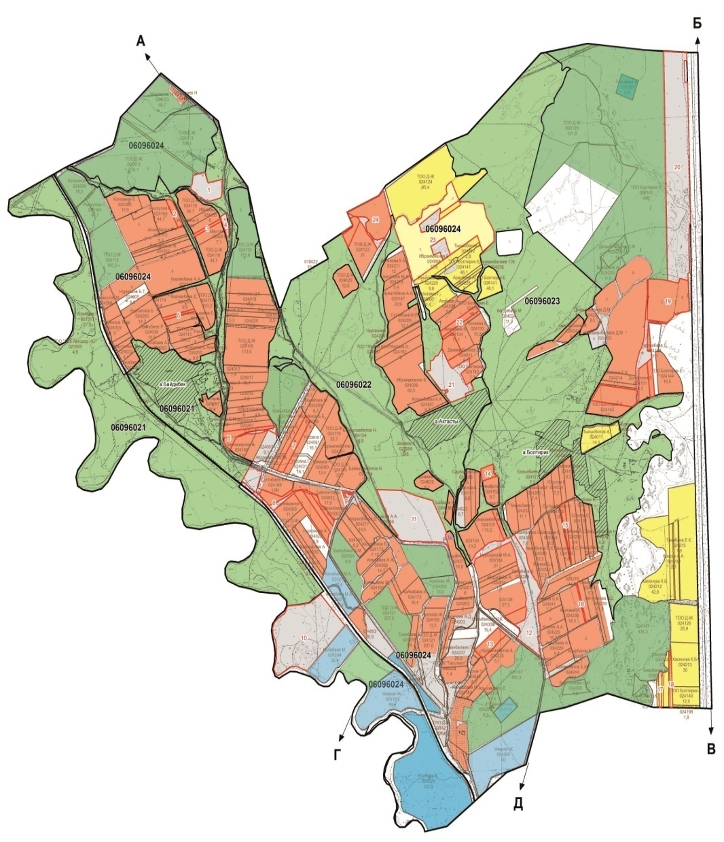

Условные обозначения:

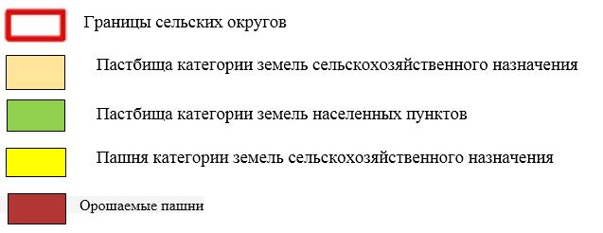

Пояснительная
в Дулатском сельском округе, площадь пастбищ этого поселения составляет 3771 га, к пастбищамПроизводство осуществляется на пастбищах в сельской местности по существующим дорогам между участками, не имеющим специальных знаков скотопрогонов
Список собственников земельных участков на территории Дулатского сельского округа
Таблица № 1
№ | Наименование землепользователей земельных участков | Площадь пастбищ, (га) | Наличие скота по видам, (гол) |  |  | Норма потребности пастбищ на 1 гол., (га) |  |  | Потребность пастбищ,(га) |  |  |  | Излишки пастбищ, (га)
 |  |  | КРС | МРС | Лошади | КРС | МРС | Лошади | КРС | МРС | Лошади | Итого (га)
1 | Елибаев Багдат | 123 | 140 | 0 | 0 | 0,8*4 | 0,1*4 | 1*4 | 448 | 0 | 0 | 448 | -325
2 | Умиров Кайырбек | 60 | 0 | 0 | 0 | 0,8*4 | 0,1*4 | 1*4 | 0 | 0 | 0 | 0 | 60
3 | Умирова Тогжан | 61 | 0 | 0 | 0 | 0,8*4 | 0,1*4 | 1*4 | 0 | 0 | 0 | 0 | 61
4 | Калабаев Марат | 51 | 21 | 0 | 5 | 0,8*4 | 0,1*5 | 1*4 | 67 | 0 | 20 | 87 | -36
5 | Толыбаев Әдил | 9 | 0 | 291 | 0 | 0,8*4 | 0,1*4 | 1*4 | 0 | 116 | 0 | 116 | -107
6 | Кенишбаев Марат | 7 | 25 | 0 | 0 | 0,8*4 | 0,1*4 | 1*4 | 80 | 0 | 0 | 80 | -73
7 | Итого | 309 | 186 | 291 | 5 |  |  |  | 595 | 116 | 20 | 731 | 662
Сведения по распределению пастбищ для размещения маточного (дойного)поголовья КРС по Дулатскому сельскому округу в разрезе населенных пунктов
Таблица №2
№ | Населенный пункт | Площадь пастбищ, (га) | Наличие дойных коров (гол.) | Норма потребности пастбищна 1 гол., (га) | Потребность пастбищ,(га) | Не обеспечено пастбищами (га) | Обеспеченность потребности,  % | Излишки, (га)
1 | Дулат с/о | 1681 | 730 | 0,8*4 га | 2236 | 655 | 100 | -
 | Всего | 1681 | 1800 |  | 2236 | 655 | 100 | -
Примечание: Недостающее количество 0 га.
Сведения по перераспределению пастбищ для размещения поголовья сельскохозяйственных животных в разрезе собственников земельных участков по Дулатскому сельскому округу
Таблица № 3
№ | Населенный пункт | Наличие скота  по видам, (гол) |  |  | Норма потребности пастбищ на 1 гол., (га) |  |  | Потребность пастбищ,(га) |  |  |  | Распределение пастбищ | Обеспеченность потребности, %
 |  | К Р С | МРС | Лошади | КРС | МРС | Лошади | КРС | МРС | Лошади | Итого (га)
1 | Байдибек | 1 6 1 | 0 | 5 | 0,8* 4 | 0,1*4 | 1*4 | 515 | 0 | 20 | 535 | Елибаев Багдат-123  Умиров Кайырбек-60  Умирова Тогжан-61  Калабаев Марат-51  Итого - 295 га. | 55
2 | Болтирик | 2 5 | 291 | 0 | 0,8* 4 | 0,1*4 | 1*4 | 80 | 116 | 0 | 196 | Толыбаев Әділ-9  Кенішбаев Марат-7  Итого - 16 га. | 8,1
 | Итого | 1 8 6 | 291 | 5 |  |  |  | 595 | 116 | 20 | 731 | 311 | 63,1
Приложение 2
к Плану по управлению
пастбищами и их использованию
в Дулатском сельском округе
на 2022-2023 годы
Приемлемые схемы пастбищеоборотов

Условные обозначения:

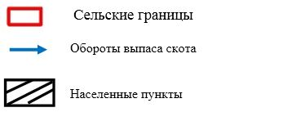

Пояснительная
В целях облегчения использования пастбищ в Дулатском сельском округе предусматривается выпас крупного и мелкого рогатого скота из села Байдибека и Болтирик в весенне-летний период на 3771 га населенных пунктов Осенью планируется подписать меморандум с руководителями фермерских хозяйств, а после расчистки сельхозугодий, выпас скота, овец и коз.
Производство осуществляется на пастбищах в сельской местности по давно налаженным дорогам между угодьями, где нет признаков специальных скотопрогонов.
Приложение 3
к Плану по управлению
пастбищами и их использованию
в Дулатском сельском округе
на 2022-2023 годы
Карта с обозначением внешних и внутренних границ и площадей пастбищ,в том числе сезонных, объектов пастбищной инфраструктуры

Условные обозначения:

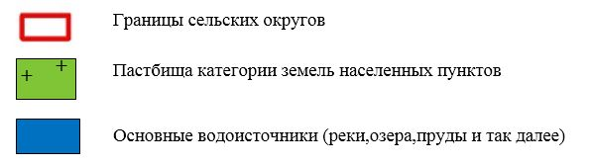

Пояснительная
В целях облегчения использования пастбищ в сельском округе предусматривается выпас крупного и мелкого рогатого скота из села Байдибек и Болтирик в весенне-летний период на 3771 га населенных пунктов Осенью планируется подписать меморандум с руководителями фермерских хозяйств, а после расчистки сельхозугодий, выпас скота, овец и коз.
Производство осуществляется на пастбищах в сельской местности по давно налаженным дорогам между угодьями, где нет признаков специальных скотопрогонов.
Приложение 4
к Плану по управлению
пастбищами и их использованию
в Дулатском сельском округе
на 2022-2023 годы
Схема доступа пастбищепользователей к водоисточникам (озерам, рекам, прудам, копаниям, оросительным или обводнительным каналам, трубчатым или шахтным колодцам), составленная согласно норме потребления воды
Среднесуточный расход воды на одно сельскохозяйственное животное определяется в соответствии с пунктом 9 Правил рационального использования пастбищ, утвержденных приказом Заместителя Премьер-Министра – Министра сельского хозяйства Республики Казахстан от 24 апреля 2017 года № 173. Продукция поступает из восточных, западных и центральных каналов для орошения или орошения на территории сельского округа.

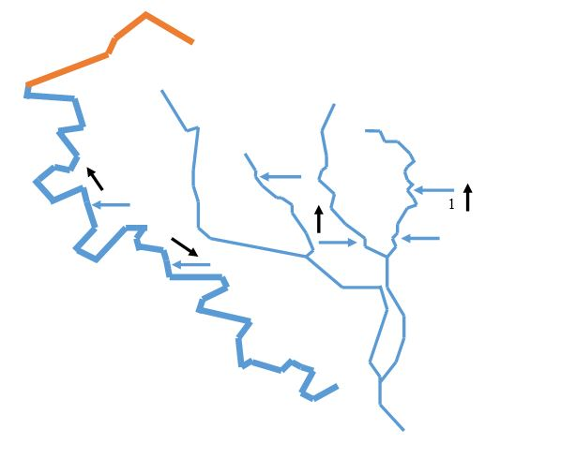

Условные обозначения:

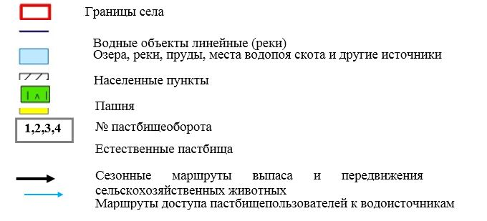

Пояснительная
Водообеспеченность сельскохозяйственных животных на территории Дулатского сельского округа средняя. В сельском округе 6 канала рядам есть река Шу. Животноводство в поселке Байдибек и Болтирик достаточно воды из этих каналов и рек.
Производство осуществляется на пастбищах в сельской местности по существующим дорогам между участками, не имеющим специальных знаков скотопрогонов.
Приложение 5
к Плану по управлению
пастбищами и их использованию
в Дулатском сельском округе
на 2022-2023 годы

Условные обозначения:

Пояснительная
Для размещения поголовья сельскохозяйственных животных на отдаленных пастбищах физических и (или) юридических лиц, не обеспеченных пастбищами по Дулатскому сельскому округу нет.
В Дулатском сельском округе знаки специальных скотопрогонных дорог не установлены, их вывозят на пастбища по уже сформированным дорогам между земельными участками.
Приложение 6
к Плану по управлению
пастбищами и их использованию
в Дулатском сельском округе
на 2022-2023 годы

Условные обозначения:

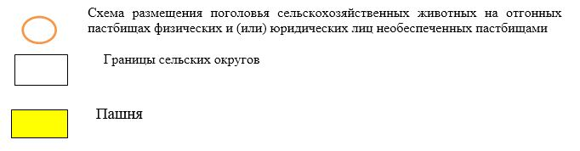

Пояснительная
Из приведенных выше пояснительных подпунктов следует, что внутренние и внешние границы выпаса скота, а также полное обеспечение оросительных систем способствуют устранению недостатков нехватки пастбищ и нормальному функционированию системы.
В Дулатском сельском округе специальные пастбищные знаки вдоль дороги не устанавлены, а выпас скота проводится через давно налаженные дороги между земельными участками.
Приложение 7
к Плану по управлению
пастбищами и их использованию
в Дулатском сельском округе
на 2022-2023 годы
Календарный график по использованию пастбищ, устанавливающий сезонные маршруты выпаса и передвижения сельскохозяйственных животных
№ | Наименование  сельских округов | Количество загонов  в 2022 году |  |  |  | Количество загонов  в 2023 году
 |  | 1 | 2 | 3 | 4 | 1 | 2 | 3 | 4
1 | Дулат | ВЛС | ЛС | ОЗ | ЛОС | ВЛС | ЛС | ЛОС | ОЗ
Примечание: расшифровка аббревиатур:
ВЛС – весенне-летний сезон;
ЛОС – летне-осенний сезон;
ЛС – летний сезон;
ОЗ – отдыхающий загон.
Приложение 8 к решению
Шуского районного маслихата
от 29 июля 2022 года года №32-6
План по управлению пастбищами и их использованию в Ески Шуском сельском округе на 2022-2023 годы
Настоящий План по управлению пастбищами и их использованию в Шуском районе на 2022-2023 годы (далее - План) разработан в соответствии с Законами Республики Казахстан от 23 января 2001 года "О местном государственном управлении и самоуправлении в Республике Казахстан", от 20 февраля 2017 года "О пастбищах", приказом Заместителя Премьер-Министра Республики Казахстан – Министра сельского хозяйства Республики Казахстан от 24 апреля 2017 года №173 "Об утверждении Правил рационального использования пастбищ" (зарегистрирован в Реестре государственной регистрации нормативных правовых актов № 15090), приказом Министра сельского хозяйства Республики Казахстан от 14 апреля 2015 года № 3-3/332 "Об утверждении предельно допустимой нормы нагрузки на общую площадь пастбищ" (зарегистрирован в Реестре государственной регистрации нормативных правовых актов № 11064).
План принимается в целях рационального использования пастбищ, устойчивого обеспечения потребности в кормах и предотвращения процессов деградации пастбищ.
План содержит:
11) схему (карту) расположения пастбищ на территории ЕскиШускомуакского сельского округа в разрезе категорий земель, собственников земельных участков и землепользователей на основании правоустанавливающих документов (Приложение 1);
12) приемлемые схемы пастбищеоборотов (Приложение 2);
3) карту с обозначением внешних и внутренних границ и площадей пастбищ, в том числе сезонных, объектов пастбищной инфраструктуры (Приложение 3);
4) схему доступа пастбищепользователей к водоисточникам (озерам, рекам, прудам, копаням, оросительным или обводнительным каналам, трубчатым или шахтным колодцам), составленную согласно норме потребления воды (Приложение 4);
5) схему перераспределения пастбищ для размещения поголовья сельскохозяйственных животных физических и (или) юридических лиц, у которых отсутствуют пастбища, и перемещения его на предоставляемые пастбища (Приложение 5);
6) схему размещения поголовья сельскохозяйственных животных на отгонных пастбищах физических и (или) юридических лиц, не обеспеченных пастбищами, расположенными при поселке, селе, сельском округе (Приложение 6);
7) календарный график по использованию пастбищ, устанавливающий сезонные маршруты выпаса и передвижения сельскохозяйственных животных (Приложение 7).
План упаравления и использования пастбищ:
43. Сведенийо состоянии геоботанического обследования пастбищ;
44. Сведений о ветеринарно-санитарных объектах;
45. Данных о численности поголовья сельскохозяйственных животных с указанием их владельцев –пастбищепользователей, физических и (или) юридических лиц;
46. Данных о количестве гуртов, отар, табунов, сформированных по видам и половозрастным группам сельскохозяйственных животных;
47. Сведений о формировании поголовья сельскохозяйственных животных для выпаса на отгонных пастбищах;
48. Особенностей выпаса сельскохозяйственных животных на культурных и аридных пастбищах;
49. Сведений о сервитутах для прогона скота и иных данных, предоставленных государственными органами, физическими и (или) юридическими лицами.
Административно-территориальной единицы по: В Ески Шуском сельском округе имеются 3 сельских населенных пункта: Белбасар, Енбекши, Тасоткель.
Общая площадь территории Ески Шуского сельского округа 57185 гектар, из них пашни – 8978га, пастбищные земли – 3768,в т.ч. пастбища крестьянских хозяйств-17690гектар.
По категориям земли подразделяются на:
земли сельскохозяйственного назначения – 30591,5гектар;
земли населенных пунктов –1403гектар;
Геоботаническое состояние:
В силу природных условий территория Ески Шуского сельского округа в пределах степной зоны континентальный, зима умеренно мягкая, лето знойная. Характеризуется среднегодовым количеством осадков.Средняя температура зимы -14, -16 градусов, средняя температура лета+22, +24 градуса. Среднегодовое количество осадков составляет 150-300 мм.
Почва в основном обыкновенный серозем, в основном сухая.В районе широко распространены бледно-желтые карбонатные типы почв.В основном они распространены на равнинах и западных частяхокруга, т.е.на посевных площадях.Эти почвы в районе в основном осваиваются под пашней и орошаемым земледелием.
Климатические условия оказывают благоприятное влияние на развитие различных отраслей сельскохозяйственного производства.В восточнойчасти округа развито учение о землепользовании.Выращивают в основном зерновые (озимую пшеницу, яровой ячмень).В западной части района из-за низкой влажности земледелие ведется с дополнительным орошением.На склонах разводят крупный рогатый скот, овец и лошадей, которые летом, весной и осенью используются как пастбища.
Ветеринарно-санитарные объекты:
В Ески Шуском сельском округе имеется 2 ветеринарно-санитарных пункта. В поселкеБелбасар расположены 1 ветеринарная станция, 1 яма Беккари для захоронения павших животных.
Данные о поголовье скота:
На 1января 2022года в Ески Шуском сельском округенасчитывается (личное подворье населения и поголовьеКХ) крупного рогатого скота 2203голов, из них маточное поголовье 897голов, мелкого рогатого скота 21959голов, 728головлошадей. Из них:
в селе Белбасар: Объем пастбищ 790гектар.
крупного рогатого скота 630головы, из них маточное поголовье 258 голова, мелкого рогатого скота 1030голов, 55 голов лошадей.
в селе Енбекши: Объем пастбищ 688гектар.
крупного рогатого скота 400головы, из них маточное поголовье 155голов, мелкого рогатого скота 2220головы, 52голов лошадей.
В селе Тасуткель: объем пастбищ 493,7га.крупного рогатого скота 82 головы, из них маточное поголовье 82 головы, мелкого рогатого скота 670 головы, 44 голов лошадей.
Общий площадь пастбищ составляет – 1971,7гектар. Общее количество маточного поголовья скота выходящего на выпас из населенного пункта: 495 голов КРС, 2500 голов МРС, 151 голов лошадей.
Поголовье вкрестьянских и фермерских хозяйствах Ески Шуского сельского округа составляет: крупного рогатого скота 1071головы, из них маточное поголовье 198 голов, мелкого рогатого скота 16234головы, 512голов лошадей.
Площадь пастбищкрестьянских и фермерских хозяйств составляет 17690гектар.
Для обеспечения сельскохозяйственных животных по Ески Шускому сельскому округу имеются всего 37681гектар пастбищных угодий. В черте населенных пунктов числится 1971,7гектар пастбищ.
Количество скота, выходящего на пастбища:
Ески Шуском сельском округе имеется 4-стада КРС, 3-стада лошадей, 4-отара МРС.
В Ески Шуском сельском округе нет культурных и аридных пастбищ.
В Ески Шуском сельском округе сервитуты для прогона скота не установлены.
На основании вышеизложенного, согласно статьи 15 Закона Республики Казахстан "О пастбищах" для нужд местного населения (с.Белбасар, с.Енбекши, с.Тасоткель) по содержанию маточного (дойного) поголовья сельскохозяйственных животных при имеющихся пастбищных угодьях населенных пунктов в размере 1971,7га, потребностьсоставляет 1584га, при норме нагрузки0,8*4 га./495гол.Сложившуюся потребность пастбищных угодий необходимо восполнить за счет выкупа земель для государственных нужд.
Имеется потребность пастбищных угодий по выпасу других сельскохозяйственных животных местного населения в размере 4900га, при норме нагрузки на голову КРС – (0,8*4) га. / гол., МРС – (0,1*4) га. / гол., лошадей – (1*4) га. / гол.
Потребность:
для КРС–877бас * (0,8*4) га. /бас= 2806 га.
для МРС–3725 бас * (0,1*4) га. /бас= 1490га.
для лошадей–151 бас* (1*4) га. / бас = 604 га.
2806+1490+604= 4900га.
Сложившуюся потребность пастбищных угодий в размере 4 900 га. необходимо восполнить за счет выпаса сельскохозяйственных животных населения на землях, принадлежащихУсубову Тофик – 398,6 га, на основе меморандума на общее использование пастбищных земель.Однако в округе всего 1971,7га.пастбищ в соответствии с установлеными лимитами возникает необходимость в дополнительном взятии 1216га для восполнения потребности выпаса скота населенных пунктов. пастбищных земель из запаса Х.Сауранбаева в размере 1485 га.
В соответствии с Приложением 6 к настоящему Плану 3188 га за счет выпаса нематочного скота местного населения на отдаленные пастбища путем взятия дополнительных 1485 га пастбищ из запасных земель ПК им.Х.Сауранбаева.
Способы решенияпастбищ в Ески Шуском сельском округе выглядит следующим образом:
20. При имеющихся пастбищных угодьях населенных пунктов – 1971,7 га;
21. Выпас КРС /маточные коровы/ – 495 голов;
22. Составление меморандумана пастбища в радиусе5-7км.от населенного пункта. 1 фермы – 398,7 га.
23. В соответствии со статьей-36Земельного кодекса Республики Казахстан, пастбищные уземли в близи населенных пунктов оставив для маточного поголовья, остальные с\х животных выпасать в отдаленные пастбищные угодья, под сезонные выпасы отведено 1485 га.пастбищных угодий из земель запаса Х.Сауранбаева.
24. Выпас нематочного скота в отдаленные пастбищные угодья.
25. Выпас маточного поголовья скота на поля 2160 га.(после уборки мн.трав,бахчевых и овощных культур).Общий скот; КРС-495голов, МРС-2500голов, лошадей-151 голов.
26. Выпас нематочного поголовья скота на отдаленные пастбищные угодья: Общее число скота 1607 голов: в т.ч. КРС-382 голов, МРС-1225 голов.
27. Под сезонные пастбищные угодья выделено 2500 га. из земель запаса Х.Сауранбаева.
Все необходимые 3188 га.пастбища будут возмещены из вышеуказанных подразделов.
Приложение 1
к Плану по управлению
пастбищами и их использованию
в Ески Шуском сельском округе
на 2022-2023 годы
Схема (карта) расположения пастбищ на территории Ески Шуского сельского округав разрезе категорий земель, собственников земельных участков и землепользователейна основании правоустанавливающих документов

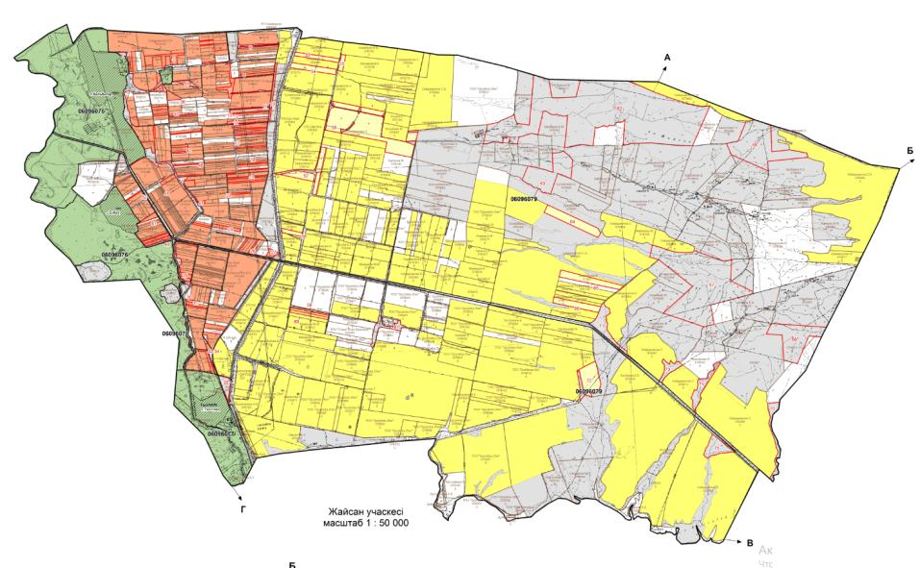

Условные обозначения:

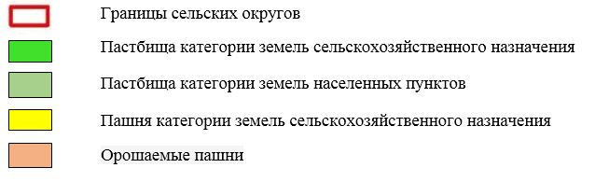

Пояснительная
В Ески Шуском сельском округерасположеныпоселки Белбасар,Енбекши и Тасоткель, площадь пастбищ этих населенных пунктов составляет 1971,7га, площадь пастбища принадлежащих фермерским хозяйствам составляет 17690 га.С земель запаса Х.Сауранбаев расположенного в пастбищах "Жайсан" площадь предусмотренных участков составляет 2500 га.
В Ески Шуском сельском округе специальные пастбищные знаки вдоль дороги не устанавлены, а выпас скота проводится через давно налаженные дороги между земельными участками.
Списоксобственников земельных участков на территории Ески Шуского сельского округа
Таблица № 1
№ | Наименование землепользователей земельных участков | Площадь пастбищ, (га) | Наличие скота по видам, (гол) |  |  | Норма потребности пастбищ на 1 гол., (га) |  |  | Потребность пастбищ,(га) |  |  |  | Излишки пастбищ, (га)
 |  |  | КРС | МРС | Лошади | КРС | МРС | Лошади | КРС | МРС | Лошади | Итого (га)
1 | Сауранбаев Ерзат | 4 723, 6 | 448 | 950 | 40 | 0,8*4 | 0,1*4 | 1*4 | 1 433, 6 | 380 | 160 | 1 973, 6 | 2 749, 4
2 | Олжабаев Айбол | 195, 1 | 122 | 20 | 10 | 0,8*4 | 0,1*4 | 1*4 | 390, 4 | 8 | 40 | 438, 4 | -
3 | Мукашев Чохан | 62,7 | 56 | 178 | 1 | 0,8*4 | 0,1*4 | 1*4 | 179, 2 | 71,2 | 4 | 254, 4 | -
4 | Қанатбай Дінмұхамед | 70,01 | - | 419 | 20 | 0,8*4 | 0,1*4 | 1*4 | - | 167,6 | 80 | 247,6 | -
5 | Жақсылықов Маратжан | 26,57 | - | 919 | 20 | 0,8*4 | 0,1*4 | 1*4 |  | 367,6 | 84 | 451,6 | -
6 | Дуанбаев Болатбек | 58,9 | 76 | 68 | 13 | 0,8*4 | 0,1*4 | 1*4 | 243,2 | 27,2 | 52 | 322,4 | -
8 | Абдешов Азиз | 82,9 | 10 | 338 | 2 | 0,8*4 | 0,1*4 | 1*4 | 32 | 27,2 | 8 | 67,2 | 15,7
9 | Сейдахметов Қайрат | 347 | - | 415 | 2 | 0,8*4 | 0,1*4 | 1*4 | - | 166 | 8 | 174 | 173
10 | Кунчашова Асель | 351,5 | - | 572 | 3 | 0,8*4 | 0,1*4 | 1*4 | - | 228,8 | 12 | 240,2 | 111,3
11 | Кусаинова Зифа | 61 | - | 364 | 1 | 0,8*4 | 0,1*4 | 1*4 | - | 145,6 | 4 | 149,6 | -
12 | Тауасарова Фатима | 133 | - | 836 | - | 0,8*4 | 0,1*4 | 1*4 | - | 334,4 | - | 334,4 | -
13 | Сағымбеков Болат | 38 | - | 1253 | 4 | 0,8*4 | 0,1*4 | 1*4 | - | 501,2 | 16 | 517,2 | -
14 | Қосаев Саин | 48,  26 | - | 148 | 2 | 0,8*4 | 0,1*4 | 1*4 | - | 59,2 | 8 | 67,2 | -
15 | Кобдиков Джумахан | 16,8 | 21 | 55 | 1 | 0,8*4 | 0,1*4 | 1*4 | 67,2 | 22 | 4 | 93,2 | -
 | Қорытынды: | 6 215, 3 | 733 | 6535 | 119 |  |  |  | 2 345, 6 | 2506 | 480 | 5331 | 3 049, 4
Сведения по распределению пастбищ для размещения маточного (дойного)поголовья КРС
По Ески Шускому сельскому округу в разрезе населенных пунктов
Таблица №2
№ | Населенный пункт | Площадь пастбищ, (га) | Наличие дойных коров (гол.) | Норма потребности пастбищна 1 гол., (га) | Потребность пастбищ, (га) | Не обеспечено пастбищами (га) | Обеспеченность потребности,  % | Излишки, (га)
1 | с.Белбасар | 790 | 258 | 0,8*4 | 825,6 | 35,6 | 95,6 | -
2 | с.Енбекши | 688 | 155 | 0,8*4 | 496 | - | 138 | 192
3 | с.Тасоткель | 493,7 | 82 | 0,8*4 | 262,4 | - | 188 | 231,3
 | Барлығы | 1971,7 | 495 |  | 1584 | 35,6 | 81,2 | 423,3
Примечание: Недостающее количество 1584 га. пастбищных угодий для дойных коров обеспечивается за счет выпаса скота в отдаленные пастбища.
Сведения по перераспределению пастбищ для размещения поголовья сельскохозяйственных животных в разрезе собственников земельных участков по Ески Шускому сельскому округу
Таблица № 3
№ | Населенный пункт | Наличие скота  по видам, (гол) |  |  | Норма потребности пастбищ на 1 гол., (га) |  |  | Потребность пастбищ, (га) |  |  |  | Распределение пастбищ | Обеспе  ченностьпотребности, %
 |  | К Р С | МРС | Лошади | КРС | МРС | Лошади | К Р С | МРС | Л о ш а д и | Итого (га)
1 | с.Белбасар | 6 5 7 | 5 214 | 102 | 0,8* 4 | 0,1*4 | 1*4 | 2 1 0 2 ,4 | 2 085, 6 | 4 0 8 | 4 596 | Сауранбаев Ерзат-4723,6га  Олжабаев Айбол-195,1га  Мукашев Чохан -62,7га  Қанатбай Дінмұхамет-70,01  Сейдахметов Қайрат-347га  Кунчашова Асель-351,5га  Абдешов Азиз-82,9га  Кусаинова Зифа-61га  Тауасарова Фатима-133га  Қосаев Саин-48,26га  Кобдиков Джумахан-0  Жақсылықов Маратжан-26,57
2 | с.Енбекши | 7 6 | 68 | 13 | 0,8* 4 | 0,1*4 | 1*4 | 2 4 3, 2 | 27,2 | 5 2 | 322, 4 | Дуанбаев Болатбек-58,9га
3 | С.Тасоткель | - | 1 253 | 4 | 0,8* 4 | 0,1*4 | 1*4 | - | 501,2 | 1 6 | 517, 2 | Сағымбеков Болат-38га
Всего |  | 7 3 3 | 6 535 | 119 |  |  |  | 2 3 4 5, 6 | 2614 | 4 7 6 | 5 435, 6
Приложение 2
к Плану по управлению
пастбищами и их использованию
в Ески Шуском сельском округе
на 2022-2023 годы
Приемлемые схемы пастбищеоборотов

Условные обозначения:

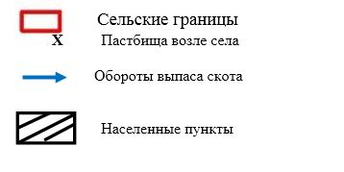

Пояснительная
В целях удобного пользования пастбищами в Ески Шуском сельском округе планируется пости стада крупного рогатого скота и овец из поселков Белбасар,Еңбекши и Тасоткель до осени на пастбище площадью 1971,7 га.На пастбищных землях крестьянских хозяйствс которыми заключен меморандум, расположенных между поселками Енбекши и Тасоткель398,6 га. а так жена земляхзапаса площадью 1485 га.Осенью послесбора кормовых и бахчевых культур,планируется выпас крупного и мелкого рогатого скота, на пахотные земли принадлежащих фермерским хозяйствам площадью 2160 га.
В Ески Шусском сельском округе специальные пастбищные знаки вдоль дороги не устанавлены, выпас скота проводится через давно налаженные дороги между земельными участками.
Приложение 3
к Плану по управлению
пастбищами и их использованию
в Ески Шуском сельском округе
на 2022-2023 годы
Карта с обозначением внешних и внутренних границ и площадей пастбищ, в том числе сезонных, объектов пастбищной инфраструктуры

Условные обозначения:

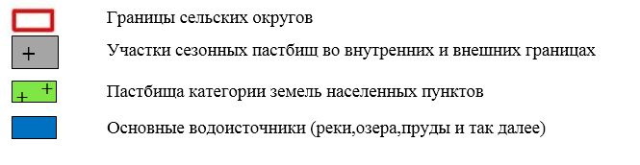

Пояснительная
Поголовье крупного рогатого скота и овец из сел Кольбастау и Талапты Ески Шусского сельского округа будут пастись весной и летом до осени на внутренних пастбищах площадью 661 га. На пастбищах землепользователейс которыми заключен меморандум, расположенных в ущелье Аксай и Коксай в предгорье Алатау площадью 3700 га, а так жена землях лесного фонда и земли запаса площадью 1200 га, в весенне-летние периоды будут постись одиночные животные (крупный рогатый скот, овцы, лошади) до осенний. Осенью после подписания меморандума с руководителями фермерских хозяйствсбора пашни, планируется выпас крупного рогатого скота, овец и коз на пахотных землях принадлежащих фермерским хозяйствам площадью 600 га.
В Ески Шуском сельском округе специальные пастбищные знаки вдоль дороги не устанавлены, а выпас скота проводится через давно налаженные дороги между земельными участками.
Приложение 4
к Плану по управлению
пастбищами и их использованию
в Ески Шуском сельском округе
на 2022-2023 годы
Схема доступа пастбищепользователей к водоисточникам (озерам, рекам, прудам, копаниям, оросительным или обводнительным каналам, трубчатым или шахтным колодцам), составленная согласно норме потребления воды
Среднесуточная норма потребления воды на одно сельскохозяйственное животное определяется в соответствии с пунктом 9 Правил рационального использования пастбищ, утвержденных приказом Заместителя Премьер-Министра Республики Казахстан – Министра сельского хозяйства Республики Казахстан от 24 апреля 2017 года № 173 (зарегистрирован в Реестре государственной регистрации нормативных правовых актов за № 15090).
Водообеспеченность сельскохозяйственных животных на территории ЕскиШускомуакского сельского округа средняя. На территории ЕскиШускомуакского сельского округаимеется 2 канала (Аксай-1, Аксай-2) водоснабжения, в которых были проведены ремонтные работы. Скот села Колбастау пьет воду из этих двух каналов. А сельскохозяйственным животным села Талапты не хватает воды. Есть необходимость вырыть дамбу или артизан в верхней части села, чтобы обеспечить сельскохозяйственных животных около 5 км или 30-50 литров воды.
В ЕскиШускомуакском сельском округе специальные пастбищные знаки вдоль дороги не устанавлены, а выпас скота проводится через давно налаженные дороги между земельными участками.

Условные обозначения:

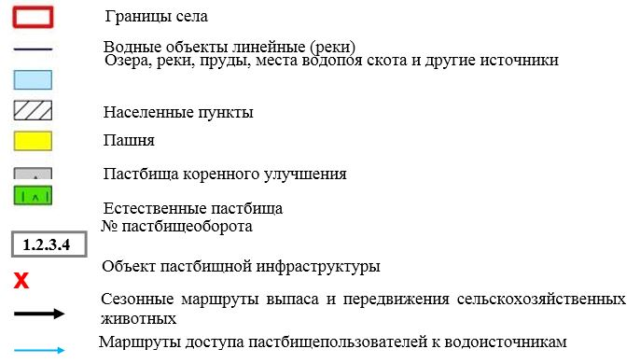

Пояснительная
Водообеспеченность скота в Ески Шуском сельском округе на среднем уровне. В ЕскиШускомуакском сельском округе имеется 2 Аксайских канала.Аксай-1 (левая часть, 5 км)иАксай-2 (средняя часть, 6 км). В основном стоки поступают по магистральному каналу и вливаются в каналы Аксай-1 и Аксай-2. Аксайские каналы были отремонтированы.Животноводство села Кольбастау (крупный рогатый скот, овцы, лошади) пьют воду из этого Аксайского канала. А в селе Талапты не хватает воды для скота. Есть необходимость вырыть дамбу или артизан в верхней части села, чтобы обеспечить сельскохозяйственных животных около 5 км или 30-50 литров воды.
В ЕскиШускомуакском сельском округе специальные пастбищные знаки вдоль дороги не устанавлены, а выпас скота проводится через давно налаженные дороги между земельными участками.
Приложение 5
к Плану по управлению
пастбищами и их использованию
в Ески Шуском сельском округе
на 2022-2023 годы

Условные обозначения:

Пояснительная
За размещение скота на отдаленных пастбищах физических и (или) юридических лицне обеспеченных пастбищамив Ески Шуском сельском округевесной на пастбищах выпускаются крупный рогатый скот, овцы, лошади из следующих земли лесного фонда и земли запаса 1200 га, подписание меморандума с пастбищными 3700 га. землепользователями расположенными в ущельях Аксай и Коксай в предгорьях Алатау. Осенью после сбора урожая 600 га. сельхозугодий будет подписан меморандум с руководителями фермерских хозяйств. После расчистки пахотных земель крупный рогатый скот, овец и коз с июля переведут на пастбища.
В Ески Шусском сельском округе специальные пастбищные знаки вдоль дороги не устанавлены, а выпас скота проводится через давно налаженные дороги между земельными участками.
Приложение 6
к Плану по управлению
пастбищами и их использованию
в Ески Шуском сельском округе
на 2022-2023 годы

Условные обозначения:

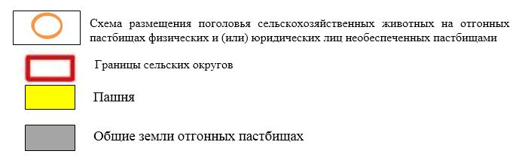

Пояснительная
Внутренние и внешние границы выпаса скота определяются из этих пояснительных подпунктов указанных выше, а также способствует полному обеспечению оросительной системы и устронению недостатки пастбищ и способствуют бесперебойной работе системы.
В ЕскиШускомуакском сельском округе специальные пастбищные знаки вдоль дороги не устанавлены, а выпас скота проводится через давно налаженные дороги между земельными участками.
Приложение 7
к Плану по управлению
пастбищами и их использованию
в Ески Шуском сельском округе
на 2022-2023 годы
Календарный график по использованию пастбищ, устанавливающий сезонные маршруты выпаса и передвижения сельскохозяйственных животных
№ | Наименование  сельских округов | Количество загонов  в 2022 году |  |  |  | Количество загонов  в 2023 году
 |  | 1 | 2 | 3 | 4 | 1 | 2 | 3 | 4
1 | ЕскиШускомуакский | ВЛС | ЛС | ОЗ | ЛОС | ВЛС | ЛС | ЛОС | ОЗ
Примечание: расшифровка аббревиатур:
ВЛС – весенне-летний сезон;
ЛОС – летне-осенний сезон;
ЛС – летний сезон;
ОЗ – отдыхающий загон.
Приложение 9 к решению
Шуского районного маслихата
от 29 июля 2022 года года №32-6
План по управлению пастбищами и их использованию в Жана жолском сельском округе на 2022-2023 годы
Настоящий План по управлению пастбищами и их использованию в Шуском районе на 2022-2023 годы (далее - План) разработан в соответствии с Законами Республики Казахстан от 23 января 2001 года "О местном государственном управлении и самоуправлении в Республике Казахстан", от 20 февраля 2017 года "О пастбищах", приказом Заместителя Премьер-Министра Республики Казахстан – Министра сельского хозяйства Республики Казахстан от 24 апреля 2017 года №173 "Об утверждении Правил рационального использования пастбищ" (зарегистрирован в Реестре государственной регистрации нормативных правовых актов № 15090), приказом Министра сельского хозяйства Республики Казахстан от 14 апреля 2015 года № 3-3/332 "Об утверждении предельно допустимой нормы нагрузки на общую площадь пастбищ" (зарегистрирован в Реестре государственной регистрации нормативных правовых актов № 11064).
План принимается в целях рационального использования пастбищ, устойчивого обеспечения потребности в кормах и предотвращения процессов деградации пастбищ.
План содержит:
13) схему (карту) расположения пастбищ на территории ЕскиШускомуакского сельского округа в разрезе категорий земель, собственников земельных участков и землепользователей на основании правоустанавливающих документов (Приложение 1);
14) приемлемые схемы пастбищеоборотов (Приложение 2);
3) карту с обозначением внешних и внутренних границ и площадей пастбищ, в том числе сезонных, объектов пастбищной инфраструктуры (Приложение 3);
4) схему доступа пастбищепользователей к водоисточникам (озерам, рекам, прудам, копаням, оросительным или обводнительным каналам, трубчатым или шахтным колодцам), составленную согласно норме потребления воды (Приложение 4);
5) схему перераспределения пастбищ для размещения поголовья сельскохозяйственных животных физических и (или) юридических лиц, у которых отсутствуют пастбища, и перемещения его на предоставляемые пастбища (Приложение 5);
6) схему размещения поголовья сельскохозяйственных животных на отгонных пастбищах физических и (или) юридических лиц, не обеспеченных пастбищами, расположенными при поселке, селе, сельском округе (Приложение 6);
7) календарный график по использованию пастбищ, устанавливающий сезонные маршруты выпаса и передвижения сельскохозяйственных животных (Приложение 7).
План упаравления и использования пастбищ:
50. Сведений о состоянии геоботанического обследования пастбищ;
51. Сведений о ветеринарно-санитарных объектах;
52. Данных о численности поголовья сельскохозяйственных животных с указанием их владельцев –пастбищепользователей, физических и (или) юридических лиц;
53. Данных о количестве гуртов, отар, табунов, сформированных по видам и половозрастным группам сельскохозяйственных животных;
54. Сведений о формировании поголовья сельскохозяйственных животных для выпаса на отгонных пастбищах;
55. Особенностей выпаса сельскохозяйственных животных на культурных и аридных пастбищах;
56. Сведений о сервитутах для прогона скота и иных данных, предоставленных государственными органами, физическими и (или) юридическими лицами.
Административно-территориальной единицы по:Жана жолского сельском округе имеются 1 сельских населенных пункта.
Общая площадь территории Жана жолского сельского округа24669,4гектар, из них пашни – 7490,6 га, пастбищные земли – 15270гектар.
По категориям земли подразделяются на:
земли сельскохозяйственного назначения –23319,5гектар;
земли населенных пунктов –3209гектар;
Геоботаническое состояние:
В силу природных условий территория Жана жолского сельского округа в пределах степной зоны континентальный, показателям теплая (центральная и восточная часть), часть Коксайского и Аксайского каналов холодная, а остальная часть характеризуется всеми особенности континента. Характеризуется среднегодовым количеством осадков. Погода в Жана жолском сельском округе резко континентальная: зимы умерено мягкая, лето знойное. Средняя температураянваря -6-9 С градусов, июле +22, +26 градуса. Среднегодовое количество осадков 150-300 мм. составляет.
Микрорельеф, то есть земная поверхность соответствует сложно-системным слоям почвы.Значительная часть поверхности почвы подходит для использования в районе выращивания и уборки сельскохозяйственных культур, обработки почвы и подходит для животноводства, то есть ланшафт очень удобен для механической обработки почв и выращивания сельскохозяйственных продуктов питания. Растение зона землепользования расположена в сухой зоне. На большей части территории растут такие растения как: полынь, верблюжья колючка, болотная трава, камыш кустарники, и т.д.
Климатические условия оказывают благоприятное влияние на развитие различных отраслей сельскохозяйственного производства.Територия округа находится в Восточно-Сибирской низменности, основная часть территории ноходится в равномерной плоскости, местами рельеф меняется холмами и неровностями. Особенность рельефа заключается в том , что основную часть окружают заросли и степи . В разичных территориях разбросанные малыми деревьями как тополь и карагач. Природные условия округа включая климат, почву и ланшафти идеально подходят для сельскохозяйственной деятельности. Его плодородная земля очень комфортна для использования и получения естественных и высокопроизводительных результатов при выращивании различных сельскохозяйственных культур.
Ветеринарно-санитарные объекты:
В Жана жолском сельском округе имеется 3 ветеринарно-санитарных пункта. В поселке 1 ветеринарная станция, 1 яма Беккари для захоронения павших животных и 1 сибирских очага. Трупы животных, убитых сибирской язвой, обносят по периметру забором (металлическим или бетонным) высотой не менее 1,5 метра, чтобы люди и животные не могли проникнуть в могильники. "Сибирская язва" отмечена бляшками (дата начала заболевания). Туши животных от сибирской язвы, а также сырье и продукты от животных сжигают в специальных помещениях. Прах будет сброшен в яму Беккари.
Данные о поголовье скота:
На 1 января 2022года в Жана жолском сельском округенасчитывается (личное подворье населения и поголовье КХ) крупного рогатого скота 2887 голов, из них маточное поголовье 474 голов, мелкого рогатого скота 16831голов, 740головлошадей.
Вселе Жана жол объем пастбищ 2608гектар (из них в черте паселка находьятся 795 га, в стансе Еспе 1000 га и в еше в стороне Кумозек 813 га.)
Поголовье скота в селе Жана жолсоставляет: крупного рогатого скот- 1943 голов, (из них маточное поголовье 390 голова), мелкого рогатого скот- 4861голов, 326 голов лошадей.
Поголовье вкрестьянских и фермерских хозяйствах Жана жолского сельского округа составляет: крупного рогатого скот944головы, мелкого рогатого скот 11870 головы, 414 голов лошадей.
Площадь пастбищкрестьянских и фермерских хозяйств составляет 8503гектар.
Для обеспечения сельскохозяйственных животных по Жана жолскому сельскому округу имеются всего 15270гектар пастбищных угодий. В селе Жана жолчислиться 2608гектар пастбищ (из них в черте паселка находьятся 795 га, в стансе Еспе 1000 га и в еше в стороне Кумозек 813 га .)
Количество скота, выходящего на пастбища:
Жана жолском сельском округе имеется 3-стада КРС, 3-стада лошадей, 3-отара МРС.
В Жана жолском сельском округе нет культурных и аридных пастбищ.
В Жана жолском сельском округе сервитуты для прогона скота не установлены.
На основании высшей изложенного, согласно статьи 15 Закона Республики Казахстан "О пастбищах" для нужд местного населения по содержанию маточного (дойного) поголовья сельскохозяйственных животных при имеющихся пастбищных угодьях населенных пунктов в размере 1248га, потребностьсоставляет1248га, при норме нагрузки0,8*4 га. / 390гол.Сложившуюсяпотребность пастбищных угодий необходимо восполнить за счет выкупа земель для государственных нужд.
Имеется потребность пастбищных угодий по выпасу других сельскохозяйственных животных местного населения в размере 1248 га, при норме нагрузки на голову КРС – (0,8*4) га. / гол., МРС – (0,1*4) га. / гол., лошадей – (1*4) га. / гол.
Потребность:
для КРС–390голов * (0,8*4) га. /гол.= 1248 га.
для МРС–1998голов* (0,1*4) га. /гол.= 799,2га.
для лошадей–184 голов* (1*4) га. / гол.= 736га.
1248+799,2+736 =2783,2 га.
Планируется расширить существующую потребность в пастбищах в размере 2783,2 га на землях следующих фермерских хозяйств, (ТОО: га, К. Маемедова - 7 га, Р. Фараджиева - 5,5 га, М. Туменбаева - 6,8 га, А Тухашвели - 20,2 га, Р. Мирсадыков - 185 га, Е. Кудайбергенов - 75,78 га, А. Артыкбаев - 16,57 га, С. Адильбаев - 40,62 га, З. Гасанов - 30 га, А. Мирисмаилов - 124,57 га, Р. Мамедов - 14 га, Э. Корласбаев - 3 га.
Всего: 616,01 га).
В соответствии с Приложением 6 к настоящему Плану скот местного населения Жанажолского сельского округа возвращается государству на 616,01 га пастбищ 14 фермерских хозяйств, расположенных в радиусах 5-7 км Жанажолского сельского округа, в государственное пользование или по договору с акиматом сельского округа 2783,2 га пастбищ.
Способы решенияпастбищ в Жана жолском сельском округе выглядит следующим образом:
1. При имеющихся пастбищных угодьях населенных пунктов –2608 га (из них в черте паселка находьятся 795 га, в стансе Еспе 1000 га и в еше в стороне Кумозек 813 га .)
2. Выпас КРС /маточные коровы/ – 390 голов;
3. Возврат пастбищ в радиусе 5-7 от населенного пункта. 14 фермерских хозяиствх – 616,01 га.возвращение пастбищ или обшее пользование по договору с акиматом сельского округа;
4. В соответствии со статьей 36 Земельного кодекса Республики Казахстан в соответствии со статьей 36 Земельного кодекса Республики Казахстан в целях освобождения пастбищ поселка Жана Жол сельского округа для молочного скота и перевода одиночных животных на отдаленные пастбища в стансе Еспе 1000 га и 813 га пастбищ на Кумозекской стороне Жана Жолского сельского округа;
5. Есть потребность в выделении пастбищ в округе крупных фермерских хозяйств с крупными пастбищами в 770,8 га. путем подписания меморандума о совместном выпасе сельскохозяйственных животных Жана жолского сельского округа в количестве - 100 голов крупного рогатого скота, 500 голов мелкого рогатого скота – 50 голов лошадей;
6. 2421 га. меморандум с главами крестьянских хозяиствь о том что (после сбора урожая) посевов сельскохозяйственных культур, выпасе 390 голов крупного рогатого скота и 1998 голов мелкого рогатого скота села Жана жол;
Все необходимые пастбище будут возмещены 2783,2 га. из вышеуказанных подразделов.
Приложение 1
к Плану по управлению
пастбищами и их использованию
в Жана жолском сельском округе
на 2022-2023 годы
Схема (карта) расположения пастбищ на территории Жана жолского сельского округав разрезе категорий земель, собственников земельных участков и землепользователейна основании правоустанавливающих документов

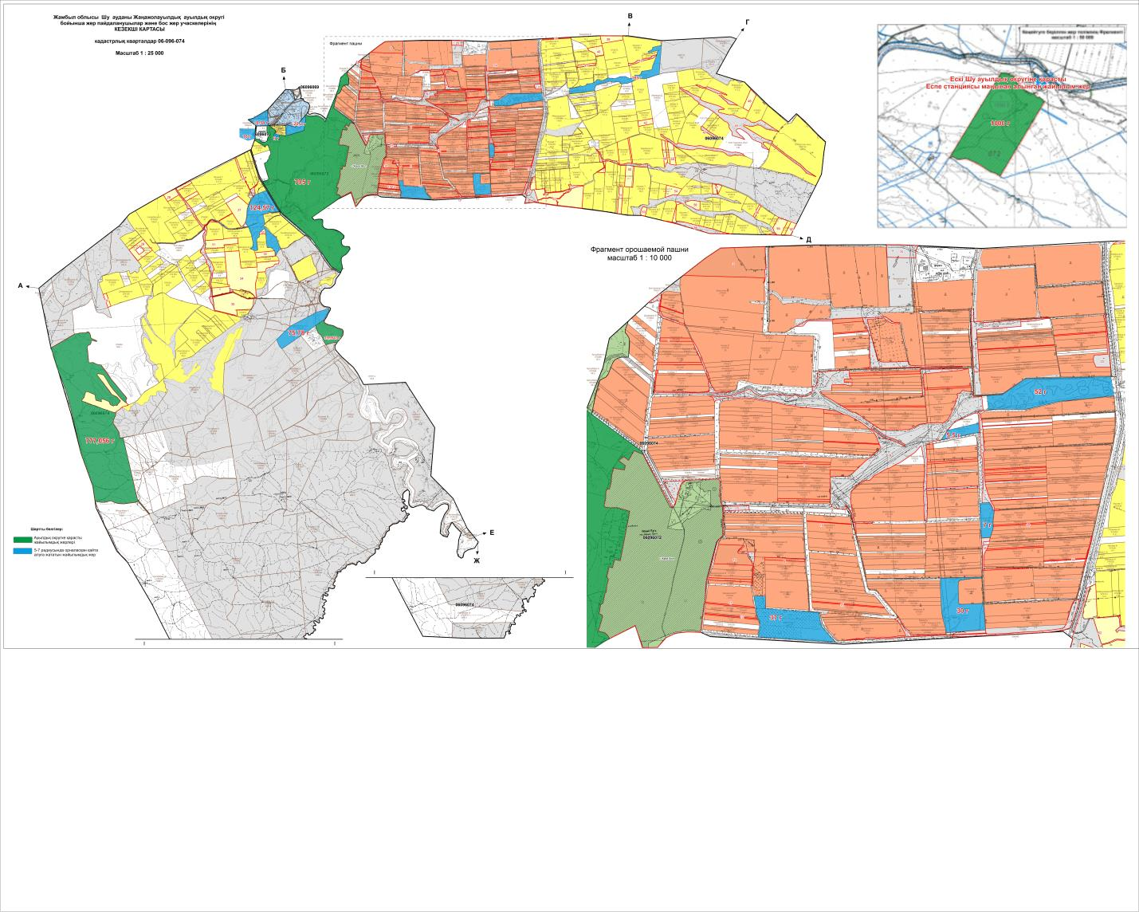

Условные обозначения:

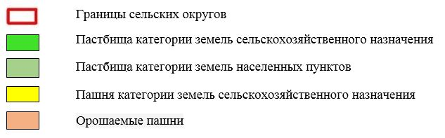

Пояснительная
ВЖана жолском сельском округеплощадь пастбищ составляет обшее 2608га, (из них в черте насаленого пункта составляють 795 га, 1000 га находяться в станце Еспе и еше 813 га расположено в стороне Кумозека), площадь пастбища принадлежащих фермерским хозяйствам составляет 8503 га.
В Жана жолском сельском округе специальные пастбищные знаки вдоль дороги не устанавлены, а выпас скота проводится через давно налаженные дороги между земельными участками.
Список собственников земельных участков на территории Жана жолского сельского округа
Таблица № 1
№ | Наименование землепользователей земельных участков | Площадь пастбищ, (га) | Наличие скота по видам, (гол) |  |  | Норма потребности пастбищ на 1 гол., (га) |  |  | Потребность пастбищ, (га) |  |  |  | Излишки пастбищ, (га)
 |  |  | КРС | МРС | Лошади | КРС | МРС | Лошади | КРС | МРС | Лошади | Итого (га)
1 | Мамедов Джаваншир | 248, 84 | 75 | 3189 | 15 | 0,8*4 | 0,1*4 | 1*4 | 240 | 1 275, 6 | 60 | 1 575, 6
2 | Гулиев Фамиль | 424, 8 |  | 2496 | 2 | 0,8*4 | 0,1*4 | 1*4 | - | 998,4 | 8 | 1 006, 4
3 | Асланов Мирали | 1 590 | 91 | 108 | 3 | 0,8*4 | 0,1*4 | 1*4 | 291,2 | 43,2 | 12 | 346, 4 | 1 243, 6
4 | Гулиев Аяз | 989 | 54 | 393 | 3 | 0,8*4 | 0,1*4 | 1*4 | 172,8 | 157,2 | 12 | 342 | 647
5 | НиязовКурманжан | 1311 | 1 | 580 | 2 | 0,8*4 | 0,1*4 | 1*4 | 3,2 | 232 | 8 | 243, 2 | 1 067, 8
6 | Шуйкебаева Жибек | 258, 62 |  | 610 | 2 | 0,8*4 | 0,1*4 | 1*4 |  | 244 | 8 | 252 | 6,62
7 | Рустамов Насыр  (Қайтыс болған) | 780, 25 | 67 | 543 | 108 | 0,8*4 | 0,1*4 | 1*4 | 214,4 | 217,2 | 432 | 863, 6
8 | Мамедов Ядигар | 1 175, 28 | 142 | 200 | 15 | 0,8*4 | 0,1*4 | 1*4 | 113,6 | 80 | 60 | 253, 6 | 921, 68
9 | Усубов Тофик | 632 | 135 | 980 | 23 | 0,8*4 | 0,1*4 | 1*4 | 432 | 392 | 92 | 916
10 | Утелиев Джумахан | 154 | 15 | 556 | 59 | 0,8*4 | 0,1*4 | 1*4 | 48 | 222,4 | 236 | 506, 4
11 | Мирисмайлов Асиф | 124, 57 | 40 | 109 | 2 | 0,8*4 | 0,1*4 | 1*4 | 128 | 43,6 | 8 | 179, 6
12 | Гулиева Любовь | 113.7 | - | 38 | - | 0,8*4 | 0,1*4 | 1*4 |  | 7,8 |  | 7,8 | 105, 9
13 | Гулиев Ильяс | 370,8 | - | 136 | - | 0,8*4 | 0,1*4 | 1*4 |  | 54,4 |  | 54,4 | 316, 4
14 | Нарыбаев Аян | 500 | 124 | - | - | 0,8*4 | 0,1*4 | 1*4 | 396,8 |  |  | 396, 8 | 103, 2
15 | Магзинбекова Каухар | 90 | - | - | - | 0,8*4 | 0,1*4 | 1*4 | - | - | - | 90 | 90
16 | Олжабаев Алмаз | 100 | - | 455 | - | 0,8*4 | 0,1*4 | 1*4 |  | 182 |  | 182
17 | Бутаев Альберт | 54, 16 | - | - | - | 0,8*4 | 0,1*4 | 1*4 | - | - | - | 54,6 | 54,6
18 | Кудайбергенов Ермек | 75, 78 | - | - | - | 0,8*4 | 0,1*4 | 1*4 | - | - | - | 75, 78 | 75, 78
19 | Кадибеков Исмайл | 150 | - | 50 | 20 | 0,8*4 | 0,1*4 | 1*4 |  | 10 | 80 | 90 | 60
20 | Алимкулов Оразбай | 150 | - | - | - | 0,8*4 | 0,1*4 | 1*4 | - | - | - | 150 | 150
21 | Артықбаев Асылхан | 21, 96 | - | 1344 | 1 | 0,8*4 | 0,1*4 | 1*4 |  | 537,6 | 4 | 541, 6
22 | Алдибаев Серік | 40, 62 | - | 656 | 18 | 0,8*4 | 0,1*4 | 1*4 |  | 262,4 | 72 | 334, 4
23 | Корласбай Есенгелды  (қайтыс болған) | 3 | - | 330 | 3 | 0,8*4 | 0,1*4 | 1*4 |  | 132 | 12 | 144
24 | Онгарбаев Шолпанбай | 900 | - | - | 30 | 0,8*4 | 0,1*4 | 1*4 |  |  | 120 | 120 | 780
25 | Тухашвили Александр | 26 | - | - | - | 0,8*4 | 0,1*4 | 1*4 | - | - | - | 26 | 26
26 | Керимкулов Мендигали | 97,5 | - | - | 50 | 0,8*4 | 0,1*4 | 1*4 |  |  | 200 | 200
27 | Мамедов Расим | 35 | 50 | - | - | 0,8*4 | 0,1*4 | 1*4 | 160 |  |  | 160
28 | Гасанов Зульпигар | 30 | 36 | - | 3 | *0,8* 4 | *0,1* 4 | *1* 4 | 115,2 |  | 12 | 127,2
29 | Мамедов Кулазим | 7 | 7 | - | 7 | *0,8* 4 | *0,1* 4 | *1* 4 | 22,4 |  | 28 | 50,4
30 | Туребаев Қайрат | 100 | 75 | 706 | 2 | *0,8* 4 | *0,1* 4 | *1* 4 | 240 | 282, 4 | 8 | 530, 4
31 | Жалдыбаев Каналбай  (Қайтыс болған) | 504 | 27 | - | 14 | *0,8* 4 | *0,1* 4 | *1* 4 | 86,4 |  | 56 | 142, 4 | 361, 6
32 | Фараджиев Рализ | 5,5 | - | 51 | - | *0,8* 4 | *0,1* 4 | *1* 4 |  | 20,4 |  | 20,4
33 | Писменская Зоя  (Қайтыс болған) | 22,6 | - | - | - | *0,8* 4 | *0,1* 4 | *1* 4 | - | - | - | 22,6 | 22,6
34 | Бектурганов Саламат | 2,5 | - | - | 31 | *0,8* 4 | *0,1* 4 | *1* 4 |  |  | 124 | 124
35 | Карсакова Майгуль | 35 | 92 | 50 | 20 | *0,8* 4 | *0,1* 4 | *1* 4 | 294, 4 | 20 | 80 | 394, 4
36 | Мамедов Рафаэль | 16 | - | - | - | *0,8* 4 | *0,1* 4 | *1* 4 | - | - | - | 16 | 16
Всего: |  |  | 302 | 11 141, 48 | 1041 |  |  |  |  |  | 2 958, 4 | 5 414, 6 | 1 732
Сведения по распределению пастбищ для размещения маточного (дойного)поголовья КРС по Жана жолскому сельскому округу в разрезе населенных пунктов
Таблица №2
№ | Населенный пункт | Площадь пастбищ, (га) | Наличие дойных коров (гол.) | Норма потребности пастбищна 1 гол., (га) | Потребность пастбищ, (га) | Не обеспечено пастбищами (га) | Обеспеченность потребности,  % | Излишки, (га)
1 | Жана жол | 2608 | 390 | 0,8*4 | 1248 | - | 100 | -
 | Всего: | 2608 | 390 | 0,8*4 | 1248 | - | 100 | -
Примечание: Недостающее количество 0га. пастбищных угодий для дойных коров обеспечивается за счет выкупа для государственных нужд согласно подпункту 4-1) пункта 2 статьи 84 Земельного кодекса.
Сведения по перераспределению пастбищ для размещения поголовья сельскохозяйственных животных в разрезе собственников земельных участков по Жана жолсскому сельскому округу
Таблица № 3
№ | Населенный пункт | Наличие скота  по видам, (гол) |  |  | Норма потребности пастбищ на 1 гол., (га) |  |  | Потребность пастбищ, (га) |  |  |  | Распределение пастбищ | Обеспе ченностьпотребности, %
 |  | К Р С | М Р С | Лошади | КРС | МРС | Лошади | КРС | МРС | Ло шади | Ито го (га)
1 | Жаңа жол | 3 9 0 | 1 998 | 184 | 0,8* 4 | 0,1*4 | 1*4 | 1 248 | 799, 2 | 736 | 2 783, 2 | Д.Мамедов-198,84га, Ф.Гулиев– 424,8 га,  М.Асланов-1405 га,  А.Гулиев- 989 га,  К.Ниязов-1311 га,  Ж.Шуйкебаева - 258,62 га,  Н.Рустамов- 780,25 га,  Я.Мамедов- 1175,28 га,  Д.Утулиев – 154 га,  А.Мирисмайлов – 124,57 га,Л.Гулиева– 113,7 га,  И.Гулиев – 370,8 га,  А.Нарыбаев–500 га,  К.Магзинбаева – 916 га,  А.Олжабаев– 100 га,  А.Бутаев –54,16 га,  И.Кадибеков – 150 га,  О.Алимкулов – 150 га Е.Королосбай– 3 га,  Ш.Онгарбаев – 900 га,  М.Керемкулов – 97.5 га,  К.Туребаев– 100 га,  К.Жалдыбаев – 504 га,  С.Бектурганов2,5-га,  М.Карсакова-35га,  Всего: -10816,38 | 1,5
Всего |  | 3 9 0 | 1 998 | 184 | 0,8* 4 | 0,1*4 | 1*4 | 1 248 | 799, 2 | 736 | 2 783, 2 | 2783,3 | 1,5
Приложение 2
к Плану по управлению
пастбищами и их использованию
в Жана жолском сельском округе
на 2022-2023 годы
Приемлемые схемы пастбищеоборотов

Условные обозначения:

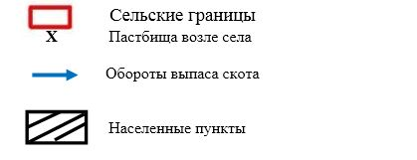

Пояснительная
В целях облегчения использования пастбищ в сельском округе Жана Жол в черте населеного пункта находяться 795 га, в весенне-летний период выпасается крупный рогатый скот и овцы. Кроме того, 1000 га пастбищ у станции Еспе и 813 га пастбищ у Кумозека используются для выпаса одиночный КРС,770,8 га подписаны меморандумы с землепользователями о совметном выпосе обшего скота села Жана жол. Планируется подписание меморандума с руководителями фермерских хозяйств, охватывающий 2421 га сельхозугодий, после уборки урожая планируется выпас крупного рогатого скота, овец и коз.
Маршрут выпаса скота проводится через давно налаженные дороги между земельными участками, в селе нет специальных скотопрогонов.
Приложение 3
к Плану по управлению
пастбищами и их использованию
в Жана жолском сельском округе
на 2022-2023 годы
Карта с обозначением внешних и внутренних границ и площадей пастбищ, в том числе сезонных, объектов пастбищной инфраструктуры

Условные обозначения:

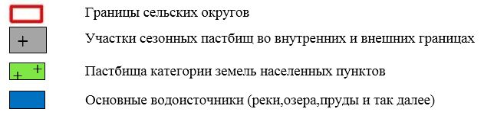

Пояснительная
В целях облегчения использования пастбищ в сельском округе Жана Жол в черте населеного пункта находяться 795 га, в весенне-летний период выпасается крупный рогатый скот и овцы. Кроме того, 1000 га пастбищ у станции Еспе и 813 га пастбищ у Кумозека используются для выпаса одиночный КРС, 770,8 га подписаны меморандумы с землепользователями о совметном выпосе обшего скота села Жана жол.Пленируиться подписание меморандума с руководителями фермерских хозяйств, охватывающий 2421 га сельхозугодий, после уборки урожая планируется выпас крупного рогатого скота, овец и коз.
Маршрут выпаса скота проводится через давно налаженные дороги между земельными участками, в селе нет специальных скотопрогонов.
Приложение 4
к Плану по управлению
пастбищами и их использованию
в Жана жолском сельском округе
на 2022-2023 годы
Схема доступа пастбищепользователей к водоисточникам (озерам, рекам, прудам, копаниям, оросительным или обводнительным каналам, трубчатым или шахтным колодцам), составленная согласно норме потребления воды
Среднесуточный расход воды на одно сельскохозяйственное животное определяется в соответствии с пунктом 9 Правил рационального использования пастбищ, утвержденных приказом Заместителя Премьер-Министра – Министра сельского хозяйства Республики Казахстан от 24 апреля 2017 года № 173.
В Жана жолском сельском округе специальные пастбищные знаки вдоль дороги не устанавлены, а выпас скота проводится через давно налаженные дороги между земельными участками.

Условные обозначения:

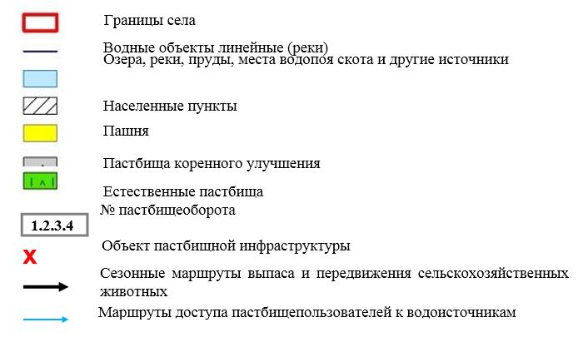

Пояснительная
Водообеспеченность скота в Жана жолском сельском округе на хорошем уровне. В Жана жолском сельском округе протикает река Шу и имеется Тасоткельский магистралный канала. (Крупный рогатый скот, овцы, лошади) пьют воду из реки Шу и Тасоткельского магистралного канала.
В Жана жолском сельском округе специальные пастбищные знаки вдоль дороги не устанавлены, а выпас скота проводится через давно налаженные дороги между земельными участками.
Приложение 5
к Плану по управлению
пастбищами и их использованию
в Жана жолском сельском округе
на 2022-2023 годы

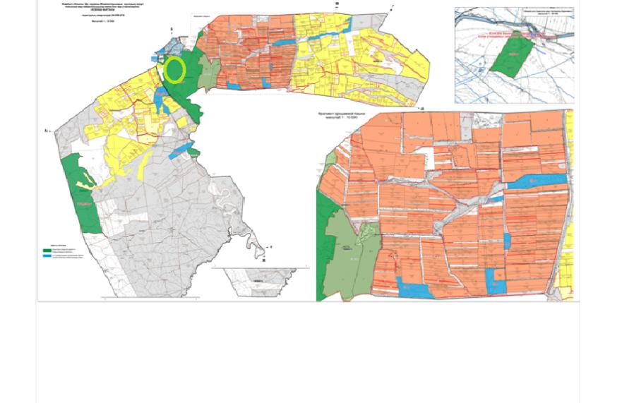

Условные обозначения:

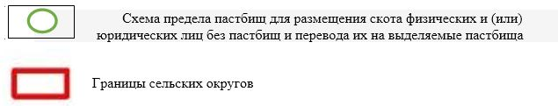

Пояснительная
В целях облегчения использования пастбищ в сельском округе Жана Жол в черте населеного пункта находяться 795 га, в весенне-летний период выпасается крупный рогатый скот и овцы. Кроме того, 1000 га пастбищ у станции Еспе и 813 га пастбищ у Кумозека используются для выпаса одиночный КРС,770,8 га подписаны меморандумы с землепользователями о совметном выпосе обшего скота села Жана жол.Пленируиться подписание меморандума с руководителями фермерских хозяйств, охватывающий 2421 га сельхозугодий, после уборки урожая планируется выпас крупного рогатого скота, овец и коз.
Маршрут выпаса скота проводится через давно налаженные дороги между земельными участками, в селе нет специальных скотопрогонов.
Приложение 6
к Плану по управлению
пастбищами и их использованию
в Жана жолском сельском округе
на 2022-2023 годы

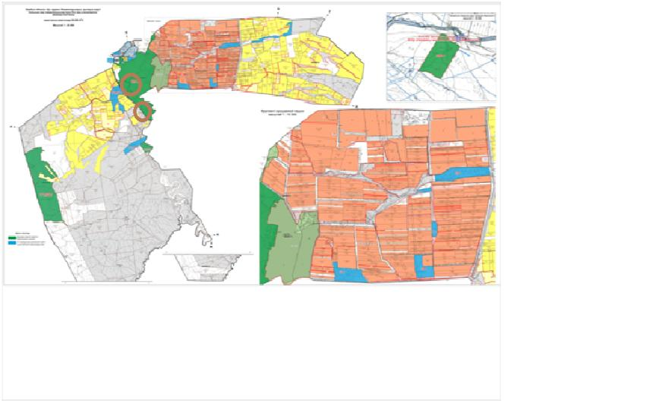

Условные обозначения:

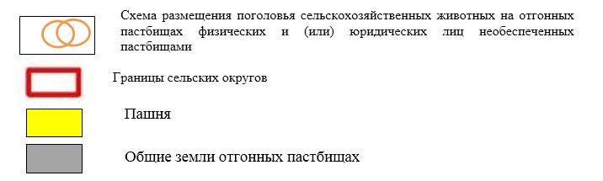

Пояснительная
Внутренние и внешние границы выпаса скота определяются из этих пояснительных подпунктов указанных выше, а также способствует полному обеспечению оросительной системы и устронению недостатки пастбищ и способствуют бесперебойной работе системы.
В Жана жолском сельском округе специальные пастбищные знаки вдоль дороги не устанавлены, а выпас скота проводится через давно налаженные дороги между земельными участками.
Приложение 7
к Плану по управлению
пастбищами и их использованию
в Жана жолском сельском округе
на 2022-2023 годы
Календарный график по использованию пастбищ, устанавливающий сезонные маршруты выпаса и передвижения сельскохозяйственных животных
№ | Наименование  сельских округов | Количество загонов  в 2022 году |  |  |  | Количество загонов  в 2023 году
 |  | 1 | 2 | 3 | 4 | 1 | 2 | 3 | 4
1 | Жана жолски | ВЛС | ЛС | ОЗ | ЛОС | ВЛС | ЛС | ЛОС | ОЗ
Примечание: расшифровка аббревиатур:
ВЛС – весенне-летний сезон;
ЛОС – летне-осенний сезон;
ЛС – летний сезон;
ОЗ – отдыхающий загон.
Приложение 10 к решению
Шуского районного маслихата
от 29 июля 2022 года года №32-6
План управления и использования пастбищ в Жанакогамском сельском округе на 2022-2023 годы
План управления и использования пастбищ в Шуском районе на 2022-2023 годы (далее - план) в соответствии с Законом Республики Казахстан от 23 января 2001 года "О местном государственном управлении и самоуправлении в Республике Казахстан", 20 февраля 2017 года "О пастбищах" Приказ Заместителя Премьер-Министра Республики Казахстан, Министра сельского хозяйства Республики Казахстан от 24 апреля 2017 года № 173 "Об утверждении Правил рационального использования пастбищ" (зарегистрирован в Государственном реестре нормативных правовых актов № 15090), Разработан в соответствии с Приказом Министра сельского хозяйства Республики Казахстан от 14 апреля № 3-3/332 "Об утверждении предельно допустимой нагрузки на общую площадь пастбищ" (зарегистрирован в Государственном реестре нормативных законодательные акты № 11064).
План принят в целях обеспечения рационального использования пастбищ, обеспечения стабильного снабжения кормами и предотвращения ухудшения состояния пастбищ.
План включает в себя:
1) схема (карта) расположения пастбищ на территории административно-территориальной единицы в разрезе категорий земель, землевладельцев и землепользователей на основании правоустанавливающих документов (Приложение 1);
2) благоприятные схемы пастбищных оборотов (Приложение 2);
3) карта с указанием внешних и внутренних границ пастбищ, в том числе сезонных пастбищ, объектов пастбищной инфраструктуры (Приложение 3);
4) схема доступа пастбищепользователей к источникам воды (озера, реки, пруды, пруды, оросительные или поливные каналы, трубные или шахтные колодцы), выполненная в соответствии с нормами водопотребления (Приложение 4);
5) схему передела пастбищ для размещения скота физических и (или) юридических лиц без пастбищ и перевода его на выделяемые пастбища (Приложение 5);
6) схема размещения скота на отдаленных пастбищах физических и (или) юридических лиц, не обеспеченных пастбищами, расположенных вблизи города районного значения, села, села, сельского округа (Приложение 6);
7) календарный график использования пастбищ, устанавливающий сезонные маршруты выпаса и перегона сельскохозяйственных животных (Приложение 7).
План управления и использования пастбищ:
1. Информация о состоянии геоботанического обследования;
2. Информация о ветеринарно-санитарных учреждениях;
3. Сведения о поголовье сельскохозяйственных животных с указанием их владельцев - и (или) сведения об иных сведениях, представляемых юридическими лицами;
4. Данные о численности стад, отар, стад, сформированных по видовым и половозрастным группам сельскохозяйственных животных;
5. Сведения о формировании поголовья скота для выпаса на отдаленных пастбищах;
6. Информация об особенностях выпаса сельскохозяйственных животных на пахотных и засушливых пастбищах;
7. Сведения о сервитутах на прогон животных и предоставленные государственными органами, физическими и (или) юридическими лицами.
По административно-территориальному делению: Жанакогамский сельский округ имеет 1 сельское поселение.
Общая площадь Жанакогама составляет 122323,8 га, в том числе пашня – 9350,7 га, пастбища – 110896,2 га.
По категориям земель:
земли сельскохозяйственного назначения – 101368,9 га;
земли населенных пунктов - 4 340,0 га;
все остальные земли - 1612,8 га;
Земли заповедника – 15 983,5 га.
Геоботаническое состояние:
В силу природных условий территория Жанакогамского сельского округа находится в пределах степной зоны, а расположение Шу-Илийских гор оказывает значительное влияние на агроклиматические показатели и климатические условия. Зимой преобладание азиатских циклонов составляет от 30 до 60 % с преобладанием северных ветров. В результате зима в районе холодная, а средняя температура составляет -10-15 0С.
Весеннее время характеризуется неустойчивым тепловым режимом. Последние заморозки могут повториться во второй половине апреля и начале мая. Средняя продолжительность безморозного периода составляет 140-180 дней. Лето жаркое, продолжительностью 120-140 дней. Высокие температуры сопровождаются засушливой погодой. Средняя температура июля +30,5+35,50С.
Существует три основных типа почвы. Это: светло-бурая, обыкновенная северная сероземь и северная светло-сероземная.
Эти почвы в районе в основном осваиваются под пашней и орошаемым земледелием.
Климатические условия оказывают благоприятное влияние на развитие различных отраслей сельскохозяйственного производства. В горных районах в связи с высокой влажностью развито учение о землепользовании. Выращивают в основном яровые зерновые, так как озимая пшеница плохо переносит зимние холода. В северо-восточной части района из-за низкой влажности земледелие ведется с дополнительным орошением. На склонах разводят крупный рогатый скот, овец и лошадей, которые летом, весной и осенью используются как пастбища.
Ветеринарно-санитарные учреждения:
Ветеринарно-санитарных пунктов Жанакогамского сельского округа 3. По всему периметру огорожен забором (металлическим или бетонным) высотой не менее 1,5 метра.
"Сибирская язва" отмечена бляшками (дата начала заболевания). Туши животных от сибирской язвы, а также сырье и продукты от животных сжигают в специальных помещениях. Прах будет сброшен в яму Беккари.
Данные о поголовье скота:
По состоянию на 1 января 2022 года в Жанакогамском сельском округе (ЛПХ и ТОО, фермерское хозяйство) имеется 2569 голов крупного рогатого скота, в том числе маток 1107 голов, мелкого рогатого скота 25401 голов, лошадей 1367 голов. Включая:
В селе Коктобе: Площадь пастбищ 3862 га.
крупный рогатый скот - 1378 голов, в том числе самки - 562 головы, мелкий рогатый скот - 9215 голов, лошади - 682 головы.
Общая площадь сельских пастбищ в районе составляет 3862 га.
Поголовье скота в ТОО, КФХ Жанакогамского сельского округа: 1191 голов крупного рогатого скота, 16186 голов мелкого рогатого скота, 685 голов лошадей.
Площадь пастбищ фермерских и фермерских хозяйств составляет 92 018,19 га.
Жанакогамский сельский округ имеет в общей сложности 92018,19 га пастбищ для обеспечения скота. В пределах поселка 3862 га пастбищ.
Количество скота, выходящего на пастбище:
В Жанакогамском сельском округе имеется 2 стада крупного рогатого скота, 3 стада лошадей и 7 стад мелкого рогатого скота.
В Жанакогамском сельском округе отсутствуют привитые и засушливые пастбища.
В Жанакогамском сельском округе сервитутов на скот нет.
На основании изложенного, в соответствии со статьей 15 Закона РК "О пастбищах" для нужд местного населения (село Коктобе) на содержании племенного (дойного) скота 3662 га. в размере 0,8*4 га. / Не надо 230 голов.
Потребность в пастбищах для выпаса прочего скота местным населением составляет 2648 га, норма нагрузки на голову КРС (0,8*4) га. / на голову., МРС - (0,1*4) га. /голова, лошадь - (1*4) га. / кроме зимнего скота в Подмосковье:
Потребности:
Для крупного рогатого скота - 230 голов * (0,8 * 4) га. / бас = 736 га.
для мелкого рогатого скота - 3500 голов * (0,1 * 4) га/голова = 1400 га.
для лошадей - 128 голов * (1 * 4) га. / бас = 512 га.
736 + 1400 + 512 = 2648 га.
Решения:
Необходимые пастбища для сельскохозяйственных животных местного населения Жанакогамского сельского округа:
1. За счет выпаса скота на внутренних пастбищах в поселке - 3862,0 га;
2. Количество пастбищ – 230 голов крупного рогатого скота;
3. Возврат пастбищ в радиусе 5-7 населенных пунктов. от возврата 69 га пастбищ хозяйства;
4. В соответствии со статьей 36 Земельного кодекса Республики Казахстан 1767 га земли на административном балансе сельского округа для сезонных пастбищ в соответствии со статьей 36 Земельного кодекса Республики Казахстан. с земельных участков;
Приложение 2
План управления
пастбища и их использование
в Жанакогамском сельском округе
На 2022-2023 годы
На основании правоустанавливающих документов на территории Жанакогамского сельского округа на территории административно-территориальной единицы пастбища по категориям земель, землевладельцам и землепользователям схема расположения (карта)

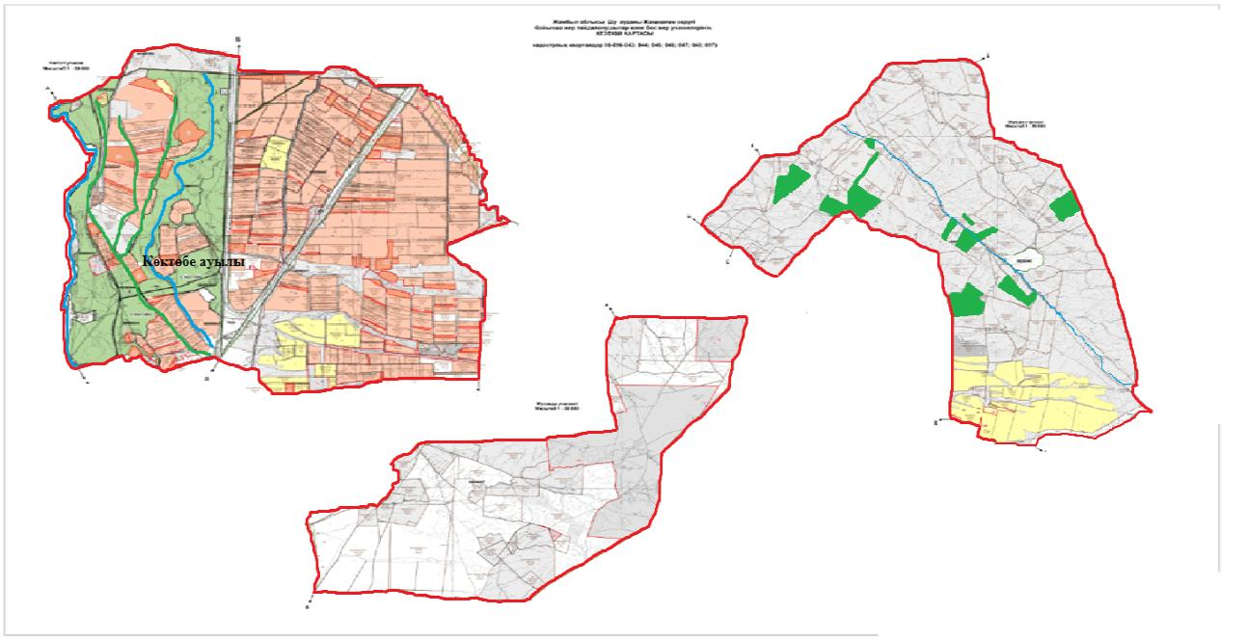

Символы:

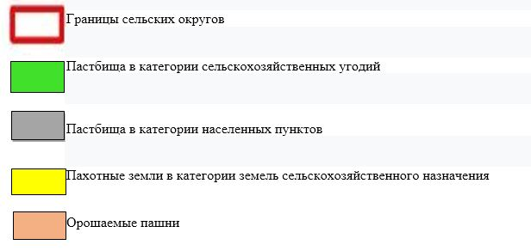

Поселок Коктобе расположен в Жанакогамском сельском округе, пастбища этого поселка составляют 3862 га. 37 365 151 га пастбищ в собственности фермерских хозяйств. На Кербулакском участке административного баланса Жанакогамского сельского округа предусмотрено 1767 га пастбищ.
Список собственников земельных участков на территории Жанакогамского сельского округа
№ Таблица 1
№ | Имена землепользователей | Площадь пастбищ, (га) | Наличие скота по видам, (голов) |  |  | Норма потребности пастбищ на 1 голову, (га) |  |  | Потребность в пастбищах, (га) |  |  |  | Избыточные пастбища, (га)
 |  |  | КРС | МРС | Лоша дь | КРС | МРС | Лоша дь | КРС | МРС | Лоша дь | Набор  (га)
1 | Оспанов Самат | 1 081 | 131 | 2 995 | 232 | 0,8*4 | 0,1*4 | 1*4 | 419 | 1198 | 928 | 2545 | -1464
2 | Абдикаримов Б | 16 | 0 | 0 | 0 | 0 | 0 | 0 | 0 | 0 | 0 | 0
3 | Турлымбаева К | 5 | 0 | 0 | 5 | 0 | 0 | 1*4 | 0 | 0 | 20 | 20 | -15
4 | Куздеубаев Е | 1 | 0 | 0 | 0 | 0 | 0 | 0 | 0 | 0 | 0 | 0
5 | Баяскулов Төлеукул | 284 | 0 | 0 | 0 | 0 | 0 | 0 | 0 | 0 | 0 | 0
6 | Оспанов Асхат | 8 | 0 | 0 | 0 | 0 | 0 | 0 | 0 | 0 | 0 | 0
7 | Шаймерденов Б | 1 | 0 | 0 | 0 | 0 | 0 | 0 | 0 | 0 | 0 | 0
8 | Ашимова Айман | 1000 | 0 | 0 | 0 | 0 | 0 | 0 | 0 | 0 | 0 | 0 | Животноводство зарегистрировано в Кордайском районе
9 | Досмаилов Жалгасбек | 90 | 0 | 0 | 0 | 0 | 0 | 0 | 0 | 0 | 0 | 0
10 | Камшыбаев Абижан | 180 | 2 | 60 | 2 | 0,8*4 | 0,1*4 | 1*4 | 3,2 | 24 | 8 | 35,2 | +144,8
11 | Сейтказы Джупбаев | 117 | 0 | 1019 | 15 | 0 | 0,1*4 | 1*4 | 0 | 407, 6 | 60 | 467,6 | -350, 6
12 | Айсаев И | 1 | 0 | 0 | 0 | 0 | 0 | 0 | 0 | 0 | 0 | 0
13 | Желдібаев Салауат | 161 | 0 | 0 | 0 | 0 | 0 | 0 | 0 | 0 | 0 | 0
14 | Несіппаев А | 84 | 0 | 0 | 0 | 0 | 0 | 0 | 0 | 0 | 0 | 0
15 | Жуматаев Боранкул | 100 | 68 | 0 | 2 | 0,8*4 | 0,1*4 | 1*4 | 217, 6 | 0 | 0 | 225, 6 | -125, 6
16 | Койбагаров Б | 500 | 3 | 0 | 5 | 0,8*4 | 0,1*4 | 1*4 | 7,2 | 0 | 20 | 27,2 | +472, 8
17 | Аденов Серик | 7 | 3 | 0 | 0 | 0,8*4 | 0 | 0 | 9,6 | 0 | 0 | 9,6 | -2,6
18 | Кенжебеков Орал | 971 | 14 | 870 | 47 | 0,8*4 | 0,1*4 | 1*4 | 44,8 | 348 | 188 | 580, 8 | +390, 2
19 | Жамалбек Крыкпаев | 113, 58 | 2 | 69 | 0 | 0,8*4 | 0,1*4 | 0 | 6,4 | 27,6 | 0 | 34 | +79,58
20 | Абдуалиев Сарсенбек | 22 | 2 | 483 | 2 | 0,8*4 | 0,1*4 | 1*4 | 6,4 | 193, 2 | 8 | 207, 6 | -185, 6
21 | Джадраев Малик Алибекович | 546, 25 | 21 | 314 | 6 | 0,8*4 | 0,1*4 | 1*4 | 67,2 | 125, 6 | 24 | 216, 8 | +329, 45
22 | Байтабаев Ербол Кертаевич | 104, 19 | 8 | 0 | 4 | 0,8*4 | 0,1*4 | 1*4 | 25,6 | 0 | 16 | 41,6 | +62, 59
23 | Сугирбаев М | 68 | 2 | 56 | 9 | 0,8*4 | 0,1*4 | 1*4 | 6,4 | 22,4 | 36 | 64,8 | +3,2
24 | Егимбаев М | 90 | 0 | 0 | 0 | 0 | 0 | 0 | 0 | 0 | 0 | 0
25 | Сауеев А | 94 | 10 | 0 | 0 | 0,8*4 | 0 | 0 | 32 | 0 | 0 | 32 | +62
26 | Солтиев Сейткул Тлеужанович | 300 | 4 | 53 | 4 | 0,8*4 | 0,1*4 | 1*4 | 12,8 | 21,2 | 16 | 50 | +250
27 | Толеухан Омаржанович Жапсарбаев | 39 | 126 | 0 | 3 | 0,8*4 | 0 | 0 | 403 | 0 | 0 | 403 | -364,2
28 | Еркинбеков Темирхан | 184 | 0 | 0 | 0 | 0 | 0 | 0 | 0 | 0 | 0 | 0
29 | Курманов Айкын | 133 | 3 | 56 | 0 | 0,8*4 | 0,1*4 | 0 | 9,6 | 22,4 | 0 | 32 | -101
30 | Абдиева Роза | 163 | 15 | 1 061 | 50 | 0,8*4 | 0,1*4 | 1*4 | 48 | 424, 4 | 200 | 672, 4 | 509, 4
31 | МукатаеваК | 9,9 | 0 | 0 | 28 | 0 | 0 | 1*4 | 0 | 0 | 112 | 112
32 | Мусаев Ж | 201, 9 | 0 | 0 | 0 | 0 | 0 | 0 | 0 | 0 | 0 | 0
33 | Конырбаев Бейсенхан | 56 | 20 | 17 | 2 | 0,8*4 | 0,1*4 | 1*4 | 64 | 6,8 | 8 | 78,8 | - 22,8
34 | Саламат Нусупали Рахимбаев | 497, 95 | 2 | 947 | 20 | 0,8*4 | 0,1*4 | 1*4 | 6,4 | 378, 8 | 80 | 465, 2 | +32, 75
35 | Макаров Владимир | 150 | 0 | 0 | 16 | 0 | 0 | 1*4 | 0 | 0 | 64 | 64 | +86
36 | Абишев Жексенбек | 75 | 0 | 0 | 45 | 0 | 0 | 1*4 | 0 | 0 | 180 | 180 | -105
37 | Шалбаев Суттибай | 635 | 46 | 954 | 5 | 0,8*4 | 0,1*4 | 1*4 | 147,2 | 381, 6 | 20 | 548, 8 | +86,2
38 | Абайделдинов Менгали | 130 | 0 | 0 | 0 | 0 | 0 | 0 | 0 | 0 | 0 | 0
39 | Саймасаев Муратхан | 149 | 2 | 178 | 0 | 0,8*4 | 0,1*4 | 0 | 6,4 | 71,2 | 0 | 77,6 | +71,4
40 | Абдикасымов Юсуп | 55 | 0 | 148 | 3 | 0 | 0,1*4 | 1*4 | 0 | 59,2 | 12 | 71,2 | -16,2
41 | Имашев Сейсенгали | 20 | 0 | 58 | 1 | 0 | 0,1*4 | 1*4 | 0 | 23,2 | 4 | 27,2 | -7,2
42 | Орманбеков Берик | 94 | 0 | 300 | 0 | 0 | 0,1*4 | 0 | 0 | 120 | 0 | 120 | -26
43 | Амиралиев Жемискуль | 144, 2 | 3 | 0 | 0 | 0,8*4 | 0 | 0 | 9,6 | 0 | 0 | 9,6 | +134, 6
44 | Копбаева Аийда (Копбаев Садыкбай) | 77 | 0 | 0 | 0 | 0 | 0 | 0 | 0 | 0 | 0 | 0 | Животноводство прописано в другом районе
45 | Кожаев Мурат | 150 | 0 | 0 | 3 | 0 | 0 | 1*4 | 0 | 0 | 12 | 12 | +138
46 | Асқарбек Зәукетай | 350 | 0 | 0 | 0 | 0 | 0 | 0 | 0 | 0 | 0 | 0 | Животноводство прописано в другом районе
47 | Хасенов Аділхан | 500 | 229 | 0 | 146 | 0,8*4 | 0 | 1*4 | 732,8 | 0 | 584 | 1316,8 | -816,8
48 | Асылбеков Серік | 100 | 0 | 0 | 2 | 0 | 0 | 1*4 | 0 | 0 | 8 | 8 | +92
49 | Суртаева Кемеркул | 301 | 0 | 0 | 0 | 0 | 0 | 0 | 0 | 0 | 0 | 0
50 | Абдиева Хазиза | 31 | 0 | 0 | 0 | 0 | 0 | 0 | 0 | 0 | 0 | 0
51 | Жаманкулов Мейрбек | 1815 | 17 | 863 | 25 | 0,8*4 | 0,1*4 | 1*4 | 54,4 | 345,2 | 100 | 499,6 | +1315,4
52 | Турлыбеков Есенкелді | 117 | 4 | 23 | 0 | 0,8*4 | 0,1*4 | 1*4 | 12,8 | 9,2 | 0 | 22 | -95
53 | Карибаев Курбан | 2224 | 17 | 1031 | 36 | 0,8*4 | 0,1*4 | 1*4 | 54,4 | 412,4 | 144 | 610,8 | +1613,2
54 | Тынысбеков Атымтай | 999,3 | 0 | 0 | 32 | 0 | 0 | 1*4 | 0 | 0 | 128 | 128 | +871,3
55 | АндаспаевМ | 1000 | 0 | 2500 | 0 | 0 | 0,1*4 | 0 | 1000 | 0 | 0 | 1000
56 | Шандырова Зейнекул | 50 | 3 | 0 | 0 | 0,8*4 | 0 | 0 | 9,6 | 0 | 0 | 9,6 | +40,4
57 | Стыбаев Баќытжан | 100 | 0 | 0 | 0 | 0 | 0 | 0 | 0 | 0 | 0 | 0
58 | Бейсенова Рахия | 100 | 0 | 0 | 0 | 0 | 0 | 0 | 0 | 0 | 0 | 0
59 | Кенжебеков Марал | 1013 | 0 | 525 | 32 | 0 | 0,1*4 | 1*4 | 0 | 210 | 128 | 338 | +675
60 | Мамбеталиев Гаухарбек | 500 | 300 | 2000 | 60 | 0 | 0 | 0 | 0 | 0 | 0 | 0 | Животноводство зарегистрировано в Кордайском районе
61 | Канат Куатбекович Жапаров | 121 | 0 | 0 | 0 | 0 | 0 | 0 | 0 | 0 | 0 | 0 | Умер
62 | Қиятов Аслан | 1000 | 0 | 0 | 0 | 0 | 0 | 0 | 0 | 0 | 0 | 0
63 | Айтмағанбет Аукенов | 100 | 0 | 0 | 0 | 0 | 0 | 0 | 0 | 0 | 0 | 0
64 | Асатов Әділ | 1000 | 0 | 0 | 0 | 0 | 0 | 0 | 0 | 0 | 0 | 0
65 | Досаев Талғат | 410 | 223 | 0 | 2 | 0,8*4 | 0 | 1*4 | 713,6 | 0 | 8 | 721,6 | Животноводство прописано в другом районе
66 | Кененбаев Құрманғазы | 1663 | 0 | 397 | 50 | 0 | 0,1*4 | 1*4 | 0 | 158,8 | 200 | 358,8 | +1304,2
67 | Джуппаев Ердос Бейсенулы | 148,8 | 0 | 464 | 5 | 0 | 0,1*4 | 1*4 | 0 | 185,6 | 20 | 205,6 | -56,8
68 | Абуева Майра | 398 | 0 | 0 | 0 | 0 | 0 | 0 | 0 | 0 | 0 | 0 | Животноводство прописано в другом районе
69 | Құрамысов Бахытжан | 25 | 3 | 215 | 0 | 0,8*4 | 0,1*4 | 0 | 9,6 | 86 | 0 | 95,6 | -70,6
70 | Кененбаев Нұрлан | 682 | 0 | 0 | 0 | 0 | 0 | 0 | 0 | 0 | 0 | 0
71 | Абишев Бахытжан | 1382 | 45 | 825 | 0 | 0,8*4 | 0,1*4 | 0 | 144 | 330 | 0 | 474 | +908
72 | Албурин Р.Ф | 1405 | 0 | 10000 | 0 | 0 | 0 | 0 | 0 | 0 | 0 | 0 | Животноводство зарегистрировано в Бирликустэмскогоокруга
73 | Мусаев А | 151 | 0 | 0 | 0 | 0 | 0 | 0 | 0 | 0 | 0 | 0
74 | Оспанов Аманжол | 8 | 0 | 0 | 0 | 0 | 0 | 0 | 0 | 0 | 0 | 0
75 | Султанов Самат | 4 | 0 | 0 | 0 | 0 | 0 | 0 | 0 | 0 | 0 | 0
76 | Кунчашев Б | 178 | 0 | 0 | 0 | 0 | 0 | 0 | 0 | 0 | 0 | 0 | Животноводство прописано в другом районе
77 | Кошербаев Р | 250 | 0 | 0 | 0 | 0 | 0 | 0 | 0 | 0 | 0 | 0
78 | Мамытова Д | 300 | 0 | 30 | 10 | 0 | 0,1*4 | 1*4 | 0 | 12 | 40 | 52 | +248
79 | Усембаев Болат Калиевич | 12 | 0 | 0 | 0 | 0 | 0 | 0 | 0 | 0 | 0 | 0
80 | Усембаев Болат Калиевич | 26,781 | 0 | 0 | 0 | 0 | 0 | 0 | 0 | 0 | 0 | 0
81 | Сыпатай Б | 100 | 0 | 0 | 0 | 0 | 0 | 0 | 0 | 0 | 0 | 0
82 | Усембаев Кайрат | 24,4 | 0 | 0 | 0 | 0 | 0 | 0 | 0 | 0 | 0 | 0
83 | Мусаев Бейбіт | 206 | 0 | 0 | 0 | 0 | 0 | 0 | 0 | 0 | 0 | 0 | Животноводство зарегистрировано в Бирликустэмскогоокруга
84 | Досжанов Әбілсейт | 40 | 0 | 0 | 0 | 0 | 0 | 0 | 0 | 0 | 0 | 0
85 | Бациева Д | 1000
86 | Кулымжанов Д.М | 1000
87 | Кокрекбаев К.Н | 4814,9 | 0 | 0 | 0 | 0 | 0 | 0 | 0 | 0 | 0 | 0 | Животноводство прописано в другом районе
88 | Калмурзаева К.С | 350
89 | Андаспаев Болат | 1996,2 | 0 | 0 | 0 | 0 | 0 | 0 | 0 | 0 | 0 | 0 | Животноводство зарегистрировано в Актюбинском сельском округе
90 | Турлыбеков А | 379,7 | 55 | 0 | 1 | 0,8*4 | 0 | 1*4 | 176 | 0 | 4 | 180 | +199,7
91 | КХ Земли | 37 214, 851
92 | ТОО Кербулак-3 | 4410 | 0 | 0 | 0 | 0 | 0 | 0 | 0 | 0 | 0 | 0
93 | ТОО Смарт Агро Каркара | 5734,9 | 0 | 0 | 0 | 0 | 0 | 0 | 0 | 0 | 0 | 0
94 | ТОО Нұр-2000 | 200 | 0 | 0 | 0 | 0 | 0 | 0 | 0 | 0 | 0 | 0 | Животное прописано в селе Кунаев
95 | ТОО  Қазына-Жер-LTD | 2499,4
96 | Земли ТОО и других организаций | 61 695,24
 | Итоги | 92 018,191
МРС (молочный) скот в Жанакогамском сельском округесведения о выделении пастбищ для размещения
№ Таблица 2
№ | Население | Плошадь пастбищ, (га) | Наличие молочных коров (голов) | Норма потребности пастбищ на 1 голову, (га) | Потребность в пастбищах, (га) | Не обеспечены пастбищами (га) | Обеспечение спроса, % | Предпочтение, (га)
1 | С. Көктөбе | 3862 | 230 | 0,8*4 | 736 | 0 | 100 | 3126
 | Итоги | 3862 | 230 |  | 736 |  |  | 3126
Приложение 2
План управления
пастбища и их использование
в Жанакогамском сельском округе
На 2022-2023 годы
Благоприятные схемы пастбищного оборота

Символы:

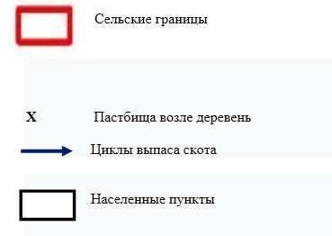

Пояснительная
В целях облегчения использования пастбищ в Жанакогамском сельском округе, 3862 га поселения в весенне-летний период стада крупного рогатого скота и овец из села Коктобе. Планируется выпас на пастбищах до осеннего сезона. На удаленном административном балансе 1767 га, в весенне-летний период на пастбищах одиночного скота (крупный рогатый скот, овцы, лошади) выпускают до осеннего сезона. В осенний сезон в собственности хозяйства 4359 га. После сбора урожая планируется выпас крупного рогатого скота, овец и коз.
В Жанакогамульском районе выпас скота осуществляется по давно налаженным дорогам между участками земли, где отсутствуют признаки специальных скотопрогонов.
Приложение 3
План управления
пастбища и их использование
В Жанакогамском сельском округе
На 2022-2023 годы
Внешние и внутренние пастбища, включая сезонные пастбищаграницы и участки, объекты пастбищной инфраструктуры

Символы:

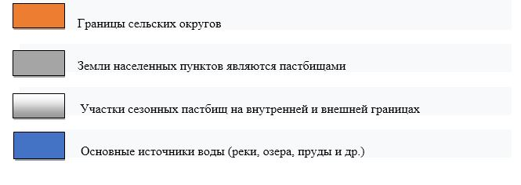

Пояснительная
Стада крупного рогатого скота и овец от села Коктобе на внутренние пастбища Жанакогамского сельского округа в весенне-летний период на 3862 га. пасется на пастбищах до осени. Единичный крупный рогатый скот (КРС, овцы, козы) выпускают на пастбища в весенне-летний период на 1767 га пастбищ в отдаленном административном остатке до осеннего сезона. В осенний сезон хозяйство владеет 4359 га. После сбора урожая скот будет пасти с октября.В Жанакогамском сельском округе отсутствуют признаки специальных скотопрогонных дорог, они выпасаются на существующих дорогах между участками.
Приложение 4
План управления
пастбища и их использование
В Жанакогамском сельском округе
на 2022-2023 годы
Источники воды (озера, реки, пруды, пруды, оросительные или поливные каналы, трубные или шахтные колодцы), созданные в соответствии с нормами водопотребления пастбищепользователями)схема доступа
Среднесуточный расход воды на одно сельскохозяйственное животное определяется в соответствии с пунктом 9 Правил рационального использования пастбищ, утвержденных приказом Заместителя Премьер-Министра – Министра сельского хозяйства Республики Казахстан от 24 апреля 2017 года № 173.
В Жанакогамском сельском округе его получают из каналов Караул-Тобе и Актоган для орошения или полива.

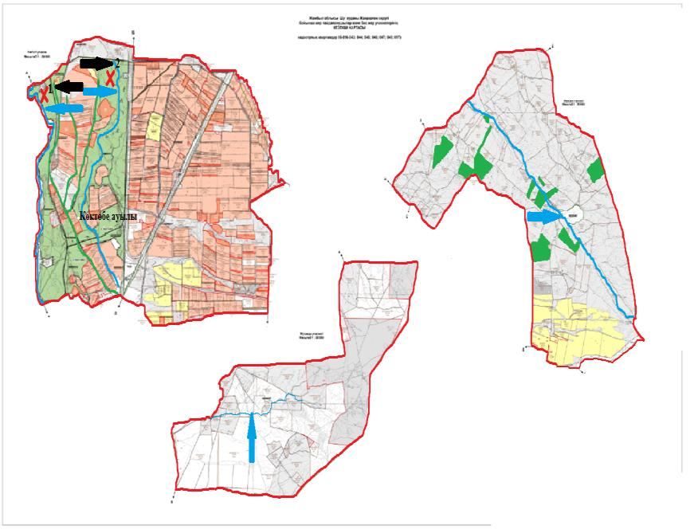

Символы:

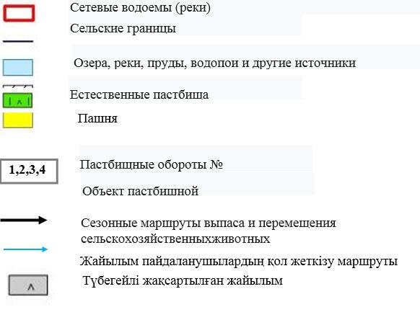

Приложение 5
План управления
пастбища и их использование
В Жанакогамском сельском округе
На 2022-2023 годы

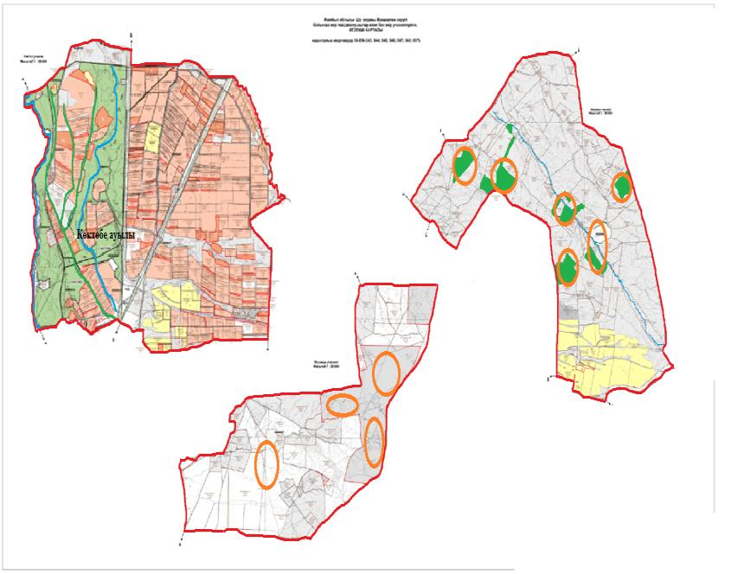

Символы:

Пояснительная
В Жанакогамском сельском округе для выпаса сельскохозяйственных животных на отдаленных пастбищах физических и (или) юридических лиц, не обеспеченных пастбищами, пастбища расположены на Кербулакском участке административного баланса площадью 1767 га. В осенний сезон хозяйство владеет 4359 га. После расчистки пахотных земель крупный рогатый скот, овцы и козы будут размещены на пастбищах с октября.
В Жанакогамском сельском округе отсутствуют признаки специальных скотоводческих дорог, они выпасаются на давно установленных дорогах между участками.
Приложение 6
План управления
пастбища и их использование
В Жанакогамском сельском округе На 2022-2023 годы

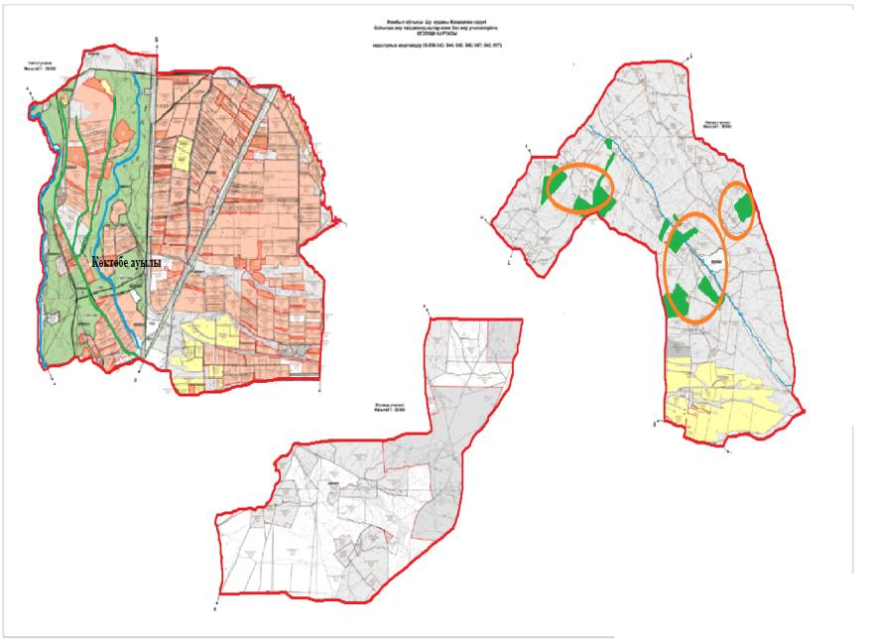

Символы:

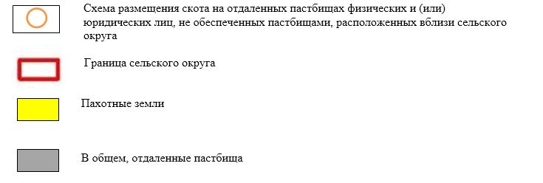

Объяснение
Из вышеприведенных пояснительных подпунктов внутренние и внешние границы выпаса скота, а также полное обеспечение оросительных систем устраняют недостатки пастбищ и способствуют бесперебойной работе системы.
В Жанакогамском сельском округе отсутствуют признаки специальных скотоводческих дорог, они выпасаются на давно установленных дорогах между участками.
Приложение 7
План управления
пастбища и их использование
В Жанакогамском сельском округе
На 2022-2023 годы
Пастбища, определяющие сезонные маршруты выпаса и перегона сельскохозяйственных животных календарный график использования
№ | Наименование сельского округа | Количество заборов в 2022 г. |  |  |  | Количество заборов в 2023 г.
 |  | 1 | 2 | 3 | 4 | 1 | 2 | 3 | 4
1 | Жанакогам | КЖМ | ГМ | ДК | ГКМ | КЖМ | ГМ | ГКМ | ДК
Примечание: полные сокращения:
КЖМ - весенне-летний сезон;
ОКМ - летне-осенний сезон;
ГМ - летний сезон;
DB - вольер для отдыха
Приложение 11 к решению
Шуского районного маслихата
от 29 июля 2022 года года №32-6
План на 2022-2023 годы по управлению и использованию пастбищ Коккайнарского сельского округа
План на 2022-2023 годы по управлению и использованию пастбищ Шуского района (далее - план) составлен на основании Законов Республики Казахстан "О местном государственном управлении и самоуправлении в Республике Казахстан" от января № 23 2001 г. "О пастбищах" от 20 февраля 2017 г., Заместитель Премьер-Министра РК, Министр сельского хозяйства РК № 173 от 24 апреля 2017 г. к приказу "Об утверждении принципов рационального использования пастбищ" (зарегистрирован в реестре государственной регистрации нормативных правовых актов под № 15090), к приказу Министра сельского хозяйства Республики Казахстан № 3- № 3/332 от 14 апреля "Об утверждении предельно допустимой нормы нагрузки на общую площадь пастбищ" (Нормативное зарегистрировано за № 11064 в реестре государственной регистрации правовых актов) разработан в соответствии с План принят в целях рационального использования пастбищ, стабильного обеспечения потребности в кормах и предотвращения ухудшения состояния пастбищ.
План включает в себя:
1) Схема (карта) пастбищ на территории административно-территориальной единицы в разрезе категорий земель, собственников земельных участков и землепользователей на основании правоустанавливающих документов (Приложение 1);
2) подходящие схемы пастбищных оборотов (Приложение 2);
3) карта с указанием участков пастбищ, в том числе сезонных пастбищ с внешней и внутренней границей, объектов пастбищной инфраструктуры (Приложение 3);
4) схемы доступа пастбищепользователей к источникам воды (озера, реки, пруды, апаны, оросительные или оросительные каналы, трубные или шахтные колодцы), создаваемые в соответствии с нормами водопотребления (Приложение 4);
5) схема перераспределения пастбищ для содержания поголовья сельскохозяйственных животных физических и (или) юридических лиц без пастбищ и замены их предоставляемыми пастбищами (Приложение 5);
6) схема размещения поголовья сельскохозяйственных животных на отдаленных пастбищах физических и (или) юридических лиц, не обеспеченных пастбищами, расположенных вблизи города, поселка, села, сельского округа районного значения (Приложение 6);
7) календарный график использования пастбищ, определяющий сезонные маршруты выпаса и перегона сельскохозяйственных животных (Приложение 7). План управления и использования пастбищ:
1. Информация о состоянии геоботанического обследования;
2. Информация о ветеринарно-санитарных учреждениях;
3. Сведения о поголовье сельскохозяйственных животных, их владельцах и (или) сведения об иных сведениях, предоставляемых юридическими лицами;
4. Данные о численности стад, отар, стад, сформированных по видам и половозрастным группам сельскохозяйственных животных;
5. Сведения о формировании стад сельскохозяйственных животных для выпаса на отдаленных пастбищах;
6. Информация об особенностях выпаса сельскохозяйственных животных на засушливых и засушливых пастбищах;
7. Сведения о сервитутах на загон скота и предоставляемые государственными органами, физическими и (или) юридическими лицами.
По административно-территориальному делению: в Коккайнарском сельском округе 1 сельское поселение.
Общая площадь Коккайнарского сельского округа составляет 38457,7 га, в том числе пашня – 7076 га, пастбища – 21836 га, орошаемые земли – 206 га, луга – 382 га.
По категориям земель:
земли сельскохозяйственного назначения – 29 294 га;
площадь поселения 3596 га;
пашня поселка - 50 га;
Пастбища поселка составляют 3438 га.
Геоботаническая ситуация:
По природным условиям территория Коккайнарского сельского округа находится в пределах степной зоны, и большое влияние на агроклиматические показатели и климатические условия оказывает расположение гор Шу-Иле. В зимний период дует ветер с восточного направления, который повторяется от 20 до 30% под влиянием азиатского циклона, из-за этого зима на территории поселка холодная и средняя температура воздуха составляет - 5-8 *С. Весеннее время отличается постоянным теплым режимом.
Почва преимущественно черная, местами желтая, обычно сухая. На территории района распространены бледно-желтые карбонатные типы почв.
В основном они распространены на равнинах средних и нижних гор, а также на нижних плато и в долинах. Эти почвы в районе в основном обрабатываются под пашня и орошаемое земледелие.
Климатические условия благоприятно сказываются на развитии различных отраслей сельскохозяйственного производства. В горных районах из-за повышенной влажности развито земледелие. В основном возделываются яровые зерновые и пшеница, в северо-восточной части района, по маловодью, земледелие ведется с дополнительным орошением.
Склоны гор используются как пастбища летом и весной-осенью, разводят крупный рогатый скот, овец и лошадей.
Ветеринарно-санитарные учреждения:
На западной стороне села находится 1 ветеринарно-санитарная база Коккайнарского сельского округа, 1 ветеринарный пункт, 1 убойный пункт. Он был отмечен табличками с надписью "Место свалки туш".
Данные о поголовье скота:
По состоянию на 31 декабря 2021 года в Коккайнарском сельском округе (индивидуальные дворы населения и ПКО) насчитывается 1 228 голов крупного рогатого скота, в том числе 537 голов крупного рогатого скота, 23 151 голов мелкого рогатого скота, 830 голов лошадей. Включая:
В селе Коккайнар: Размер пастбища 3438 га.
558 голов крупного рогатого скота, в том числе 200 самок, 11230 голов мелкого рогатого скота, 664 лошади.
Площадь пастбищ крестьянских и фермерских хозяйств составляет 18 398 га.
В хозяйствах имеется 670 голов крупного рогатого скота, 337 самок, 11921 крупного рогатого скота, 166 лошадей.
Всего в Коккайнарском сельском округе имеется 18 398 га пастбищных угодий для обеспечения сельскохозяйственного скота. В пределах поселка 3438 га пастбищ.
Количество пастбищных животных:
В сельском округе Коккайнар на пастбище выходит 2 стада крупного рогатого скота, 2 стада лошадей и 5 стад крупного рогатого скота.
В Коккайнарском сельском округе отсутствуют обрабатываемые и засушливые пастбища.
В Коккайнарском сельском округе сервитуты на перегон скота не установлены.Исходя из вышеизложенного, в соответствии со статьи 15 Закона Республики Казахстан "О пастбищах" для нужд местного населения (Коккайнар) в количестве 3 438 га поголовье самок (молочных) сельскохозяйственных животных, с скорость загрузки 4 га/голову, не требуется 3180 га. Необходимо восполнить имеющуюся потребность в пастбищных угодьях за счет выкупа земель для нужд государства.
Потребность в пастбищных угодьях для выпаса прочего сельскохозяйственного скота местного населения составляет 2016 га, при норме нагрузки на голову ИСМ 4 га/чел., МРС - 0,1 га/чел., лошадей - 1/4 га/чел. крышка.
Кроме удаленно зимующего скота:
Необходимость:
Для ИКМ - 227 голов. *0,8* 4 га/чел.= 726,4 га
для мелкого рогатого скота - 2830 голов. *0,1* 4 га/чел.= 1132 га;
для лошадей - 187 голов. *1* 4 га/гол.= 478 га.
726,4 + 1132 + 478 = 2336,4 га.
Пастбищные угодья не нужны на установленных площадях пастбищ.
Приложение 1
к плану управления
пастбища и их использование
в Коккайнарском сельском округе на 2022-2023 годы
На территории Коккайнарского сельского округа на основании правоустанавливающих документов категории земель, собственники земельных участков и землепользователи делятся на пастбища на территории административно-территориальной единицы. план расположения (карта)

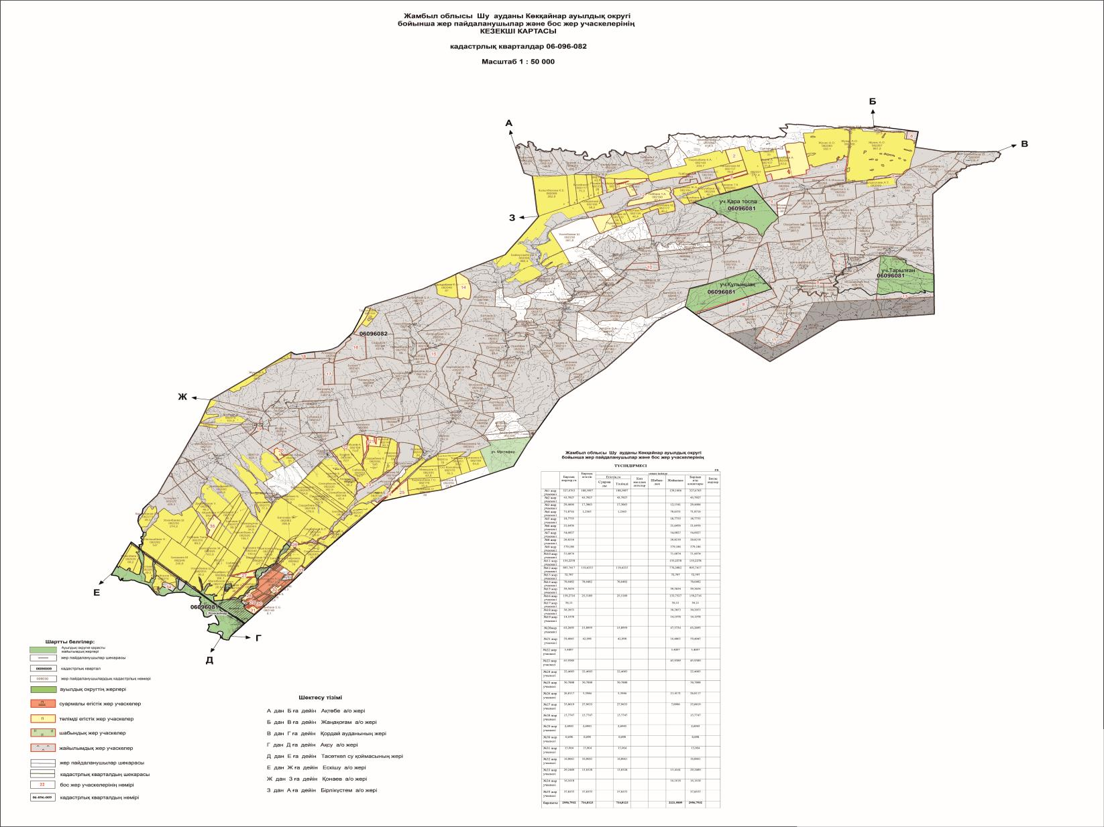

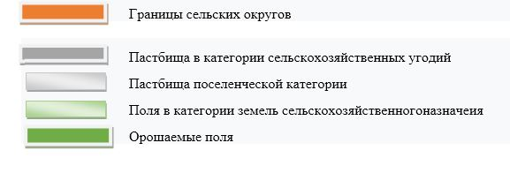

Поголовье скота, голов
№ | Название с/округ | КРС | МРС | Лошади | Итого | Среди них те, кто выезжает за пределы населенного пункта
 |  |  |  |  |  | КРС | МРС | Лошади | Итого
1 | Көккайнар | 558 | 11230 | 664 | 12452 | 227 | 2830 | 187 | 3244
3 | Итого | 558 | 11230 | 664 | 12452 | 227 | 2830 | 187 | 3244
ИКМ женского (молочного) скота в размещении населенных пунктов Коккайнарского сельского округа сведения о выделении пастбищ под поселение
№ 2 таблица
№ | Название с/округ | КРС | МРС | Лошади | Необходимое  условное  Пастбище 4 га* голов крупного рогатого скота | В районе пастбища, га | Недостаточ ное пастбище
1 | Көккайнар | 227 | 2830 | 187 | 2336,4 | 3438 | -
 | Барлығы | 227 | 2830 | 187 | 2336,4 | 3438 | -
Примечание: Пастбищные угодья не требуются для созданных пастбищных угодий.
В Коккайнарском сельском округе в радиусе 5-7 пастбищ нет.
Приложение 2
к плану управления
пастбища и их использование
в Коккайнарском сельском округе
на 2022-2023 годы
Подходящие схемы пастбищных оборотов

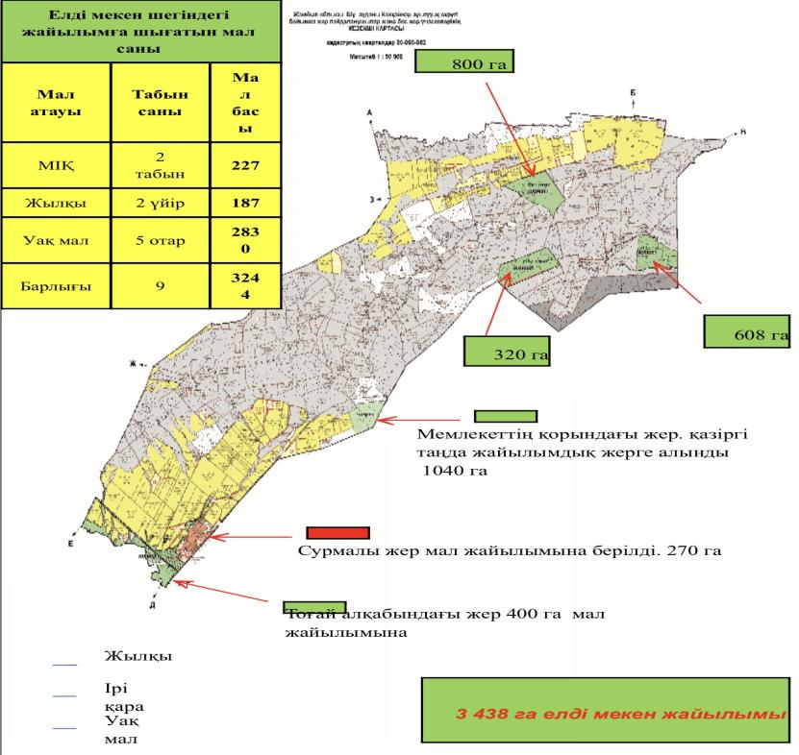

Условные знаки:

Объяснение
В весенне-летний период 2398 га населенных пунктов заняты пастбищами крупного рогатого скота и мелкого рогатого скота, которые выведены за пределы села для надлежащего использования пастбищного оборота в Коккайнарском сельском округе. планируется выпас на пастбищах до осенне-зимнего сезона. 18 398 га личных подсобных хозяйств, расположенных в ущельях гор Кыргызский Ала, выделяются под пастбища по согласованию с главами хозяйств и оплачиваются. В осенний сезон был заключен меморандум с руководителями хозяйства, и 2493 га принадлежат хозяйству. после уборки полей планируется выпас крупного рогатого скота, крупного рогатого скота и лошадей.
В сельском округе Коккайнар скот выводят на пастбище по уже налаженным дорогам между угодьями, где нет признаков специальных пастушьих дорог.
Приложение 3
к Плану управления
пастбища и их использование
в Коккайнарском сельском округе на 2022-2023 годы
Внешние и внутренние пастбища, включая сезонные пастбища границы и участки, объекты пастбищной инфраструктуры

Приложение 3
к плану управления
пастбища и их использование
в Коккайнарском сельском округе на 2022-2023 годы
Источники воды (озера, реки, пруды, водохранилища, оросительные или оросительные каналы, трубные или шахтные колодцы), созданные в соответствии с нормами водопотребления пастбищепользователей схема доступа
Среднесуточная норма водопотребления на одно сельскохозяйственное животное определяется в соответствии с пунктом 9 Принципов рационального использования пастбищ, утвержденных приказом Заместителя Премьер-Министра Республики Казахстан - Министра сельского хозяйства Республики Казахстан от № 173 от 24.04.2017.
Нерешенной проблемой ирригации или орошения на территории Коккайнарского сельского округа является то, что 270 га. Несмотря на наличие орошаемых сельхозугодий, воды в районе нет.

Условные знаки:

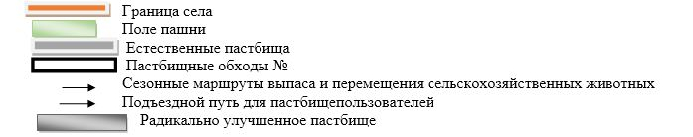

Пояснительная
На территории Коккайнарского сельского округа обеспеченность сельскохозяйственных животных водой недостаточна. Поэтому включено вырыть с верхнего склона села водохранилище или артизан так, чтобы для сельскохозяйственных животных вышло около 5 километров или 30-50 литров воды, в настоящее время водовод (ремесленник) не установлен.
В Коккайнарском сельском округе специальные пастбищные дороги не обозначены, и скот выводят на выпас по уже установленным дорогам между угодьями.
Приложение 4
к плану управления
пастбища и их использование
в Коккайнарском сельском округе
На 2022-2023 годы

Условные знаки:

Пояснительная
В весенне-летний период 2398 га населенных пунктов заняты пастбищами крупного рогатого скота и мелкого рогатого скота, которые выведены за пределы села для надлежащего использования внутреннего пастбищного оборота в Коккайнарском сельском округе. пасутся на пастбищах до осенне-зимнего сезона. Единичный скот поселка выпущен на 18 398 га личных подсобных хозяйств и пастбищ в весенне-летний период.В осенний сезон с руководителями хозяйства заключен меморандум, и 2493 га, расположенных вблизи села, принадлежат хозяйству. После уборки поля с июля выпасают крупный рогатый скот, крупный рогатый скот и жеребята.
В Коккайнарском сельском округе специальные пастбищные дороги не размечены, а скот выводят на пастбище по уже установленным дорогам между угодьями.
Приложение 5
к плану управления
пастбища и их использование
в Коккайнарском сельском округе
на 2022-2023 годы

Условные знаки:

Объяснение
В весенне-летний период 2398 га населенных пунктов заняты пастбищами крупного рогатого скота и мелкого рогатого скота, которые выведены за пределы села для надлежащего использования внутреннего пастбищного оборота в Коккайнарском сельском округе. пасутся на пастбищах до осенне-зимнего сезона. Единичный скот поселка выпущен на 18 398 га личных подсобных хозяйств и пастбищ в весенне-летний период.В осенний сезон был заключен меморандум с руководителями хозяйства, и 2493 га, расположенных рядом с селом, принадлежат хозяйству. После уборки полей с июля выпасают крупный рогатый скот, крупный рогатый скот и лошадей.
В Коккайнарском сельском округе специальные пастбищные дороги не обозначены, и скот выводят на выпас по уже установленным дорогам между угодьями.
Приложение 6
к плану управления
пастбища и их использование
в Коккайнарском сельском округе
на 2022-2023 годы

Условные знаки:

Пояснительная
Из вышеприведенных пояснительных подразделов внутренние и внешние границы выпаса скота, а также полное обеспечение ирригационными системами устранит недостатки отсутствия пастбищ и будет способствовать бесперебойному функционированию системы.
В Коккайнарском сельском округе специальные пастбищные дороги не обозначены, и скот выводят на выпас по уже установленным дорогам между угодьями.
Приложение 7
к плану управления
пастбища и их использование
в Коккайнарском сельском округе
на 2022-2023 годы
Пастбища, определяющие сезонные маршруты выпаса и перегона сельскохозяйственных животных календарный график использования
№ | Название  округа | Количество заборов в 2022 году |  |  |  | Количество заборов в 2023 году
 |  | 1 | 2 | 3 | 4 | 1 | 2 | 3 | 4
1 | Көккайнар | ВЛС | ЛС | РК | ЛОС | ВЛС | ЛС | ЛОС | РК
Примечание: полное написание сокращений:
ВЛС - весенне-летний сезон;
ЛОС - летне-осенний сезон;
ЛС - летний сезон;
РК - расслабляющий корпус
Приложение 12 к решению
Шуского районного маслихата
от 29 июля 2022 года года №32-6
План по управлению пастбищами и их использованию в Корагатинском сельском округе на 2022-2023 годы
Настоящий План по управлению пастбищами и их использованию в Шуском районе на 2022-2023 годы (далее - План) разработан в соответствии с Законами Республики Казахстан от 23 января 2001 года "О местном государственном управлении и самоуправлении в Республике Казахстан", от 20 февраля 2017 года "О пастбищах", приказом Заместителя Премьер-Министра Республики Казахстан – Министра сельского хозяйства Республики Казахстан от 24 апреля 2017 года №173 "Об утверждении Правил рационального использования пастбищ" (зарегистрирован в Реестре государственной регистрации нормативных правовых актов № 15090), приказом Министра сельского хозяйства Республики Казахстан от 14 апреля 2015 года № 3-3/332 "Об утверждении предельно допустимой нормы нагрузки на общую площадь пастбищ" (зарегистрирован в Реестре государственной регистрации нормативных правовых актов № 11064).
План принимается в целях рационального использования пастбищ, устойчивого обеспечения потребности в кормах и предотвращения процессов деградации пастбищ.
План содержит:
15) схему (карту) расположения пастбищ на территории Корагатинского сельского округа в разрезе категорий земель, собственников земельных участков и землепользователей на основании правоустанавливающих документов (Приложение 1);
16) приемлемые схемы пастбищеоборотов (Приложение 2);
3) карту с обозначением внешних и внутренних границ и площадей пастбищ, в том числе сезонных, объектов пастбищной инфраструктуры (Приложение 3);
4) схему доступа пастбищепользователей к водоисточникам (озерам, рекам, прудам, копаням, оросительным или обводнительным каналам, трубчатым или шахтным колодцам), составленную согласно норме потребления воды (Приложение 4);
5) схему перераспределения пастбищ для размещения поголовья сельскохозяйственных животных физических и (или) юридических лиц, у которых отсутствуют пастбища, и перемещения его на предоставляемые пастбища (Приложение 5);
6) схему размещения поголовья сельскохозяйственных животных на отгонных пастбищах физических и (или) юридических лиц, не обеспеченных пастбищами, расположенными при поселке, селе, сельском округе (Приложение 6);
7) календарный график по использованию пастбищ, устанавливающий сезонные маршруты выпаса и передвижения сельскохозяйственных животных (Приложение 7).
План упаравления и использования пастбищ:
57. Сведений о состоянии геоботанического обследования пастбищ;
58. Сведений о ветеринарно-санитарных объектах;
59. Данных о численности поголовья сельскохозяйственных животных с указанием их владельцев –пастбищепользователей, физических и (или) юридических лиц;
60. Данных о количестве гуртов, отар, табунов, сформированных по видам и половозрастным группам сельскохозяйственных животных;
61. Сведений о формировании поголовья сельскохозяйственных животных для выпаса на отгонных пастбищах;
62. Особенностей выпаса сельскохозяйственных животных на культурных и аридных пастбищах;
63. Сведений о сервитутах для прогона скота и иных данных, предоставленных государственными органами, физическими и (или) юридическими лицами.
Административно-территориальной единицы по: В Корагатинском сельском округе 3 сельских населенных пункта. Общая площадь территории Корагатинского сельского округа составляет 23017 га, в том числе пашни – 4285 га, пастбищных угодий – 13911 га. По категориям земель:
земли сельскохозяйственного назначения- 9835 гектаров;
земли населенных пунктов- 4574 гектар;
все прочие земли- 8608 га;
земли в запасе-нет
Геоботаническое состояние:
По природным условиям территория Корагатинского сельского округа находится в пределах степной зоны и по агроклиматическим показателям в агроклиматическом районе: сухое умеренно теплое континентальное: зима суровая, наблюдаются обильные метели, в отдельные годы весной идут сели, лето жаркое. Средняя температура января -19, -26 градусов, июля +24, +30 градусов. Годовой объем атмосферных осадков в среднем составляет 150-300 мм. составят. Почва в основном делится на желтую почву и песчаник полупустынный. С территории округа протекает река Корагаты и река Шу, выделяющая пустыни кумак с желтым грунтом, с юго-востока-желтым грунтом, с северо-запада-кумак полупустынный. Неблагоприятное влияние оказывают климатические условия на развитие различных отраслей сельскохозяйственного производства. В основном в округе выращивают люцерну, кукуруза6 озимые и яровые зерновые культуры и бахча. В летний и весенне-осенний периоды в регионе достаточно пастбищных угодий, где выращивают крупный рогатый скот, овец и лошадей.
Ветеринарно-санитарные объекты:
В Корагатинском сельском округе расположены 1 ветеринарно-санитарный объект. Яма Беккари нет.
Данные о поголовье скота:
На 31 декабря 2021 года в Корагатинском сельском округе (личное подворье населения и КХ) насчитывается 2517 голов крупного рогатого скота, в том числе 2259 голов маточного поголовья, 5720 голов мелкого рогатого скота, 155 головы лошадей. В том числе:
В селе Мойынкум: пастбища площадью 5027 гектаров. крупный рогатый скот 1624 головы, в том числе маточный скот 1562 головы, мелкий рогатый скот 2270 голов, лошади 30голов.
В селе Жиенбет: площадь пастбищ 869 гектаров. крупный рогатый скот 206 голов, в том числе маточный скот 135 голов, мелкий рогатый скот 652 голов, лошади 16 голов.
В селе Енбек: площадь пастбищ 940 гектара. крупный рогатый скот 127 головы, в том числе маточный скот 103 голов, мелкий рогатый скот 278 головы, лошади 9 головы.
Общая площадь внутрипоселковых пастбищ в округе составляет 6836 га. Поголовье скота в крестьянских и фермерских хозяйствах Корагатинского сельского округа: крупного рогатого скота 560 голов, маточного поголовья 459 голов, мелкого рогатого скота 2520 голов, лошадей 100 голов. Площадь пастбищ крестьянских и фермерских хозяйств составляет- 5474 га. Всего по Корагатинскому сельскому округу имеется 13911 га пастбищных угодий для обеспечения сельскохозяйственных животных. В пределах населенного пункта имеется 6836 гектара пастбищ.
Количество скота, выходящего на пастбища:
В Корагатинсом сельском округе из КРС выходят 4 стада, из лошадей 1 стада, из МРС 4 стада.
В Корагатинском сельском округе нет культурных и аридных пастбищ.
В Корагатинском сельском округе сервитуты для прогона скота не установлены.
На основании вышеизложенного, в соответствии со статьей 15 Закона Республики Казахстан "О пастбищах" потребность местного населения отсутствует. В сельском округе по содержанию маточного (дойного) поголовья сельскохозяйственных животных 6836 га. в объеме, норма нагрузки необходимо дополнительных 424 га.
КРС 1800*(0,8*4)га/гол = 5760 га.
МРС 3200*(0,1*4) га/гол = 1280 га.
Для лошадей 55*(1*4) га/гол = 220га.
Итого 7260 га
В связи с устойчивым ростом поголовья скота по сельскому округу, потребность в пастбищных угодьях растет из года в год. Поэтому с владельцами крупных крестьянских хозяйств заключаются меморандумы для решения пастбищных угодий, в которых возникает необходимость.
Приложение 1
к Плану по управлению
пастбищами и их использованию
в Корагатинском сельском округе
на 2022-2023 годы
Схема (карта) расположения пастбищ на территории Корагатинского сельского округав разрезе категорий земель, собственников земельных участков и землепользователейна основании правоустанавливающих документов

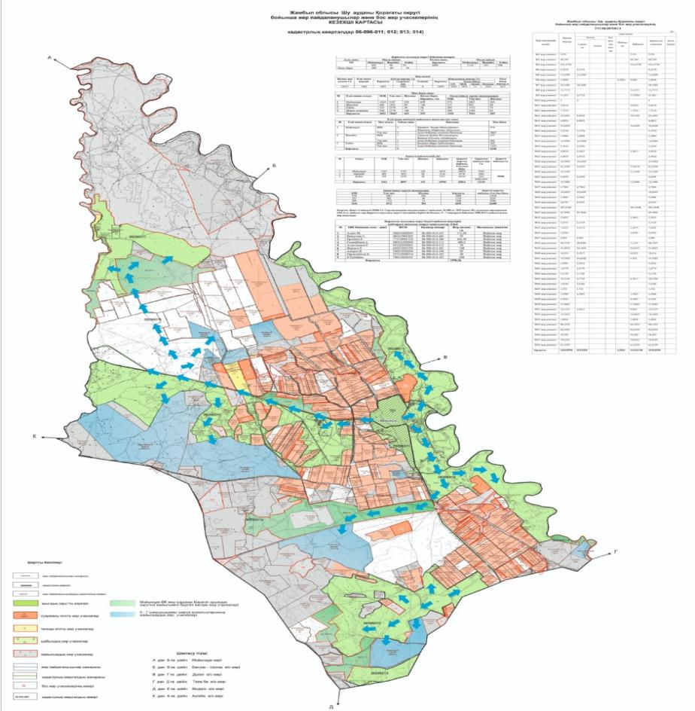

Условные обозначения:

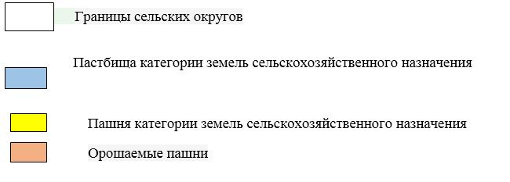

Пояснительная
В Корагатинском сельском округе расположены населенные пункты Мойынкум, Жиенбет и Енбек пастбищные угодья этих населенных пунктов составляют 6836 га. пастбищные угодья, находящиеся в крестьянском хозяйственном владении, составляют 5474 га.
В Корагатинском сельском округе знаки специальных скотопрогонных дорог не установлены, их вывозят на пастбища по уже сформированным дорогам между земельными участками.
Списоксобственников земельных участков на территории Корагатинского сельского округа
Таблица № 1
№ | Наименование землепользователей земельных участков | Площадь пастбищ, (га) | Наличие скота по видам, (гол) |  |  | Норма потребности пастбищ на 1 гол., (га) |  |  | Потребность пастбищ,(га) |  |  |  | Излишки пастбищ, (га)
 |  |  | КРС | МРС | Лошади | КРС | МРС | Лошади | КРС | МРС | Лошади | Итого (га)
1 | Ахмет М. | 313, 58 | 36 | 0 | 1 | 0,8*4 | 0,1*4 | 1*4 | 115,2 | 0 | 4 | 119,2 | 194, 38
2 | Беккулова С. | 93 | 10 | 0 | 5 | 0,8*4 | 0,1*4 | 1*4 | 32 | 0 | 20 | 52 | 41
3 | Ергазиев Е. | 444, 38 | 110 | 0 | 0 | 0,8*4 | 0,1*4 | 1*4 | 352 | 0 | 0 | 352 | 92,38
4 | Садыкбеков А. | 686,4 | 0 | 0 | 0 | 0,8*4 | 0,1*5 | 1*4 | 0 | 0 | 0 | 0 | 686, 4
5 | Ахметжанов Р. | 30 | 7 | 0 | 0 | 0,8*4 | 0,1*4 | 1*4 | 22,4 | 0 | 0 | 22,4 | 7,6
6 | Фарзиев Р. | 100 | 0 | 100 | 2 | 0,8*4 | 0,1*4 | 1*4 | 0 | 40 | 8 | 48 | 52
7 | Амиров В. | 83 | 129 | 0 | 0 | 0,8*4 | 0,1*4 | 1*4 | 412,8 | 0 | 0 | 412,8 | -329, 8
8 | Оразымбетов Б. | 40 | 0 | 0 | 0 | 0,8*4 | 0,1*4 | 1*4 | 0 | 0 | 0 | 0 | 40
9 | Б.Тумабаев | 200 | 30 | 0 | 8 | 0,8*4 | 0,1*4 | 1*4 | 96 | 0 | 32 | 128 | 72
 | Итого | 1 990, 36 | 322 | 100 | 16 |  |  |  | 1030,4 | 40 | 64 | 1134, 4 | 855, 96
Сведения по распределению пастбищ для размещения маточного (дойного)поголовья КРС по Корагатинскому сельскому округу в разрезе населенных пунктов
Таблица №2
№ | Населенный пункт | Площадь пастбищ, (га) | Наличие дойных коров (гол.) | Норма потребности пастбищна 1 гол., (га) | Потребность пастбищ, (га) | Не обеспечено пастбищами (га) | Обеспеченность потребности,  % | Излишки, (га)
1 | Мойынқұм | 5027 | 1562 | 0,8*4 га | 4998,4 | - | 100 | 28,6
2 | Жиенбет | 869 | 135 | 0,8*4 га | 432 | - | 100 | 437
3 | Еңбек | 940 | 103 | 0,8*4 га | 329,6 | - | 100 | 610,4
 | Всего | 6836 | 1800 |  | 5760 | - | 100 | 1076
Примечание: Недостающее количество 0 га.
Сведения по перераспределению пастбищ для размещения поголовья сельскохозяйственных животных в разрезе собственников земельных участков по Корагатинскому сельскому округу
Таблица № 3
№ | Населенный пункт | Наличие скота  по видам, (гол) |  |  | Норма потребности пастбищ на 1 гол., (га) |  |  | Потребность пастбищ,(га) |  |  |  | Распределение пастбищ | Обеспе ченностьпотребности, %
 |  | К Р С | М Р С | Лошади | КРС | МРС | Лошади | КРС | МРС | Лошади | Итого (га)
1 | Мойынқұм а. | 1 6 2 4 | 2 2 7 0 | 30 | 0,8*4 | 0,1*4 | 1*4 | 5 196,8 | 908 | 120 | 6 224, 8 | Е.Ергазиев 444,38 га.  А.Садыкбеков 686,4 га.  Р.Ахметжанов 30 га.  Р.Фарзиев 100 га.  В.Амиров 83 га.  Б.Оразымбетов 40 га.  Барлығы - 1383,78 га. | 22,2
2 | Жиенбет а. | 2 0 6 | 6 5 2 | 16 | 0,8*4 | 0,1*4 | 1*4 | 659, 2 | 260, 8 | 64 | 984 | С. Беккулова 93 га.  Барлығы - 93 га. | 9,45
3 | Еңбек а. | 1 2 7 | 2 7 8 | 9 | 0,8*4 | 0,1*4 | 1*4 | 406, 4 | 111, 2 | 36 | 553, 6 | М.Ахмет 313,58 га.  Б.Тумабаев 200 га  Барлығы - 513,58 га. | 92,7
Итого |  | 1 9 5 7 | 3 2 0 0 | 55 |  |  |  | 6 262, 4 | 1 280 | 220 | 7 762, 4 | 1990,36 | 25,6
Приложение 2
к Плану по управлению
пастбищами и их использованию
в Корагатинском сельском округе
на 2022-2023 годы
Приемлемые схемы пастбищеоборотов

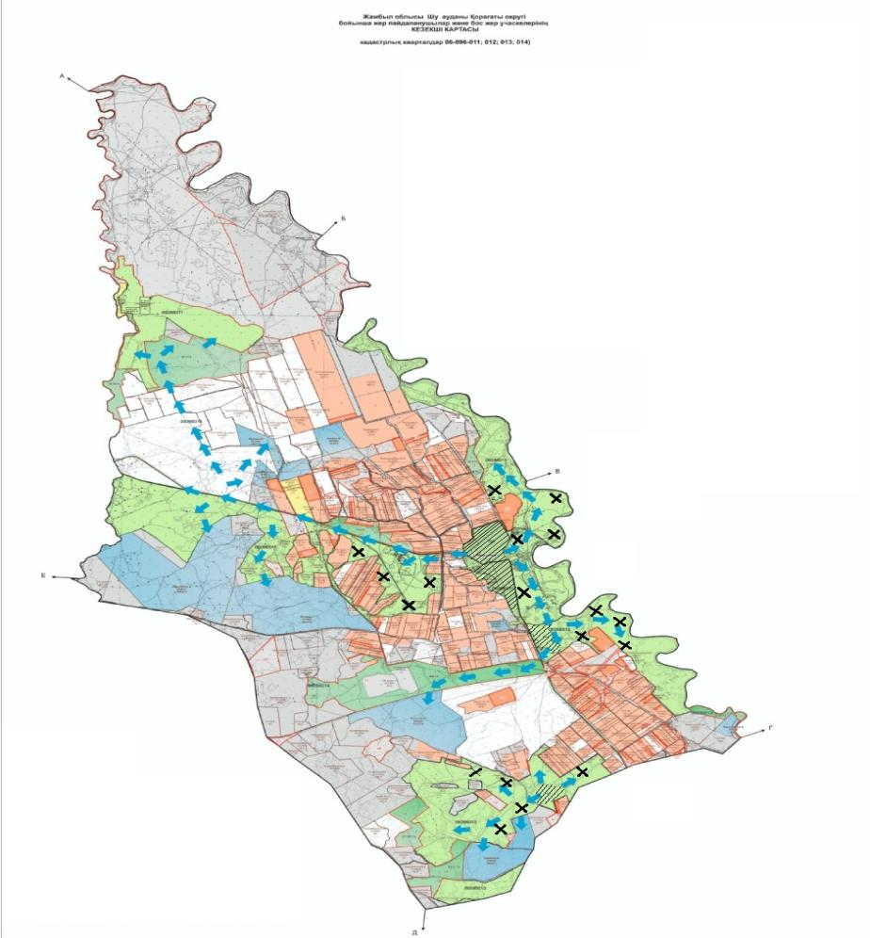

Условные обозначения:

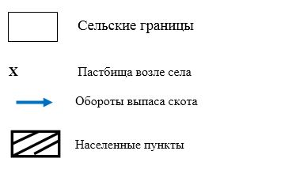

Пояснительная
Для благоприятного использования пастбищного оборота по Корагатинскомусельскому округу пады крупного и мелкого рогатого скота, вывозимые из сел Мойынкум, Жиенбет и Енбек в весенний летний сезон планируется выпас 6836 га населенных пунктов, пады крупного и мелкого рогатого скота, пастбищных угодий населенных пунктов до осеннего сезона.
В Корагатинсом сельском округе не установлены знаки специальных скотопрогонных дорог, вывозятся на пастбища по уже сформированным дорогам между земельными участками.
Приложение 3
к Плану по управлению
пастбищами и их использованию
в Корагатинском сельском округе
на 2022-2023 годы
Карта с обозначением внешних и внутренних границ и площадей пастбищ, в том числе сезонных, объектов пастбищной инфраструктуры

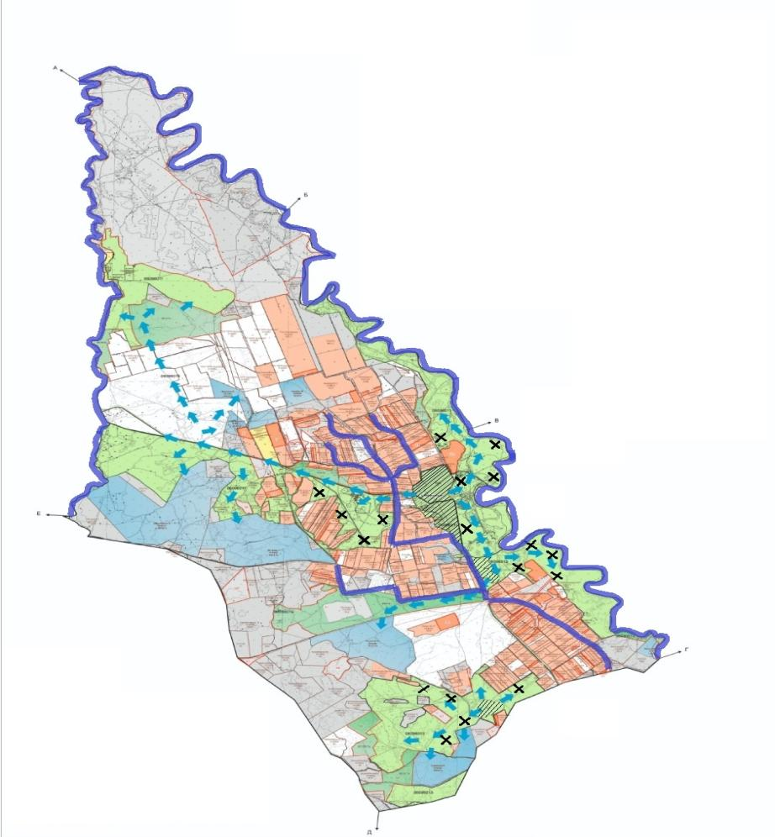

Условные обозначения:

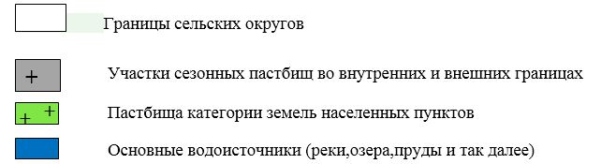

Пояснительная
Скот Корагатинского сельского округа имеет достаточно пастбищ вокруг округа, не выходя на сезонные пастбища. В Корагатинском сельском округе знаки специальных скотопрогонных дорог не установлены, их вывозят на пастбища по уже сформированным дорогам между земельными участками.
Участки сезонных пастбищ во внутренних и внешних границах нету.
Основными водными источниками являются реки Шу и Корагаты и каналы "ЛДРХ-2" и "ЛДРХ-3".
Приложение 4
к Плану по управлению
пастбищами и их использованию
в Корагатинском сельском округе
на 2022-2023 годы
Схема доступа пастбищепользователей к водоисточникам (озерам, рекам, прудам, копаниям, оросительным или обводнительным каналам, трубчатым или шахтным колодцам), составленная согласно норме потребления воды
Среднесуточная норма потребления воды на одно сельскохозяйственное животное определяется в соответствии с пунктом 9 Правил рационального использования пастбищ, утвержденных приказом Заместителя Премьер-Министра Республики Казахстан – Министра сельского хозяйства Республики Казахстан от 24 апреля 2017 года № 173 (зарегистрирован в Реестре государственной регистрации нормативных правовых актов за № 15090).
По орошению или обводнению на территории Корагатинского сельского округа по реке Корагаты и от реки Шу.

Условные обозначения:

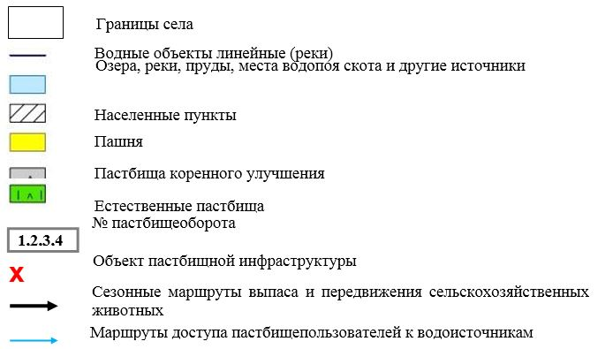

Пояснительная
Водоснабжение сельскохозяйственных животных на территории Корагатинского сельского округа находится на среднем уровне. Из реки Корагаты и Шу проходящей по Корагатинскому сельскому округу, пьют воду из этой реки животные населенных пунктов Мойынкум, Жиенбет и Енбек (КРС, МРС, лошади). Также в сезон орошения пьют воду по каналам "ЛДРХ-2" и"ЛДРХ-3".
В Корагатинском сельском округе знаки специальных скотопрогонных дорог не установлены, их вывозят на пастбища по уже сформированным дорогам между земельными участками.
Приложение 5
к Плану по управлению
пастбищами и их использованию
в Корагатинском сельском округе
на 2022-2023 годы

Условные обозначения:

Пояснительная
Для размещения поголовья сельскохозяйственных животных на отдаленных пастбищах физических и (или) юридических лиц, не обеспеченных пастбищами по Корагатинскому сельскому округу нет.
В Корагатинском сельском округе знаки специальных скотопрогонных дорог не установлены, их вывозят на пастбища по уже сформированным дорогам между земельными участками.
Приложение 6
к Плану по управлению
пастбищами и их использованию
в Корагатинском сельском округе
на 2022-2023 годы

Условные обозначения:

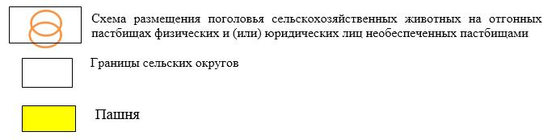

Пояснительная
Из приведенных выше пояснительных подпунктов следует, что внутренние и внешние границы выпаса скота, а также полное обеспечение оросительных систем способствуют устранению недостатков нехватки пастбищ и нормальному функционированию системы.
В Корагатинском сельском округе специальные пастбищные знаки вдоль дороги не устанавлены, а выпас скота проводится через давно налаженные дороги между земельными участками.
Приложение 7
к Плану по управлению
пастбищами и их использованию
в Корагатинском сельском округе
на 2022-2023 годы
Календарный график по использованию пастбищ, устанавливающий сезонные маршруты выпаса и передвижения сельскохозяйственных животных
№ | Наименование  сельских округов | Количество загонов  в 2022 году |  |  |  | Количество загонов  в 2023 году
 |  | 1 | 2 | 3 | 4 | 1 | 2 | 3 | 4
1 | Корагатинский | ВЛС | ЛС | ОЗ | ЛОС | ВЛС | ЛС | ЛОС | ОЗ
Примечание: расшифровка аббревиатур:
ВЛС – весенне-летний сезон;
ЛОС – летне-осенний сезон;
ЛС – летний сезон;
ОЗ – отдыхающий загон.
Приложение 13 к решению
Шуского районного маслихата
от 29 июля 2022 года года №32-6
План по управлению пастбищами и их использованию в Ондирисском сельском округе на 2022-2023 годы
Настоящий План по управлению пастбищами и их использованию в Шуском районе на 2022-2023 годы (далее - План) разработан в соответствии с Законами Республики Казахстан от 23 января 2001 года "О местном государственном управлении и самоуправлении в Республике Казахстан", от 20 февраля 2017 года "О пастбищах", приказом Заместителя Премьер-Министра Республики Казахстан – Министра сельского хозяйства Республики Казахстан от 24 апреля 2017 года №173 "Об утверждении Правил рационального использования пастбищ" (зарегистрирован в Реестре государственной регистрации нормативных правовых актов № 15090), приказом Министра сельского хозяйства Республики Казахстан от 14 апреля 2015 года № 3-3/332 "Об утверждении предельно допустимой нормы нагрузки на общую площадь пастбищ" (зарегистрирован в Реестре государственной регистрации нормативных правовых актов № 11064).
План принимается в целях рационального использования пастбищ, устойчивого обеспечения потребности в кормах и предотвращения процессов деградации пастбищ.
План содержит:
17) схему (карту) расположения пастбищ на территории Ондириского сельского округа в разрезе категорий земель, собственников земельных участков и землепользователей на основании правоустанавливающих документов (Приложение 1);
18) приемлемые схемы пастбищеоборотов (Приложение 2);
3) карту с обозначением внешних и внутренних границ и площадей пастбищ, в том числе сезонных, объектов пастбищной инфраструктуры (Приложение 3);
4) схему доступа пастбищепользователей к водоисточникам (озерам, рекам, прудам, копаням, оросительным или обводнительным каналам, трубчатым или шахтным колодцам), составленную согласно норме потребления воды (Приложение 4);
5) схему перераспределения пастбищ для размещения поголовья сельскохозяйственных животных физических и (или) юридических лиц, у которых отсутствуют пастбища, и перемещения его на предоставляемые пастбища (Приложение 5);
6) схему размещения поголовья сельскохозяйственных животных на отгонных пастбищах физических и (или) юридических лиц, не обеспеченных пастбищами, расположенными при поселке, селе, сельском округе (Приложение 6);
7) календарный график по использованию пастбищ, устанавливающий сезонные маршруты выпаса и передвижения сельскохозяйственных животных (Приложение 7).
План упаравления и использования пастбищ:
64. Сведений о состоянии геоботанического обследования пастбищ;
65. Сведений о ветеринарно-санитарных объектах;
66 . Данных о численности поголовья сельскохозяйственных животных с указанием их владельцев –пастбищепользователей, физических и (или) юридических лиц;
67. Данных о количестве гуртов, отар, табунов, сформированных по видам и половозрастным группам сельскохозяйственных животных;
68. Сведений о формировании поголовья сельскохозяйственных животных для выпаса на отгонных пастбищах;
69. Особенностей выпаса сельскохозяйственных животных на культурных и аридных пастбищах;
70. Сведений о сервитутах для прогона скота и иных данных, предоставленных государственными органами, физическими и (или) юридическими лицами.
Административно-территориальной единицы по: Ондирисском сельском округе имеются 1 сельский населенный пункт.
Общая площадь территории Ондириского сельского округа102690 гектар, из них пашни – 4036 га, пастбищные земли – 95657 гектар.
По категориям земли подразделяются на:
земли сельскохозяйственного назначения – 24623гектар;
земли населенных пунктов –3098гектар;
другие земли– 420гектар;
Геоботаническое состояние:
В силу природных условий территория Ондирисского сельского округа находится в пределах степной зоны, а расположение Шу-Илийских гор оказывает значительное влияние на агроклиматические показатели и климатические условия. Зимой преобладают восточные ветры с повторяемостью от 30 до 60% из-за азиатского циклона. В результате зима в районе холодная, а средняя температура составляет -7-100С.
Весеннее время характеризуется неустойчивым тепловым режимом. Последние заморозки могут повториться во второй половине апреля и начале мая. Средняя продолжительность безморозного периода составляет 140-180 дней. Лето жаркое, продолжительностью 120-140 дней. Высокие температуры сопровождаются засушливой погодой. Средняя температура июля +24,5+25,50С.
Различают четыре основных типа почвы. Это: темно-бурая, светло-бурая, серозем северный обыкновенный и серозем северный светло-коричневый.
Ветеринарно-санитарные объекты:
В Ондирисском сельском округе имеется 3 ветеринарно-санитарных пункта. Трупы животных, убитых сибирской язвой, обносят по периметру забором (металлическим или бетонным) высотой не менее 1,5 метра, чтобы люди и животные не могли проникнуть в могильники. "Сибирская язва" отмечена бляшками (дата начала заболевания). Туши животных от сибирской язвы, а также сырье и продукты от животных сжигают в специальных помещениях. Прах будет сброшен в яму Беккери.
Данные о поголовье скота:
На 1 января 2022 года В Ондирисском сельском округе (ЛПХ) имеется 3338 голов крупного рогатого скота, в том числе молочных коров 986 голов, мелкого рогатого скота 26685 голов, лошадей 587 голов. В том числе:
В поселке Абай: Площадь пастбищ 1941 га.
Крупный рогатый скот 562 головы, в том числе овец 562 головы, мелкого рогатого скота 3296 голов, лошадей 212 голов.
Количество скота, выходящего на пастбища:
В Ондирисском сельском округе будут пасти 2 стада крупного рогатого скота, 7 стад лошадей, 6 стад мелкого рогатого скота.
В сельском округе Ондирис нет привитых и засушливых пастбищ.
В Ондирисском сельском округе сервитуты для прогона скота не установлены.
На основании изложенного, в соответствии со статьей 15 Закона РК "О пастбищах" для нужд местного населения (село Абай) потребность в содержании самок молочных животных в количестве 1941 га, с норма нагрузки 4 га/голова составляет 3965 га. Необходимо дополнить существующий спрос на пастбища за счет приобретения земли в общественное пользование.
Потребность пастбищ для выпаса прочих сельскохозяйственных животных местного населения составляет 3965 га при норме нагрузки на голову крупного рогатого скота 0,8 га/голову, мелкого рогатого скота - 0,1 га/голову, лошадей - 1 га/голову.
За исключением удаленного зимнего скота:
Потребности:
По крупному рогатому скоту - 562 головы * 0,8 га/голова = 449,6 га;
для мелкого рогатого скота - 3296 голов * 0,1 га/голова = 329,6 га;
для лошадей - 212 голов * 1 га/гол.= 127,2 га
449,6 + 329,6 + 212 * 4 = 3964,8
Существующую потребность в пастбищах в размере 3965 га планируется расширить на следующие земли ВК: Калмырзаева - 662,83 га, Торекулова С. - 47,0 га, Баетов Б. - 30,6 га, Даулбаев Д. - 75,48 га, Дауталиев Г. - 224,08 га, Ахметов Э. - 84 га, Саулебаев Б. - 25,9 га, Бахтиев Д. - 112 га, Акдильдаев А. - 213,2 га. Всего: 1475,09 га.
Согласно приложению 6 к данному Плану, оставшиеся потребности в 3965 га пастбищ необходимо покрыть за счет переселения скота местного населения Ондирисского сельского округа на отдаленные пастбища Ондирисского сельского округа.
Однако пастбищ в районе всего 1941 га. 2024 га в соответствии с установленным лимитом. Есть необходимость.
Способы решенияпастбищ в Ондирисском сельском округе выглядит следующим образом:
Решения:
Изготовление необходимых пастбищ для сельскохозяйственных животных местного населения сельского округа:
1. За счет выпаса скота на внутренних пастбищах в поселке - 1941 га;
2. Поголовье пастбищного скота – 562 головы крупного рогатого скота;
3. Возврат пастбищ в радиусе 5-7 населенных пунктов. 9 фермерских хозяйств - с возвратом 1475,09 га пастбищ;
4. К пастбищам Ондирисского сельского округа присоединено 940, 349 га из земельного фонда "Абайского" ПК;
5. Подписанием меморандума о выделении пастбищ на 1562,74 га земли 7 фермерских хозяйств с крупными пастбищами района о выделении необходимых пастбищ, совместно с выпасом сельскохозяйственных животных и сельскохозяйственных животных местного населения;
Все необходимые пастбища составляют 2024 га. будут возмещены из вышеуказанных подпунктов.
Приложение 1
к Плану по управлению
пастбищами и их использованию
в Ондирисском сельском округе
на 2022-2023 годы
Схема (карта) расположения пастбищ на территории Ондирисского сельского округав разрезе категорий земель, собственников земельных участков и землепользователейна основании правоустанавливающих документов

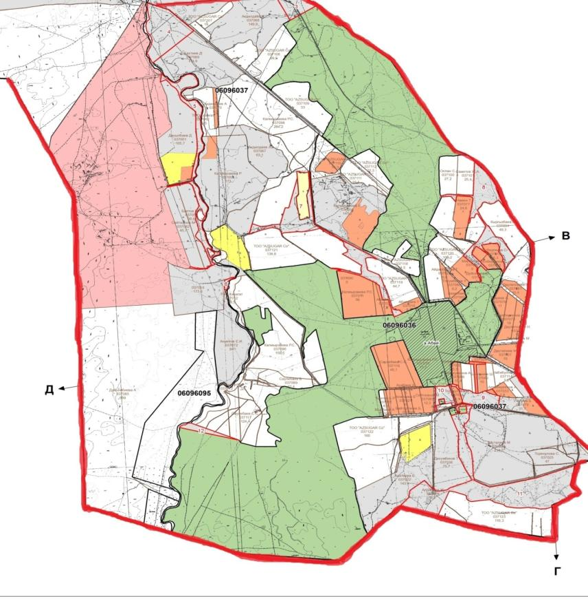

Условные обозначения:

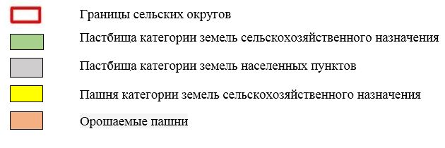

Пояснительная
ПосҰлок Абай расположен в Ондирисском сельском округе, площадь пастбищ этого поселения составляет 1941 га, к пастбищам Ондирисского сельского округа прибавлено 940 349 га из земельного фонда Абайской ПК.
Производство осуществляется на пастбищах в сельской местности по существующим дорогам между участками, не имеющим специальных знаков скотопрогонов.
Производство земли на территории Ондирисского сельского округасписок владельцев
Таблица № 1
№ | Наименование землепользователей земельных участков | Площадь пастбищ, (га) | Наличие скота по видам, (гол) |  |  | Норма потребности пастбищ на 1 гол., (га) |  |  | Потребность пастбищ,(га) |  |  |  | Излишки пастбищ, (га)
 |  |  | КРС | МРС | Лошади | КРС | МРС | Лошади | КРС | МРС | Лошади | Итого (га)
1 | "Молдаш" ш/қ | 662, 83 | 11 | 200 | 14 | 0,8*4 | 0,1*4 | 1*4 | 35,2 | 80 | 56 | 171, 2 | 491, 63
2 | "Ержан" ш/қ | 47,0 | 0 | 400 | 0 | 0,8*4 | 0,1*4 | 1*4 | - | 160 | - | 160
3 | "Мерей" ш/қ | 30,6 | 0 | 0 | 0 | 0,8*4 | 0,1*4 | 1*4 | - | - | - | - | 30,6
4 | "Жалғас" ш/қ | 75, 48 | 0 | 0 | 0 | 0,8*4 | 0,1*4 | 1*4 | - | - | - | - | 75,48
5 | "Ғабиток" ш/қ | 224, 08 | 15 | 0 | 10 | 0,8*4 | 0,1*4 | 1*4 | 48 | - | 40 | 88 | 136, 08
6 | "Алмас" ш/қ | 84 | 80 | 0 | 0 | 0,8*4 | 0,1*4 | 1*4 | 256 | - | - | 256 | -
7 | "Рәжім" ш/қ | 25,9 | 0 | 100 | 0 | 0,8*4 | 0,1*4 | 1*4 | - | 40 | - | 40
8 | "Дильмурат" ш/қ | 112 | 0 | 200 | 10 | 0,8*4 | 0,1*4 | 1*4 | - | 80 | 40 | 120
9 | "Асанәлі" ш/қ | 213, 2 | 0 | 200 | 10 | 0,8*4 | 0,1*4 | 1*4 | - | 80 | 40 | 120 | 93,2
Қорытынды: |  | 1475, 09 | 106 | 1 100 | 44 |  |  |  | 339, 2 | 440 | 176 | 955, 2 | 826, 99
Сведения по распределению пастбищ для размещения маточного (дойного)поголовья КРС по Ондирисскому сельскому округу в разрезе населенных пунктов
Таблица №2
№ | Населенный пункт | Площадь пастбищ, (га) | Наличие дойных коров (гол.) | Норма потребности пастбищна 1 гол., (га) | Потребность пастбищ, (га) | Не обеспечено пастбищами (га) | Обеспеченность потребности,  % | Излишки, (га)
1 | с.Абай | 1941 | 562 | 0,8*4 | 1798,4 | - | 100 | 142,6
 | Всего | 1941 | 562 | 0,8*4 | 1798,4 | - | 100 | 142,6
Примечание: Пастбища для дойных коров полностью покрыты.
Сведения по перераспределению пастбищ для размещения поголовья сельскохозяйственных животных в разрезе собственников земельных участков по Ондирисскому сельскому округу
Таблица № 3
№ | Населенный пункт | Наличие скота  по видам, (гол) |  |  | Норма потребности пастбищ на 1 гол., (га) |  |  | Потребность пастбищ, (га) |  |  |  | Обеспеченность потребности, %
 |  | КРС | МРС | Лошади | КРС | МРС | Лошади | КРС | МРС | Лошади | Итого (га)
1 | с.Абай | 562 | 3296 | 212 | 0,8*4 | 0,1*4 | 1*4 | 1798,4 | 1318,4 | 848 | 3964,8 | 100
Всего |  | 562 | 3296 | 212 | 0,8*4 | 0,1*4 | 1*4 | 1798,4 | 1318,4 | 848 | 3964,8 | 100
Приложение 2
к Плану по управлению
пастбищами и их использованию
в Ондирисском сельском округе
на 2022-2023 годы
Приемлемые схемы пастбищеоборотов

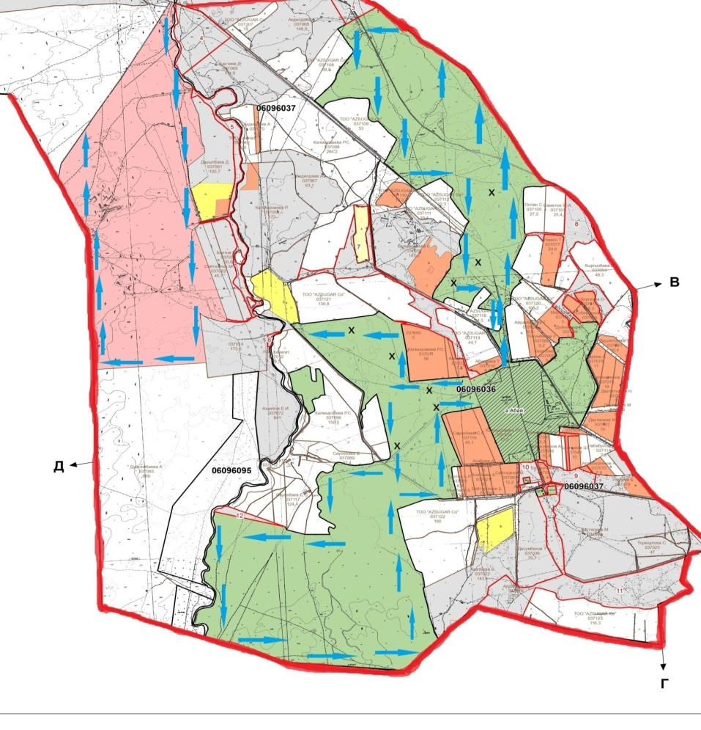

Условные обозначения:

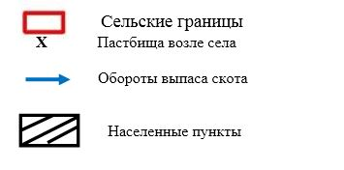

Пояснительная
В целях облегчения использования пастбищ в Ондирисском сельском округе предусматривается выпас крупного и мелкого рогатого скота из села Абай в весенне-летний период на 1941 га населенных пунктов и 940,349 га пастбищ, предоставленных фондом ПК им. Абая, до осени. Осенью планируется подписать меморандум с руководителями фермерских хозяйств, а после расчистки сельхозугодий, выпас скота, овец и коз.
Производство осуществляется на пастбищах в сельской местности по давно налаженным дорогам между угодьями, где нет признаков специальных скотопрогонов.
Приложение 3
к Плану по управлению
пастбищами и их использованию
в Ондирисском сельском округе
на 2022-2023 годы
Карта с обозначением внешних и внутренних границ и площадейпастбищ,в том числе сезонных, объектов пастбищной инфраструктуры

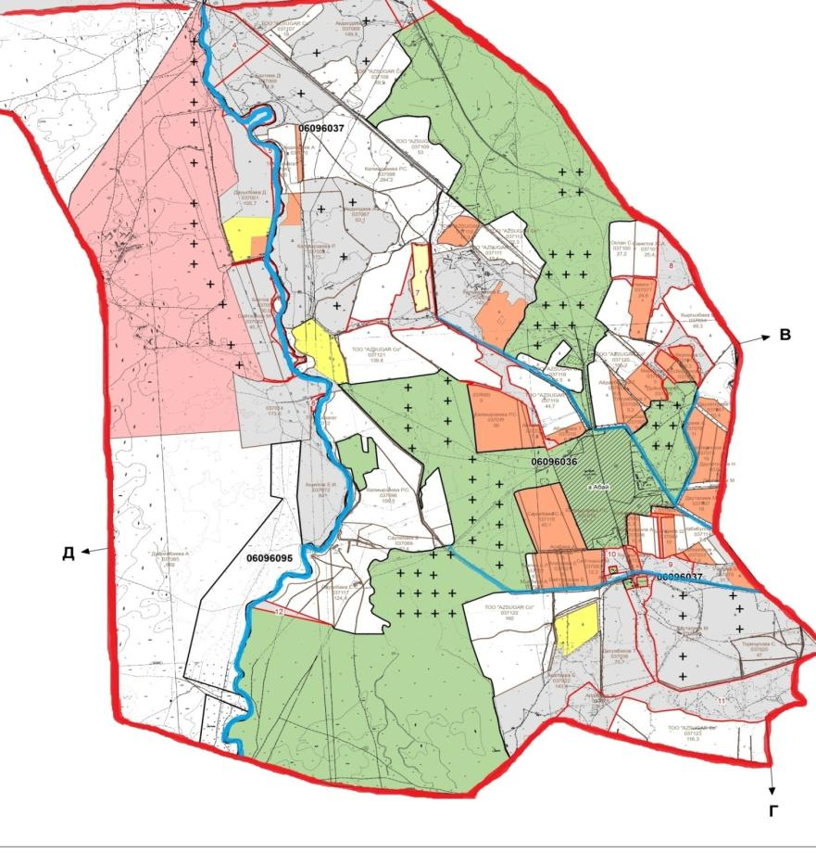

Условные обозначения:

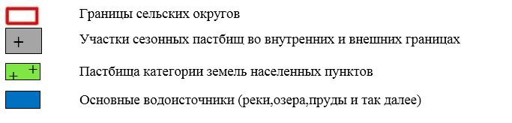

Пояснительная
В целях облегчения использования пастбищ в сельском округе предусматривается выпас крупного и мелкого рогатого скота из села Абай в весенне-летний период на 1941 га населенных пунктов и 940 349 га пастбищ, предоставленных фондом ПК им. Абая, до осени. Осенью планируется подписать меморандум с руководителями фермерских хозяйств, а после расчистки сельхозугодий, выпас скота, овец и коз.
Производство осуществляется на пастбищах в сельской местности по давно налаженным дорогам между угодьями, где нет признаков специальных скотопрогонов.
Приложение 4
к Плану по управлению
пастбищами и их использованию
в Ондирисском сельском округе
на 2022-2023 годы
Схема доступа пастбищепользователей к водоисточникам (озерам, рекам, прудам, копаниям, оросительным или обводнительным каналам, трубчатым или шахтным колодцам), составленная согласно норме потребления воды
Среднесуточный расход воды на одно сельскохозяйственное животное определяется в соответствии с пунктом 9 Правил рационального использования пастбищ, утвержденных приказом Заместителя Премьер-Министра – Министра сельского хозяйства Республики Казахстан от 24 апреля 2017 года № 173.
Продукция поступает из восточных, западных и центральных каналов для орошения или орошения на территории сельского округа.

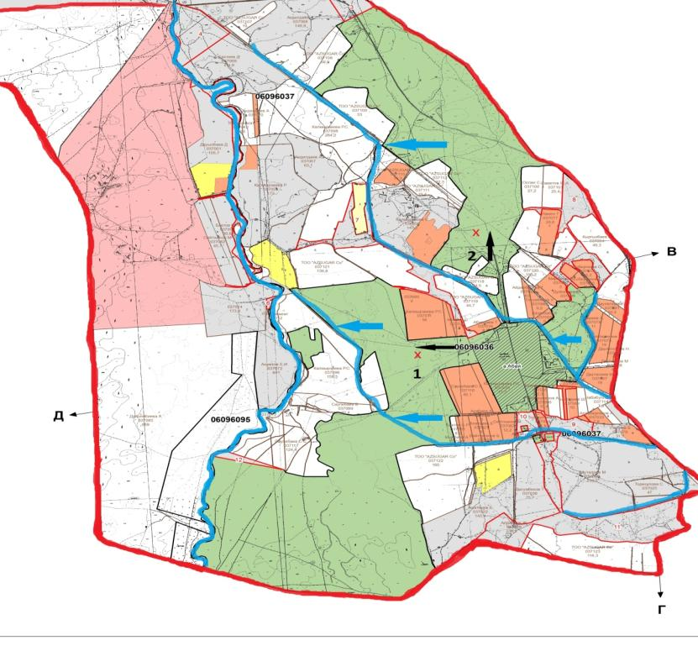

Условные обозначения:

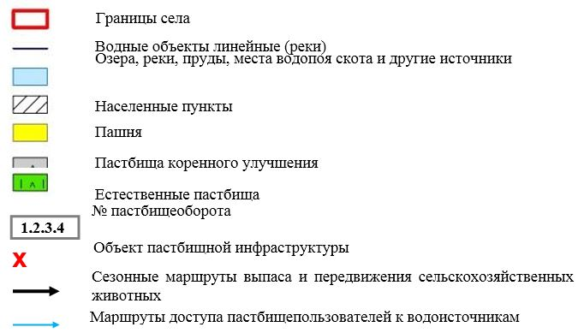

Пояснительная
Водообеспеченность сельскохозяйственных животных на территории Ондирисского сельского округа средняя. В сельском округе Ондирис 3 канала. Восток, Центральный и Запад. В целом сточные воды проходят через канал Карабас и соединяются с этими 3 каналами. Животноводство в поселке Абай пьет достаточно воды из этих каналов.
Производство осуществляется на пастбищах в сельской местности по существующим дорогам между участками, не имеющим специальных знаков скотопрогонов.
Приложение 5
к Плану по управлению
пастбищами и их использованию
в Ондирисском сельском округе
на 2022-2023 годы

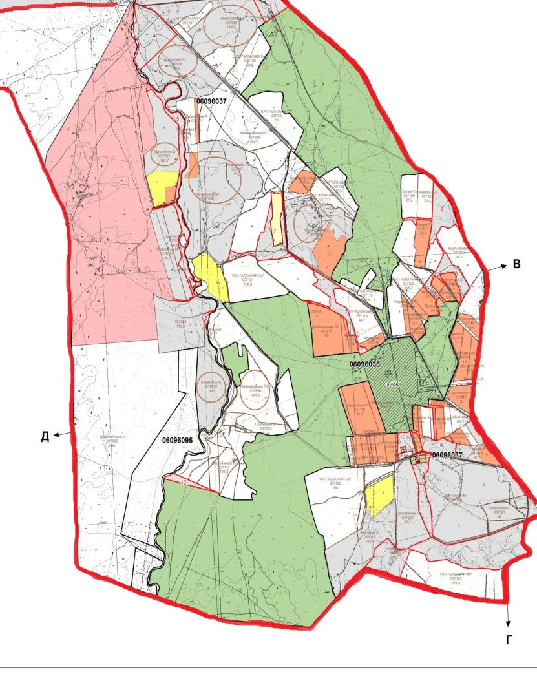

Условные обозначения:

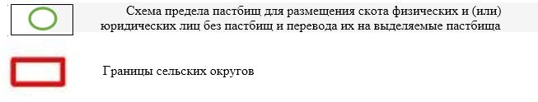

Пояснительная
1475,09 га пастбищ 9 фермерских хозяйств будут возвращены для государственных нужд для размещения скота на пастбищах физических и (или) юридических лиц в радиусе 5-7 км, не обеспеченных пастбищами в сельской местности. Осенью будет подписан меморандум с руководителями хозяйств, а после завершения работ по пашне хозяйства скот будет размещен на пастбищах.
Производство осуществляется на пастбищах в сельской местности по давно налаженным дорогам между угодьями, где нет признаков специальных скотопрогонов.
В Ондирисском сельском округе специальные пастушеские знаки вдоль дорог не установлены, и стадо скота проходит по давно налаженным дорогам между земельными участками.
Приложение 6
к Плану по управлению
пастбищами и их использованию
в Ондирисском сельском округе
на 2022-2023 годы

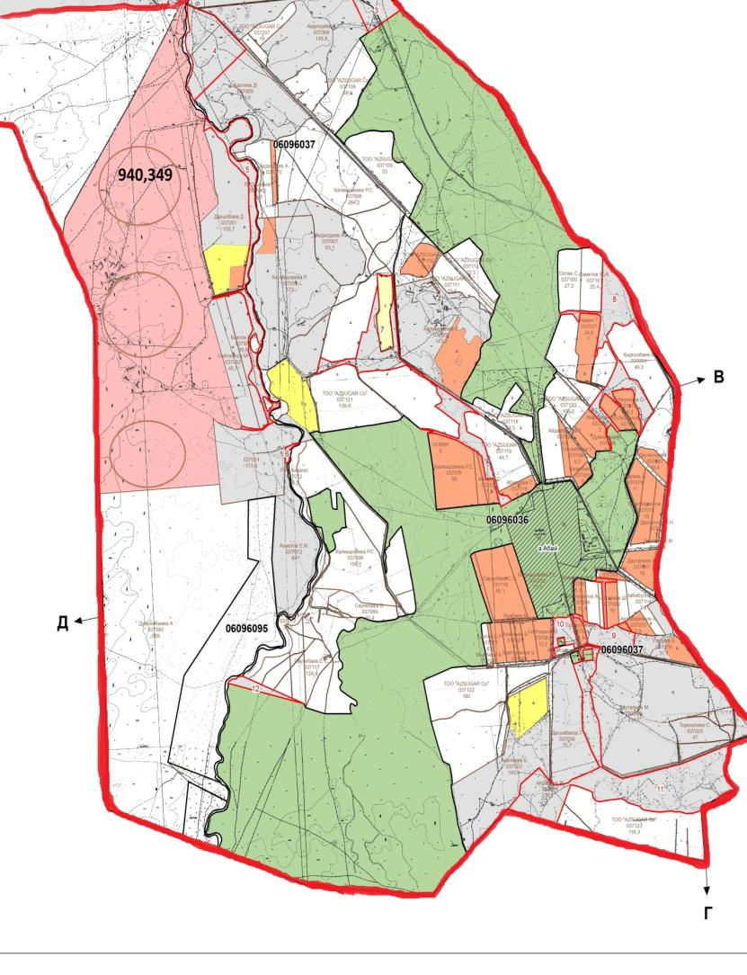

Условные обозначения:

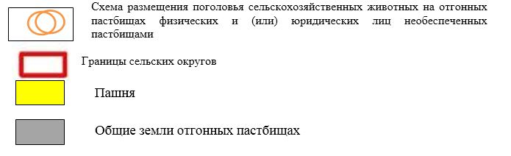

Пояснительная
Из приведенных пояснительных подпунктов внутренние и внешние границы выпаса скота, а также полное обеспечение оросительной системой устраняют недостатки пастбищ и способствуют бесперебойной работе системы.
Производство осуществляется на пастбищах в сельской местности по существующим дорогам между участками, не имеющим специальных знаков скотопрогонов.
Приложение 7
к Плану по управлению
пастбищами и их использованию
в Ондирисском сельском округе
на 2022-2023 годы
Календарный график по использованию пастбищ, устанавливающий сезонные маршруты выпаса и передвижения сельскохозяйственных животных
№ | Наименование  сельских округов | Количество загонов  в 2022 году |  |  |  | Количество загонов  в 2023 году
 |  | 1 | 2 | 3 | 4 | 1 | 2 | 3 | 4
1 | Ондирис | ВЛС | ЛС | ОЗ | ЛОС | ВЛС | ЛС | ЛОС | ОЗ
Примечание: расшифровка аббревиатур:
ВЛС – весенне-летний сезон;
ЛОС – летне-осенний сезон;
ЛС – летний сезон;
ОЗ – отдыхающий загон.
Приложение 14 к решению
Шуского районного маслихата
от 29 июля 2022 года года №32-6
План по управлению пастбищами и их использованию в селе Конаева на 2022-2023 годы
Настоящий План по управлению пастбищами и их использованию в Шуском районе на 2022-2023 годы (далее - План) разработан в соответствии с Законами Республики Казахстан от 23 января 2001 года "О местном государственном управлении и самоуправлении в Республике Казахстан", от 20 февраля 2017 года "О пастбищах", приказом Заместителя Премьер-Министра Республики Казахстан – Министра сельского хозяйства Республики Казахстан от 24 апреля 2017 года №173 "Об утверждении Правил рационального использования пастбищ" (зарегистрирован в Реестре государственной регистрации нормативных правовых актов № 15090), приказом Министра сельского хозяйства Республики Казахстан от 14 апреля 2015 года № 3-3/332 "Об утверждении предельно допустимой нормы нагрузки на общую площадь пастбищ" (зарегистрирован в Реестре государственной регистрации нормативных правовых актов № 11064).
План принимается в целях рационального использования пастбищ, устойчивого обеспечения потребности в кормах и предотвращения процессов деградации пастбищ.
План содержит:
19)схема (карта) расположения пастбищ на территории административно-территориальной единицы в разрезе категорий земель, собственников земельных участков и землепользователей на основании правоустанавливающих документов (Приложение 1);
20)приемлемые схемы пастбищеоборотов (Приложение 2);
3) карта с обозначением внешних и внутренних границ и площадей пастбищ, в том числе сезонных, объектов пастбищной инфраструктуры (Приложение 3);
4) схема доступа пастбищепользователей к водоисточникам (озерам, рекам, прудам, копаням, оросительным или обводнительным каналам, трубчатым или шахтным колодцам), составленную согласно норме потребления воды (Приложение 4);
5) схема перераспределения пастбищ для размещения поголовья сельскохозяйственных животных физических и (или) юридических лиц, у которых отсутствуют пастбища, и перемещения его на предоставляемые пастбища (Приложение 5);
6) схема размещения поголовья сельскохозяйственных животных физических и (или) юридических лиц, не обеспеченных пастбищами, расположенными вблизи города районного значения, поселка, села, сельского округа, на отгонных пастбищах (Приложение 6);
7) календарный график по использованию пастбищ, устанавливающий сезонные маршруты выпаса и передвижения сельскохозяйственных животных (Приложение 7).
План управления и использования пастбищ:
71. Сведения о состоянии геоботанического обследования;
72. Сведения о ветеринарно-санитарных объектах;
73. Сведения о количестве поголовья сельскохозяйственных животных с указанием их владельцев и (или) иных данных, представленных юридическими лицами;
74. Данные о численности стада, отара, стада, сформированных по видам и половозрастным группам сельскохозяйственных животных;
75. Сведений о формировании поголовья сельскохозяйственных животных для выпаса на отгонных пастбищах;
76. Сведения об особенностях выпаса сельскохозяйственных животных на прививочных и аридных пастбищах;
77. Сведения о сервитутах на перегон скота и выданные государственными органами, физическими и (или) юридическими лицами.
Административно-территориальной единицы по: По административно-территориальному делению село Конаева не содержит дополнительных населенных пунктов.
Общая площадь территории села Конаева 29 604,5 гектара, в том числе земли населенных пунктов – 2 343,5 гектара, пастбища сельскохозяйственных угодий – 16 281 гектар.
Геоботаническое состояние:
Климат территории села Конаева по природным условиям очень континентальный, с умеренно мягкой зимой и жарким летом. Среднегодовая температура воздуха в январе – 6 – 9°С, в июле-24 – 25°С. среднегодовое количество осадков 150-250 мм.
Ветеринарно-санитарные объекты:
В селе Конаева расположены 2 ветеринарно-санитарных объекта. 1 скотомогильный пункт, 1 выгребная яма Беккари.
Данные о поголовье скота:
В селе Конаева (личный подворье населения и КХ) насчитывается 22689 голов крупного рогатого скота, в том числе 4340 голов маточного поголовья, 17943 голов мелкого рогатого скота, 406 голов лошадей.
В том числе поголовье населения:
В настоящее время поголовье сельского населения составляет 2208 голов крупного рогатого скота, лошадей – 137 голов, овец и коз – 2878 голов.
Общая площадь внутрипоселковых пастбищ в округе составляет - 1573,5 га.
Поголовье скота в крестьянских и фермерских хозяйствах в селе Конаева: КРС-2132 голов, МРС-15465 голов, лошадей-281 голов.
Площадь пастбищ крестьянских и фермерских хозяйств составляет-13673 гектара.
Всего в селе Конаева имеется 14405 гектаров пастбищных угодий для обеспечения сельскохозяйственных животных. В пределах населенного пункта имеется 1573,5 гектара пастбищ.
Количество скота, выходящего на пастбища:
В селе Конаева из КРС выпасается 4 стада, из лошадей 2 стада, из МРС-3 стада.
В селе Конаева отсутствуют культурных и аридных пастбищ.
В селе Конаева не установлены сервитуты для выгона скота.
На основании вышеизложенного, в соответствии со статьей 15 Закона Республики Казахстан "О пастбищах" по содержанию маточного поголовья сельскохозяйственных животных для нужд местного населения составляет 1573,5 га, при норме нагрузки 4 га/763 головы потребность составляет 3052,8 га.
Сложившуюся потребность в пастбищных угодьях необходимо восполнить за счет выкупа земель для государственных нужд.
Потребность пастбищных угодий местного населения по выпасу других сельскохозяйственных животных составляет 3052,8 га, при норме нагрузки на голову КРС 0,8 га / 686 голов., Мелкий рогатый скот-0,1 га / 774 голов., лошадей -1 га / 137 голов.За исключением отдаленных зимующих животных:
Потребность:
для КРС-686 голов. * 0,8 = 548,8 голов *4 га =2195,2 га;
для МРС-774 головы. * 0,1 = 77,4 голов * 4 га =309,6 га;
для лошадей - 137 голов. * 1 = 137 голов *4 га = 548 га.
2195,2+309,6+548=3052,8 га.
Пути решения:
Для решения сложившейся потребности пастбищных угодий имеются пастбища общей площадью 678,0984 12 крестьянских хозяйств в радиусе 5-7 от села Конаева, из них: для государственных нужд возвращено 255,8 га пастбищных угодий 5 крестьянских хозяйств и акимом села заключены меморандумы между руководителями 7 крестьянских хозяйств на 422,29 га пастбищных угодий. Вопрос решается путем переоформлений 807,2183 га земельных участков из районного земельного фонда "Кемер" в баланс администрации.
Тем самым, будет удовлетворен потребности пастбищных угодий путем вывоза на эти земли лошадей, КРС и МРС сельских жителей.
На сегодняшний день населенный пункт имеет пастбища площадью 1573,5 га, пастбища расположенные в радиусе 5-7 км 678,0984 га, и пастбища площадью 807,2183 га в отдаленном районном земельном фонде "Кемер", в целом, в случае включения указанных земель, необходимые пастбища села Конаева выйдут на 3058,8167 га.
Приложение 1
к Плану по управлению
пастбищами и их использованию
в селе Конаева
на 2022-2023 годы
Схема (карта) расположения пастбищ на территории села Конаева в разрезе категорий земель, собственников земельных участков и землепользователейна основании правоустанавливающих документов

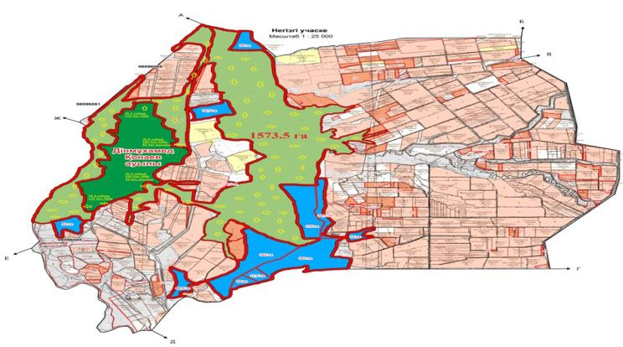

Условные обозначения:

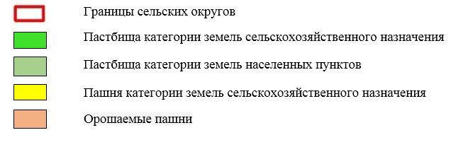

Пояснительная
Пастбищные земли села Конаева составляют 1573,5 га земельного участка, в радиусе 5-7 расположены 678,0984 га пастбищных земель и в отдаленном районном земельном фонде "Кемер" 807,2183 га пастбищных земель.
В селе Конаева знаки специальных скотопрогонных трасс не установлены, вывозятся на пастбища по уже сформированным дорогам между земельными участками.
Список собственников земельных участков на территории села Конаева
Таблица № 1
№ | Наименование землепользователей земельных участков | Площадь пастбищ, (га) | Наличие скота по видам, (гол) |  |  | Норма потребности пастбищ на 1 гол., (га) |  |  | Потребность пастбищ, (га) |  |  |  | Излишки пастбищ, (га)
 |  |  | КРС | МРС | Лошади | КРС | МРС | Лошади | КРС | МРС | Лошади | Итого (га)
1. | КХ " ЖЕТІСУ " (Рысмендиев Бауыржан Болатович) | 1301 | 0 | 0 | 0 | 0 | 0 | 0 | 0 | 0 | 0 | 0 | 1301
2. | Мажидов Анвар | 32 | 0 | 0 | 0 | 0 | 0 | 0 | 0 | 0 | 0 | 0 | 32
3. | КХ " ДУЙСЕНБАЙ " (ДУЙСЕНБАЕВ ТОКТАМЫС КЫГАНБЕКУЛЫ) | 87 | 11 | 127 | 0 | 0,8 | 0,1 | 1 | 35,2 | 50,8 | 0 | -1 | 1
4. | Астамиров Иса | 53 | 0 | 0 | 0 | 0 | 0 | 0 | 0 | 0 | 0 | 0 | 53
5. | КХ " ШАЛГЫН " (МАЛДЫБАЕВА ТЫНЫШКУЛЬ ЕЛЕУСИЗОВНА) | 155 | 0 | 0 | 0 | 0 | 0 | 0 | 0 | 0 | 0 | 0 | 155
6. | КХ "ШАРУА" (САЙБЕКОВ БОРИБАЙ АКЖОЛОВИЧ) | 27 | 0 | 0 | 0 | 0 | 0 | 0 | 0 | 0 | 0 | 0 | 27
7. | КХ " ШАКИР" (КАРИМОВ МИНЗАКИР ШАКИРОВИЧ) | 19 | 0 | 0 | 0 | 0 | 0 | 0 | 0 | 0 | 0 | 0 | 19
8. | Каримов Газиз | 14 | 0 | 0 | 0 | 0 | 0 | 0 | 0 | 0 | 0 | 0 | 14
9. | Алжанов Анварбек | 28 | 0 | 0 | 0 | 0 | 0 | 0 | 0 | 0 | 0 | 0 | 28
10. | Аббасов Маликша | 12 | 0 | 211 | 0 | 0,8 | 0,1 | 1 | 0 | 84,4 | 0 | 72,4 | 60,4
11. | КХ "ОЛЖАБАЙ" (НҮРҒАЛИ ЖАҢАБЕК ОЛЖАБАЙҰЛЫ) | 207 | 190 | 3255 | 63 | 0,8 | 0,1 | 1 | 608 | 1302 | 252 | 1955 | 1748
12. | КХ "Мадияр" (ОНЛАСЫНОВА УЛЖАН АБУБАКИРОВНА) | 5 | 0 | 0 | 0 | 0 | 0 | 0 | 0 | 0 | 0 | 0 | 5
13. | КХ "СЕРИК" (ОНЛАСЫНОВА АЛМАШ АХМЕТОВНА) | 170 | 0 | 0 | 0 | 0 | 0 | 0 | 0 | 0 | 0 | 0 | 170
14. | КХ "РИДВАН" (РИДВАНОВ РАВШАН РАИМОВИЧ) | 43 | 0 | 0 | 0 | 0 | 0 | 0 | 0 | 0 | 0 | 0 | 43
15. | КХ " КАМИЛ" (ГУСЕИНОВ МАХАММАТ ИЗИЯТОВИЧ) | 38 | 0 | 0 | 0 | 0 | 0 | 0 | 0 | 0 | 0 | 0 | 38
16. | КХ " АБЫЛХАН " (КОРАЛАСБАЕВ КАЙРАТ АБИХАНУЛЫ) | 84 | 0 | 0 | 0 | 0 | 0 | 0 | 0 | 0 | 0 | 0 | 84
17. | Бережной Сергей | 32 | 0 | 0 | 0 | 0 | 0 | 0 | 0 | 0 | 0 | 0 | 32
18. | КХ "ИБАДУЛЛА" (АЮБОВ РУСТЕМХАН АНСАРОВИЧ) | 9 | 0 | 0 | 0 | 0 | 0 | 0 | 0 | 0 | 0 | 0 | 9
19. | БАЙНАМАЕВ АЛТЫМБЕК ХУЛДЖАМЕСОВИЧ | 38 | 0 | 0 | 0 | 0 | 0 | 0 | 0 | 0 | 0 | 0 | 38
20. | КХ "Мухамедали" (МУРСАЛИЕВ БЕКБОЛАТ СУМЕНОВИЧ) | 4 | 0 | 0 | 0 | 0 | 0 | 0 | 0 | 0 | 0 | 0 | 4
21. | ШАХМАНОВ АЙДАЛИ (340101310620) | 44 | 0 | 0 | 0 | 0 | 0 | 0 | 0 | 0 | 0 | 0 | 44
22. | КХ "КУНДЫЗБЕК" (ДАРМЕНОВ ДАУРЕН ДАРМЕНОВИЧ) | 94 | 0 | 0 | 0 | 0 | 0 | 0 | 0 | 0 | 0 | 0 | 94
23. | КХ "ҚАҺАРМАН" (МАКАШЕВ КАХАРМАН САГЫНДЫКУЛЫ) | 9 | 0 | 0 | 0 | 0 | 0 | 0 | 0 | 0 | 0 | 0 | 9
24. | КХ " ДУМАН " (МОЛДАХМЕТОВА АСЕНКУЛЬ) | 8 | 0 | 0 | 0 | 0 | 0 | 0 | 0 | 0 | 0 | 0 | 8
25. | Токенов Оразбек | 25 | 0 | 0 | 0 | 0 | 0 | 0 | 0 | 0 | 0 | 0 | 25
26. | Токенова Кульбагира | 6 | 0 | 0 | 0 | 0 | 0 | 0 | 0 | 0 | 0 | 0 | 6
27. | АЛИЕВА САНОБАР ИСАЕВНА (591026402286) | 50 | 0 | 0 | 0 | 0 | 0 | 0 | 0 | 0 | 0 | 0 | 50
28. | ГУСЕЙНОВ ВАХПИ ХАМДИЕВИЧ (641120301412) | 7 | 0 | 0 | 0 | 0 | 0 | 0 | 0 | 0 | 0 | 0 | 7
29. | КХ "Дуйсембай" (КОНЫРБАЕВ СЕРИК ДУЙСЕМБАЙҰЛЫ) | 27 | 0 | 0 | 0 | 0 | 0 | 0 | 0 | 0 | 0 | 0 | 27
30. | Пирскии Владимир | 6 | 0 | 0 | 0 | 0 | 0 | 0 | 0 | 0 | 0 | 0 | 6
31. | Касабаев Баймаганбет | 11 | 0 | 0 | 0 | 0 | 0 | 0 | 0 | 0 | 0 | 0 | 11
32. | КХ " Дамир" (Ускенбаев Марат Мауленович) | 7 | 0 | 0 | 0 | 0 | 0 | 0 | 0 | 0 | 0 | 0 | 7
33. | КХ "МАДИ" (ТАЗАБЕКОВ ТОХТАР) | 26 | 0 | 0 | 0 | 0 | 0 | 0 | 0 | 0 | 0 | 0 | 26
34. | КХ "ОРАК" (САДЫРБАЕВА КУРАЛАЙ САБИРОВНА) | 171 | 125 | 1627 | 0 | 0,8 | 0,1 | 1 | 400 | 650,8 | 0 | 879,8 | 708,8
35. | ШАБАНОВ АЛИМ АЛИЕВИЧ (641125301599) | 15 | 0 | 0 | 0 | 0 | 0 | 0 | 0 | 0 | 0 | 0 | 15
36. | КХ " АЛИМЖАН " (АКМУЛДАЕВ АЛИ АБИЛЬДАЕВИЧ) | 11 | 0 | 0 | 0 | 0 | 0 | 0 | 0 | 0 | 0 | 0 | 11
37. | КХ "НИЯЗ" (ОСМАНОВА ГЮЛЬБОТАН МИНАСИПОВНА) | 19 | 0 | 0 | 0 | 0 | 0 | 0 | 0 | 0 | 0 | 0 | 19
38. | КХ "САФАР" (САФАРОВ МИЗАМ КАЗИМОВИЧ) | 45 | 50 | 0 | 0 | 0,8 | 0,1 | 1 | 160 | 0 | 0 | 115 | 70
39. | КХ "БЕРЕКЕ" (БИГЕТАЕВА КУЛАШ ДЖАПАНОВНА) | 9 | 0 | 0 | 0 | 0 | 0 | 0 | 0 | 0 | 0 | 0 | 9
40. | КХ "АФИС" (МАДАДОВА ГУЛЬБАНИЗ РАДЖАБОВНА) | 46 | 0 | 0 | 0 | 0 | 0 | 0 | 0 | 0 | 0 | 0 | 46
41. | КХ "ҒАБИТ" (АЖИБЕКОВ ГАБИТ ТЕМИРХАНОВИЧ) | 115 | 0 | 0 | 0 | 0 | 0 | 0 | 0 | 0 | 0 | 0 | 115
42. | КХ "БОЛАТ" (АБЛАСАНОВ МАДИХОЖА ЖАМБЫЛҰЛЫ) | 10 | 0 | 0 | 0 | 0 | 0 | 0 | 0 | 0 | 0 | 0 | 10
43. | КХ "АБДИКАС" (БИБУСЫНОВ ДУЙСЕНБЕК АБДИКАСОВИЧ) | 9 | 0 | 0 | 0 | 0 | 0 | 0 | 0 | 0 | 0 | 0 | 9
44. | Сабиров Куанышбек | 1300 | 0 | 0 | 0 | 0 | 0 | 0 | 0 | 0 | 0 | 0 | 1300
45. | Карамолдаев Толеу | 8 | 0 | 0 | 0 | 0 | 0 | 0 | 0 | 0 | 0 | 0 | 8
46. | КХ "ӘДІЛҚОЖА" (АЛИМХОЖАЕВ ДИНМУХАМЕД АДИЛХАНХОЖАЕВИЧ) | 11 | 0 | 0 | 0 | 0 | 0 | 0 | 0 | 0 | 0 | 0 | 11
47. | КХ "БУЛТБАЙ" (БУДАНБЕКОВ МУХТАР БУЛТБАЕВИЧ) | 96 | 0 | 0 | 0 | 0 | 0 | 0 | 0 | 0 | 0 | 0 | 96
48. | КХ " НҰР " (ОСПАНОВ АСХАТ ЖУМАХАНОВИЧ) | 152 | 355 | 1290 | 45 | 0,8 | 0,1 | 1 | 1136 | 516 | 180 | 1680 | 1528
49. | КХ "АУЕН" (ЖУПБАЕВ ЖАНАТ АМАНГАЛИЕВИЧ) | 178 | 0 | 0 | 0 | 0 | 0 | 0 | 0 | 0 | 0 | 0 | 178
50. | КХ "Азим" (Гусейнов Наим Азимович) | 23 | 0 | 0 | 0 | 0 | 0 | 0 | 0 | 0 | 0 | 0 | 23
51. | КХ "ЖЕҢІС" (ШАЛКАРБЕКОВ ЖЕНИС ОМАРКУЛОВИЧ) | 1596 | 0 | 0 | 0 | 0 | 0 | 0 | 0 | 0 | 0 | 0 | 1596
52. | КХ "АЙНА" (Магамадова Яхит Виситовна) | 12 | 0 | 0 | 0 | 0 | 0 | 0 | 0 | 0 | 0 | 0 | 12
53. | КХ "Куандык" (Серкебаев Джаслан Конысбаевич) | 34 | 0 | 0 | 0 | 0 | 0 | 0 | 0 | 0 | 0 | 0 | 34
54. | КХ "БАЛЖАН" (Биримкулова Жамбыкул Токеновна) | 79 | 0 | 0 | 0 | 0 | 0 | 0 | 0 | 0 | 0 | 0 | 79
55. | КХ "Александр" (КЕМПЕЛЬ РОБЕРТ АЛЕКСАНДРОВИЧ) | 17 | 0 | 0 | 0 | 0 | 0 | 0 | 0 | 0 | 0 | 0 | 17
56. | ТУТКИШБАЕВ АДИЛ ТЕРСИСКЕНБАЕВИЧ (701011300663) | 180 | 0 | 0 | 0 | 0 | 0 | 0 | 0 | 0 | 0 | 0 | 180
57. | КХ "ЖУМАКЕРІМ" (Досумбеков Байдаулет Джумакерович) | 155 | 0 | 0 | 0 | 0 | 0 | 0 | 0 | 0 | 0 | 0 | 155
58. | КХ " ЖАМАЛ-АЙ " (ТОКУМБЕКОВ КЕНЕН ЖАМАЛТАЕВИЧ) | 267 | 0 | 0 | 0 | 0 | 0 | 0 | 0 | 0 | 0 | 0 | 267
59. | КХ "АБЛАЙ" (Чабантаева Калдыкуль Капаровна) | 26 | 0 | 0 | 0 | 0 | 0 | 0 | 0 | 0 | 0 | 0 | 26
60. | КХ "МЕЙРЖАН" (ЕСЕНЕЕВ СЕРЖАН АЛДИЖАНУЛЫ) | 299 | 3 | 370 | 1 | 0,8 | 0,1 | 1 | 9,6 | 148 | 4 | -137,4 | 161,6
61. | КХ "АК НИЕТ" (Муцалова Хава Рашидовна) | 59 | 0 | 0 | 0 | 0 | 0 | 0 | 0 | 0 | 0 | 0 | 59
62. | КХ " МУСАБЕК" (МУСАБЕКОВ КАРИГУЛ) | 375 | 0 | 0 | 0 | 0 | 0 | 0 | 0 | 0 | 0 | 0 | 375
63. | КХ "МАЛИК" (Азизов Халит Маликович) | 7 | 0 | 0 | 0 | 0 | 0 | 0 | 0 | 0 | 0 | 0 | 7
64. | КХ "Шавалет" (МАДАДОВ ШАВАЛЕТ ДУРСУНОВИЧ) | 8 | 0 | 0 | 0 | 0 | 0 | 0 | 0 | 0 | 0 | 0 | 8
65. | КХ "КИБАР" (ТАРЗИЕВА ГУЛСАРА МИЛАЗОВНА) | 113 | 0 | 0 | 0 | 0 | 0 | 0 | 0 | 0 | 0 | 0 | 113
66. | ИСМАИЛОВ ЮСУП (501020301748) | 18 | 0 | 0 | 0 | 0 | 0 | 0 | 0 | 0 | 0 | 0 | 18
67. | КХ "ИЛЬЯС" (ЮСУПОВА САБРИЯ ЛАТИФОВНА) | 20 | 0 | 0 | 0 | 0 | 0 | 0 | 0 | 0 | 0 | 0 | 20
68. | КХ "САЛИМ" (Юсупов Фарман Касимович) | 26 | 0 | 0 | 0 | 0 | 0 | 0 | 0 | 0 | 0 | 0 | 26
69. | КХ "Ясин" (Мамедова Салима Ясиновна) | 18 | 0 | 0 | 0 | 0 | 0 | 0 | 0 | 0 | 0 | 0 | 8
70. | ЮСУПОВ МАВЛЮД ХАФИЗОВИЧ (600914301697) | 14 | 0 | 0 | 0 | 0 | 0 | 0 | 0 | 0 | 0 | 0 | 14
71. | КХ "Касым" (Юсупов Усман Касимович) | 17 | 0 | 0 | 0 | 0 | 0 | 0 | 0 | 0 | 0 | 0 | 17
72. | КХ "МИРЗА" (МАВЛЮДОВ БАХАДИР МИРЗАЕВИЧ) | 96 | 0 | 0 | 0 | 0 | 0 | 0 | 0 | 0 | 0 | 0 | 96
73. | КХ "Мадияр" (Байтерекова Раушан Жумадилдаевна) | 45 | 0 | 0 | 0 | 0 | 0 | 0 | 0 | 0 | 0 | 0 | 45
74. | КХ "Анламас" (БАЙНАМАЕВ АНЛАМАС) | 1,5 | 0 | 0 | 0 | 0 | 0 | 0 | 0 | 0 | 0 | 0 | 1,5
75. | Кожахметов Мади | 11 | 0 | 0 | 0 | 0 | 0 | 0 | 0 | 0 | 0 | 0 | 11
76. | Оспанов Жұмахан | 204 | 596 | 0 | 0 | 0,8 | 0,1 | 1 | 1907,2 | 0 | 0 | 1703,2 | 1499,2
77. | КХ " Комас " (Ошакбаев Мадикан Алимхатиевич) | 135 | 0 | 0 | 0 | 0 | 0 | 0 | 0 | 0 | 0 | 0 | 135
78. | КХ "САПАРҒАЛИ" (Бейсембаев Бекболат Нысанбаевич) | 395 | 0 | 0 | 0 | 0 | 0 | 0 | 0 | 0 | 0 | 0 | 395
79. | КХ "НҰРАЯУДІН" (Джаксыбаев Серик Калыбекович) | 67 | 0 | 0 | 0 | 0 | 0 | 0 | 0 | 0 | 0 | 0 | 67
80. | КХ " ИМАНҒАЗЫ " (ЖАБАГИЕВ ЖАНКОЗЫ КОКРЕКБАЕВИЧ) | 785 | 0 | 0 | 0 | 0 | 0 | 0 | 0 | 0 | 0 | 0 | 785
81. | Калимбаева Бибигуль | 1 300 | 0 | 0 | 0 | 0 | 0 | 0 | 0 | 0 | 0 | 0 | 1 300
82. | КХ "МУХАМЕДЖАН" (КОКУМБЕКОВ НУРЫМ КУМЫСБАЕВИЧ) | 47 | 0 | 161 | 0 | 0,8 | 0,1 | 1 | 0 | 64,4 | 0 | 17,4 | -29,6
Итог: |  | 11 322, 5 | 1 330 | 7 041 | 109 |  |  |  | 4 256 | 2 816. 4 | 436 | 3 814. 1 | -7 508, 4
Сведения по распределению пастбищ для размещения маточного (дойного)поголовья КРС по селу Конаева в разрезе населенных пунктов
Таблица № 2
№ | Населенный пункт | Площадь пастбищ, (га) | Наличие дойных коров (гол.) | Норма потребности пастбищна 1 гол., (га) | Потребность пастбищ,(га) | Не обеспечено пастбищами (га) | Обеспеченность потребности,  % | Излишки, (га)
1 | с.Конаева | 1573,5 | 686 | 4,0 | 3052,8 | 3058,8167 | 100 | 6,01
 | Всего | 1573,5 | 686 | 4,0 | 3052,8 | 3058,8167 | 100 | 6,01
Примечание: На сегодняшний день населенный пункт имеет пастбища площадью 1573,5 га, пастбища площадью 678,0984 га, расположенные в радиусе 5-7 км, и пастбища площадью 807,2183 га в отдаленном районном земельном фонде "Кемер", в случае включения указанных земель, необходимое пастбища села Конаева составит 3058,8167 га.
Сведения по перераспределению пастбищ для размещения поголовья сельскохозяйственных животных в разрезе собственников земельных участков по селу Конаева
Таблица № 3
№ | Населенный пункт | Наличие скота  по видам, (гол) |  |  | Норма потребности пастбищ на 1 гол., (га) |  |  | Потребность пастбищ,(га) |  |  |  | Распределение пастбищ | Обеспе ченностьпотребности, %
 |  | К Р С | М Р С | Лошади | КРС | МРС | Лошади | КРС | МРС | Лошади | Итого (га)
1 | с.Конаева | 1 3 3 0 | 7 0 4 1 | 109 | 0,8 | 0,1 | 1 | 4256 | 2 816, 4 | 436 | 3 814, 1 | КХ "Дуйсенбай" - 1  Аббасов Маликша - 60,4  КХ "Олжабай" - 1748  КХ "Орак" - 708,8  КХ "Сафар" - 70  КХ "Нұр" - 1528  КХ "Мейржан" - 161,6  ТОО "Нұр2000" - 1499,2  КХ "Мухамеджан" - 29,6  Итого: -5747,4
 | Итого: | 1 3 3 0 | 7 0 4 1 | 109 |  |  |  | 4256 | 2 816, 4 | 436 | 3 814, 1
Приложение 2
к Плану по управлению
пастбищами и их использованию
в селе Конаева
на 2022-2023 годы
Приемлемые схемы пастбищеоборотов

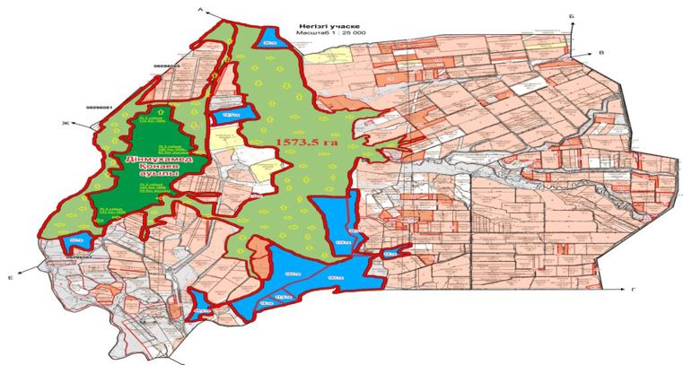

Условные обозначения:

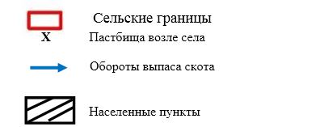

Пояснительная
Для благоприятного использования пастбищного оборота по селу Конаева в весенне-летний сезон на 1573,5 га пастбищных угодий населенных пунктов запланирован выпас крупного и мелкого рогатого скота, вывозимого из населенного пункта, до осеннего сезона. Из 12 крестьянских хозяйств в радиусе 5-7 находятся пастбища общей площадью 678,0984 га, в том числе: для государственных нужд возвращено 255,8 га пастбищных угодий 5 крестьянских хозяйств и заключен меморандум между акимом села и главой 7 крестьянских хозяйств на 422,29 га пастбищных угодий, разрешен выпас сельского скота до осеннего сезона.
В селе Конаева знаки специальных скотопрогонных трасс не установлены, вывозятся на пастбища по уже сформированным дорогам между земельными участками.
Приложение 3
к Плану по управлению
пастбищами и их использованию
в селе Конаева
на 2022-2023 годы
Карта с обозначением внешних и внутренних границ и площадей пастбищ, в том числе сезонных, объектов пастбищной инфраструктуры

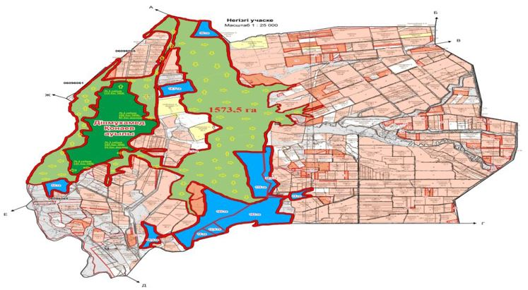

Условные обозначения:

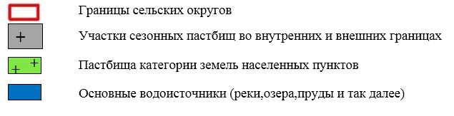

Пояснительная
Для благоприятного использования пастбищного оборота по селу Конаева в весенне-летний сезон на 1573,5 га пастбищных угодий населенных пунктов запланирован выпас крупного и мелкого рогатого скота, вывозимого из населенного пункта, до осеннего сезона. Из 12 крестьянских хозяйств в радиусе 5-7 находятся пастбища общей площадью 678,0984 га, в том числе: для государственных нужд возвращено 255,8 га пастбищных угодий 5 крестьянских хозяйств и заключен меморандум между акимом села и главой 7 крестьянских хозяйств на 422,29 га пастбищных угодий, разрешен выпас сельского скота до осеннего сезона.
В селе Конаева знаки специальных скотопрогонных трасс не установлены, вывозятся на пастбища по уже сформированным дорогам между земельными участками.
Приложение 4
к Плану по управлению
пастбищами и их использованию
в селе Конаева
на 2022-2023 годы
Схема доступа пастбищепользователей к водоисточникам (озерам, рекам, прудам, копаниям, оросительным или обводнительным каналам, трубчатым или шахтным колодцам), составленная согласно норме потребления воды
Среднесуточная норма потребления воды на одно сельскохозяйственное животное определяется в соответствии с пунктом 9 Правил рационального использования пастбищ, утвержденных приказом Заместителя Премьер-Министра Республики Казахстан – Министра сельского хозяйства Республики Казахстан от 24 апреля 2017 года № 173 (зарегистрирован в Реестре государственной регистрации нормативных правовых актов за № 15090).
На территории села Конаева орошение или обводнение в достаточной степени.

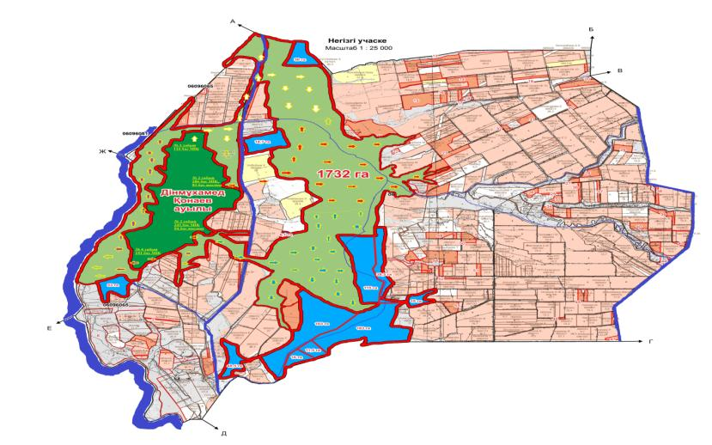

Шартты белгілер:

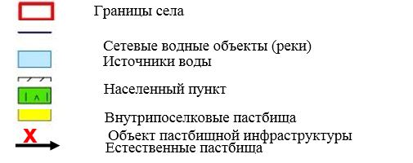

Пояснительная
На территории села кунаево орошение или обводнение в достаточной степени.
В селе Конаева знаки специальных скотопрогонных трасс не установлены, вывозятся на пастбища по уже сформированным дорогам между земельными участками.
Приложение 5
к Плану по управлению
пастбищами и их использованию
в селе Конаева
на 2022-2023 годы

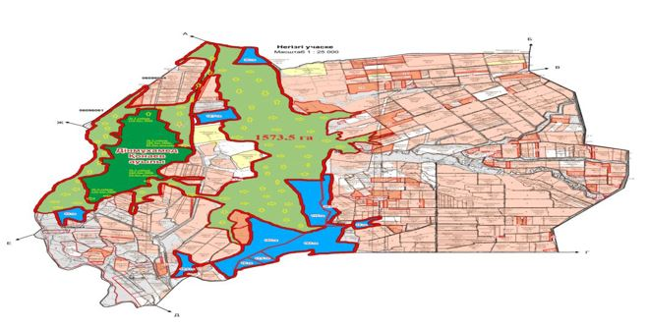

Условные обозначения:

Пояснительная
Для благоприятного использования пастбищного оборота по селу Конаева в весенне-летний сезон на 1573,5 га пастбищных угодий населенных пунктов запланирован выпас крупного и мелкого рогатого скота, вывозимого из населенного пункта, до осеннего сезона. Из 12 крестьянских хозяйств в радиусе 5-7 находятся пастбища общей площадью 678,0984 га, в том числе: для государственных нужд возвращено 255,8 га пастбищных угодий 5 крестьянских хозяйств и заключен меморандум между акимом села и главой 7 крестьянских хозяйств на 422,29 га пастбищных угодий, разрешен выпас сельского скота до осеннего сезона.
В селе Конаева знаки специальных скотопрогонных трасс не установлены, вывозятся на пастбища по уже сформированным дорогам между земельными участками.
Приложение 6
к Плану по управлению
пастбищами и их использованию
в селе Конаева
на 2022-2023 годы

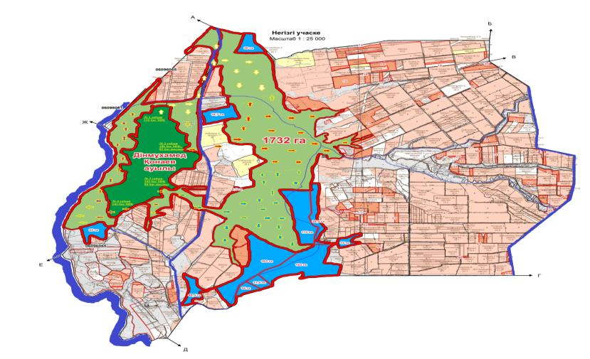

Условные обозначения:

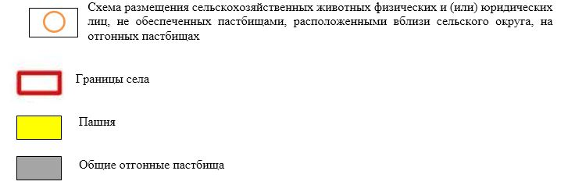

Пояснительная
Из приведенных выше пояснительных подпунктов следует, что внутренние и внешние границы выпаса скота, а также полное обеспечение оросительных систем способствуют устранению недостатков нехватки пастбищ и нормальному функционированию системы.
В селе Конаева знаки специальных скотопрогонных трасс не установлены, вывозятся на пастбища по уже сформированным дорогам между земельными участками.
Приложение 7
к Плану по управлению
пастбищами и их использованию
в селе Конаева
на 2022-2023 годы
Календарный график по использованию пастбищ, устанавливающий сезонные маршруты выпаса и передвижения сельскохозяйственных животных
№ | Наименование  сельских округов | Количество загонов  в 2022 году |  |  |  | Количество загонов  в 2023 году
 |  | 1 | 2 | 3 | 4 | 1 | 2 | 3 | 4
1 | с.Конаева | ВЛС | ЛС | ОЗ | ЛОС | ВЛС | ЛС | ЛОС | ОЗ
Примечание: расшифровка аббревиатур:
ВЛС – весенне-летний сезон;
ЛОС – летне-осенний сезон;
ЛС – летний сезон;
ОЗ – отдыхающий загон.
Приложение 15 к решению
Шуского районного маслихата
от 29 июля 2022 года года №32-6
План по управлению пастбищами и их использованию в Тасоткельском сельском округе на 2022-2023 годы
Настоящий План по управлению пастбищами и их использованию в Жуалынском районе на 2022-2023 годы (далее - План) разработан в соответствии с Законами Республики Казахстан от 23 января 2001 года "О местном государственном управлении и самоуправлении в Республике Казахстан", от 20 февраля 2017 года "О пастбищах", приказом Заместителя Премьер-Министра Республики Казахстан – Министра сельского хозяйства Республики Казахстан от 24 апреля 2017 года №173 "Об утверждении Правил рационального использования пастбищ" (зарегистрирован в Реестре государственной регистрации нормативных правовых актов № 15090), приказом Министра сельского хозяйства Республики Казахстан от 14 апреля 2015 года № 3-3/332 "Об утверждении предельно допустимой нормы нагрузки на общую площадь пастбищ" (зарегистрирован в Реестре государственной регистрации нормативных правовых актов № 11064).
План принимается в целях рационального использования пастбищ, устойчивого обеспечения потребности в кормах и предотвращения процессов деградации пастбищ.
План содержит:
21) схему (карту) расположения пастбищ на территории Тасоткельского сельского округа в разрезе категорий земель, собственников земельных участков и землепользователей на основании правоустанавливающих документов (Приложение 1);
22) приемлемые схемы пастбищеоборотов (Приложение 2);
3) карту с обозначением внешних и внутренних границ и площадей пастбищ, в том числе сезонных, объектов пастбищной инфраструктуры (Приложение 3);
4) схему доступа пастбищепользователей к водоисточникам (озерам, рекам, прудам, копаням, оросительным или обводнительным каналам, трубчатым или шахтным колодцам), составленную согласно норме потребления воды (Приложение 4);
5) схему перераспределения пастбищ для размещения поголовья сельскохозяйственных животных физических и (или) юридических лиц, у которых отсутствуют пастбища, и перемещения его на предоставляемые пастбища (Приложение 5);
6) схему размещения поголовья сельскохозяйственных животных на отгонных пастбищах физических и (или) юридических лиц, не обеспеченных пастбищами, расположенными при поселке, селе, сельском округе (Приложение 6);
7) календарный график по использованию пастбищ, устанавливающий сезонные маршруты выпаса и передвижения сельскохозяйственных животных (Приложение 7).
План упаравления и использования пастбищ:
78. Сведенийо состоянии геоботанического обследования пастбищ;
79. Сведений о ветеринарно-санитарных объектах;
80. Данных о численности поголовья сельскохозяйственных животных с указанием их владельцев –пастбищепользователей, физических и (или) юридических лиц;
81. Данных о количестве гуртов, отар, табунов, сформированных по видам и половозрастным группам сельскохозяйственных животных;
82. Сведений о формировании поголовья сельскохозяйственных животных для выпаса на отгонных пастбищах;
83. Особенностей выпаса сельскохозяйственных животных на культурных и аридных пастбищах;
84. Сведений о сервитутах для прогона скота и иных данных, предоставленных государственными органами, физическими и (или) юридическими лицами.
Административно-территориальной единицы по: В Тасоткельском сельском округе 3 сельских населенных пункта. Общая площадь территории Тасоткельского сельского округа составляет 74164,1 га, в том числе пашни – 7876 га, пастбищных угодий – 64958,0 га. По категориям земель: земли сельскохозяйственного назначения-72835 гектаров; земли населенных пунктов-3468.45 гектар; все прочие земли-1329,1 га; земли в запасе-нет
Геоботаническое состояние:
По природным условиям территория Тасоткельского сельского округа находится в пределах степной зоны и по агроклиматическим показателям в агроклиматическом районе: сухое умеренно теплое континентальное: зима суровая, наблюдаются обильные метели, в отдельные годы весной идут сели, лето жаркое. Средняя температура января -19, -26 градусов, июля +24, +30 градусов. Годовой объем атмосферных осадков в среднем составляет 150-300 мм. составят. Почва в основном делится на желтую почву и песчаник полупустынный. С территории округа протекает река Корагаты, выделяющая пустыни кумак с желтым грунтом, с юго-востока-желтым грунтом, с северо-запада-кумак полупустынный. Неблагоприятное влияние оказывают климатические условия на развитие различных отраслей сельскохозяйственного производства. В основном в юго-восточной части округа выращивают озимые и яровые зерновые культуры. В летний и весенне-осенний периоды в регионе достаточно пастбищных угодий, где выращивают крупный рогатый скот, овец и лошадей.
Ветеринарно-санитарные объекты:
В Тасоткельском сельском округе расположены 1 ветеринарно-санитарный объект.1 скотомогильный пункт, 1 яма Беккари для сброса трупов находится в центре села Тасоткель и станции Аспара.Скотомогильники, в которых захоронены трупы животных, павших от сибирской язвы, ограждены по всему периметру забором (металлическим или бетонным) высотой не менее 1,5 метра, чтобы люди и животные не могли входить в них. Отмечается табличками с надписью "Сибирская язва" (дата возникновения заболевания). Трупы животных, павших от сибирской язвы, а также сырье и продукция животного происхождения сжигаются на специальных установках. Пепельный остаток кладут в яму Беккари.
Данные о поголовье скота:
На 31 декабря 2021 года в Тасоткельском сельском округе (личное подворье населения и КХ) насчитывается 2214 голов крупного рогатого скота, в том числе 1127 голов маточного поголовья, 16663 голов мелкого рогатого скота, 293 головы лошадей. В том числе:
В селе Тасоткель: пастбища площадью 1955 гектаров. крупный рогатый скот 223 головы, в том числе маточный скот 184 головы, мелкий рогатый скот 480 голов, лошади 14голов.
На станции Аспара: площадь пастбищ 1513 гектаров. крупный рогатый скот 123 голов, в том числе маточный скот 88 голов, мелкий рогатый скот 356 голов, лошади 14 голов.
В разъезде Кумозек: площадь пастбищ 484,5 гектара. крупный рогатый скот 43 головы, в том числе маточный скот 18 голов, мелкий рогатый скот 64 головы, лошади 2 головы.
Общая площадь внутрипоселковых пастбищ в округе составляет 4016,5 га. Поголовье скота в крестьянских и фермерских хозяйствах Тасоткельского сельского округа: крупного рогатого скота 1825 голов, маточного поголовья 985 голов, мелкого рогатого скота 15763 голов, лошадей 263 голов. Площадь пастбищ крестьянских и фермерских хозяйств составляет-30836.55 га. Всего по тасоткельскому сельскому округу имеется 30836,55 га пастбищных угодий для обеспечения сельскохозяйственных животных. В пределах населенного пункта имеется 4016,5 гектара пастбищ.
Количество скота, выходящего на пастбища:
В Тасоткельском сельском округе из КРС выходят 3 стада, из лошадей 2 стада, из МРС 3 стада.
В Тасоткельском сельском округе нет культурных и аридных пастбищ.
В Тасоткельском сельском округе сервитуты для прогона скота не установлены.
На основании вышеизложенного, в соответствии со статьей 15 Закона Республики Казахстан "О пастбищах" потребность местного населения отсутствует. (С. Тасоткель, ст. Аспара, разъезд Кумозек.) по содержанию маточного (дойного) поголовья сельскохозяйственных животных 4016,5 га. в объеме, норма нагрузки 0,8 * 4 га. При / 290 голов не требуется.
Приложение 1
к Плану по управлению
пастбищами и их использованию
в Тасоткельском сельском округе
на 2022-2023 годы
Схема (карта) расположения пастбищ на территории Тасоткельского сельского округав разрезе категорий земель, собственников земельных участков и землепользователейна основании правоустанавливающих документов

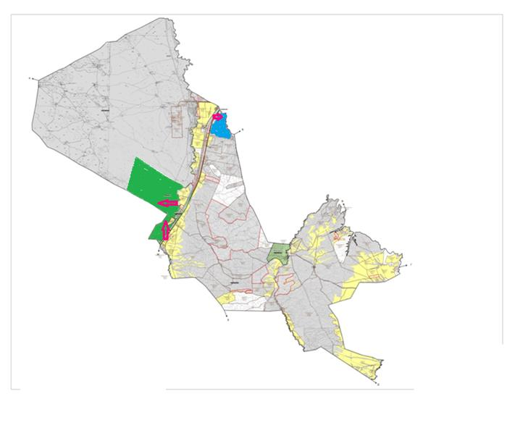

Условные обозначения:

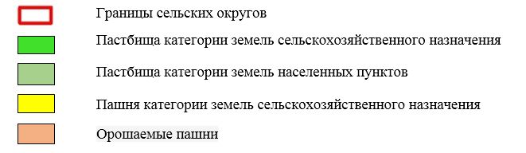

Пояснительная
В Тасоткельском сельском округе расположены населенные пункты Тасоткель, Аспара, Кумозек, пастбищные угодья этих населенных пунктов составляют 4016,5 га. пастбищные угодья, находящиеся в крестьянском хозяйственном владении, составляют 30836.55 га.
В Тасоткельском сельском округе знаки специальных скотопрогонных дорог не установлены, их вывозят на пастбища по уже сформированным дорогам между земельными участками.
Список собственников земельных участков на территории Тасоткельского сельского округа
Таблица № 1
№ | Наименование землепользователей земельных участков | Площадь пастбищ, (га) | Наличие скота по видам, (гол) |  |  | Норма потребности пастбищ на 1 гол., (га) |  |  | Потребность пастбищ,(га) |  |  |  | Излиш ки пастбищ, (га)
 |  |  | КРС | МРС | Лошади | КРС | МРС | Лошади | КРС | МРС | Лошади | Итого (га)
1 | Айткулов Биржан Жумадилович | 3 700 | 76 | 799 | 12 | 0,8*4 | 0,1*4 | 1*4 | 243, 2 | 319, 6 | 48 | 610, 8 | 3 089, 2
2 | Дауылбаев Мурат Шарханович | 190 | 154 | - | 3 | 0,8*4 | 0,1*4 | 1*4 | 492, 8 | - | 12 | 504, 8 | -314,8
3 | Жунусов Ербол Есенкулович | 423 | - |  |  | 0,8*4 | 0,1*4 | 1*4 | - | - | - |  | 423
4 | Кусаинов Камбар Джамбулович | 283 | 63 | - | 5 | 0,8*4 | 0,1*4 | 1*4 | 201,6 | - | 20 | 221, 6 | 61,4
5 | Мазов Махамбет Ермекбаевич | - | 4 | 180 | 105 | 0,8*4 | 0,1*4 | 1*4 | 12,8 | 72 | 420 | 504,8
6 | Толашев Серик Зарбатулы | 98 | 136 | 800 | 3 | 0,8*4 | 0,1*4 | 1*4 | 435,2 | 320 | 12 | 767, 2
7 | Тулебаев Кайрат Рымкулович | 8 | 108 | 923 | 4 | 0,8*4 | 0,1*4 | 1*4 | 345,6 | 369, 2 | 16 | 730, 8
8 | Туменбаева Мадина | 530 | -- |  |  | 0,8*4 | 0,1*4 | 1*4 |  |  |  |  | 530
9 | Салимбаев Серикбай | 237 | 47 | - | 8 | 0,8*4 | 0,1*4 | 1*4 | 150,4 | - | 32 | 182, 4 | 54,6
10 | Алипбаев Меделбай  (қайтыс боған) | 59 |  |  |  | 0,8*4 | 0,1*4 | 1*4 |  |  |  |  | 59
11 | Манакпаев Жумахан  (қайтыс болған) | 189 |  |  |  | 0,8*4 | 0,1*4 | 1*4 |  |  |  |  | 189
12 | Айткожаев Асхат Буирханович | 100 |  |  |  | 0,8*4 | 0,1*4 | 1*4 |  |  |  |  | 100
13 | Сагамбеков Болат | 201 |  |  |  | 0,8*4 | 0,1*4 | 1*4 |  |  |  |  | 201
14 | Нурманбетов Талгат | 117 |  | 890 |  | 0,8*4 | 0,1*4 | 1*4 |  | 356 |  | 356
15 | Абишев Ергали | 72 |  |  |  | 0,8*4 | 0,1*4 | 1*4 |  |  |  |  | 72
16 | Максутов Бауыржан | 145 |  |  |  | 0,8*4 | 0,1*4 | 1*4 |  |  |  |  | 145
17 | Ќайраќпаев Толобай | 175 | - | - | 50 | 0,8*4 | 0,1*4 | 1*4 | - | - | 200 | 200
18 | Устабаев Кордабай | 194 | - |  |  | 0,8*4 | 0,1*4 | 1*4 |  |  |  |  | 194
19 | Мынбаев Бакир | 22,20 |  |  |  | 0,8*4 | 0,1*4 | 1*4 |  |  |  |  | 22, 20
20 | Абилдаева Жансулу | 500 |  |  |  | 0,8*4 | 0,1*4 | 1*4 |  |  |  |  | 500
21 | Түсіпбеков Мейрамхан /Т‰сіпбекова Толќын/ | 500 |  |  |  | 0,8*4 | 0,1*4 | 1*4 |  |  |  |  | 500
22 | Мамбеталиева Кулпаршын | 437 |  |  |  | 0,8*4 | 0,1*4 | 1*4 |  |  |  |  | 437
23 | Санабеков Тоќтаѓ±л | 550 | 6 | 350 | 1 | 0,8*4 | 0,1*4 | 1*4 | 19,2 | 140 | 4 | 163, 2 | 386, 8
24 | Ќойбаѓаров Жолдасалы | 410 |  |  |  | 0,8*4 | 0,1*4 | 1*4 |  |  |  |  | 410
25 | Кқрібаева Дқрияк‰л | 508 |  |  |  | 0,8*4 | 0,1*4 | 1*4 |  |  |  |  | 508
26 | Копбаев Садыќбай | 7 | 119 | - | 1 | 0,8*4 | 0,1*4 | 1*4 | 99,2 | - | 4 | 103, 2
27 | Бектібаева Рыск‰л | 450 |  |  |  | 0,8*4 | 0,1*4 | 1*4 |  |  |  |  | 450
28 | Омарбаев Бегалы | 351 |  |  |  | 0,8*4 | 0,1*4 | 1*4 |  |  |  |  | 351
29 | Телтаев Ашык  (қайтыс болған) | 31 |  |  |  | 0,8*4 | 0,1*4 | 1*4 |  |  |  |  | 31
30 | Қалықов Құрманғазы | 14 |  |  |  | 0,8*4 | 0,1*4 | 1*4 |  |  |  |  | 14
31 | Абуов Орынбек | 100 | 94 | - | 1 | 0,8*4 | 0,1*4 | 1*4 | 300, 8 | - | 4 | 304, 8
32 | Жапеков | 158 |  |  |  | 0,8*4 | 0,1*4 | 1*4 |  |  |  |  | 158
33 | Чотанов Сабыржан | 450 |  |  |  | 0,8*4 | 0,1*4 | 1*4 |  |  |  |  | 450
34 | Көпбаев Қайсар | 57 | 24 | - | 2 | 0,8*4 | 0,1*4 | 1*4 | 76,8 | - | 8 | 84,8
35 | Құрман Алмас | 577 | 183 | - | 3 | 0,8*4 | 0,1*4 | 1*4 | 585, 6 |  | 12 | 597,6
36 | Ажибеков Габит | 0 | 339 | 3 690 | 5 | 0,8*4 | 0,1*4 | 1*4 | 1 084, 8 | 1 476 | 20 | 2 580, 8
37 | Раймбек Дидар | 3 331, 0 | - | 578 | 3 | 0,8*4 | 0,1*4 | 1*4 |  | 231, 2 | 12 | 243,2 | 3087, 8
38 | Жақсылық Әділхан | 5 555 |  |  |  | 0,8*4 | 0,1*4 | 1*4 |  |  |  |  | 5555
39 | ЖШС Агропрофит  Омарова Жанар | 2648 | - | - | - | 0,8*4 | 0,1*4 | 1*4 |  |  |  |  | 2648
 |  | 23 377, 2 | 1353 | 8 210 | 206 | 0,8*4 | 0,1*4 | 1*4 | 8 983, 8 | 9 474, 4 | 1 371, 5 | 21 775, 3 | 16 203, 8
Сведения по распределению пастбищ для размещения маточного (дойного)поголовья КРС по Тасоткельскому сельскому округу в разрезе населенных пунктов
Таблица №2
№ | Населенный пункт | Площадь пастбищ, (га) | Наличие дойных коров (гол.) | Норма потребности пастбищна 1 гол., (га) | Потребность пастбищ,(га) | Не обеспечено пастбищами (га) | Обеспеченность потребности,  % | Излишки, (га)
1 | Тасоткель. | 1955 | 184 | 0,8*4 | 588,8 | - | 100% | 1366.2
2 | Аспара. | 1513 | 88 | 0,8*4 | 281.6 | - | 100% | 1231.4
3 | Кумозек. | 548,5 | 18 | 0,8*4 | 57.6 | - | 100% | 490.9
 | Всего | 4016.5 | 290 |  | 928 | - | 100% | 3088.5
Примечание: Недостающее количество 0 га.
Сведения по перераспределению пастбищ для размещения поголовья сельскохозяйственных животных в разрезе собственников земельных участков по Тасоткелькому сельскому округу
Таблица № 3
№ | Населенный пункт | Наличие скота  по видам, (гол) |  |  | Норма потребности пастбищ на 1 гол., (га) |  |  | Потребность пастбищ,(га) |  |  |  | Распределение пастбищ | Обеспе ченностьпотребности, %
 |  | КРС | МРС | Лошади | КРС | МРС | Лошади | КРС | МРС | Лошади | Ито го (га)
1 | Тасөткел ауылы. | 158 | 180 | 108 | 0,8*4 | 0,1*4 | 1*4 | 505,6 | 72 | 432 | 1 009, 6 | Дауылбаев Мурат -314,8  Мазов Махамбет -504,8  Қорытынды: -819,6
2 | Аспара стансасы. | 263 | 1825 | 3 | 0,8*4 | 0,1*4 | 1*4 | 841, 6 | 730 | 12 | 1 583, 6 | Толашев Серик -669,2 Нурманбетов Талгат -239 Құрман Алмас -20,6  Қорытынды: -928,8
3 | Құмөзек разъезі | 345 | 923 | 57 | 0,8*4 | 0,1*4 | 1*4 | 1 104 | 369,2 | 228 | 1 701, 2 | Тулебаев Кайрат -722,8 Кайракпаев Толобай -25 Копбаев Садыкбай -96,2 Абуов Орынбек -204,8 Копбаев Кайсар -27,8  Қорытынды: -1076,6
Жалпы |  | 766 | 2928 | 168 |  |  |  | 2 451, 2 | 1 171, 2 | 672 | 4 294, 4 | 2825
Приложение 2
к Плану по управлению
пастбищами и их использованию
в Тасоткельском сельском округе
на 2022-2023 годы
Приемлемые схемы пастбищеоборотов

Условные обозначения:

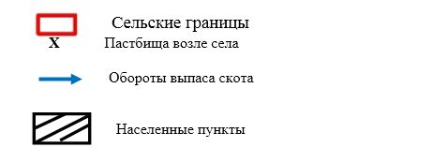

Пояснительная
Для благоприятного использования пастбищного оборота по Тасоткельскому сельскому округу пады крупного и мелкого рогатого скота, вывозимые из сел Тасоткель и Аспара, в весенний летний сезон планируется выпас 3468 га населенных пунктов, пады крупного и мелкого рогатого скота, вывозимые из разъезда Кумозек, в весенний летний сезон-548,5 га пастбищных угодий населенных пунктов до осеннего сезона. В Тасоткельском сельском округе не установлены знаки специальных скотопрогонных дорог, вывозятся на пастбища по уже сформированным дорогам между земельными участками.
Приложение 3
к Плану по управлению
пастбищами и их использованию
в Тасоткельском сельском округе
на 2022-2023 годы
Карта с обозначением внешних и внутренних границ и площадей пастбищ, в том числе сезонных, объектов пастбищной инфраструктуры

Условные обозначения:

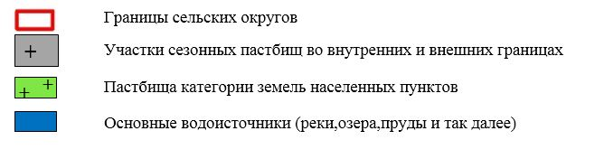

Пояснительная
Скот Тасоткельского сельского округа имеет достаточно пастбищ вокруг округа, не выходя на сезонные пастбища. В Тасоткельском сельском округе знаки специальных скотопрогонных дорог не установлены, их вывозят на пастбища по уже сформированным дорогам между земельными участками.
Приложение 4
к Плану по управлению
пастбищами и их использованию
в Тасоткельском сельском округе
на 2022-2023 годы
Схема доступа пастбищепользователей к водоисточникам (озерам, рекам, прудам, копаниям, оросительным или обводнительным каналам, трубчатым или шахтным колодцам), составленная согласно норме потребления воды
Среднесуточная норма потребления воды на одно сельскохозяйственное животное определяется в соответствии с пунктом 9 Правил рационального использования пастбищ, утвержденных приказом Заместителя Премьер-Министра Республики Казахстан – Министра сельского хозяйства Республики Казахстан от 24 апреля 2017 года № 173 (зарегистрирован в Реестре государственной регистрации нормативных правовых актов за № 15090).
По орошению или обводнению на территории Тасоткельского сельского округа по реке Корагаты и от реки Кайынды.

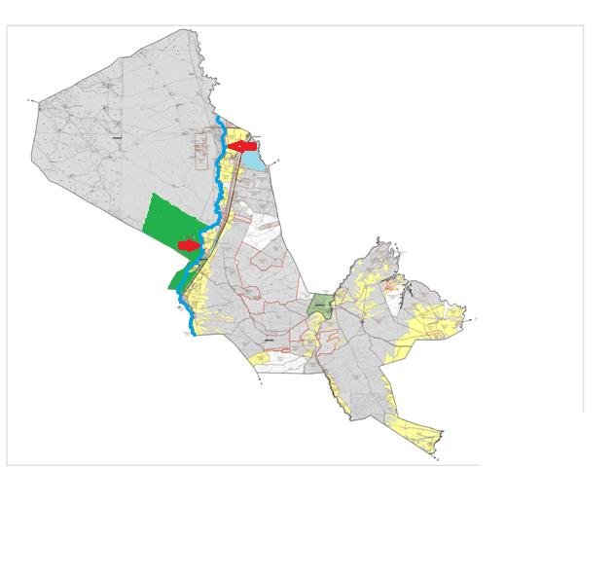

Условные обозначения:

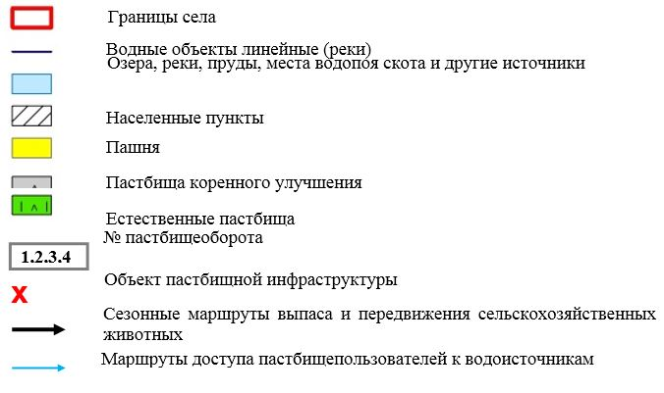

Пояснительная
Водоснабжение сельскохозяйственных животных на территории Тасоткельского сельского округа находится на среднем уровне. Из реки Корагаты, проходящей по Тасоткельскому сельскому округу, пьют воду из этой реки Корагаты животные населенных пунктов Тасоткель, Аспара, Кумозек (КРС, МРС, лошади).
В Тасоткельском сельском округе знаки специальных скотопрогонных дорог не установлены, их вывозят на пастбища по уже сформированным дорогам между земельными участками.
Приложение 5
к Плану по управлению
пастбищами и их использованию
вТасоткельском сельском округе
на 2022-2023 годы

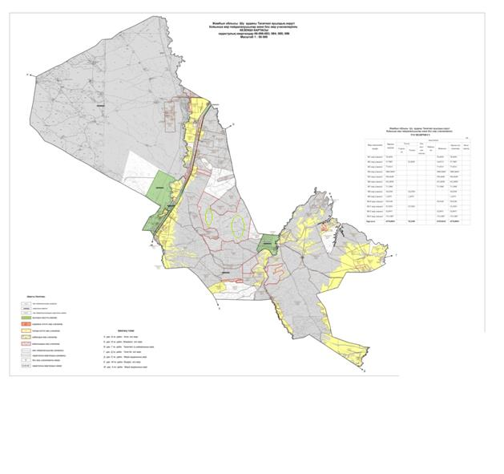

Условные обозначения:

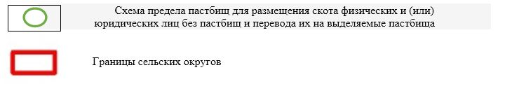

Пояснительная
Для размещения поголовья сельскохозяйственных животных на отдаленных пастбищах физических и (или) юридических лиц, не обеспеченных пастбищами по Тасоткельскому сельскому округу на пастбище площадью 3005,0669 га размещаются КРС, МРС, лошади.
В Тасоткельском сельском округе знаки специальных скотопрогонных дорог не установлены, их вывозят на пастбища по уже сформированным дорогам между земельными участками.
Приложение 6
к Плану по управлению
пастбищами и их использованию
в Тасоткельском сельском округе
на 2022-2023 годы

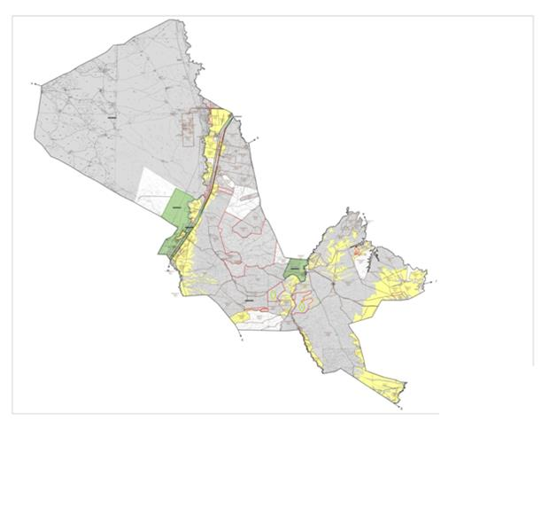

Условные обозначения:

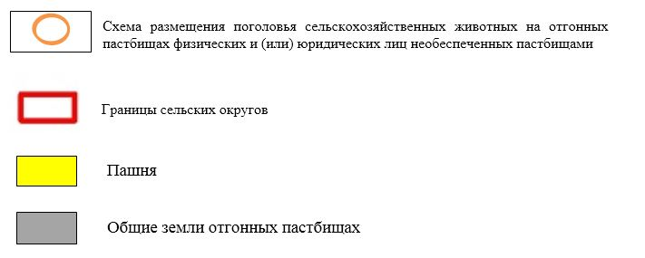

Пояснительная
Из приведенных выше пояснительных подпунктов следует, что внутренние и внешние границы выпаса скота, а также полное обеспечение оросительных систем способствуют устранению недостатков нехватки пастбищ и нормальному функционированию системы.
В Тасоткельском сельском округе специальные пастбищные знаки вдоль дороги не устанавлены, а выпас скота проводится через давно налаженные дороги между земельными участками.
Приложение 7
к Плану по управлению
пастбищами и их использованию
в Тасоткельском сельском округе
на 2022-2023 годы
Календарный график по использованию пастбищ, устанавливающий сезонные маршруты выпаса и передвижения сельскохозяйственных животных
№ | Наименование  сельских округов | Количество загонов  в 2022 году |  |  |  | Количество загонов  в 2023 году
 |  | 1 | 2 | 3 | 4 | 1 | 2 | 3 | 4
1 | ЕскиШускомуакский | ВЛС | ЛС | ОЗ | ЛОС | ВЛС | ЛС | ЛОС | ОЗ
Примечание: расшифровка аббревиатур:
ВЛС – весенне-летний сезон;
ЛОС – летне-осенний сезон;
ЛС – летний сезон;
ОЗ – отдыхающий загон.
Приложение 16 к решению
Шуского районного маслихата
от 29 июля 2022 года года №32-6
План по управлению пастбищами и их использованию в Толебийском сельском округе на 2022-2023 годы
Настоящий План по управлению пастбищами и их использованию в Жуалынском районе на 2022-2023 годы (далее - План) разработан в соответствии с Законами Республики Казахстан от 23 января 2001 года "О местном государственном управлении и самоуправлении в Республике Казахстан", от 20 февраля 2017 года "О пастбищах", приказом Заместителя Премьер-Министра Республики Казахстан – Министра сельского хозяйства Республики Казахстан от 24 апреля 2017 года №173 "Об утверждении Правил рационального использования пастбищ" (зарегистрирован в Реестре государственной регистрации нормативных правовых актов № 15090), приказом Министра сельского хозяйства Республики Казахстан от 14 апреля 2015 года № 3-3/332 "Об утверждении предельно допустимой нормы нагрузки на общую площадь пастбищ" (зарегистрирован в Реестре государственной регистрации нормативных правовых актов № 11064).
План принимается в целях рационального использования пастбищ, устойчивого обеспечения потребности в кормах и предотвращения процессов деградации пастбищ.
План содержит:
23) схему (карту) расположения пастбищ на территории Толебийского сельского округа в разрезе категорий земель, собственников земельных участков и землепользователей на основании правоустанавливающих документов (Приложение 1);
24) приемлемые схемы пастбищеоборотов (Приложение 2);
3) карту с обозначением внешних и внутренних границ и площадей пастбищ, в том числе сезонных, объектов пастбищной инфраструктуры (Приложение 3);
4) схему доступа пастбищепользователей к водоисточникам (озерам, рекам, прудам, копаням, оросительным или обводнительным каналам, трубчатым или шахтным колодцам), составленную согласно норме потребления воды (Приложение 4);
5) схему перераспределения пастбищ для размещения поголовья сельскохозяйственных животных физических и (или) юридических лиц, у которых отсутствуют пастбища, и перемещения его на предоставляемые пастбища (Приложение 5);
6) схему размещения поголовья сельскохозяйственных животных на отгонных пастбищах физических и (или) юридических лиц, не обеспеченных пастбищами, расположенными при поселке, селе, сельском округе (Приложение 6);
7) календарный график по использованию пастбищ, устанавливающий сезонные маршруты выпаса и передвижения сельскохозяйственных животных (Приложение 7).
План упаравления и использования пастбищ:
85. Сведений о состоянии геоботанического обследования пастбищ;
86. Сведений о ветеринарно-санитарных объектах;
87. Данных о численности поголовья сельскохозяйственных животных с указанием их владельцев –пастбищепользователей, физических и (или) юридических лиц;
88. Данных о количестве гуртов, отар, табунов, сформированных по видам и половозрастным группам сельскохозяйственных животных;
89. Сведений о формировании поголовья сельскохозяйственных животных для выпаса на отгонных пастбищах;
90. Особенностей выпаса сельскохозяйственных животных на культурных и аридных пастбищах;
91. Сведений о сервитутах для прогона скота и иных данных, предоставленных государственными органами, физическими и (или) юридическими лицами.
Административно-территориальной единицы по: В Толебийском сельском округе 1 населенный пункт. Общая площадь территории Толебийского сельского округа составляет 18094,3 га, в том числе пашни – 7353,0 га, пастбищных угодий – 8936,5 га. По категориям земель: земли сельскохозяйственного назначения-16420,5 гектаров; земли населенных пунктов-4761,6 гектар; все прочие земли-1673,81 га; земли в запасе-2661,2
Геоботаническое состояние:
В силу природных условий территория Толебийского сельского округа находится в пределах степной зоны, а расположение Шу-Илийских гор оказывает значительное влияние на агроклиматические показатели и климатические условия. Зимой преобладают восточные ветры с повторяемостью от 30 до 60% из-за азиатского циклона. В результате зима в районе холодная, а средняя температура составляет -7-100С.
Весеннее время характеризуется неустойчивым тепловым режимом. Последние заморозки могут повториться во второй половине апреля и начале мая. Средняя продолжительность безморозного периода составляет 140-180 дней. Лето жаркое, продолжительностью 120-140 дней. Высокие температуры сопровождаются засушливой погодой. Средняя температура июля +24,5+25,50С.
Различают четыре основных типа почвы. Это: темно-бурая, светло-бурая, серозем северный обыкновенный и серозем северный светло-коричневый.
Ветеринарно-санитарные объекты:
В Толебийском сельском округе расположены 2 ветеринарно-санитарный объект.1 скотомогильный пункт, 1 яма Беккари для сброса трупов находится в севера западе села Толе би в которых захоронены трупы животных, павших от сибирской язвы, ограждены по всему периметру забором (металлическим или бетонным) высотой не менее 1,5 метра, чтобы люди и животные не могли входить в них. Отмечается табличками с надписью" Сибирская язва " (дата возникновения заболевания). Трупы животных, павших от сибирской язвы, а также сырье и продукция животного происхождения сжигаются на специальных установках. Пепельный остаток кладут в яму Беккари.
Данные о поголовье скота:
На 31 декабря 2021 года в Толебийском сельском округе (личное подворье населения и КХ) насчитывается 1568 голов крупного рогатого скота, в том числе 480 голов маточного поголовья, 5919 голов мелкого рогатого скота, 2175 головы лошадей. В том числе:
В селе Кокжиек: пастбища площадью100 гектаров. крупный рогатый скот 40 головы, в том числе маточный скот 25 головы, мелкий рогатый скот 300 голов, лошади 18голов.
Общая площадь внутрипоселковых пастбищ в округе составляет 3537,6 га. Поголовье скота в крестьянских и фермерских хозяйствах Толебийского сельского округа: крупного рогатого скота 2841 голов, маточного поголовья 903 голов, мелкого рогатого скота 14948 голов, лошадей 232 голов. Площадь пастбищ крестьянских и фермерских хозяйств составляет- 8936 га. Всего по Толебийскому сельскому округу имеется 8936,5 га пастбищных угодий для обеспечения сельскохозяйственных животных. В пределах населенного пункта имеется 3537,6 гектара пастбищ.
Количество скота, выходящего на пастбища:
В Толебийскомсельском округе из КРС выходят 6 стада.
Толебийском сельском округе нет культурных и аридных пастбищ.
В Толебийском сельском округе сервитуты для прогона скота не установлены.
На основании вышеизложенного, в соответствии со статьи 15 Закона Республики Казахстан "О пастбищах" потребность местного населения отсутствует. Содержанию маточного (дойного) поголовья сельскохозяйственных животных 3537,6 га. в объеме, норма нагрузки 0,8 * 4 га. При / 480 голов не требуется.
Приложение 1
к Плану по управлению
пастбищами и их использованию
в Толебийском сельском округе
на 2022-2023 годы
Схема (карта) расположения пастбищ на территории Толебийского сельского округав разрезе категорий земель, собственников земельных участков и землепользователейна основании правоустанавливающих документов

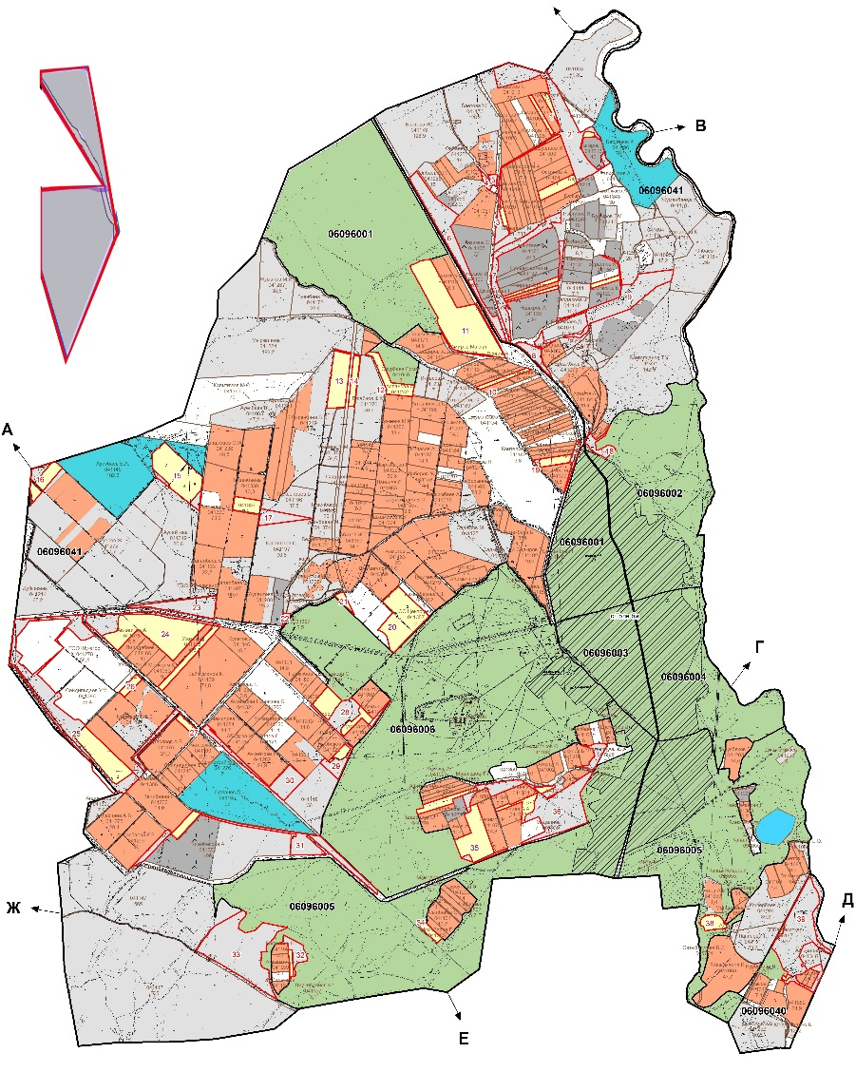

Условные обозначения:

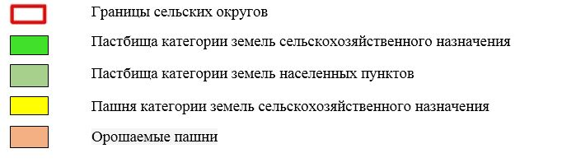

Пояснительная
В Толебийском сельском округе расположен населенный пункт Кокжиек пастбищные угодья этого населенного пункта составляют 3537,6 га. пастбищные угодья, находящиеся в крестьянском хозяйственном владении, составляют 11116,65 га.
В Толебийском сельском округе знаки специальных скотопрогонных дорог не установлены, их вывозят на пастбища по уже сформированным дорогам между земельными участками.
Список собственников земельных участков на территории Толебийского сельского округа
Таблица № 1
№ | Наименование землепользователей земельных участков | Площадь пастбищ, (га) | Наличие скота по видам, (гол) |  |  | Норма потребности пастбищ на 1 гол., (га) |  |  | Потребность пастбищ,(га) |  |  |  | Излишки пастбищ, (га)
 |  |  | КРС | МРС | Лошади | КРС | МРС | Лошади | КРС | МРС | Лошади | Итого (га)
1 | Батай Әділет | 3 696. 20 | 123 | 6 166 | 18 | 0,8*4 | 0,1*4 | 1*4 | 393,6 | 2 466, 4 | 72 | 2 932 | -764, 2
2 | Телебаева Роза | 34,9 |  | 1 987 | 1 | 0,8*4 | 0,1*4 | 1*4 | 0 | 794, 8 | 4 | 798, 8 | 763,  9
3 | Құсайнов Талғат | 0 | 160 | 2 452 | 2 | 0,8*4 | 0,1*4 | 1*4 | 512 | 980, 8 | 8 | 1 500, 8 | 1 500, 8
4 | Дүйсекеев Джорабек | 65,2 |  | 2 881 |  | 0,8*4 | 0,1*4 | 1*4 | 0 | 1 152, 4 | 0 | 1 152, 4 | 1 087, 2
5 | Қалматаев Мұрат | 70 | 357 | 797 | 5 | 0,8*4 | 0,1*4 | 1*4 | 1 142, 4 | 318,8 | 20 | 1 481, 2 | 1 411, 2
6 | Берденов Қанат | 80,4 | 184 |  | 4 | 0,8*4 | 0,1*4 | 1*4 | 588,8 | 0 | 16 | 604,8 | 524, 4
7 | Баскимбаев Алик | 14,0 | 128 |  | 7 | 0,8*4 | 0,1*4 | 1*4 | 409,6 | 0 | 28 | 437,6 | 423, 6
8 | Нуридинов Жалғас | 195,0 | 104 |  |  | 0,8*4 | 0,1*4 | 1*4 | 332,8 | 0 | 0 | 332,8 | 137, 8
9 | Ауесбаев Болат | 102,6 | 165 |  | 7 | 0,8*4 | 0,1*4 | 1*4 | 528 | 0 | 28 | 556 | 453, 4
10 | Орманов Дармен | 95,0 | 58 |  | 14 | 0,8*4 | 0,1*4 | 1*4 | 185, 6 | 0 | 56 | 241, 6 | 146, 6
11 | Орманова Бота | 337, 33 | 265 |  | 4 | 0,8*4 | 0,1*4 | 1*4 | 848 | 0 | 16 | 864 | 526, 67
12 | Қарамолдаев Нұрым | 1 103, 0 | 50 |  |  | 0,8*4 | 0,1*4 | 1*4 | 160 | 0 | 0 | 160 | -943
13 | Омбаев Дүйсен | 22,9 | 44 |  |  | 0,8*4 | 0,1*4 | 1*4 | 140,8 | 0 | 0 | 140, 8 | 117,9
14 | Дуйсебаев Қанат | 0 |  |  | 93 | 0,8*4 | 0,1*4 | 1*4 | 0 | 0 | 372 | 372 | 372
15 | Есберденов Бақтияр | 0 | 35 | 297 |  | 0,8*4 | 0,1*4 | 1*4 | 112 | 118, 8 | 0 | 230,8 | 230,8
16 | Игиликова Айсулу | 0 | 184 |  |  | 0,8*4 | 0,1*4 | 1*4 | 588, 8 | 0 | 0 | 588,8 | 588,8
17 | Садыров Самат | 327, 20 | 131 |  | 4 | 0,8*4 | 0,1*4 | 1*4 | 419,2 | 0 | 16 | 435,2 | 108
18 | Алмаходжаев Абдукарим | 0 | 161 |  |  | 0,8*4 | 0,1*4 | 1*4 | 515,2 | 0 | 0 | 515,2 | 515,2
19 | Аусеитова Нурсулу | 96,7 | 44 |  | 1 | 0,8*4 | 0,1*4 | 1*4 | 140,8 | 0 | 16 | 156,8 | 60,1
20 | Балхожаев Асқар | 30,0 | 1 |  | 1 | 0,8*4 | 0,1*4 | 1*4 | 3,2 | 0 | 4 | 7,2 | -22,8
21 | Турсбеков Серик | 7,40 |  |  | 68 | 0,8*4 | 0,1*4 | 1*4 | 0 | 0 | 272 | 272 | 264,6
22 | Абитбеков Жексен | 337, 95 |  | 373 |  |  |  |  | 0 | 149,2 | 0 | 149, 2 | -188, 75
 | Қорытынды: | 6 625, 78 | 2 194 | 2496 | 486 |  |  |  | 7020, | 732, 4 | 928 | 13 930 | 7 314, 22
Сведения по распределению пастбищ для размещения маточного (дойного)поголовья КРС по Толебийскому сельскому округу в разрезе населенных пунктов
Таблица №2
№ | Населенный пункт | Площадь пастбищ, (га) | Наличие дойных коров (гол.) | Норма потребности пастбищна 1 гол., (га) | Потребность пастбищ,(га) | Не обеспечено пастбищами (га) | Обеспеченность потребности,  % | Излишки, (га)
1 | Төле би а. | 3537,6 | 480 | 0,8*4 | 1536 |  |  | -
 | Барлығы | 3537,6 | 480 |  | 1536 |  |  | -
Примечание: Недостающее количество 0 га.
Сведения по перераспределению пастбищ для размещения поголовья сельскохозяйственных животных в разрезе собственников земельных участков по Толебийскому сельскому округу
Таблица № 3
№ | Населенный пункт | Наличие скота  по видам, (гол) |  |  | Норма потребности пастбищ на 1 гол., (га) |  |  | Потребность пастбищ,(га) |  |  |  | Распределение пастбищ | Обеспе ченностьпотребности, %
 |  | К Р С | М Р С | Лошади | КРС | МРС | Лошади | КРС | МРС | Лошади | Итого (га)
1 | село Толе би | 2 1 9 4 | 2 4 9 6 | 275 | 0,8*4 | 0,1*4 | 1*4 | 7 020, 8 | 998, 4 | 928 | 9 119, 2 | Батай Әділет -764,2  Қарамолдаев Нұрым -943  Балхожаев Асқар -22,8  Абитбеков Жексен -188,75  Қорытынды: -1918,75 | 13,8
Жалпы | 2 194 | 2 4 9 6 | 5 2 1 |  |  |  |  | 7 020, 8 | 998, 4 | 1 100 | 9 119, 2 | -1 918, 75 | 13,5
Приложение 2
к Плану по управлению
пастбищами и их использованию
вТолебийском сельском округе
на 2022-2023 годы
Приемлемые схемы пастбище оборотов

Условные обозначения:

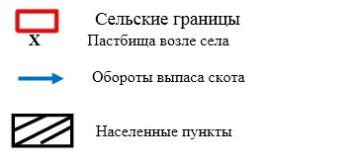

Пояснительная
Для благоприятного использования пастбищного оборота по Толебийскому сельскому округа и населенного пункта Кокжиек, пады крупного и мелкого рогатого скота, вывозимые из села Толе би, в весенний летний сезон планируется выпас 1600 га населенных пунктов, пады крупного и мелкого рогатого скота, вывозимые в весенний летний сезон-251 га пастбищных угодий населенных пунктов до осеннего сезона. В Толебийском сельском округе не установлены знаки специальных скотопрогонных дорог, вывозятся на пастбища по уже сформированным дорогам между земельными участками.
Приложение 3
к Плану по управлению
пастбищами и их использованию
вТолебийском сельском округе
на 2022-2023 годы
Карта с обозначением внешних и внутренних границ и площадей пастбищ, в том числе сезонных, объектов пастбищной инфраструктуры

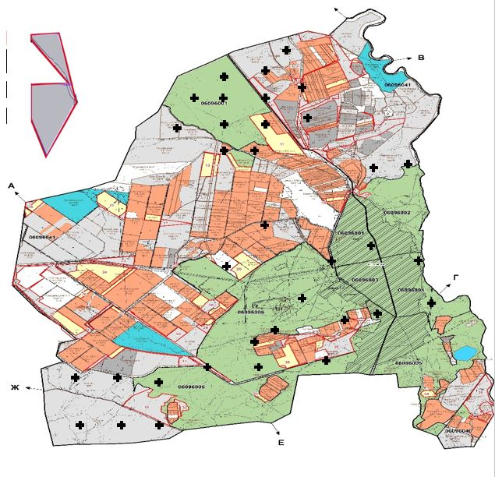

Пояснительная
Скот Толебийского сельского округа имеет достаточно пастбищ вокруг округа, не выходя на сезонные пастбища. В Толебийском сельском округе знаки специальных скотопрогонных дорог не установлены, их вывозят на пастбища по уже сформированным дорогам между земельными участками.
Приложение 4
к Плану по управлению
пастбищами и их использованию
в Толебийском сельском округе
на 2022-2023 годы
Схема доступа пастбищепользователей к водоисточникам (озерам, рекам, прудам, копаниям, оросительным или обводнительным каналам, трубчатым или шахтным колодцам), составленная согласно норме потребления воды
Среднесуточная норма потребления воды на одно сельскохозяйственное животное определяется в соответствии с пунктом 9 Правил рационального использования пастбищ, утвержденных приказом Заместителя Премьер-Министра Республики Казахстан – Министра сельского хозяйства Республики Казахстан от 24 апреля 2017 года № 173 (зарегистрирован в Реестре государственной регистрации нормативных правовых актов за № 15090).
По орошению или обводнению на территории Толебийского сельского округа по реке Корагаты и от реки Кайынды.

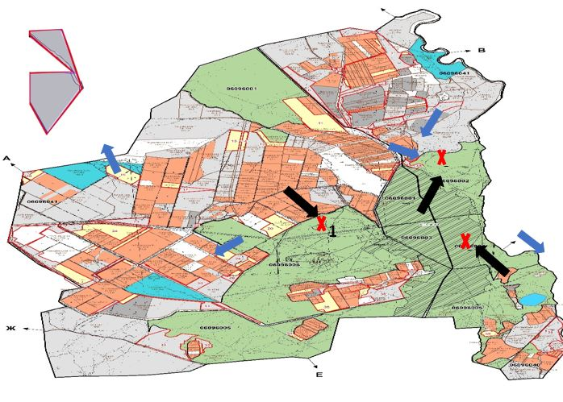

Условные обозначения:

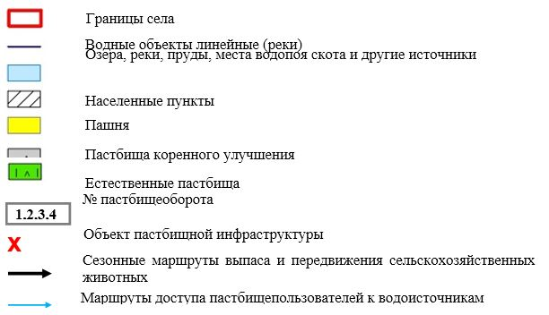

Пояснительная
Водоснабжение сельскохозяйственных животных на территории Толебийского сельского округа находится на среднем уровне. Из реки Корагаты, проходящей по Толебийскому сельскому округу, пьют воду из этой реки Корагаты (КРС, МРС, лошади).
В Толебийском сельском округе знаки специальных скотопрогонных дорог не установлены, их вывозят на пастбища по уже сформированным дорогам между земельными участками.
Приложение 5
к Плану по управлению
пастбищами и их использованию
в Толебийском сельском округе
на 2022-2023 годы

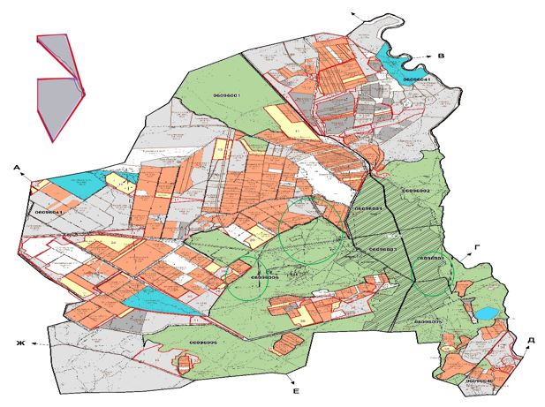

Условные обозначения:

Пояснительная
Для размещения поголовья сельскохозяйственных животных на отдаленных пастбищах физических и (или) юридических лиц, не обеспеченных пастбищами по Толебийскому сельскому округу на пастбище площадью 3537,6 га размещаются КРС, МРС, лошади.
В Толебийском сельском округе знаки специальных скотопрогонных дорог не установлены, их вывозят на пастбища по уже сформированным дорогам между земельными участками.
Приложение 6
к Плану по управлению
пастбищами и их использованию
вТолебийском сельском округе
на 2022-2023 годы

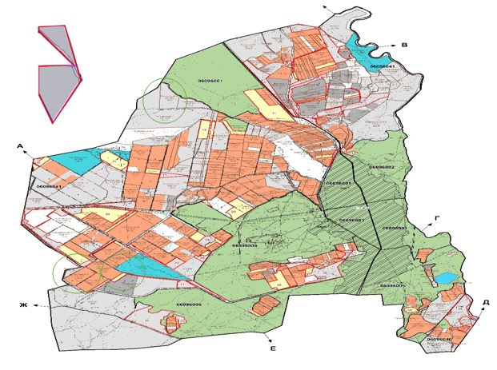

Условные обозначения:

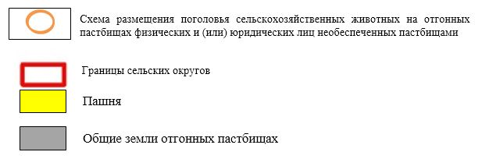

Пояснительная
Из приведенных выше пояснительных подпунктов следует, что внутренние и внешние границы выпаса скота, а также полное обеспечение оросительных систем способствуют устранению недостатков нехватки пастбищ и нормальному функционированию системы.
В Толебийском сельском округе специальные пастбищные знаки вдоль дороги не устанавлены, а выпас скота проводится через давно налаженные дороги между земельными участками.
Приложение 7
к Плану по управлению
пастбищами и их использованию
вТолебийском сельском округе
на 2022-2023 годы
Календарный график по использованию пастбищ, устанавливающий сезонные маршруты выпаса и передвижения сельскохозяйственных животных
№ | Наименование  сельских округов | Количество загонов  в 2022 году |  |  |  | Количество загонов  в 2023 году
 |  | 1 | 2 | 3 | 4 | 1 | 2 | 3 | 4
1 | Толебийский | ВЛС | ЛС | ОЗ | ЛОС | ВЛС | ЛС | ЛОС | ОЗ
Примечание: расшифровка аббревиатур:
ВЛС – весенне-летний сезон;
ЛОС – летне-осенний сезон;
ЛС – летний сезон;
ОЗ – отдыхающий загон.
Приложение 17 к решению
Шуского районного маслихата
от 29 июля 2022 года года №32-6
План по управлению и использованию пастбищ Шокпарского сельского округа на 2022-2023 годы
План на 2022-2023 годы по управлению и использованию пастбищ Шуского района (далее - План) составлен на основании Законов Республики Казахстан "О местном государственном управлении и самоуправлении в Республике Казахстан" от 23 января 2001 года, "О пастбищах" от 20 февраля 2017 года, согласно приказу заместителя Премьер-Министра Республики Казахстан, Министра сельского хозяйства Республики Казахстан №173 от 24 апреля 2017 года "Об утверждении правил рационального использования пастбищ" (зарегистрирован в Государственном реестре нормативных правовых актов за № 15090), разработан в соответствии с приказом Министра сельского хозяйства Республики Казахстан от 14 апреля 2017 года №3-3/332 "Об утверждении предельно допустимой нормы нагрузки на общую площадь пастбищ" (зарегистрирован в Государственном реестре нормативных правовых актов под № 11064).
План принят в целях рационального использования пастбищ, стабильного обеспечения потребности в кормах и предотвращения ухудшения состояния пастбищ.
План включает в себя:
1) схема размещения (карта) пастбищ на территории административно-территориальной единицы с разбивкой по категориям земель, собственникам земельных участков и землепользователям на основании правоустанавливающих документов (Приложение 1);
2) схемы удобных пастбищных оборотов (Приложение 2);
3) карта с указанием участков пастбищ, в том числе сезонных пастбищ с внешней и внутренней границей, объектов пастбищной инфраструктуры (Приложение 3);
4) схема доступа пастбищепользователей к источникам воды (озера, реки, пруды, оросительные или ирригационные каналы, трубные или шахтные колодцы), созданная в соответствии с нормами водопотребления (Приложение 4);
5) схема перераспределения пастбищ для содержания поголовья сельскохозяйственных животных физических и (или) юридических лиц без пастбищ и замены их предоставляемыми пастбищами (Приложение 5);
6) схема размещения поголовья сельскохозяйственных животных на отдаленных пастбищах физических и (или) юридических лиц, не обеспеченных пастбищами, расположенных вблизи поселка, села, сельского округа, города районного значения (Приложение 6);
7) календарный график использования пастбищ, определяющий сезонные маршруты выпаса и перегона сельскохозяйственных животных (Приложение 7).
План по управлению и использованию пастбищ:
1. Информация о состоянии геоботанического исследования;
2. Информация о ветеринарно-санитарных учреждениях;
3. Сведения о поголовье сельскохозяйственных животных, их владельцах и (или) иные сведения, представленные юридическими лицами;
4. Данные о численности стад, отар, сформированных по видам и половозрастным группам сельскохозяйственных животных;
5. Сведения о формировании стад сельскохозяйственных животных для выпаса на отдаленных пастбищах;
6. Информация об особенностях выпаса сельскохозяйственных животных на искусственных и аридных пастбищах;
7. Сведения о сервитутах на загон скота и предоставляемые государственными органами, физическими и (или) юридическими лицами.
По административно-территориальному делению:
В Шокпарском сельском округе есть 5 сельских населенных пунктов.
Общая площадь Шокпарского сельского округа составляет 247346,8 га, в том числе пашня – 18350,2 га, пастбища – 218390,9 га.
По категориям земель:
земли сельскохозяйственного назначения - 241269,1 га;
земли населенных пунктов - 4 854,0 га;
все остальные земли - 10 597,7 га;
земли запаса – 12 764,5 га.
Геоботаническая ситуация:
По природным условиям территория Шокпарского сельского округа находится в пределах степной зоны, а расположение Шу-Илийских гор оказывает большое влияние на агроклиматические показатели и климатические условия. В зимний период преобладает ветер, дующий с северного направления, который повторяется от 30 до 60% под влиянием азиатского циклона. В результате зима в районе холодная, а средняя температура воздуха составляет от -7 до -10°C.
Весеннее время характеризуется неустойчивым тепловым режимом. Последние заморозки могут повториться во второй половине апреля и начале мая. Средняя продолжительность безморозного периода составляет 140-180 дней. Лето жаркое и длится 120-140 дней. Высокая температура воздуха сопровождается засушливой погодой. Средняя температура июля от +24,5 до +25,5°C.
Есть в основном четыре типа почвы. Это: темно-бурая, светло-бурая, серозем северный обыкновенный и серозем северный светло-коричневый.
Ветеринарно-санитарные объекты:
Имеется 1 ветеринарный пункт, 1 скотомогильник, относящиеся к Шокпарскому сельскому округу.
Данные о поголовье скота:
По состоянию на 1 января 2022 года в Шокпарском сельском округе (личные подсобные хозяйства, ТОО, КХ) насчитывается 2 952 головы крупного рогатого скота, 39 573 головы мелкого рогатого скота, 998 лошадей. В том числе:
В селе Шокпар:
крупный рогатый скот - 114 голов, в том числе маточное поголовье - 89 голов, мелкий рогатый скот - 1903 головы, лошади - 137 голов.
Площадь пастбищ составляет 2095 га.
Поголовье скота в крестьянских и фермерских хозяйствах Шокпарского сельского округа: 2347 голов крупного рогатого скота, 25145 голов мелкого рогатого скота, 640 лошадей.
Площадь пастбищ крестьянских хозяйств составляет 91 019 га.
Всего в Шокпарском сельском округе имеется 91 019 га пастбищных угодий для обеспечения сельскохозяйственного скота. В пределах поселка 4 516 га пастбищ и 2 000 га земли добавлены из государственного земельного фонда.
Количество пастбищных животных:
В Чокпарском сельском округе на пастбища выходят 2 стада крупного рогатого скота, 10 табунов лошадей и 6 табунов мелкого скота.
В Шокпарском сельском округе искусственные и аридные пастбища отсутствуют.
В Шокпарском сельском округе сервитуты за перегон скота не установлены.
На основании вышеизложенного, в соответствии со статьей 15 Закона Республики Казахстан "О пастбищах", отсутствует необходимость содержания маточного (молочного) поголовья сельскохозяйственных животных для нужд местного населения в количестве 4516,0 га, при норме нагрузки 0,8*4 га/500 голов.
Потребность в пастбищных угодьях для выпаса прочего сельскохозяйственного скота местного населения составляет 4128 га, при норме нагрузки на голову КРС (0,8*4) га/голову, МРС - (0,1*4) га/голову, лошадей - (1 *4) га/голову. Кроме удаленно зимующего скота:
Необходимость:
Для КРС - 405 голов*(0,8*4) га/голову = 1296 га.
Для МРС –3500голов*(0,1*4) га/голову = 1 400га.
Для лошадей –358 бас*(1*4) га/голову =1 432га.
1 296+1 400+1 432=4 128га.
Приложение 1
к плану на 2022-2023 годы
по управлению и использованию пастбищ
Шокпарского сельского округа
Схема (карта) расположения пастбищ на территории административно-территориальной единицы в разрезе категорий земель, собственников земельных участков и землепользователей на основании правоустанавливающих документов на территории Шокпарского сельского округа

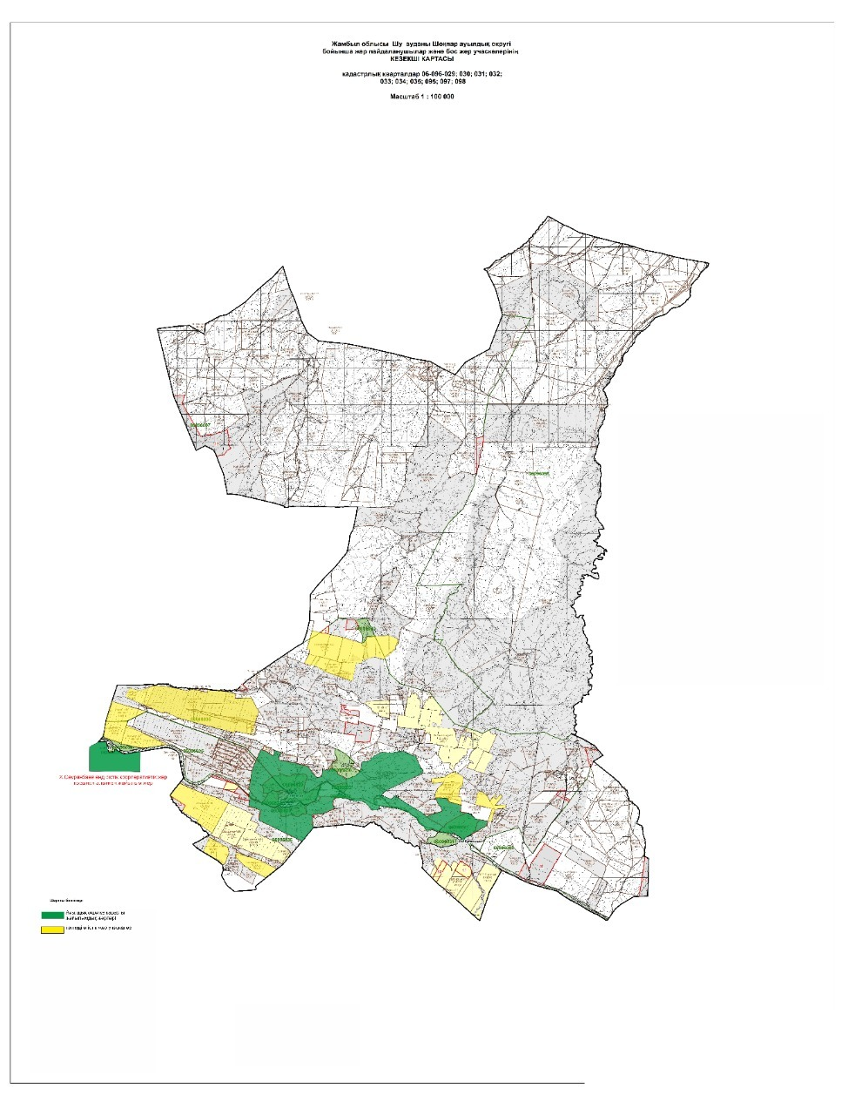

Шартты белгілер:

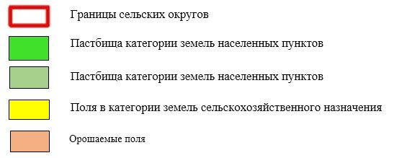

Пояснительная
В Шокпарском сельском округе расположены населенные пункты ст. Шокпар, ст. Еспе, ст. Алайгыр, ст. Кулакшин, село Шокпар, пастбищные угодья этих населенных пунктов составляют 4516,0 га, пастбищные угодья, находящиеся в собственности фермерских хозяйств, составляют 91019,0 га.
В Шокпарском сельском округе не установлены указатели скотопрогонных трасс, и скот выводят на выпас по уже установленным дорогам между наделами.
Список собственников земельных участков на территории Шокпарского сельского округа
График № 1
№ | Наименование землепользователей | Площадь пастбищ, (га) | Наличие поголовья по видам, (головы) |  |  | Норма потребности в выпасе на 1 голову, (га) |  |  | Потребность в пастбищах, (га) |  |  |  | Избыточные пастбища, (га)
 |  |  | К Р С | М Р С | Лошади | К Р С | М Р С | Лошади | К Р С | М Р С | Лошади | Всего (га)
1 | Адиль Ануар | 1 081 | 3 | 445 | 17 | 6,2 | 1,3 | 6,5 | 19 | 579 | 111 | 709
2 | Уатқан дүйсенбек | 16 | 165 | 7 035 | 9 | 0 | 0 | 0 | 1 023 | 9 146 | 59 | 10. 228
3 | Ашимова Айман | 5 | 0 | 0 | 0 | 0 | 0 | 6,5 | 0 | 0 | 0 | 0
4 | Бекдайров Көмек | 1 | 85 | 1 034 | 12 | 0 | 0 | 0 | 527 | 1 345 | 78 | 1 950
5 | Маясаров Ғани | 284 | 30 | 593 | 13 | 0 | 0 | 0 | 186 | 771 | 85 | 1 042
6 | Шуленбаев Бауыржан | 8 | 5 | 0 | 0 | 0 | 0 | 0 | 31 | 0 | 0 | 31
7 | Абдикеримов Байжан | 1 | 0 | 0 | 0 | 0 | 0 | 0 | 0 | 0 | 0 | 0
8 | Абдирасилов Жазыкбай | 1 000 | 0 | 0 | 0 | 0 | 0 | 0 | 0 | 0 | 0 | 0 | Скот, зарегистрированный в Кордайском районе
9 | Абдирасул Нұрқия | 90 | 150 | 3 916 | 0 | 6,2 | 1,3 | 0 | 930 | 5 091 | 0 | 6 021
10 | Абилдаев Боранбай | 180 | 72 | 875 | 1 | 6,2 | 1,3 | 6,5 | 44,8 | 1 138 | 7 | 1 592
11 | Адильгереев Данияр | 117 | 41 | 765 | 36 | 6,2 | 1,3 | 6,5 | 254,5 | 995 | 234 | 1 484
12 | Алпыс Нұрзан | 1 | 20 | 310 | 0 | 6,2 | 1,3 | 6,5 | 123,7 | 402 ,8 | 0 | 526, 5
13 | Алтаев Жұмахан | 161 | 3 | 101 | 0 | 0 | 0 | 0 | 18,6 | 131, 3 | 0 | 149, 9
14 | Алтынбек Дүйсенбек | 4 814, 9 | 0 | 0 | 131 | 6,2 | 1,3 | 6,5 | 0 | 0 | 851, 5 | 851, 5
15 | Аманжолов Аман | 100 | 12 | 0 |  | 6,2 | 0 | 6,5 | 74,4 | 0 |  | 74,4
16 | Атамкулов Талғат | 500 | 2 | 597 | 0 | 6,2 | 1,3 | 6,5 | 12,4 | 776, 1 | 0 | 788, 5
17 | Аубай Анар | 7 | 0 | 0 | 0 | 0 | 0 | 0 | 0 | 0 | 0 | 0
18 | Аубакиров Абзал | 971 | 0 | 0 | 0 | 0 | 0 | 0 | 0 | 0 | 0 | 0
19 | Ауелов Кенжехан | 114 | 0 | 0 | 0 | 0 | 0 | 0 | 0 | 0 | 0 | 0
20 | Аукенов Айтмаганбет | 22 | 0 | 0 | 0 | 0 | 0 | 0 | 0 | 0 | 0 | 0
21 | Ахметжанов Кыргызбай | 951 | 0 | 0 | 0 | 0 | 0 | 0 | 0 | 0 | 0 | 0
22 | Байболв Жамбыл | 68 | 0 | 43 | 0 | 6,2 | 1,3 | 6,5 | 0 | 55,9 | 0 | 55,9
23 | Бегалиева Назымкуль | 1000 | 0 | 0 | 0 | 0 | 0 | 0 | 0 | 0 | 0 | 0
24 | Боранов Оразбек | 90 | 6 | 130 | 0 | 6,2 | 1,3 | 6,5 | 37,2 | 169 | 0 | 206, 2
25 | Дайрабаев Айдар | 74,4 | 0 | 200 | 0 | 0 | 1,3 | 0 | 0 | 260 | 0 | 260
26 | Джангарашев Насырхан | 300 | 0 | 0 | 0 | 0 | 0 | 0 | 0 | 0 | 0 | 0
27 | Досаев Талғат | 39 | 8 | 239 | 0 | 6,2 | 1,3 | 0 | 49,6 | 310, 7 | 0 | 360, 3
28 | Досбаев Марат | 61,7 | 18 | 476 | 0 | 6,2 | 1,3 | 0 | 111,6 | 618, 8 | 0 | 730, 4
29 | Доспаев Мурат | 133 | 0 | 0 | 0 | 0 | 0 | 0 | 0 | 0 | 0 | 0
30 | Досхожаев Жумабай | 163 | 15 | 876 | 2 | 6,2 | 1,3 | 6,5 | 93 | 1 388, 8 | 325 | 1 797, 3
31 | Дүйсебаев Ардақ | 9,9 | 43 | 0 | 0 | 6,2 | 0 | 0 | 0 | 0 | 266,6 | 266,6
32 | Жапаров Жанибек | 200 | 0 | 0 | 0 | 0 | 0 | 0 | 0 | 0 | 0 | 0
33 | Жасыбаев Батырбек | 56 | 0 | 321 | 0 | 6,2 | 1,3 | 6,5 | 0 | 417,3 | 0 | 417,3
34 | Изенбаев Дүкен | 498 | 0 | 608 | 25 | 6,2 | 1,3 | 6,5 | 0 | 790,4 | 162,5 | 952,9
35 | Қазез Мұқият | 150 | 51 | 0 | 24 | 6,2 | 1,3 | 6,5 | 316, 2 | 0 | 156 | 472,2
36 | Қайнарбекова Кулязат | 75 | 0 | 0 | 0 | 0 | 0 | 0 | 0 | 0 | 0 | 0
37 | Камаева Меиркул | 149 | 0 | 0 | 0 | 0 | 0 | 0 | 0 | 0 | 0 | 0
38 | Карибаев Курбан | 635 | 30 | 882 | 18 | 6,2 | 1,3 | 6,5 | 186 | 1 146, 6 | 117 | 1 449, 6
39 | Каримбаева Шынар | 130 | 0 | 0 | 0 | 0 | 0 | 0 | 0 | 0 | 0 | 0
40 | Кашаганов Кенжебек | 149 | 8 | 320 | 7 | 6,2 | 1,3 | 6,5 | 49,6 | 416 | 45,5 | 511,1
41 | Кашаганов Сагат | 55 | 0 | 0 | 0 | 0 | 0 | 0 | 0 | 0 | 0 | 0
42 | Кебекбаев Аманжол | 20 | 0 | 0 | 0 | 0 | 0 | 0 | 0 | 0 | 0 | 0
43 | Когобаев Адилгазы | 94 | 0 | 700 | 19 | 0 | 0 | 0 | 0 | 0 | 0 | 0
44 | Когобаев Ерсин | 144,6 | 3 | 0 | 0 | 6,2 | 0 | 0 | 18,6 | 0 | 0 | 18,6
45 | Қожамуратов Амир | 77 | 0 | 0 | 0 | 0 | 0 | 0 | 0 | 0 | 0 | 0 | Скот, зарегистрированный в других округах
46 | Кокрекбаев Айнақұл | 150 | 0 | 0 | 3 | 0 | 0 | 6,5 | 0 | 0 | 19,5 | 19,5
47 | Курбанов Бағдат | 350 | 0 | 0 | 0 | 0 | 0 | 0 | 0 | 0 | 0 | 0 | Скот, зарегистрированный в других округах
48 | Лаушанов Бейбит | 500 | 229 | 69 | 146 | 6,2 | 1,3 | 6,5 | 1 419, 8 | 89,7 | 949 | 2 458, 5
49 | Махатов Танабек | 100 | 0 | 0 | 2 | 0 | 0 | 6,5 | 0 | 0 | 13 | 13
50 | Маясарова Райхан | 404 | 0 | 0 | 0 | 0 | 0 | 0 | 0 | 0 | 0 | 0
51 | Мешитбаев Абай | 36,1 | 0 | 0 | 0 | 0 | 0 | 0 | 0 | 0 | 0 | 0
52 | Байкуанышева Бакыткуль | 1 815 | 17 | 863 | 25 | 6,2 | 1,3 | 6,5 | 105,4 | 1 121, 9 | 162, 5 | 1 389, 8
53 | Мухымов Иманбек | 117 | 4 | 23 | 0 | 6,2 | 1,3 | 0 | 24,8 | 29,9 | 0 | 54,7
54 | Мухымов Иманбек | 1000
55 | Ниетбекова Кулбагила | 2224 | 17 | 1031 | 36 | 6,2 | 1,3 | 6,5 | 105,4 | 1340,3 | 234 | 1 679, 7
56 | Нусипкулов Ахан | 830 | 0 | 0 | 50 | 0 | 0 | 6,5 | 0 | 0 | 325 | 325
57 | Расул Қазнаби | 1000 | 0 | 2500 | 0 | 0 | 0 | 0 | 0 | 0 | 0 | 0 | Скот, зарегистрированный в Актобинском округе
58 | Рахимов Төребек | 50 | 3 | 0 | 0 | 6,2 | 0 | 0 | 18,6 | 0 | 0 | 18,6
59 | Рахымбаев Асылбек | 100 | 0 | 0 | 0 | 0 | 0 | 0 | 0 | 0 | 0 | 0
60 | Рланов Бауыржан | 100 | 0 | 0 | 0 | 0 | 0 | 0 | 0 | 0 | 0 | 0
61 | Рланов Самат | 1013 | 0 | 525 | 32 | 0 | 1,3 | 6,5 | 0 | 682,5 | 208 | 890,5
62 | Рысбеков Серік | 500 | 300 | 2000 | 60 | 0 | 0 | 0 | 0 | 0 | 0 | 0 | Скот, зарегистрированный в Кордайском районе
63 | Садуакасов Сагат | 121 | 0 | 0 | 0 | 0 | 0 | 0 | 0 | 0 | 0 | 0 | Погибший
64 | Саренбаев Алькор | 1000 | 0 | 0 | 0 | 0 | 0 | 0 | 0 | 0 | 0 | 0
65 | Сейдахметов Самат | 100 | 0 | 0 | 0 | 0 | 0 | 0 | 0 | 0 | 0 | 0
66 | Синегубов Олег | 1000 | 0 | 0 | 0 | 0 | 0 | 0 | 0 | 0 | 0 | 0
67 | Шадақай Ербол | 410 | 10 | 472 | 0 | 0 | 0 | 0 | 0 | 0 | 0 | 0 | Скот, зарегистрированный в Шокпарском округе
68 | Табулдиева Магрипат | 1663 | 0 | 397 | 50 | 0 | 1,3 | 6,5 | 0 | 516,1 | 325 | 841,1
69 | Топаналі Гүлпаран | 100 | 3 | 73 | 0 | 6,2 | 1,3 | 0 | 18,6 | 94,9 | 0 | 113,5
70 | Тутқышбаев Асет | 398 | 0 | 500 | 25 | 0 | 0 | 0 | 0 | 0 | 0 | 0
71 | Тынысбеков Атымтай | 25 | 5 | 92 | 2 | 6,2 | 1,3 | 6,5 | 31 | 119,6 | 13 | 163,6
72 | Төлеген Нұршат | 682 | 0 | 0 | 0 | 0 | 0 | 0 | 0 | 0 | 0 | 0
73 | Устемирова Гульбахрам | 1382 | 45 | 825 | 0 | 6,2 | 1,3 | 0 | 279 | 1072,5 | 0 | 1351,5
74 | Утемисов Дәулетияр | 1405 | 0 | 10 000 | 0 | 0 | 0 | 0 | 0 | 0 | 0 | 0 | Скот, зарегистрированный в Бирликустемском округе
75 | Шалбаев Құттыбай | 151 | 0 | 0 | 0 | 0 | 0 | 0 | 0 | 0 | 0 | 0
76 | Шығымас Рахмет | 8 | 0 | 0 | 0 | 0 | 0 | 0 | 0 | 0 | 0 | 0
77 | Қазез Аймурат | 4 | 0 | 0 | 0 | 0 | 0 | 0 | 0 | 0 | 0 | 0
78 | Қонқай Рахымжан | 178 | 0 | 0 | 0 | 0 | 0 | 0 | 0 | 0 | 0 | 0
79 | Әнәпияқызы Балқия | 250 | 0 | 0 | 0 | 0 | 0 | 0 | 0 | 0 | 0 | 0
80 | Шоңбаев Дархан
81 | "Бөлтірік-Е" жауапкершілігі шектеулі серіктестік Товарищество с ограниченной ответственностью "Болтирик-Е" "Бµлтірік-Е" ЖШС | 1605
82 | "Байбике Агро"
 | Итого | 91 019
Сведения о распределении пастбищ для размещения маточного поголовья крупного рогатого скота в населенных пунтках Шокпарского сельского округа
График № 2
№ | Населенный пункт | Площадь пастбищ, (га) | Наличие дойных коров (голов) | Норма потребности в выпасе на 1 голову, (га) | Потребность в пастбищах, (га) | Невыпасаемая площадь (га) | Обеспечение спроса, % | Избыток, (га)
1 | Ст.Шоқпар | 2416 | 116 | 0,8*4 | 371 |  |  | -
2 | ст.Эспе | 542 | 26 | 0,8*4 | 83 |  |  | -
3 | ст.Құлақшын | 217 | 11 | 0,8*4 | 35
4 | ст.Алайғыр | 217 | 11 | 0,8*4 | 35
5 | савхоз Шоқпар | 1124 | 54 | 0,8*4 | 173
 | Итого | 4516 | 218 | 0,8*4 | 697 |  |  | -
Приложение 2
План по управлению пастбищами и
их использованию в ЕскиШускомуакском
сельском округе на 2022-2023 годы
Подходящие схемы пастбищ оборотов

Условные обозначения:

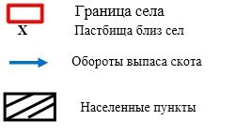

Пояснительная
В весенне-летний период для целевого использования пастбищного оборота в Шокпарском сельском округе произведены загоны крупного и мелкого рогатого скота из сел Шокпар, ст. Кулакшин, ст. Алайгыр, ст. Еспе. Планируется выпас на пастбищах в осенне-весенне-летний период.
В Шокпарском сельском округе не установлены указатели специальных пастушьих дорог, и скот выводят на выпас по уже установленным дорогам между наделами.
Приложение 3
план по управлению пастбищами и их
использованию в Шокпарском сельском
округе на 2022-2023 годы
Внешние и внутренние границы и поля пастбищ, в том числе сезонных пастбищ, объектов пастбищной инфраструктуры

Условные обозначения:

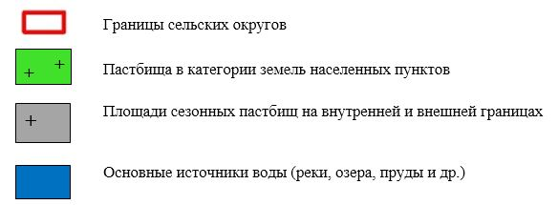

Пояснительная
Для оптимального использования пастбищного оборота в Шокпарском сельском округе планируется распределение крупного и мелкого рогатого скота из сел ст. Шокпар, ст. Кулакшин, ст. Алайгыр, ст. Еспе, совхоза "Шокпар" в весенне-летний период на 4516 га пастбищ населенных пунктов в осенний, весенний и летний период.
В Шокпарском сельском округе не установлены указатели специальных пастушьих дорог, и скот выводят на выпас по уже установленным дорогам между наделами.
4-Приложение
План по управлению пастбищами
и их использованию в
Шокпарском сельском округе
на 2022-2023 годы
Схема доступа к источникам воды (озера, реки, пруды, оросительные или ирригационные каналы, трубные или шахтные колодцы), созданные по нормам водопотребления пастбищепользователей
Среднесуточная норма водопотребления на одно сельскохозяйственное животное определяется в соответствии с пунктом 9 Принципов рационального использования пастбищ, утвержденных приказом Заместителя Премьер-Министра Республики Казахстан - Министра сельского хозяйства Республики Казахстан № 173 от 24.04.2017.
На территории Чокпарского сельского округа оросительный илиирригационный каналы отсутствуют.

Условные обозначения:

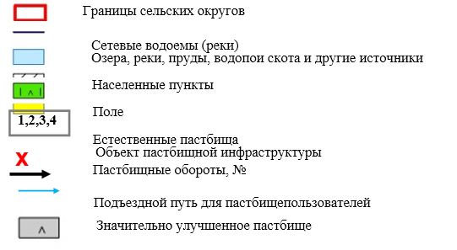

Пояснительная
На территории Шокпарского сельского округа обеспеченность сельскохозяйственных животных водой находится на среднем уровне. Есть родники, принадлежащие Шокпарскому сельскому округу. Водой из этих источников обеспечиваются животные (КРС, МРС, лошади) из сел ст. Шокпар, ст. Алайгыр, ст. Кулакшин, ст. Еспе и совхоза Шокпар.
В Шокпарском сельском округе не установлены указатели специальных пастушьих дорог, и скот выводят на выпас по уже установленным дорогам между наделами.
Приложение 5
к плану по управлению пастбищами
и их использованию на
2022-2023 годы в Шокпарском сельском округе

Условные обозначения:

Пояснительная
Согласно меморандуму о взаимопонимании с пастбищными землепользователями в ЕскиШускомуакском сельском округе, сельскохозяйственные животные частных и (или)юридических лиц, не обеспеченных пастбищами,на весенне-летний период будут расположенына 3700 га пастбищ лесного фонда и 1200 га резервного земельного фонда в ущельях Аксай и Коксай в долине Алатау до осеннего сезона. В осенний сезон с руководителями хозяйства будет заключен меморандум, и после уборки 600 га сельскохозяйственных угодий, принадлежащих хозяйству, с июля крупный рогатый скот, мелкий рогатый скот и лошади будут размещены на пастбищах.
В ЕскиШускомуакском сельском округе не установлены указатели специальных пастушьих дорог, и скот выводят на выпас по уже установленным дорогам между наделами.
Приложение 6
к плану по управлению пастбищами
и их использованию на
2022-2023 годы
в Шокпарском сельском округе

Условные обозначения:

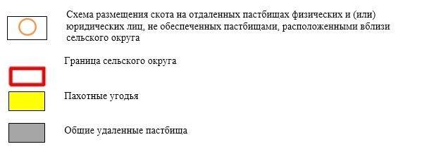

Пояснительная
Из вышеприведенных пояснительных подразделов внутренние и внешние границы выпаса скота, полное обеспечение оросительными системами устранит недостатки отсутствия пастбищ и будет способствовать бесперебойному функционированию системы.
В Шокпарском сельском округе не установлены указатели специальных пастушьих дорог, и скот выводят на выпас по уже установленным дорогам между наделами.
Приложение 7
к плану по управлению пастбищами
и их использованию
на 2022-2023 годы
в Шокпарском сельском округе
Календарный график по использованию пастбищ, устанавливающий сезонные маршруты выпаса и передвижения сельскохозяйственных животных
№ | Наименование  сельских округов | Количество загонов  в 2022 году |  |  |  | Количество загонов  в 2023 году
 |  | 1 | 2 | 3 | 4 | 1 | 2 | 3 | 4
1 | с.Конаева | ВЛС | ЛС | ОЗ | ЛОС | ВЛС | ЛС | ЛОС | ОЗ
Примечание: расшифровка аббревиатур:
ВЛС – весенне-летний сезон;
ЛОС – летне-осенний сезон;
ЛС – летний сезон;
ОЗ – отдыхающий заго

© 2012. РГП на ПХВ «Институт законодательства и правовой информации Республики Казахстан» Министерства юстиции Республики Казахстан

